**TRƯỜNG CAO ĐẲNG FPT POLYTECHNIC**



**DỰ ÁN TỐT NGHIỆP**

**Ứng dụng đặt đồ ăn trực tuyến đa nền tảng tích hợp trí tuệ nhân tạo AI**

**MÃ MÔN HỌC:** PRO2112

|  |  |  |
| --- | --- | --- |
| **Giảng viên hướng dẫn** | **: Thầy NGUYỄN THANH TÀI** |  |
| **Sinh viên thực hiện** | **1. Đinh Văn Phát** | **MSV: PC05504** |
|  | **2. Trần Văn Nghĩa** | **MSV: PC05510** |
|  | **3. Đặng Duy Quang** | **MSV: PC05711** |
|  | **4. Nguyễn Minh Triệu** | **MSV: PC05519** |
|  | **5. Trần Tô Phước Triều** | **MSV: PC05514** |

Khóa: 18.3

***Cần Thơ, năm 2024***

**TRƯỜNG CAO ĐẲNG FPT POLYTECHNIC**



**DỰ ÁN TỐT NGHIỆP**

**Ứng dụng đặt đồ ăn trực tuyến đa nền tảng tích hợp trí tuệ nhân tạo AI**

**MÃ MÔN HỌC:** PRO2112

|  |  |  |
| --- | --- | --- |
| **Giảng viên hướng dẫn** | **: Thầy NGUYỄN THANH TÀI** |  |
| **Sinh viên thực hiện** | **1. Đinh Văn Phát** | **MSV: PC05504** |
|  | **2. Trần Văn Nghĩa** | **MSV: PC05510** |
|  | **3. Đặng Duy Quang** | **MSV: PC05711** |
|  | **4. Nguyễn Minh Triệu** | **MSV: PC05519** |
|  | **5. Trần Tô Phước Triều** | **MSV: PC05514** |

Khóa: 18.3

## *Cần Thơ, năm 2024*

# LỜI CẢM ƠN

Trước tiên, nhóm thực hiện dự án xin gửi lời tri ân chân thành đến tất cả mọi người đã luôn ủng hộ và động viên nhóm trong suốt quá trình thực hiện và hoàn thành đề tài.

Nhóm đặc biệt cảm ơn thầy Nguyễn Thanh Tài, người đã tận tình hướng dẫn và chia sẻ những kiến thức quý báu, giúp chúng em hoàn thành tốt đề tài.

Chúng em cũng xin gửi lời cảm ơn sâu sắc đến gia đình, những người luôn là điểm tựa vững chắc, là nguồn động lực to lớn giúp mỗi thành viên trong nhóm vượt qua mọi khó khăn để hoàn thành dự án và bài báo cáo.

Cuối cùng, nhóm chúng em xin bày tỏ lòng biết ơn đối với thầy cô và bạn bè tại Trường Cao đẳng FPT Polytechnic cơ sở Cần Thơ, những người đã đồng hành và hỗ trợ chúng em trong suốt thời gian qua. Sự giúp đỡ quý giá đó không chỉ giúp chúng em hoàn thành báo cáo mà còn là hành trang quan trọng cho tương lai.

Chúng em xin chân thành cảm ơn!

# LỜI CAM KẾT

Nhóm chúng em cam đoan rằng toàn bộ nội dung trong bài báo cáo này là kết quả của quá trình làm việc nghiêm túc, trung thực và được thực hiện dưới sự hướng dẫn tận tình của thầy Nguyễn Thanh Tài. Nhóm chúng em khẳng định rằng không có bất kỳ phần nội dung nào trong báo cáo được sao chép từ các tài liệu khác mà không có sự trích dẫn đúng quy định và minh bạch.

Trong trường hợp có phát sinh bất kỳ vi phạm nào liên quan đến vấn đề bản quyền, chúng em cam kết sẽ chịu hoàn toàn trách nhiệm và chấp nhận mọi hình thức xử lý theo quy định của nhà trường.

*Cần Thơ, ngày 5 tháng 12 năm 2024*

Nhóm cam đoan

*(Ký và ghi rõ họ tên)*

**NHẬN XÉT CỦA GIẢNG VIÊN HƯỚNG DẪN**

# NHẬN XÉT CỦA GIẢNG VIÊN PHẢN BIỆN

# MỤC LỤC

*Cần Thơ, năm 2024* i

LỜI CẢM ƠN i

LỜI CAM KẾT ii

**NHẬN XÉT CỦA GIẢNG VIÊN HƯỚNG DẪN** iii

NHẬN XÉT CỦA GIẢNG VIÊN PHẢN BIỆN iv

MỤC LỤC v

**DANH MỤC BẢNG** x

**DANH MỤC SƠ ĐỒ, HÌNH VẼ** xi

LỜI MỞ ĐẦU xv

CHƯƠNG 1. GIỚI THIỆU ĐỀ TÀI 16

1.1 LÝ DO LỰA CHỌN ĐỀ TÀI 16

1.2 ĐỐI TƯỢNG VÀ PHẠM VI ĐỀ TÀI 16

1.3 MỤC TIÊU CỦA ĐỀ TÀI 17

Dự án ứng dụng đặt đồ ăn trực tuyến "Five Food" được phát triển nhằm tối ưu hóa sự tiện lợi và hiệu quả cho hai đối tượng chính: khách hàng và nhà hàng. Cụ thể: 17

1.3.1 Đối với người dùng là khách hàng: 17

1.3.2 Đối với người dùng là nhà hàng: 17

1.4 Ý NGHĨA THỰC TIỄN CỦA ĐỀ TÀI 17

1.4.1 Đối với khách hàng: 17

1.4.2 Đối với nhà hàng: 18

1.4.3 Ý nghĩa đối với nhóm phát triển 18

CHƯƠNG 2. KHẢO SÁT HIỆN TRẠNG VÀ YÊU CẦU 19

2.1 KHẢO SÁT HIỆN TRẠNG THỰC TẾ 19

2.1.1 Mục đích khảo sát 19

2.1.2 Phương pháp và đối tượng khảo sát 19

Đối tượng khảo sát: 19

2.1.3 Kết quả của cuộc khảo sát 20

2.2 KHẢO SÁT YÊU CẦU CỦA KHÁCH HÀNG 21

2.2.1 Yêu cầu về giao diện 21

2.3 YÊU CẦU VỀ NGHIỆP VỤ 21

2.3.1 Đối với người dùng là khách hàng (người mua trên website) 21

2.3.2 Đối với người dùng là khách hàng (người mua trên App mobile) 22

2.3.4 Đối với người dùng là người quản lý 22

2.4 YÊU CẦU VỀ AN TOÀN VÀ BẢO MẬT 23

CHƯƠNG 3. PHÂN TÍCH ĐỀ TÀI 24

3.1 PHÂN TÍCH SWOT CÁC WEBSITE ĐẶT ĐỒ ĂN ONLINE CỦA VIỆT NAM 24

3.1.1 Điểm mạnh 24

3.1.2 Điểm yếu 24

3.1.3 Thách thức 25

3.1.4 Cơ hội 25

3.1.5 Đề xuất giải pháp 25

3.2 PHÂN TÍCH YÊU CẦU CỦA KHÁCH HÀNG 26

3.2.1 Yêu cầu về giao diện 26

3.2.2 Yêu cầu về nghiệp vụ 26

3.2.3 Yêu cầu về an toàn và bảo mật 29

3.3 CÔNG CỤ SỬ DỤNG 29

3.4 CÔNG NGHỆ SỬ DỤNG 29

CHƯƠNG 4. THIẾT KẾ HỆ THỐNG 30

4.1 MÔ HÌNH HỆ THỐNG 30

4.2 SƠ ĐỒ PHÂN RÃ CHỨC NĂNG 30

4.3 SƠ ĐỒ USE CASE 31

Use Case tổng quát 31

- Use Case chi tiết của khách hàng 32

- Use Case chi tiết cho admin 32

HÌNH 4.6 USE CASE CHO NGƯỜI DÙNG QUẢN LÝ 32

4.4 THIẾT KẾ GIAO DIỆN TRÊN FIGMA CHO MOBILE 33

CHƯƠNG 5. THỰC HIỆN DỰ ÁN 61

5.1 SƠ ĐỒ ERD 61

5.2 SƠ ĐỒ CƠ SỞ DỮ LIỆU 62

5.3 THIẾT KẾ CƠ SỞ DỮ LIỆU 63

5.4 THIẾT KẾ CHỨC NĂNG 71

5.4.1 Thiết kế chức năng App mobile 71

5.4.2 Thiết kế chức năng Website 72

5.5 GIAO DIỆN CHO KHÁCH HÀNG 73

5.5.1 GIAO DIỆN CHO ADMIN 103

5.6 MÔ HÌNH TRIỂN KHAI 113

CHƯƠNG 6. KIỂM THỬ 114

6.1 THIẾT KẾ CHIẾN LƯỢC KIỂM THỬ (DESIGN THE TEST STRATEGY) 114

6.1.1 Xác định phạm vi kiểm thử 114

6.1.1.1 Trong phạm vi kiểm thử 114

6.1.1.2 Ngoài phạm vi kiểm thử 114

6.1.2 Xác Định Loại Kiểm Thử 115

6.1.3 Rủi Ro Và Vấn Đề 115

6.1.4 Test Logistics 115

6.2 XÁC ĐỊNH MỤC TIÊU CỦA KIỂM THỬ THỦ CÔNG (MANUAL TESTING) 116

6.2.1 Xác minh chất lượng phần mềm 116

6.2.2 Phát hiện lỗi và vấn đề 116

6.2.3 Đánh giá trải nghiệm người dùng (User Experience) 116

6.2.4 Kiểm thử các trường hợp bất thường 116

6.2.5 Xác minh tính tương thích và khả năng hiển thị 116

6.3 XÁC ĐỊNH TIÊU CHÍ KIỂM THỬ (DEFINE TEST CRITERIA) 116

6.3.1 Tiêu chí đình chỉ (Suspension Criteria) 116

6.3.2 Tiêu chí kết thúc (Exit Criteria) 117

6.4 HOẠCH ĐỊNH NGUỒN LỰC (RESOURCE PLANNING) 117

6.4.1 Xác định về Nguồn Nhân Lực (Human Resource) 117

6.4.2 Xác định về Nguồn Tài Nguyên Hệ Thống (System Resource) 118

6.5 KẾ HOẠCH MÔI TRƯỜNG KIỂM THỬ (TEST ENVIRONMENT) 118

6.6 LỊCH TRÌNH & ƯỚC TÍNH (SCHEDULE & ESTIMATION) 118

6.7 XÁC ĐỊNH SẢN PHẨM KIỂM THỬ(DETERMINE TEST DELIVERABLES) 132

6.7.1 Before Testing 132

Tài liệu test case 133

6.7.2 During Testing 133

6.7.3 After Testing 133

6.8 TEST CASE 134

6.9. TỔNG QUAN KẾT QUẢ 224

CHƯƠNG 7. TRIỂN KHAI VÀ SỬ DỤNG 225

7.1 HƯỚNG DẪN TRIỂN KHAI 225

7.1.1 Chuẩn bị VPS 225

7.1.2 Cài đặt docker và docker compose 225

7.1.3 Build docker My SQL 227

7.1.4 Build docker Spring Boot 227

7.1.5 Build docker React JS 228

7.1.6 Mua tên miền 229

7.1.7 Trỏ tên miền về VPS (Sử dụng CloudFlare) 229

7.1.8 Kiểm tra 230

7.2 HƯỚNG DẪN SỬ DỤNG 231

CHƯƠNG 8. TỔNG KẾT 261

8.1 THUẬN LỢI 261

8.2 KHÓ KHĂN 261

8.3 HƯỚNG PHÁT TRIỂN 261

TÀI LIỆU THAM KHẢO 262

**DANH MỤC BẢNG**

| **Ký hiệu** | **Nội dung** | **Trang** |
| --- | --- | --- |
| Bảng 5.1 | Bảng TaiKhoan (Tài Khoản) | 48 |
| Bảng 5.2 | Bảng LoaiSP (Loại sản phẩm) | 49 |
| Bảng 5.3 | Bảng SanPham (Sản phẩm) | 49 |
| Bảng 5.4 | Bảng HinhAnhSP(Hình ảnh sản phẩm) | 50 |
| Bảng 5.5 | Bảng ChiTietGioHang (Chi tiết giỏ hàng) | 50 |
| Bảng 5.6 | Bảng TrangThaiHoaDon (Trạng thái hóa đơn) | 51 |
| Bảng 5.7 | Bảng DiaChi (Địa chỉ) | 51 |
| Bảng 5.8 | Bảng HoaDon (Hóa đơn) | 52 |
| Bảng 5.9 | Bảng ChiTietHoaDon (Chi tiết hóa đơn) | 53 |
| Bảng 5.10 | Bảng GiaoDich (Giao dịch) | 54 |
| Bảng 5.11 | Bảng DanhGia (Đánh giá) | 55 |
| Bảng 5.12 | Bảng HinhAnhDG (Hình ảnh đánh giá) | 55 |
| Bảng 5.13 | Bảng PhanHoiDG (Phản hồi đánh giá) | 56 |

# 

**DANH MỤC SƠ ĐỒ, HÌNH VẼ**

| **Ký hiệu** | **Nội dung** | **Trang** |
| --- | --- | --- |
| Hình 2.1 | Thực trạng sử dụng các ứng dụng để đặt đồ ăn online | 5 |
| Hình 3.1 | Website Shopee Food (trước đây là NowFood) | 9 |
| Hình 4.1 | Mô hình hệ thống | 16 |
| Hình 4.2 | Sơ đồ phân rã chức năng User | 16 |
| Hình 4.3 | Sơ đồ phân rã chức năng Admin | 17 |
| Hình 4.4 | Use case tổng quát | 17 |
| Hình 4.5 | Use Case chi tiết của khách hàng | 18 |
| Hình 4.6 | Use Case cho người dùng quản lý | 18 |
| Hình 4.7 | Thiết kế bản bản màu | 19 |
| Hình 4.8 | Giao diện chào | 20 |
| Hình 4.9 | Trang chủ | 21 |
| Hình 4.10 | Trang sản phẩm | 23 |
| Hình 4.11 | Chi tiết sản phẩm | 24 |
| Hình 4.12 | Giỏ hàng | 26 |
| Hình 4.13 | Thông tin thanh toán | 27 |
| Hình 4.14 | Đặt hàng thành công | 29 |
| Hình 4.15 | Lịch sử đơn mua | 30 |
| Hình 4.16 | Lịch sử đơn mua đã hủy | 31 |
| Hình 4.17 | Thông tin tài khoản | 32 |
| Hình 4.18 | Cập nhật thông tin tài khoản | 34 |
| Hình 4.19 | Đăng nhập | 35 |
| Hình 4.20 | Đăng ký | 37 |
| Hình 4.21 | Quên mật khẩu | 38 |
| Hình 4.22 | Xác nhận mật khẩu | 38 |
| Hình 4.23 | Đổi mật khẩu | 40 |
| Hình 4.24 | Danh sách địa chỉ | 41 |
| Hình 4.25 | Thêm địa chỉ | 42 |
| Hình 4.26 | Chỉnh sửa địa chỉ | 44 |
| Hình 4.27 | Chatbot | 45 |
| Hình 4.28 | Chatbot | 45 |
| Hình 5.1 | Sơ đồ ERD | 46 |
| Hình 5.2 | Sơ đồ cơ sở dữ liệu | 47 |
| Hình 5.3 | Giao diện thực tế trang chủ khách hàng | 64 |
| Hình 5.4 | Giao diện thực tế người dùng phần liên hệ | 66 |
| Hình 5.5 | Giao diện thực tế người dùng trang địa chỉ | 67 |
| Hình 5.6 | Giao diện thực tế giỏ hàng | 68 |
| Hình 5.7 | Giao diện thực tế giỏ hàng “Xóa sản phẩm” | 69 |
| Hình 5.8 | Giao diện thực tế trang “Sản phẩm” | 70 |
| Hình 5.9 | Giao diện thực tế trang “Chi tiết sản phẩm” | 71 |
| Hình 5.10 | Giao diện thực tế phần“Đánh giá” | 73 |
| Hình 5.11 | Giao diện thực tế của trang “Thông tin thanh toán” | 74 |
| Hình 5.12 | Giao diện thực tế của trang “Thanh toán Online” | 76 |
| Hình 5.13 | Giao diện thực tế của trang “Thanh toán thành công” | 77 |
| Hình 5.14 | Giao diện thực tế của trang “Đơn hàng đã mua” | 78 |
| Hình 5.15 | Giao diện thực tế của trang “Xem chi tiết đơn hàng” | 79 |
| Hình 5.16 | Giao diện thực tế của trang “Đơn mua”(Đã xác nhận) | 79 |
| Hình 5.17 | Giao diện thực tế của trang “Đơn mua”(Đang xử lý) | 80 |
| Hình 5.18 | Giao diện thực tế của trang “Đơn mua”(Đang vận chuyển) | 81 |
| Hình 5.19 | Giao diện thực tế của trang “Đơn mua” (Giao hàng thành công ) | 81 |
| Hình 5.20 | Giao diện thực tế của trang “Đơn mua” ( Đã hủy ) | 82 |
| Hình 5.21 | Giao diện thực tế của trang “Đổi mật khẩu” | 83 |
| Hình 5.22 | Giao diện thực tế của trang “Cập nhật tài khoản” | 85 |
| Hình 5.23 | Giao diện thực tế của trang “Quên mật khẩu” | 86 |
| Hình 5.24 | Giao diện thực tế của trang “Đăng nhập” | 88 |
| Hình 5.25 | Giao diện thực tế của trang “Đăng ký” | 89 |
| Hình 5.26 | Giao diện thực tế trang chủ của người quản lý | 90 |
| Hình 5.27 | Giao diện thực tế của quản lý hóa đơn | 91 |
| Hình 5.28 | Giao diện thực tế của quản lý hóa đơn ( Cập nhật trạng thái đơn hàng ) | 91 |
| Hình 5.29 | Giao diện thực tế của quản lý hóa đơn ( Tìm kiếm ) | 91 |
| Hình 5.30 | Giao diện thực tế của quản lý người dùng | 92 |
| Hình 5.31 | Giao diện thực tế của quản lý người dùng ( Thêm mới người dùng ) | 93 |
| Hình 5.32 | Giao diện thực tế của quản lý người dùng ( Chỉnh sửa thông tin ) | 93 |
| Hình 5.33 | Giao diện thực tế của quản lý người dùng ( Tìm kiếm ) | 93 |
| Hình 5.34 | Giao diện thực tế của quản lý sản phẩm | 94 |
| Hình 5.35 | Giao diện thực tế của quản lý sản phẩm ( Thêm mới sản phẩm ) | 95 |
| Hình 5.36 | Giao diện thực tế của quản lý sản phẩm ( Chỉnh sửa thông tin ) | 95 |
| Hình 5.37 | Giao diện thực tế của quản lý sản phẩm ( Tìm kiếm ) | 95 |
| Hình 5.38 | Giao diện thực tế của quản lý loại sản phẩm | 96 |
| Hình 5.39 | Giao diện thực tế của quản lý loại sản phẩm ( Thêm mới loại sản phẩm ) | 97 |
| Hình 5.40 | Giao diện thực tế của quản lý loại sản phẩm ( Tìm kiếm ) | 97 |
| Hình 5.41 | Giao diện thực tế của thống kê | 98 |
| Hình 5.42 | Giao diện thực tế của đánh giá | 99 |
| Hình 5.43 | Mô hình triển khai | 99 |

# LỜI MỞ ĐẦU

Trong cuộc sống hiện đại đầy bận rộn, việc tìm kiếm một giải pháp tiện lợi để đặt đồ ăn trực tuyến đã trở thành nhu cầu thiết yếu. Không chỉ dừng lại ở việc giúp khách hàng tiết kiệm thời gian, các ứng dụng đặt đồ ăn còn cần mang lại trải nghiệm cá nhân hóa, tối ưu và phù hợp với sở thích của từng người. Từ nhận thức đó, nhóm chúng em đã phát triển ứng dụng "Five Food" – một ứng dụng đặt món ăn trực tuyến dành riêng cho nhà hàng "Five Food", tích hợp AI.

Ứng dụng này không chỉ cho phép khách hàng nhanh chóng đặt các món ăn từ thực đơn đa dạng của nhà hàng mà còn sử dụng trí tuệ nhân tạo để hiểu rõ khẩu vị của mỗi người. Dựa trên đó, hệ thống sẽ đưa ra những gợi ý món ăn phù hợp. Ngoài ra, AI được tích hợp để hỗ trợ khách hàng trong quá trình tìm kiếm thông tin, tư vấn lựa chọn món và giải đáp nhanh các thắc mắc, giúp quá trình đặt món trở nên liền mạch và tiện lợi hơn bao giờ hết.

"Five Food" không chỉ giúp khách hàng có những trải nghiệm ẩm thực thú vị và cá nhân hóa mà còn hỗ trợ nhà hàng quản lý đơn hàng một cách hiệu quả, từ việc tiếp nhận đơn, xử lý đến giao hàng. Nhờ vậy, nhà hàng có thể tối ưu hóa quy trình phục vụ và nâng cao chất lượng dịch vụ.

Mặc dù chúng em đã cố gắng hoàn thiện ứng dụng trong thời gian thực hiện dự án, nhưng chúng em vẫn mong muốn nhận được những đóng góp từ thầy cô và hội đồng để "Five Food" có thể ngày càng hoàn thiện, đáp ứng tốt hơn nhu cầu thực tế của người dùng và phát triển mạnh mẽ trong tương lai.

Chúng em xin chân thành cảm ơn!

# CHƯƠNG 1. GIỚI THIỆU ĐỀ TÀI

## 1.1 LÝ DO LỰA CHỌN ĐỀ TÀI

Trong nhịp sống ngày càng bận rộn hiện nay, nhu cầu về các dịch vụ tiện ích như đặt đồ ăn trực tuyến ngày càng trở nên phổ biến. Tuy nhiên, nhiều ứng dụng trên thị trường vẫn chưa thực sự đáp ứng tốt mong đợi của người dùng về trải nghiệm cá nhân hóa và tương tác thông minh. Chúng em nhận thấy rằng khách hàng không chỉ mong muốn đặt món ăn một cách nhanh chóng mà còn muốn được gợi ý những món ăn phù hợp với khẩu vị của mình và nhận hỗ trợ ngay lập tức khi có thắc mắc.

Vì vậy, chúng em quyết định phát triển ứng dụng "Five Food" – một ứng dụng đặt đồ ăn trực tuyến tích hợp trí tuệ nhân tạo AI dành riêng cho nhà hàng Five Food. Ứng dụng không chỉ giúp khách hàng dễ dàng đặt món từ thực đơn nhà hàng, mà còn sử dụng AI để tìm kiếm theo hình ảnh người dùng cung cấp một cách nhanh chóng.

Ứng dụng Five Food còn tích hợp Chatbot AI giúp hỗ trợ tư vấn người dùng 24/7 và giải đáp các vấn đề của người dùng

Với ứng dụng "Five Food", chúng em hy vọng sẽ mang lại trải nghiệm tốt hơn cho khách hàng, đồng thời giúp nhà hàng tối ưu hóa hoạt động kinh doanh và nâng cao chất lượng dịch vụ, phù hợp với xu thế công nghệ hiện đại.

## 1.2 ĐỐI TƯỢNG VÀ PHẠM VI ĐỀ TÀI

Ứng dụng "Five Food" được thiết kế để phục vụ đối tượng chính là người tiêu dùng có nhu cầu đặt đồ ăn trực tuyến, bao gồm học sinh, sinh viên, nhân viên văn phòng, và các gia đình bận rộn. Đồng thời, ứng dụng còn hỗ trợ cho nhà hàng trong việc quản lý đơn hàng, tối ưu quy trình phục vụ, và tăng cường sự kết nối với khách hàng.

Với tích hợp AI, "Five Food" không chỉ giúp người dùng dễ dàng đặt món mà còn mang đến trải nghiệm cá nhân hóa, đưa ra gợi ý món ăn dựa trên sở thích cá nhân. Phạm vi của ứng dụng bao gồm việc tạo cầu nối hiệu quả giữa thực khách và nhà hàng, giúp việc đặt món trở nên thuận tiện hơn, đồng thời hỗ trợ cho nhà hàng trong việc nâng cao chất lượng dịch vụ và xây dựng thương hiệu trong môi trường cạnh tranh số hóa.

**- Đối tượng phục vụ:**

**Khách hàng**: Người dùng có nhu cầu đặt đồ ăn trực tuyến, cần sự tiện lợi và linh hoạt trong việc tìm kiếm, lựa chọn món ăn, đặt hàng nhanh chóng, theo dõi đơn hàng và thanh toán trực tuyến một cách dễ dàng.

**Nhà hàng và nhân viên**: Nhà hàng và nhân viên cần công cụ hỗ trợ quản lý đơn hàng, cập nhật thực đơn, theo dõi quá trình giao hàng và quản lý các hoạt động liên quan đến dịch vụ đặt món trực tuyến nhằm nâng cao hiệu quả phục vụ và tăng sự hài lòng của khách hàng.

## 1.3 MỤC TIÊU CỦA ĐỀ TÀI

## Dự án ứng dụng đặt đồ ăn trực tuyến "Five Food" được phát triển nhằm tối ưu hóa sự tiện lợi và hiệu quả cho hai đối tượng chính: khách hàng và nhà hàng. Cụ thể:

### 1.3.1 Đối với người dùng là khách hàng:

- Người dùng chưa đăng ký tài khoản vẫn có thể nhanh chóng tìm kiếm và đặt món mà không cần phải đăng nhập.

- Người dùng đã đăng nhập có thể đặt món dễ dàng, cá nhân hóa trải nghiệm thông qua việc chọn món ăn theo sở thích và theo dõi đơn hàng một cách thuận lợi.

- Giao diện đơn giản, dễ sử dụng giúp khách hàng trải nghiệm dịch vụ một cách mượt mà.

- Hệ thống thanh toán an toàn, minh bạch và hỗ trợ nhiều phương thức thanh toán đảm bảo bảo mật thông tin cá nhân.

### 1.3.2 Đối với người dùng là nhà hàng:

- Nhà hàng có thể quản lý toàn bộ quy trình từ nhận đơn, chuẩn bị món, đến giao hàng thông qua một hệ thống tích hợp dữ liệu, giúp nâng cao hiệu quả hoạt động.

- Hệ thống quản lý tập trung giúp nhà hàng dễ dàng cập nhật thực đơn, theo dõi đơn hàng và tối ưu hóa quy trình phục vụ, chỉ với một vài thao tác nhanh chóng

## 1.4 Ý NGHĨA THỰC TIỄN CỦA ĐỀ TÀI

### 1.4.1 Đối với khách hàng:

**- Truy cập thông tin nhanh chóng**: Khách hàng có thể dễ dàng tra cứu thực đơn, thông tin nhà hàng, và cập nhật các chương trình khuyến mãi mà không cần đến trực tiếp nhà hàng, giúp tiết kiệm thời gian và công sức.

**- Lựa chọn món ăn phù hợp**: Ứng dụng cung cấp danh sách các món ăn đa dạng, kèm theo gợi ý cá nhân hóa bằng AI dựa trên sở thích của người dùng, giúp khách hàng dễ dàng chọn lựa các món ăn phù hợp một cách nhanh chóng và tiện lợi.

**- Quản lý đơn hàng và thanh toán dễ dàng**: Người dùng có thể theo dõi trạng thái đơn hàng, lịch sử đặt món, và thanh toán một cách an toàn, minh bạch qua nhiều hình thức khác nhau, từ đó giúp việc đặt món trở nên linh hoạt hơn.

### 1.4.2 Đối với nhà hàng:

**- Quản lý hiệu quả và toàn diện**: Hệ thống cho phép nhà hàng dễ dàng quản lý đơn hàng, theo dõi quá trình chuẩn bị và giao hàng, quản lý thực đơn và cập nhật tình trạng món ăn, từ đó cải thiện hiệu suất hoạt động và chất lượng dịch vụ.

**- Tối ưu quy trình vận hành**: Ứng dụng tự động hóa các quy trình như nhận đơn, xử lý thông tin khách hàng và điều phối giao hàng, giúp giảm thiểu sai sót và nâng cao độ chính xác trong khâu vận hành.

**- Xây dựng mối quan hệ bền vững**: Hệ thống hỗ trợ việc tăng cường tương tác giữa nhà hàng với khách hàng thông qua tính năng phản hồi và đánh giá, từ đó giúp cải thiện dịch vụ và tạo dựng mối quan hệ bền vững với thực khách.

### 1.4.3 Ý nghĩa đối với nhóm phát triển

- Nhóm chúng em có cơ hội ứng dụng kiến thức công nghệ để phát triển một giải pháp thực tiễn cho ngành dịch vụ ẩm thực. Thông qua việc xây dựng hệ thống quản lý nhà hàng trực tuyến, nhóm đã hiểu rõ hơn về sự tích hợp công nghệ AI và tương tác thông minh, giúp cải thiện trải nghiệm người dùng.

- Dự án này không chỉ tạo điều kiện cho chúng em thực hành lập trình, quản lý dữ liệu, và thiết kế giao diện người dùng, mà còn rèn luyện các kỹ năng quan trọng như tư duy sáng tạo, giải quyết vấn đề, và làm việc nhóm hiệu quả. Những kinh nghiệm này sẽ là ứng dụng quý giá để nhóm phát triển sự nghiệp trong lĩnh vực công nghệ và ứng dụng dịch vụ số.

# CHƯƠNG 2. KHẢO SÁT HIỆN TRẠNG VÀ YÊU CẦU

## 2.1 KHẢO SÁT HIỆN TRẠNG THỰC TẾ

### 2.1.1 Mục đích khảo sát

Hiểu rõ nhu cầu ngành thương mại điện tử: Khảo sát thực tế giúp nhóm phát triển nắm bắt các yêu cầu và thách thức trong việc quản lý và vận hành ứng dụng. Từ đó, xác định rõ các nhu cầu đặc thù của thị trường này. Việc hiểu sâu về các quy trình và công nghệ hiện tại giúp đảm bảo rằng sản phẩm phát triển sẽ đáp ứng đúng các nhu cầu thực tế của người dùng và doanh nghiệp.

Đánh giá sự hài lòng của khách hàng và nhân viên: Khảo sát giúp thu thập phản hồi từ khách hàng và nhân viên về các hệ thống và ứng dụng hiện có. Điều này giúp nhóm nhận diện các điểm mạnh và điểm yếu của hệ thống, từ đó cải tiến giao diện, chức năng và trải nghiệm người dùng, giúp nâng cao sự hài lòng của người sử dụng.

Xác định mức độ cạnh tranh: Khảo sát còn cho phép nhóm hiểu rõ mức độ cạnh tranh trong ngành thương mại điện tử. Thông tin này giúp nhóm điều chỉnh chiến lược phát triển và cải tiến sản phẩm để nổi bật hơn trên thị trường, đồng thời đáp ứng tốt hơn nhu cầu của khách hàng, giúp gia tăng khả năng cạnh tranh

### 2.1.2 Phương pháp và đối tượng khảo sát

Gặp gỡ trực tiếp và phỏng vấn: Thực hiện các cuộc phỏng vấn trực tiếp với khách hàng, nhà bán hàng và nhân viên liên quan đến hoạt động thương mại điện tử. Mục tiêu là thu thập ý kiến chi tiết về trải nghiệm của họ với các ứng dụng hiện tại, các vấn đề gặp phải và kỳ vọng về các dịch vụ.

Sử dụng các ứng dụng trực tuyến: Kết nối với đối tượng khảo sát thông qua các kênh trực tuyến như mạng xã hội, các diễn đàn chuyên ngành thương mại điện tử, hoặc qua khảo sát trực tuyến để thu thập ý kiến từ nhiều nguồn khác nhau. Điều này giúp tiếp cận với đối tượng rộng hơn, bao gồm khách hàng tiềm năng và người dùng hiện tại.

Thu thập dữ liệu từ nguồn thống kê: Sử dụng các báo cáo và thống kê từ các tổ chức như Tổng cục Thống kê, các cơ quan nghiên cứu thị trường, hoặc các báo cáo từ các tổ chức chuyên về thương mại điện tử. Điều này cung cấp một cái nhìn tổng quát về xu hướng phát triển, nhu cầu thị trường và hành vi người tiêu dùng.

### Đối tượng khảo sát:

Khách hàng và người dùng tiềm năng: Bao gồm những người mua hàng trực tuyến, gia đình, bạn bè, hoặc đồng nghiệp có thói quen hoặc đang dự định mua sắm trực tuyến. Nhóm này sẽ cung cấp cái nhìn sâu sắc về trải nghiệm người dùng, mong đợi và các vấn đề họ gặp phải khi mua sắm trực tuyến.

Nhà bán hàng và doanh nghiệp: Phỏng vấn các chủ cửa hàng, nhà cung cấp dịch vụ và doanh nghiệp bán hàng qua các ứng dụng đặt đồ ăn trực tuyến để hiểu về quy trình kinh doanh, các khó khăn trong việc quản lý gian hàng, logistics, và các nhu cầu quản lý của họ.

Chuyên gia và tổ chức: Nghiên cứu và phân tích các báo cáo từ các tổ chức nghiên cứu thị trường, chuyên gia trong lĩnh vực thương mại điện tử để nắm rõ xu hướng và định hướng phát triển của ngành. Điều này giúp nhóm phát triển sản phẩm có cái nhìn chiến lược và dài hạn hơn.

### 2.1.3 Kết quả của cuộc khảo sát

Thông qua các cuộc khảo sát và thông tin thu thập từ nhiều nguồn dữ liệu khác nhau, đội ngũ phát triển dự án tìm hiểu và nhận thấy được nhu cầu tìm đến các dịch vụ mua bán trực tuyến vào năm 2023 - 2024

|  |
| --- |
|  |

Hình 2.1 Thực trạng sử dụng các ứng dụng để đặt đồ ăn online

Kết quả khảo sát được lấy từ Cafebiz trang thông tin điện tử tổng hợp. Theo thống kê có khoản 47,6% khách hàng sử dụng **Shopee Food**, xếp sau là **GrabFood** với 33%, với **Be** là 6,2%, **Gojek** là 4,7%, **Baemin** là 4,5%, còn lại là 4,1% là cho các ứng dụng khác

Tập trung hóa thị trườngGần 80,6% thị phần thuộc về hai ứng dụng lớn là Shopee Food và GrabFood, cho thấy thị trường đặt đồ ăn trực tuyến đang bị chi phối bởi một số ít "ông lớn." Điều này làm tăng tính cạnh tranh đối với các ứng dụng nhỏ.

Những kết quả này chỉ ra một xu hướng rõ ràngkhách hàng ngày càng có nhu cầu cao về việc tiếp cận và sử dụng dịch vụ đặt đồ ăn thông qua các kênh trực tuyến và mạng xã hội. Điều này nhấn mạnh tầm quan trọng của việc phát triển và tối ưu hóa các dịch vụ đặt đồ ăn online, giúp nâng cao trải nghiệm người dùng và đáp ứng nhu cầu thị trường.

Khảo sát cho thấy rằng khách hàng không chỉ sử dụng các ứng dụng đặt đồ ăn để tìm kiếm dịch vụ mà còn mong muốn giữ kết nối và nhận tư vấn từ nhà hàng. Điều này mở ra cơ hội cho ứng dụng **Five Food** trong việc. Tăng cường khả năng gợi ý món ăn dựa trên sở thích và hành vi người dùng. Tích hợp các công cụ tương tác thông minh như AI để hỗ trợ khách hàng nhanh chóng và hiệu quả. Tạo trải nghiệm cá nhân hóa và xây dựng mối quan hệ lâu dài với khách hàng.

Cơ hội cho sự đột phá công nghệ Five Food có thể tận dụng lợi thế về tích hợp Chatbot và AI để tạo ra trải nghiệm cá nhân hóa, nhanh chóng và độc đáo. Đây là một yếu tố mà các ứng dụng lớn hiện tại chưa khai thác triệt để, và có thể trở thành lợi thế cạnh tranh chính.

## 2.2 KHẢO SÁT YÊU CẦU CỦA KHÁCH HÀNG

### 2.2.1 Yêu cầu về giao diện

Giao diện trực quan và thân thiện: Người dùng mong muốn một giao diện đơn giản, dễ nhìn nhưng vẫn đảm bảo tính thẩm mỹ. Màu sắc và bố cục cần hài hòa, không gây rối mắt, giúp người dùng cảm thấy thoải mái khi sử dụng

Trình bày thông tin rõ ràng và logic: Nội dung cần được tổ chức một cách hợp lý, dễ dàng cho người dùng nắm bắt. Các thông tin quan trọng như lịch khám, dịch vụ và thông tin bác sĩ cần được hiển thị một cách ngắn gọn và súc tích, tránh lan man.

Tối ưu hóa thao tác người dùng: Các nút chức năng như đăng ký, đặt lịch khám, và liên hệ cần được thiết kế rõ ràng và dễ sử dụng. Người dùng cần có thể thao tác một cách nhanh chóng và chính xác mà không gặp phải khó khăn hay nhầm lẫn.

## 2.3 YÊU CẦU VỀ NGHIỆP VỤ

### 2.3.1 Đối với người dùng là khách hàng (người mua trên website)

- Chức năng đăng ký, đăng nhập.

- Chức năng đổi mật khẩu.

- Chức năng quên mật khẩu.

- Chức năng cập nhật tài khoản.

- Chức năng đặt hàng.

- Chức năng xem và quản lý đơn hàng.

- Chức năng tìm kiếm bằng hình ảnh, giọng nói, từ khóa, bộ lọc.

- Chức năng nhắn tin với chatbot và admin.

- Chức năng thanh toán giỏ hàng.

- Chức năng đánh giá sản phẩm.

### 2.3.2 Đối với người dùng là khách hàng (người mua trên App mobile)

- Chức năng đăng ký, đăng nhập.

- Chức năng đổi mật khẩu.

- Chức năng quên mật khẩu.

- Chức năng cập nhật tài khoản.

- Chức năng đặt hàng.

- Chức năng xem và quản lý đơn hàng.

- Chức năng tìm kiếm bằng hình ảnh, giọng nói, từ khóa, bộ lọc.

- Chức năng nhắn tin với chatbot và admin.

- Chức năng thanh toán giỏ hàng.

- Chức năng đánh giá sản phẩm.

### 2.3.4 Đối với người dùng là người quản lý

- Chức năng đăng nhập.

- Quản lý người dùng.

- Chức năng cập nhật tài khoản.

- Quản lý sản phẩm.

- Quản lý loại sản phẩm.

- Quản lý đơn hàng.

- Quản lý đánh giá.

- Nhắn tin với người dùng

- Xem thống kê.

## 2.4 YÊU CẦU VỀ AN TOÀN VÀ BẢO MẬT

- Thông tin cá nhân của khách hàng và nhân viên y tế được lưu trữ an toàn và bảo mật.

- Quy trình thanh toán phải đảm bảo chính xác, hợp pháp và minh bạch.

# 

# CHƯƠNG 3. PHÂN TÍCH ĐỀ TÀI

## 3.1 PHÂN TÍCH SWOT CÁC WEBSITE ĐẶT ĐỒ ĂN ONLINE CỦA VIỆT NAM

### 3.1.1 Điểm mạnh

**- Tính tiện lợi và tiếp cận nhanh chóng**: Các website đặt đồ ăn cho phép người dùng dễ dàng tìm kiếm và đặt hàng từ hàng trăm quán ăn, nhà hàng trên toàn quốc chỉ trong vài cú nhấp chuột. Với khả năng giao hàng nhanh chóng và đội ngũ shipper rộng khắp, người dùng có thể nhận đồ ăn trong thời gian ngắn.

|  |
| --- |
|  |

Hình 3.1 Website Shopee Food (trước đây là NowFood)

**- Tạo dựng uy tín và thương hiệu**: Một website chuyên nghiệp giúp doanh nghiệp đồ ăn vặt hoặc đồ ăn nói chung tạo dựng hình ảnh đáng tin cậy, dễ dàng tiếp cận với khách hàng thông qua các kênh trực tuyến như quảng cáo, truyền thông xã hội và các ứng dụng di động.

**- Cá nhân hóa trải nghiệm người dùng**: Hầu hết các website hiện nay đều tích hợp các tính năng cá nhân hóa, như gợi ý món ăn dựa trên lịch sử đặt hàng hoặc sở thích cá nhân, giúp tăng tính tiện lợi và thu hút người dùng quay lại nhiều lần.

## 3.1.2 Điểm yếu

**- Phụ thuộc vào dịch vụ giao hàng**: Các website này phụ thuộc nhiều vào đội ngũ giao hàng, và nếu quá trình giao hàng không được quản lý tốt hoặc gặp trục trặc, nó có thể ảnh hưởng tiêu cực đến trải nghiệm của khách hàng.

**- Chi phí vận hành cao**: Việc duy trì một hệ thống website hoặc ứng dụng thương mại điện tử bán đồ ăn, bao gồm chi phí vận hành, quản lý kho và dịch vụ giao hàng, có thể là một gánh nặng tài chính lớn cho các doanh nghiệp mới hoặc nhỏ.

### 3.1.3 Thách thức

**- Cạnh tranh gay gắt từ các ứng dụng lớn**: Các ứng dụng nổi tiếng như **Shopee Food**, **GrabFood**, **Baemin** đang chiếm thị phần lớn nhờ quy mô, chất lượng dịch vụ và nhận diện thương hiệu mạnh, tạo áp lực lớn cho các website mới hoặc nhỏ.

**- Bảo mật thông tin cá nhân**: Các website lưu trữ lượng lớn thông tin khách hàng, từ dữ liệu cá nhân đến thông tin thanh toán, đối mặt với nguy cơ bị tấn công mạng, yêu cầu phải có biện pháp bảo mật chặt chẽ.

### 3.1.4 Cơ hội

**- Tích hợp công nghệ mới**: Các website có thể tận dụng AI và công nghệ phân tích dữ liệu để cải thiện trải nghiệm người dùng, tăng cường tính cá nhân hóa và dự đoán xu hướng tiêu dùng.

**- Tiếp cận thị trường thông qua tiếp thị số**: Thương mại điện tử và tiếp thị số đang phát triển mạnh mẽ, mang lại cơ hội lớn cho các website bán đồ ăn mở rộng thị trường thông qua các chiến dịch quảng cáo trực tuyến trên Google, Facebook và các mạng xã hội khác.

### 3.1.5 Đề xuất giải pháp

**- Cải thiện giao diện và trải nghiệm người dùng**: Tối ưu hóa giao diện để thân thiện hơn với người dùng, đồng thời tiếp tục nâng cao tính cá nhân hóa trong trải nghiệm mua sắm.

**- Phát triển ứng dụng di động**: Tạo ra ứng dụng di động tiện dụng với tính năng theo dõi đơn hàng, đặt hàng nhanh và gợi ý món ăn phù hợp với sở thích khách hàng sẽ gia tăng sự tiện lợi.

**- Đầu tư vào bảo mật thông tin**: Nâng cao các biện pháp bảo mật, như mã hóa dữ liệu của Spring Security. Sử dụng **JWT (JSON Web Token)** giúp bảo mật các yêu cầu API bằng cách xác thực và trao đổi thông tin một cách an toàn. JWT có thể giúp tạo ra các token tạm thời và tránh phải giữ phiên làm việc của người dùng trên máy chủ, từ đó giảm thiểu nguy cơ tấn công XSS (Cross-site Scripting) hoặc CSRF (Cross-site Request Forgery).

## 3.2 PHÂN TÍCH YÊU CẦU CỦA KHÁCH HÀNG

### 3.2.1 Yêu cầu về giao diện

**- Thiết kế tinh giản và trực quan**: Giao diện của website thương mại điện tử bán đồ ăn cần phải được thiết kế đơn giản và tinh tế để người dùng có thể dễ dàng tìm kiếm và đặt hàng. Sự tinh giản trong thiết kế giúp giảm thiểu sự phân tâm và cải thiện trải nghiệm người dùng, đặc biệt quan trọng trong môi trường thương mại điện tử nơi khách hàng có thể bị mất kiên nhẫn nếu gặp khó khăn trong việc điều hướng.

**- Tính dễ sử dụng**: Giao diện cần phải dễ sử dụng, với các thao tác đặt hàng, thanh toán, và theo dõi đơn hàng được thực hiện một cách nhanh chóng và thuận tiện. Điều này bao gồm việc cung cấp các nút bấm rõ ràng, hướng dẫn sử dụng trực quan, và phản hồi người dùng nhanh chóng.

**- Thiết kế thích ứng (responsive)**: Giao diện cần phải hoạt động tốt trên các thiết bị và kích thước màn hình khác nhau, bao gồm cả máy tính để bàn, laptop, và thiết bị di động. Điều này giúp người dùng có thể truy cập và sử dụng website một cách dễ dàng dù ở bất kỳ đâu và trên bất kỳ thiết bị nào.

**- Giao diện quản trị chuyên nghiệp và hiệu quả**: Giao diện dành cho quản trị viên hoặc nhân viên quản lý cần phải cung cấp các công cụ và chức năng để quản lý đơn hàng, theo dõi tình trạng giao hàng, và xử lý các yêu cầu của khách hàng một cách hiệu quả. Giao diện cần phải rõ ràng, dễ điều hướng, và tập trung vào việc tối ưu hóa quy trình làm việc của nhân viên.

**- Bảng điều khiển và báo cáo**: Cung cấp các bảng điều khiển (dashboard) và công cụ báo cáo để quản lý dễ dàng theo dõi các chỉ số quan trọng như doanh thu, số lượng đơn hàng, và hiệu suất giao hàng. Các báo cáo cần phải được trình bày một cách trực quan và có thể tùy chỉnh để phù hợp với nhu cầu của quản trị viên.

**- Tính năng quản lý người dùng và sản phẩm**: Giao diện quản trị cần phải bao gồm các công cụ để quản lý thông tin người dùng, quản lý danh sách sản phẩm, và thiết lập các chính sách giá và khuyến mãi. Tính năng này phải dễ dàng sử dụng và có khả năng cập nhật thông tin một cách nhanh chóng.

### 3.2.2 Yêu cầu về nghiệp vụ

**a. Đối với người dùng là khách hàng (người mua trên website)**

* ***Chức năng cơ bản:***

- Đăng ký, đăng nhập: Khách hàng có thể tạo tài khoản mới và đăng nhập vào hệ thống để truy cập vào các chức năng cá nhân hóa và đặt hàng.

- Thay đổi thông tin cá nhân: Khách hàng có thể cập nhật thông tin cá nhân của mình, bao gồm địa chỉ giao hàng và thông tin thanh toán.

- Quên mật khẩu và đổi mật khẩu: Khách hàng có thể yêu cầu khôi phục mật khẩu nếu quên và thay đổi mật khẩu khi cần thiết.

* ***Chức năng tư vấn:***

- Nhắn tin với Chatbot: Khách hàng có thể nhắn tin hỏi và được trả lời nhanh các thắc mắc với Chatbot đã được huấn luyện dữ liệu.

- Nhắn tin với Admin: Khách hàng có thể nhắn tin thời gian thực với Admin để được giải đáp các thắc mắc.

* ***Chức năng đặt hàng***

- Duyệt danh mục sản phẩm: Khách hàng có thể tìm kiếm sản phẩm qua từ khóa, bộ lọc, hình ảnh hoặc giọng nói, sau đó thêm vào giỏ hàng.

- Thanh toán: Hỗ trợ nhiều phương thức thanh toán như thanh toán khi nhận hàng (COD) hoặc thanh toán trực tuyến qua ngân hàng.

* ***Chức năng xem và quản lý đơn hàng:***

- Xem lịch sử đơn hàng: Khách hàng có thể xem lại các đơn hàng đã đặt trước đó, bao gồm thông tin chi tiết về sản phẩm và trạng thái giao hàng.

- Hủy đơn hàng: Khách hàng có thể yêu cầu hủy đơn hàng nếu cần, tùy thuộc vào tình trạng đơn hàng và chính sách của website.

* ***Chức năng đánh giá và phản hồi:***

- Đánh giá sản phẩm và dịch vụ: Khách hàng có thể để lại đánh giá và phản hồi về sản phẩm đã mua và dịch vụ giao hàng, giúp cải thiện chất lượng dịch vụ.

**b. Đối với người dùng là khách hàng (người mua trên App mobile)**

* ***Chức năng cơ bản:***

- Đăng ký, đăng nhập: Khách hàng có thể tạo tài khoản mới và đăng nhập vào hệ thống để truy cập vào các chức năng cá nhân hóa và đặt hàng.

- Thay đổi thông tin cá nhân: Khách hàng có thể cập nhật thông tin cá nhân của mình, bao gồm địa chỉ giao hàng và thông tin thanh toán.

- Quên mật khẩu và đổi mật khẩu: Khách hàng có thể yêu cầu khôi phục mật khẩu nếu quên và thay đổi mật khẩu khi cần thiết.

* ***Chức năng tư vấn:***

- Nhắn tin với Chatbot: Khách hàng có thể nhắn tin hỏi và được trả lời nhanh các thắc mắc với Chatbot đã được huấn luyện dữ liệu.

- Nhắn tin với Admin: Khách hàng có thể nhắn tin thời gian thực với Admin để được giải đáp các thắc mắc.

* ***Chức năng đặt hàng:***

- Duyệt danh mục sản phẩm: Khách hàng có thể tìm kiếm sản phẩm qua từ khóa, bộ lọc, hình ảnh hoặc giọng nói, sau đó thêm vào giỏ hàng.

- Thanh toán: Hỗ trợ nhiều phương thức thanh toán như thanh toán khi nhận hàng (COD) hoặc thanh toán trực tuyến qua ngân hàng.

* ***Chức năng xem và quản lý đơn hàng:***

- Xem lịch sử đơn hàng: Khách hàng có thể xem lại các đơn hàng đã đặt trước đó, bao gồm thông tin chi tiết về sản phẩm và trạng thái giao hàng.

- Hủy đơn hàng: Khách hàng có thể yêu cầu hủy đơn hàng nếu cần, tùy thuộc vào tình trạng đơn hàng và chính sách của website.

* ***Chức năng đánh giá và phản hồi:***

- Đánh giá sản phẩm và dịch vụ: Khách hàng có thể để lại đánh giá và phản hồi về sản phẩm đã mua và dịch vụ giao hàng, giúp cải thiện chất lượng dịch vụ.

**c. Đối với người dùng là người quản lý (Admin)**

* ***Chức năng cơ bản:***

- Đăng nhập: Quản lý có thể đăng nhập vào hệ thống để truy cập vào các chức năng quản trị.

- Thay đổi thông tin cá nhân: Quản lý có thể cập nhật thông tin cá nhân và thông tin đăng nhập của mình.

* ***Chức năng quản lý thông tin người dùng:***

- Quản lý tài khoản khách hàng: Thêm và cập nhật thông tin tài khoản của khách hàng. Quản lý có thể kích hoạt hoặc vô hiệu hóa tài khoản của khách hàng khi cần thiết.

* ***Chức năng quản lý sản phẩm:***

- Thêm, xóa và cập nhật sản phẩm: Quản lý có thể cập nhật thông tin sản phẩm, bao gồm mô tả, giá, và hình ảnh sản phẩm.

* ***Chức năng quản lý đơn hàng:***

**- Quản lý đơn hàng:** Theo dõi trạng thái của các đơn hàng, xử lý các yêu cầu hủy đơn hàng, và điều phối giao hàng.

* ***Chức năng xem báo cáo và thống kê:***

- Xem báo cáo doanh thu: Theo dõi doanh thu, số lượng đơn hàng, và các chỉ số hiệu suất khác để đánh giá hoạt động kinh doanh.

* ***Chức năng quản lý đánh giá sản phẩm***

- Quản lý đánh giá của các sản phẩm được bán, có thể ẩn những đánh giá không liên quan đến sản phẩm và xem được phân tích cảm xúc từ các đánh giá để từ đó cải thiện được những thiếu sót.

### 3.2.3 Yêu cầu về an toàn và bảo mật

- Việc bảo vệ thông tin cá nhân và giao dịch của người dùng là ưu tiên hàng đầu trong hệ thống thương mại điện tử bán đồ ăn. Để đảm bảo rằng tất cả dữ liệu nhạy cảm đều được lưu trữ và truyền tải một cách an toàn, hệ thống cần áp dụng các biện pháp bảo mật mạnh mẽ, bao gồm việc sử dụng Spring Security để bảo vệ ứng dụng.

**- Quản lý quyền truy cập:** Sử dụng Spring Security để thiết lập các quyền truy cập nghiêm ngặt cho các nhóm người dùng trong hệ thống. Thiết lập quyền truy cập theo vai trò (role-based access control - RBAC) để chỉ những người dùng có quyền hạn mới có thể truy cập vào các chức năng quản lý và dữ liệu nhạy cảm.

## 3.3 CÔNG NGHỆ VÀ CÔNG CỤ SỬ DỤNG

**Công nghệ:**

- Phát triển Front-end: HTML, CSS, ReactJS, React Native, Tailwind CSS

- Phát triển Back-end: Java, Spring Boot, Flask

- Quản lý cơ sở dữ liệu: MySQL

- Tìm kiếm sản phẩm bằng hình ảnh: Tensorflow

- Chatbot: Google Gemini

- Tìm kiếm sản phẩm bằng giọng nói: Web Speech API

**Công cụ:**

- Phác thảo giao diện: Figma

- Thiết kế sơ đồ: Diagram, Lucid (Use Case, ERD)

- Quản lý source code: Github.

# CHƯƠNG 4. THIẾT KẾ HỆ THỐNG

## 4.1 MÔ HÌNH HỆ THỐNG

|  |
| --- |
| Hình 4.1 Mô hình hệ thống |

## 4.2 SƠ ĐỒ PHÂN RÃ CHỨC NĂNG

**User**

|  |
| --- |
|  |

Hình 4.2 Sơ đồ phân rã chức năng User

**Admin**

|  |
| --- |
|  |

Hình 4.3 Sơ đồ phân rã chức năng Admin

## 4.3 SƠ ĐỒ USE CASE

## Use Case tổng quát

|  |
| --- |
| https://lh7-rt.googleusercontent.com/docsz/AD_4nXe8uj6shc72BMAFk_NRTPd6DsFjG9jqDj6ubdd_lS36GDiEtxWylrmecNqQjHk5g9urNofMcqKffHKyYg4NZeDFIOb-aNdsjklY7lO0n2I7MptECIl9VrPis_S7PRLRCe6bZQZaGcZQCi4iVhstpw?key=rCN6VoUFrCopbbK35JANsQ  Hình 4.4 Use case tổng quát |

## - Use Case chi tiết của khách hàng

|  |
| --- |
| **https://lh7-rt.googleusercontent.com/docsz/AD_4nXcFz78QBONYmhHNJ9HuR9YUtCmyao3ooI0mGy2NiKbgeom1Jlh_2NwkbLmb5gNLaSNK0R3A75SH0xHs5xDicGn-A6XUgtVikcTvdw7WKqpG198isDFnf1TfecWYk8bzvSI_jWxW60QseRP8QPp0DA?key=rCN6VoUFrCopbbK35JANsQ** |

Hình 4.5 Use Case chi tiết của khách hàng

## - Use Case chi tiết cho admin

|  |
| --- |
| **https://lh7-rt.googleusercontent.com/docsz/AD_4nXe2DZpil23AUoZYZBz6zXGygwwKjZIsyVaKX0wQH-yni_4iLp_S8PtQbTbB0YnAHGXKzQinHGObEWtgpSrTNZOW6sWZBfYoAqiluL4BCZQ2rdhoUfEoKpSquzN4L5tUuzcTSkV-5jFtjnKQb0Q8XaE?key=rCN6VoUFrCopbbK35JANsQ** |

## HÌNH 4.6 USE CASE CHO NGƯỜI DÙNG QUẢN LÝ

## 4.4 THIẾT KẾ GIAO DIỆN TRÊN FIGMA CHO MOBILE

|  |
| --- |
|  |

Hình 4.7 Thiết kế bản bản màu

Mục đích:

**1. Tạo ấn tượng đầu tiên:** Cửa sổ chào thường được thiết kế để gây ấn tượng với người dùng thông qua giao diện thân thiện, màu sắc bắt mắt, hoặc thông điệp chào mừng.

**2. Truyền tải thông tin quan trọng:**Nó có thể cung cấp thông tin cần thiết như:

- Chào mừng người dùng quay lại.

- Hướng dẫn cơ bản cho người mới sử dụng.

- Thông báo về các tính năng mới, cập nhật hoặc ưu đãi.

**3. Xây dựng kết nối với người dùng:**Một cửa sổ chào được cá nhân hóa (ví dụ: hiển thị tên người dùng) giúp người dùng cảm thấy được trân trọng và có trải nghiệm tích cực hơn.

**4. Hướng dẫn hành động tiếp theo:**

Đôi khi, cửa sổ chào đưa ra các lựa chọn hoặc nút bấm để điều hướng người dùng vào các chức năng cụ thể trong ứng dụng hoặc trang web.

Mô tả: Cửa sổ chào (hoặc màn hình chào) thường được sử dụng trong các ứng dụng, phần mềm, hoặc trang web.

Đối tượng sử dụng: Người dùng

|  |
| --- |
|  |

Hình 4.8 Giao diện chào

Mục đích:

**1. Cung cấp cái nhìn tổng quan:**

Trang chủ thường thể hiện thông tin chính về thương hiệu, sản phẩm, hoặc dịch vụ.

Giúp người dùng hiểu ngay website này thuộc lĩnh vực nào, mang lại giá trị gì.

**1. Tạo ấn tượng đầu tiên:**

Giao diện trực quan, hấp dẫn giúp xây dựng lòng tin và thu hút sự chú ý của người dùng ngay từ khi truy cập.

Các yếu tố như thiết kế, màu sắc, và bố cục ảnh hưởng đến cảm nhận của người dùng.

**3. Điều hướng người dùng:**

Trang chủ hoạt động như một bản đồ, hướng dẫn người dùng truy cập các nội dung khác thông qua menu, liên kết, hoặc các nút điều hướng.

Các nội dung quan trọng như sản phẩm, dịch vụ, tin tức, hoặc thông tin liên hệ thường được ưu tiên hiển thị.

**4. Xây dựng thương hiệu:**

Trang chủ là nơi truyền tải giá trị cốt lõi, tầm nhìn, và sứ mệnh của doanh nghiệp.

Logo, slogan, và thông điệp đặc biệt thường được đặt ở vị trí dễ nhận diện nhất.

**5. Tương tác với người dùng:**

Trang chủ thường tích hợp các chức năng như:

* Tìm kiếm.
* Liên hệ qua biểu mẫu.
* Kết nối với mạng xã hội.

Mô tả: **Trang chủ** là phần trung tâm và quan trọng của một website hoặc ứng dụng, có vai trò định hướng và tạo ấn tượng đầu tiên cho người dùng.

Đối tượng sử dụng: Người dùng

|  |
| --- |
|  |

Hình 4.9 Trang chủ

Mục đích:

**1. Giới thiệu sản phẩm chi tiết:**

Hiển thị thông tin về sản phẩm, bao gồm:

* Tên sản phẩm.
* Hình ảnh minh họa.
* Mô tả chi tiết (chất liệu, tính năng, công dụng).
* Giá cả.

**2. Thuyết phục người mua:**

Sử dụng hình ảnh, video, hoặc đánh giá để làm nổi bật giá trị và lợi ích của sản phẩm.

Đưa ra các thông tin về ưu đãi, giảm giá, hoặc chính sách giao hàng miễn phí.

**3. Tăng cường độ tin cậy:**

Tích hợp đánh giá, nhận xét từ khách hàng đã mua.

Thông tin về chính sách bảo hành, đổi trả, hoặc cam kết chất lượng.

**4. Thúc đẩy hành động mua sắm:**

Tích hợp nút **“Mua ngay,” “Thêm vào giỏ hàng,”** hoặc **“Đặt hàng.”**

Sử dụng các thông điệp khẩn cấp như “Chỉ còn 2 sản phẩm,” “Ưu đãi hết hạn trong 24h” để khuyến khích hành động nhanh.

**5. Đề xuất sản phẩm liên quan:**

Gợi ý các sản phẩm tương tự hoặc bổ sung nhằm tăng giá trị giỏ hàng.

Mô tả: **Trang sản phẩm** trong một website thương mại điện tử hoặc giới thiệu sản phẩm đóng vai trò quan trọng trong việc cung cấp thông tin chi tiết và thuyết phục người dùng thực hiện hành động mua hàng hoặc tìm hiểu thêm.

Đối tượng sử dụng: Người dùng

|  |
| --- |
| Hình 4.10 Trang sản phẩm |

Mục đích:

**1. Cung cấp thông tin đầy đủ về sản phẩm:**

Giúp người dùng hiểu rõ về sản phẩm thông qua:

* Mô tả chi tiết (chức năng, tính năng, ưu điểm).
* Thông số kỹ thuật (kích thước, chất liệu, màu sắc, v.v.).
* Giá cả và các tùy chọn (giảm giá, ưu đãi, combo).

**2. Tạo niềm tin và thuyết phục khách hàng:**

Hiển thị hình ảnh và video chất lượng cao để minh họa sản phẩm.

Các đánh giá và nhận xét từ khách hàng trước giúp tạo sự tin tưởng.

Thông tin bảo hành, chính sách đổi trả, và hỗ trợ khách hàng.

**3. Kêu gọi hành động (Call-to-Action - CTA):**

Thúc đẩy người dùng thực hiện hành động như:

* Thêm vào giỏ hàng.
* Mua ngay.
* Liên hệ để được tư vấn thêm.

**4. Giúp người dùng ra quyết định dễ dàng hơn:**

Cung cấp so sánh với các sản phẩm tương tự.

Gợi ý các sản phẩm liên quan hoặc phụ kiện kèm theo.

Thông tin về mức độ sẵn hàng (còn hàng hay hết hàng).

**5. Cải thiện trải nghiệm người dùng:**

Đưa ra thông tin rõ ràng, dễ tìm kiếm.

Giao diện tối ưu cho cả thiết bị di động và máy tính.

Mô tả: Trang chi tiết sản phẩm là một phần quan trọng trong bất kỳ website thương mại điện tử hoặc giới thiệu chi tiết sản phẩm nào.

Đối tượng sử dụng: Người dùng

|  |
| --- |
|  |

Hình 4.11 Chi tiết sản phẩm

Mục đích:

**1. Tập hợp sản phẩm người dùng quan tâm:**

Giúp người dùng lưu trữ các sản phẩm họ muốn mua trong một phiên giao dịch hoặc để xem xét sau.

Cho phép chỉnh sửa danh sách sản phẩm (thêm, xóa, hoặc thay đổi số lượng).

**2. Tối ưu hóa trải nghiệm mua sắm:**

Tạo điều kiện thuận lợi để người dùng tiếp tục mua sắm mà không bị gián đoạn, sau đó quay lại giỏ hàng để kiểm tra và hoàn tất đơn hàng.

Lưu thông tin giỏ hàng cho lần truy cập sau (nếu người dùng đăng nhập).

**3. Cung cấp thông tin chi tiết:**

Hiển thị danh sách sản phẩm, giá từng sản phẩm, tổng số lượng, và tổng tiền cần thanh toán.

Cung cấp thông tin về chi phí bổ sung như thuế, phí vận chuyển hoặc giảm giá.

**4. Thúc đẩy quyết định mua hàng:**

Hiển thị các thông báo như:

* “Sản phẩm này chỉ còn lại X chiếc.”
* “Thêm X nữa để được miễn phí vận chuyển.”
* Các ưu đãi đặc biệt khi mua thêm sản phẩm khác.

**5. Hỗ trợ điều chỉnh trước khi thanh toán:**

Cho phép người dùng thay đổi các lựa chọn trước khi hoàn tất thanh toán, như:

* Số lượng sản phẩm.
* Loại sản phẩm (màu sắc, kích thước, v.v.).

Mô tả: Giỏ hàng (Shopping Cart) trong các trang thương mại điện tử đóng vai trò quan trọng trong hành trình mua sắm trực tuyến của người dùng.

Đối tượng sử dụng: Người dùng

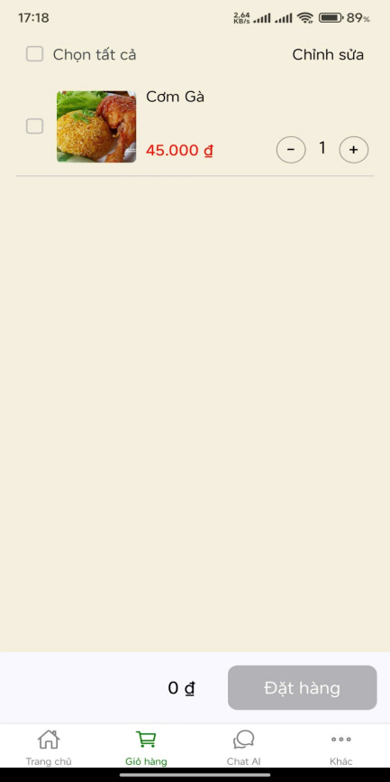

Hình 4.12 Giỏ hàng

Mục đích:

**1. Xác nhận giao dịch:**

Thu thập chi tiết cần thiết để xử lý thanh toán, bao gồm:

* Thông tin thẻ tín dụng/thẻ ghi nợ.
* Tài khoản thanh toán qua ví điện tử (VNPAY, mã QR, v.v.).
* Phương thức thanh toán khác như chuyển khoản ngân hàng hoặc COD (thanh toán khi nhận hàng).

**2. Đảm bảo tính chính xác và minh bạch:**

Hiển thị tổng số tiền cần thanh toán, bao gồm:

* Giá sản phẩm.
* Thuế, phí vận chuyển, hoặc chi phí bổ sung (nếu có).
* Các khuyến mãi, mã giảm giá được áp dụng.

**3. Cung cấp lựa chọn linh hoạt:**

Tạo điều kiện để người dùng chọn từ nhiều phương thức thanh toán phù hợp với nhu cầu cá nhân, như:

* Thanh toán trả góp.
* Thanh toán quốc tế hoặc nội địa.

**4. Đảm bảo an toàn và bảo mật:**

Thu thập và xử lý thông tin thanh toán một cách bảo mật để tránh rủi ro gian lận hoặc mất cắp dữ liệu.

Sử dụng các giao thức mã hóa (như SSL) và tuân thủ các tiêu chuẩn bảo mật như PCI DSS.

**5. Hỗ trợ ghi nhận và theo dõi giao dịch:**

Cung cấp biên nhận (hóa đơn) sau khi hoàn tất thanh toán.

Gửi email xác nhận đơn hàng và thông tin thanh toán để người dùng kiểm tra

Mô tả: **Thông tin thanh toán** là một phần quan trọng trong quy trình mua hàng trực tuyến hoặc giao dịch thương mại, nơi đây cung cấp đầy đủ thông tin của người dùng và sản phẩm.

Đối tượng sử dụng: Người dùng

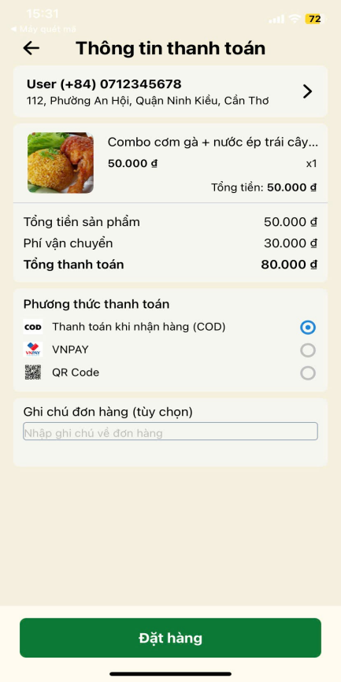

Hình 4.13 Thông tin thanh toán

Mục đích:

**1. Xác nhận giao dịch thành công:**

Thông báo rõ ràng cho khách hàng rằng đơn hàng đã được đặt thành công.

Hiển thị mã đơn hàng, tổng tiền thanh toán, và các chi tiết khác như sản phẩm đã đặt, phương thức thanh toán, và thông tin giao hàng.

**2. Tạo cảm giác an tâm và hài lòng:**

Cung cấp thông tin rõ ràng giúp khách hàng yên tâm rằng giao dịch đã được xử lý.

Gửi lời cảm ơn để thể hiện sự trân trọng đối với khách hàng.

**3. Cung cấp thông tin tiếp theo:**

Cho biết bước kế tiếp trong quy trình, chẳng hạn:

* “Đơn hàng của bạn sẽ được giao trong vòng 3-5 ngày làm việc.”
* “Bạn sẽ nhận được email xác nhận trong ít phút.”

Hướng dẫn cách kiểm tra trạng thái đơn hàng hoặc liên hệ khi cần hỗ trợ.

Mô tả: **Trang đặt hàng thành công** là bước cuối cùng trong quy trình mua sắm trực tuyến, mang lại trải nghiệm hoàn chỉnh cho khách hàng và cảm ơn người dùng đã mua sản phẩm.

Đối tượng sử dụng: Người dùng

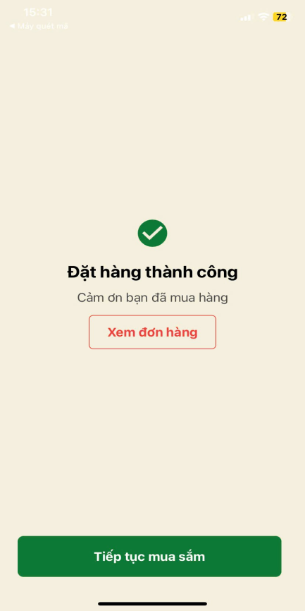

Hình 4.14 Đặt hàng thành công

Mục đích:

**1. Cung cấp thông tin đầy đủ về giao dịch:**

Hiển thị chi tiết các đơn hàng đã thực hiện, bao gồm:

* Ngày đặt hàng.
* Mã đơn hàng.
* Danh sách sản phẩm.
* Tổng tiền thanh toán.

Cung cấp trạng thái đơn hàng (đang xử lý, đã giao, đã hủy, v.v.).

**2. Hỗ trợ khách hàng theo dõi tiến độ:**

Giúp khách hàng kiểm tra trạng thái vận chuyển của đơn hàng đang trong quá trình giao.

Cung cấp thông tin giao hàng như thời gian dự kiến và số theo dõi vận chuyển.

**3. Tăng sự minh bạch và an tâm:**

Ghi nhận toàn bộ lịch sử mua sắm, giúp khách hàng an tâm rằng giao dịch được lưu trữ và quản lý rõ ràng.

Tạo cơ sở dữ liệu để khách hàng đối chiếu khi cần hỗ trợ hoặc giải quyết vấn đề

Mô tả: **Lịch sử đơn hàng** là một tính năng quan trọng trên các nền tảng thương mại điện tử hoặc hệ thống quản lý khách hàng, giúp người dùng theo dõi và quan sát đơn hàng.

Đối tượng sử dụng: Người dùng

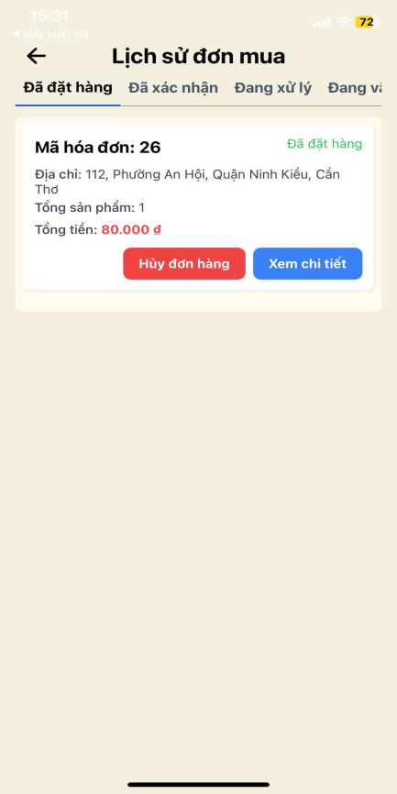

Hình 4.15 Lịch sử đơn mua

Mục đích:

**1. Đáp ứng nhu cầu thay đổi của khách hàng:**

Cho phép khách hàng chủ động thay đổi quyết định khi:

* Đặt nhầm sản phẩm hoặc số lượng.
* Phát hiện lỗi trong thông tin đơn hàng (địa chỉ, phương thức thanh toán, v.v.).
* Không còn nhu cầu sử dụng sản phẩm/dịch vụ.

**2. Tăng cường trải nghiệm người dùng:**

Tạo cảm giác linh hoạt và thoải mái cho khách hàng khi mua sắm.

Giảm cảm giác áp lực khi khách hàng biết họ có thể sửa sai nếu cần.

**3. Tăng sự minh bạch và chuyên nghiệp:**

Hệ thống hủy đơn hàng rõ ràng, dễ thao tác giúp xây dựng lòng tin với khách hàng.

Hiển thị quy trình, điều kiện và chính sách hủy đơn hàng minh bạch

Mô tả: **Tính năng hủy đơn hàng** trong hệ thống thương mại điện tử mang lại nhiều lợi ích và giá trị cho cả khách hàng và doanh nghiệp, giúp người dùng có thể hủy bỏ những đơn hàng không đảm bảo hoặc đổi ý khi đã đặt hàng.

Đối tượng sử dụng: Người dùng

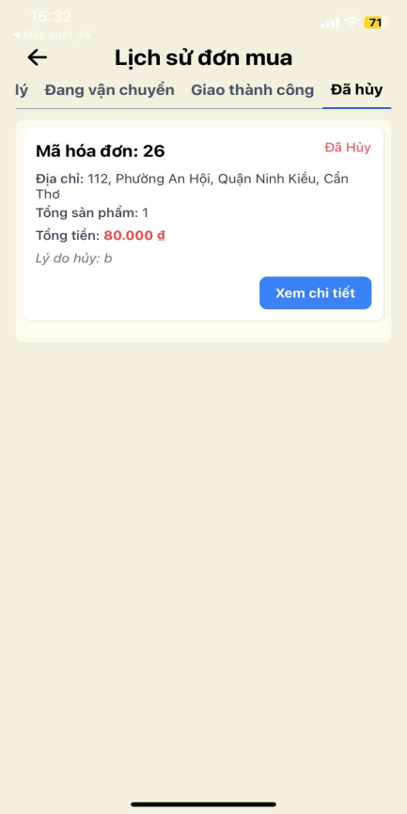

Hình 4.16 Lịch sử đơn mua đã hủy

Mục đích:

**1. Quản lý thông tin cá nhân:**

Cung cấp nơi để người dùng cập nhật và chỉnh sửa thông tin cá nhân như tên, địa chỉ email, số điện thoại, và địa chỉ giao hàng.

Cho phép người dùng thay đổi mật khẩu và bảo mật tài khoản, đảm bảo an toàn trong quá trình sử dụng dịch vụ.

**2. Quản lý phương thức thanh toán:**

Giúp người dùng thêm, chỉnh sửa hoặc xóa các phương thức thanh toán như thẻ tín dụng, ví điện tử, tài khoản ngân hàng.

Tạo điều kiện thuận lợi để người dùng thanh toán nhanh chóng và dễ dàng khi thực hiện các giao dịch sau này.

**3. Cập nhật thông tin bảo mật:**

Tạo cơ hội để người dùng thay đổi mật khẩu hoặc thiết lập các tính năng bảo mật bổ sung như xác thực hai yếu tố (2FA).

Hỗ trợ người dùng bảo vệ tài khoản cá nhân trước các rủi ro an ninh.

**4. Theo dõi và quản lý đơn hàng:**

Hiển thị lịch sử đơn hàng, trạng thái đơn hàng (đang xử lý, đã giao, đã hủy, v.v.), giúp người dùng theo dõi các giao dịch đã thực hiện.

Cung cấp tùy chọn để theo dõi trạng thái vận chuyển hoặc yêu cầu hỗ trợ về các đơn hàng chưa hoàn tất.

Mô tả: **Trang thông tin tài khoản** là một phần quan trọng trong các nền tảng trực tuyến, đặc biệt là các website thương mại điện tử, dịch vụ trực tuyến hoặc ứng dụng, giúp người dùng có thể quan sát thông tin của mình.

Đối tượng sử dụng: Người dùng

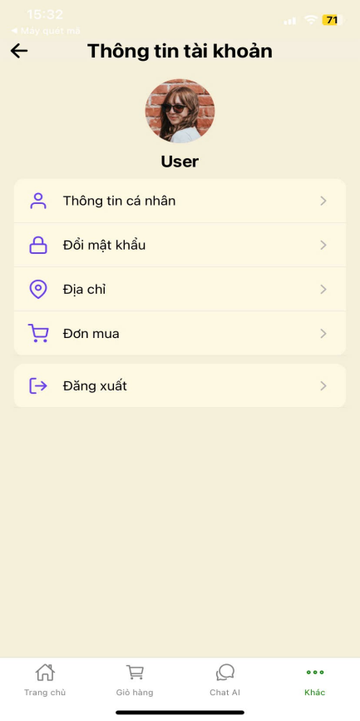

Hình 4.17 Thông tin tài khoản

Mục đích:

**1. Giữ thông tin luôn chính xác và cập nhật:**

Giúp người dùng đảm bảo rằng các thông tin cá nhân như tên, địa chỉ, số điện thoại, email luôn đúng và phù hợp với tình trạng hiện tại.

Cập nhật thông tin giúp tránh các vấn đề phát sinh khi giao dịch hoặc nhận hàng, đảm bảo việc giao tiếp giữa người dùng và doanh nghiệp diễn ra suôn sẻ.

**2. Bảo mật tài khoản:**

Cập nhật mật khẩu thường xuyên giúp bảo vệ tài khoản khỏi các mối đe dọa bảo mật.

Thêm hoặc cập nhật các phương thức xác thực hai yếu tố (2FA) để tăng cường bảo mật cho tài khoản.

**3. Tạo sự thuận tiện trong thanh toán và giao dịch:**

Cập nhật thông tin thẻ thanh toán, địa chỉ giao hàng hoặc phương thức thanh toán giúp người dùng thực hiện giao dịch nhanh chóng và chính xác.

Đảm bảo rằng các đơn hàng sẽ được giao đến đúng địa chỉ và quá trình thanh toán không gặp phải lỗi vì thông tin không chính xác.

**4. Giảm thiểu sai sót và sự cố:**

Cập nhật các thông tin có thể giúp giảm thiểu các sai sót hoặc sự cố liên quan đến giao dịch, giao hàng, và các vấn đề hỗ trợ sau bán hàng.

Đảm bảo rằng các yêu cầu của người dùng được xử lý chính xác và không có sự nhầm lẫn.

Mô tả: **Cập nhật thông tin tài khoản** là một tính năng quan trọng trên các nền tảng trực tuyến, giúp người dùng duy trì và quản lý các thông tin cá nhân một cách dễ dàng và đổi các thông tin khi cần thiết

Đối tượng sử dụng: Người dùng

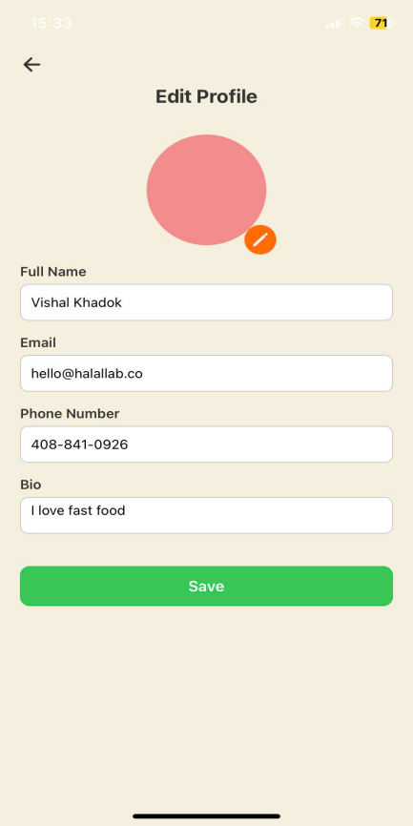

Hình 4.18 Cập nhật thông tin tài khoản

Mục đích:

**1. Xác thực người dùng:**

Trang đăng nhập giúp xác thực người dùng thông qua các thông tin đăng nhập như tên người dùng và mật khẩu, hoặc các phương thức xác thực khác (ví dụ: OTP, xác thực hai yếu tố).

Đảm bảo chỉ những người dùng đã đăng ký mới có thể truy cập vào tài khoản và các dịch vụ bảo mật.

**2. Bảo mật thông tin cá nhân:**

Cung cấp một lớp bảo mật giúp người dùng giữ an toàn cho thông tin cá nhân và các dữ liệu nhạy cảm khác.

Người dùng cần đăng nhập để truy cập vào tài khoản và thông tin cá nhân của mình, tránh được việc người khác truy cập trái phép.

**3. Tạo ra trải nghiệm cá nhân hóa:**

Sau khi đăng nhập, nền tảng có thể cung cấp các dịch vụ hoặc sản phẩm được cá nhân hóa dựa trên lịch sử mua sắm, sở thích hoặc hành vi của người dùng.

Hỗ trợ các tính năng như danh sách yêu thích, gợi ý sản phẩm, hoặc các ưu đãi đặc biệt dành riêng cho người dùng đã đăng nhập.

**5. Quản lý và truy cập các dịch vụ:**

Người dùng có thể truy cập và quản lý các dịch vụ, tài khoản, đơn hàng, phương thức thanh toán và thông tin cá nhân của mình sau khi đăng nhập.

Tạo điều kiện thuận lợi để người dùng thay đổi thông tin, theo dõi đơn hàng hoặc thực hiện các thao tác quản lý tài khoản.

**6. Khôi phục và thay đổi mật khẩu:**

Cho phép người dùng khôi phục mật khẩu nếu quên hoặc thay đổi mật khẩu để nâng cao tính bảo mật cho tài khoản của mình.

Hỗ trợ các phương thức khôi phục mật khẩu qua email, SMS, hoặc câu hỏi bảo mật.

Mô tả: **Trang đăng nhập** là một phần không thể thiếu trong hầu hết các nền tảng trực tuyến, đặc biệt là các trang web và ứng dụng thương mại điện tử, dịch vụ trực tuyến, hay hệ thống quản lý, giúp người dùng có thể truy cập để xem và mua sản phẩm và những thao tác khác trong trang web.

Đối tượng sử dụng: Người dùng

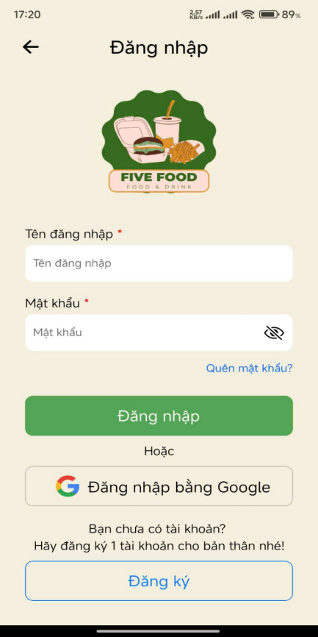

Hình 4.19 Đăng nhập

Mục đích:

**1. Tạo tài khoản mới cho người dùng:**

Trang đăng ký cho phép người dùng tạo tài khoản mới để bắt đầu sử dụng dịch vụ hoặc sản phẩm trên nền tảng.

Cung cấp thông tin cơ bản cần thiết (như tên, email, mật khẩu, v.v.) để tạo lập tài khoản cá nhân.

**2. Xác thực và bảo mật thông tin người dùng:**

Người dùng cần cung cấp thông tin cá nhân để xác nhận danh tính và tạo điều kiện bảo mật cho tài khoản.

Hệ thống có thể yêu cầu xác nhận qua email hoặc số điện thoại để đảm bảo thông tin đăng ký là chính xác và hợp lệ.

**3. Thu thập thông tin phục vụ cho cá nhân hóa dịch vụ:**

Trang đăng ký có thể thu thập các thông tin về sở thích, nhu cầu của người dùng để cung cấp dịch vụ, sản phẩm hoặc thông tin phù hợp hơn trong tương lai.

Ví dụ: sở thích mua sắm, khu vực địa lý, hoặc thông tin về nghề nghiệp giúp nền tảng hiểu rõ hơn về người dùng và cá nhân hóa trải nghiệm.

**4. Khuyến khích và giữ chân khách hàng:**

Trang đăng ký có thể kèm theo ưu đãi, quà tặng hoặc giảm giá cho những người đăng ký lần đầu, khuyến khích khách hàng mới tạo tài khoản và tham gia vào hệ thống.

Các chương trình khách hàng thân thiết cũng có thể được giới thiệu tại trang đăng ký để tăng tỷ lệ khách hàng quay lại.

Mô tả: **Trang đăng ký** là một phần quan trọng trong quá trình tạo tài khoản trên các nền tảng trực tuyến, giúp người dùng có thể đăng nhập vào trang web.

Đối tượng sử dụng: Người dùng

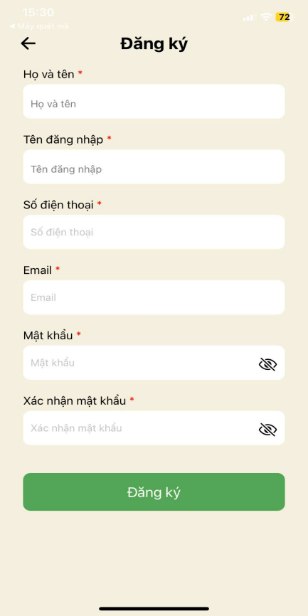

Hình 4.20 Đăng ký

Mục đích:

**1. Khôi phục quyền truy cập tài khoản:**

Trang quên mật khẩu giúp người dùng lấy lại quyền truy cập vào tài khoản của mình khi họ quên mật khẩu hoặc không thể đăng nhập vì lý do khác.

Cung cấp một phương thức an toàn và nhanh chóng để người dùng đặt lại mật khẩu mà không phải tạo tài khoản mới.

**2. Bảo mật thông tin người dùng:**

Giúp đảm bảo rằng chỉ người dùng hợp lệ có thể khôi phục mật khẩu và truy cập tài khoản.

Thường yêu cầu người dùng cung cấp thông tin xác thực bổ sung, như mã xác minh qua email hoặc SMS, để bảo vệ tài khoản khỏi việc bị xâm phạm.

**3. Tạo sự thuận tiện cho người dùng:**

Cung cấp một giải pháp đơn giản và nhanh chóng cho người dùng gặp sự cố khi đăng nhập, giúp họ không phải liên hệ với bộ phận hỗ trợ khách hàng hoặc đợi lâu để được giải quyết.

Người dùng có thể tự khôi phục mật khẩu mà không cần sự can thiệp từ bên ngoài, tiết kiệm thời gian và tăng trải nghiệm người dùng.

**4. Tăng cường bảo mật tài khoản:**

Quá trình khôi phục mật khẩu thường yêu cầu một số bước bảo mật như trả lời câu hỏi bảo mật, nhận mã xác nhận, hoặc yêu cầu xác thực hai yếu tố (2FA), từ đó giúp tăng cường bảo mật tài khoản của người dùng.

Các biện pháp này giảm thiểu khả năng tài khoản bị xâm nhập bởi những người không có quyền.

**5. Giảm khối lượng công việc cho bộ phận hỗ trợ:**

Trang quên mật khẩu giúp người dùng tự giải quyết vấn đề mà không cần sự hỗ trợ từ bộ phận khách hàng.

Điều này giúp giảm tải cho đội ngũ hỗ trợ và tăng hiệu quả công việc, cho phép họ tập trung vào các vấn đề phức tạp hơn.

Mô tả: **Trang quên mật khẩu** là một tính năng quan trọng trên các nền tảng trực tuyến giúp người dùng khôi phục quyền truy cập vào tài khoản khi họ quên hoặc gặp sự cố với mật khẩu của mình.

Đối tượng sử dụng: Người dùng

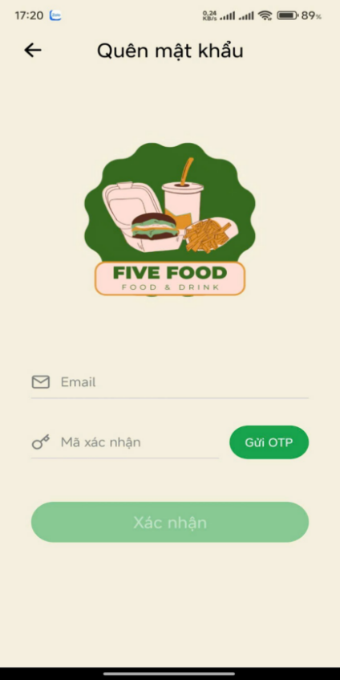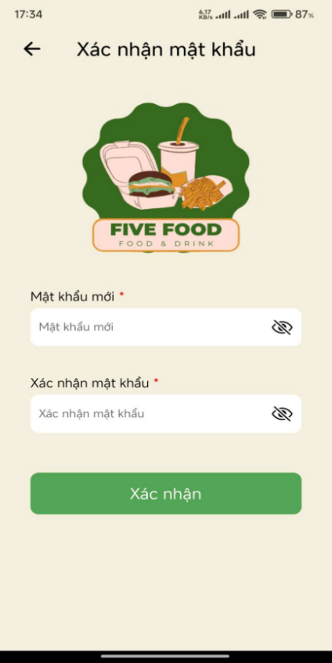

Hình 4.22 Quên mật khẩu

Mục đích:

**1. Cải thiện bảo mật tài khoản:**

Người dùng có thể thay đổi mật khẩu để bảo vệ tài khoản khỏi nguy cơ bị xâm nhập khi nghi ngờ mật khẩu hiện tại đã bị lộ hoặc bị yếu.

Việc thay đổi mật khẩu định kỳ giúp giảm thiểu các rủi ro bảo mật và bảo vệ dữ liệu cá nhân của người dùng.

**2. Giúp khôi phục quyền kiểm soát tài khoản:**

Khi người dùng quên mật khẩu hoặc cho rằng tài khoản của mình bị xâm phạm, họ có thể thay đổi mật khẩu để lấy lại quyền kiểm soát.

Đổi mật khẩu là một cách để người dùng đảm bảo rằng chỉ họ mới có thể truy cập vào tài khoản của mình.

**3. Tăng cường sự an toàn khi thay đổi thông tin đăng nhập:**

Người dùng có thể thay đổi mật khẩu sau khi nhận thấy có sự thay đổi về bảo mật hoặc sau khi thay đổi các thông tin nhạy cảm khác, chẳng hạn như địa chỉ email.

Việc thay đổi mật khẩu giúp bảo vệ tài khoản khỏi những nguy cơ liên quan đến việc sử dụng mật khẩu yếu hoặc bị lộ.

**4. Đảm bảo quyền riêng tư và bảo vệ thông tin cá nhân:**

Việc thay đổi mật khẩu giúp bảo vệ thông tin cá nhân và dữ liệu quan trọng trong tài khoản khỏi bị truy cập trái phép, từ đó duy trì sự riêng tư của người dùng.

Người dùng có thể thay đổi mật khẩu nếu có nghi ngờ về việc người khác đã truy cập vào tài khoản mà không có sự cho phép.

Mô tả: **Trang đổi mật khẩu** là một tính năng quan trọng giúp người dùng thay đổi mật khẩu hiện tại của mình để bảo vệ tài khoản và nâng cao bảo mật.

Đối tượng sử dụng: Người dùng

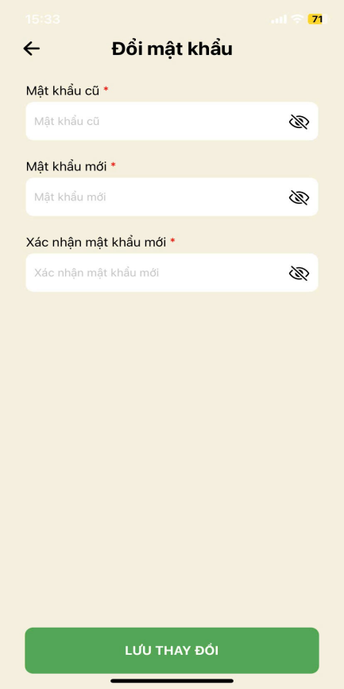

Hình 4.23 Đổi mật khẩu

Mục đích:

**1. Quản lý các địa chỉ giao hàng dễ dàng:**

Trang danh sách địa chỉ giúp người dùng lưu trữ và quản lý nhiều địa chỉ giao hàng khác nhau, chẳng hạn như nhà, văn phòng hoặc địa chỉ người thân.

Người dùng có thể chọn địa chỉ giao hàng phù hợp cho từng đơn hàng, giúp quá trình mua sắm trở nên thuận tiện hơn.

**2. Tăng cường trải nghiệm mua sắm:**

Với trang danh sách địa chỉ, người dùng có thể nhanh chóng chọn địa chỉ giao hàng đã lưu mà không cần nhập lại thông tin mỗi lần mua sắm.

Giúp tiết kiệm thời gian và giảm thiểu sai sót khi nhập địa chỉ.

**3. Dễ dàng chỉnh sửa và cập nhật địa chỉ:**

Người dùng có thể dễ dàng chỉnh sửa, xóa, hoặc thêm mới địa chỉ vào danh sách để đảm bảo rằng thông tin giao hàng luôn được cập nhật và chính xác.

Cung cấp sự linh hoạt khi người dùng thay đổi địa chỉ hoặc có yêu cầu đặc biệt về địa chỉ giao hàng.

**4. Tăng tính bảo mật và độ chính xác trong giao dịch:**

Trang danh sách địa chỉ giúp người dùng quản lý thông tin địa chỉ của mình một cách bảo mật, tránh việc nhập sai hoặc cung cấp thông tin sai lệch khi đặt hàng.

Cập nhật địa chỉ giúp đảm bảo rằng các đơn hàng được giao đến đúng nơi và giảm thiểu các vấn đề liên quan đến giao nhận.

Mô tả: **Trang danh sách địa chỉ** là một tính năng quan trọng trong các hệ thống thương mại điện tử, dịch vụ trực tuyến hoặc các nền tảng cần quản lý địa chỉ của người dùng.

Đối tượng sử dụng: Người dùng

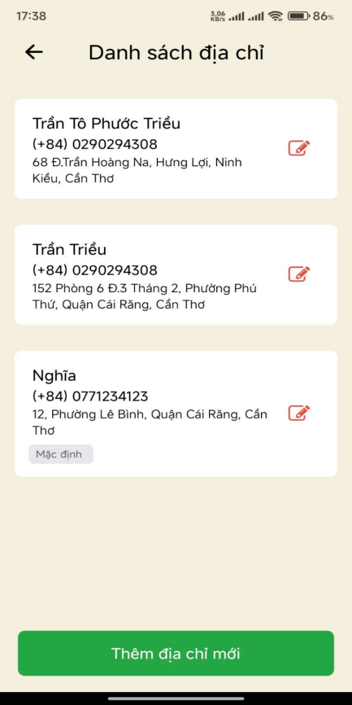

Hình 4.24 Danh sách địa chỉ

Mục đích:

**1. Cung cấp tùy chọn để thêm địa chỉ mới:**

Trang thêm địa chỉ cho phép người dùng thêm các địa chỉ mới vào hệ thống, giúp họ có thể lưu trữ nhiều địa chỉ cho các mục đích khác nhau (ví dụ: nhà riêng, văn phòng, địa chỉ người thân).

Cung cấp sự linh hoạt trong việc lưu trữ và lựa chọn địa chỉ cho mỗi giao dịch hoặc đơn hàng.

**2. Hỗ trợ nhiều địa chỉ giao hàng:**

Người dùng có thể thêm nhiều địa chỉ giao hàng để sử dụng cho các đơn hàng khác nhau. Điều này rất hữu ích khi người dùng cần giao hàng đến nhiều địa điểm hoặc khi muốn gửi quà cho người khác.

Cung cấp tính năng đa dạng địa chỉ, giúp tối ưu hóa trải nghiệm mua sắm của người dùng.

**3. Cập nhật thông tin khi có thay đổi địa chỉ:**

Khi người dùng chuyển nhà hoặc thay đổi địa chỉ liên lạc, trang thêm địa chỉ giúp họ cập nhật thông tin mới vào hệ thống một cách nhanh chóng và dễ dàng.

Điều này giúp tránh các vấn đề liên quan đến giao hàng sai địa chỉ và đảm bảo thông tin giao hàng luôn chính xác.

Mô tả: **Trang thêm địa chỉ** là một tính năng quan trọng trong các nền tảng thương mại điện tử, dịch vụ trực tuyến hoặc các hệ thống yêu cầu lưu trữ và quản lý thông tin địa chỉ của người dùng.

Đối tượng sử dụng: Người dùng

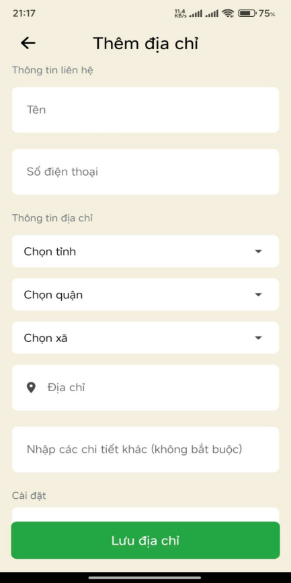

Hình 4.25 Thêm địa chỉ

Mục đích:

**1. Cập nhật thông tin địa chỉ khi có thay đổi:**

Trang chỉnh sửa địa chỉ cho phép người dùng thay đổi thông tin địa chỉ khi có sự thay đổi trong cuộc sống, như chuyển nhà, thay đổi địa chỉ liên lạc hoặc địa chỉ giao hàng.

Điều này đảm bảo rằng các đơn hàng và giao dịch sau này sẽ được gửi đến đúng địa chỉ.

**2. Tăng tính chính xác và bảo mật cho giao dịch:**

Người dùng có thể sửa đổi thông tin địa chỉ để tránh sai sót trong giao hàng hoặc thanh toán.

Việc duy trì thông tin địa chỉ chính xác giúp bảo vệ quyền lợi người dùng và tránh được các sự cố như giao hàng sai địa chỉ, mất mát hoặc trễ hạn.

**3. Cải thiện trải nghiệm người dùng:**

Người dùng có thể dễ dàng thay đổi địa chỉ mà không cần phải xóa hoặc thêm mới địa chỉ từ đầu, tạo sự thuận tiện và giảm thiểu thời gian thao tác.

Việc cập nhật thông tin địa chỉ giúp người dùng cảm thấy kiểm soát hơn đối với thông tin cá nhân của mình.

**4. Giảm thiểu lỗi trong giao hàng và thanh toán:**

Việc sửa đổi địa chỉ giúp giảm thiểu các sai sót có thể xảy ra nếu địa chỉ đã lưu trước đó không còn hợp lệ hoặc không chính xác.

Điều này đảm bảo rằng các đơn hàng được giao đúng địa chỉ và tránh các sự cố giao hàng không mong muốn.

Mô tả: **Trang chỉnh sửa địa chỉ** là một tính năng quan trọng giúp người dùng cập nhật hoặc thay đổi thông tin địa chỉ giao hàng hoặc thanh toán.

Đối tượng sử dụng: Người dùng

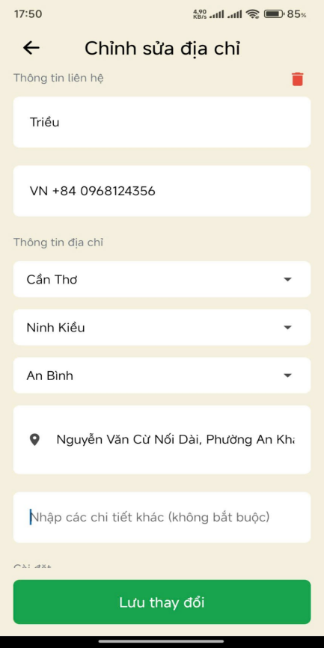

Hình 4.26 Chỉnh sửa địa chỉ

Mục đích:

**1. Hỗ trợ khách hàng 24/7:**

Chatbot cung cấp khả năng hỗ trợ khách hàng bất kỳ lúc nào trong ngày, giúp giải quyết các vấn đề cơ bản mà không cần sự can thiệp của nhân viên.

Điều này mang lại sự thuận tiện cho người dùng, đặc biệt là trong các tình huống khẩn cấp hoặc ngoài giờ làm việc.

**2. Giải quyết các câu hỏi thường gặp (FAQ):**

Chatbot có thể được lập trình để trả lời các câu hỏi thường gặp, giúp tiết kiệm thời gian và công sức cho cả người dùng và bộ phận hỗ trợ khách hàng.

Người dùng có thể nhận được câu trả lời nhanh chóng mà không cần phải tìm kiếm thông tin hoặc đợi trả lời từ nhân viên.

**3. Giảm tải công việc cho bộ phận hỗ trợ:**

Chatbot giúp giảm thiểu khối lượng công việc của các nhân viên hỗ trợ khách hàng, bằng cách xử lý các yêu cầu đơn giản hoặc trả lời các câu hỏi thường gặp.

Điều này cho phép bộ phận hỗ trợ tập trung vào các vấn đề phức tạp hơn hoặc cần sự can thiệp của con người.

**4. Cải thiện chất lượng dịch vụ khách hàng:**

Với khả năng trả lời nhanh chóng và chính xác, chatbot có thể nâng cao chất lượng dịch vụ khách hàng, khiến khách hàng cảm thấy hài lòng và được hỗ trợ tốt hơn.

Các chatbot thông minh có thể học từ các cuộc trò chuyện và cải thiện chất lượng trả lời theo thời gian.

Mô tả: **Trang chatbot** là một công cụ giao tiếp tự động giúp người dùng tương tác với hệ thống hoặc dịch vụ trực tuyến một cách nhanh chóng và hiệu quả.

Đối tượng sử dụng: Người dùng

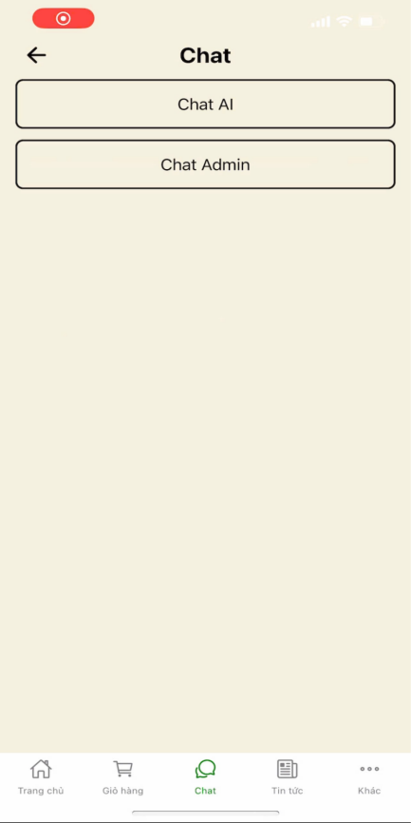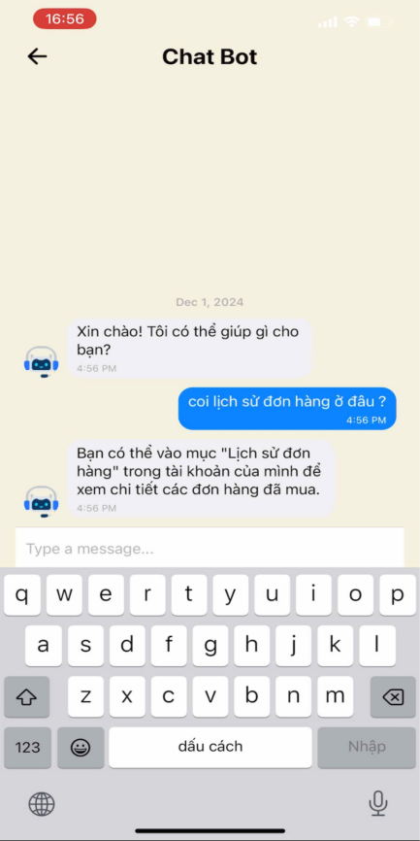

Hình 4.28 Chatbot

# CHƯƠNG 5. THỰC HIỆN DỰ ÁN

## 5.1 SƠ ĐỒ ERD

|  |
| --- |
|  |

Hình 5.1 Sơ đồ ERD

## 5.2 SƠ ĐỒ CƠ SỞ DỮ LIỆU

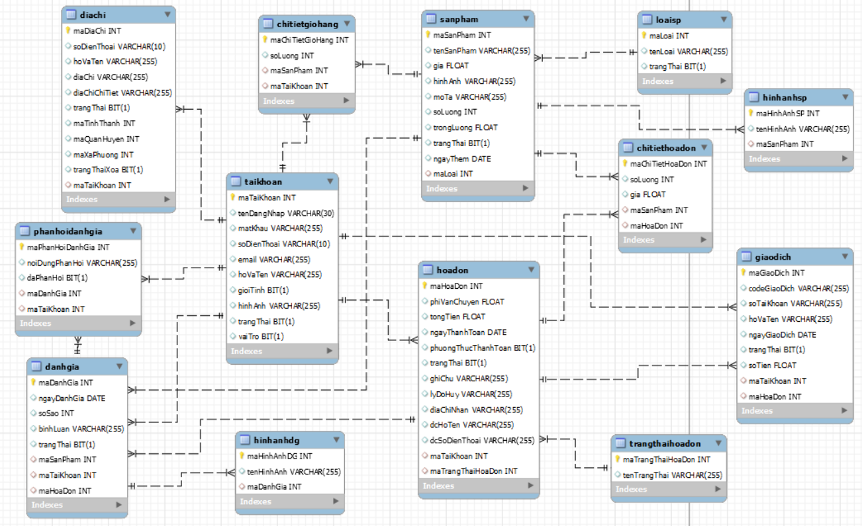

Hình 5.2 Sơ đồ cơ sở dữ liệu

## 5.3 THIẾT KẾ CƠ SỞ DỮ LIỆU

Bảng 5.1 Bảng TaiKhoan (Tài Khoản)

|  |  |  |  |  |
| --- | --- | --- | --- | --- |
| **STT** | **Thuộc tính** | **Kiểu dữ liệu** | **Ràng buộc** | **Mô tả** |
| 1 | maTaiKhoan | int | PK,  Auto_increment | Mã tài khoản |
| 2 | tenDangNhap | varchar(255) |  | Tên đăng nhập |
| 3 | soDienThoai | varchar(10) |  | Số điện thoại |
| 4 | email | varchar(255) |  | Email |
| 5 | hoVaTen | varchar(255) |  | Họ và tên |
| 6 | gioiTinh | bit |  | Giới tính |
| 7 | hinhAnh | varchar(255) |  | Hình ảnh (url) |
| 8 | trangThai | bit |  | Trạng thái  (1 là không bị khóa,  0 là bị khóa) |
| 9 | vaiTro | bit |  | Vai trò  (1 là admin, 0 là user) |

Bảng 5.2 Bảng LoaiSP (Loại sản phẩm)

|  |  |  |  |  |
| --- | --- | --- | --- | --- |
| **STT** | **Thuộc tính** | **Kiểu dữ liệu** | **Ràng buộc** | **Mô tả** |
| 1 | maLoai | int | PK,  Auto_increment | Mã loại sản phẩm |
| 2 | tenLoai | varchar(255) |  | Tên loại sản phẩm |
| 3 | trangThai | bit |  | Trạng thái  (1 là hiện, 0 là ẩn) |

Bảng 5.3 Bảng SanPham (Sản phẩm)

|  |  |  |  |  |
| --- | --- | --- | --- | --- |
| **STT** | **Thuộc tính** | **Kiểu dữ liệu** | **Ràng buộc** | **Mô tả** |
| 1 | maSanPham | int | PK,  Auto_increment | Mã sản phẩm |
| 2 | tenSanPham | varchar(255) |  | Tên sản phẩm |
| 3 | gia | float |  | Giá sản phẩm |
| 4 | hinhAnh | varchar(255) |  | Hình ảnh (url) |
| 5 | moTa | varchar(255) |  | Mô tả |
| 6 | trongLuong | float |  | Trọng lượng |
| 7 | trangThai | bit |  | Trạng thái  (1 là còn bán,  0 là ngưng bán) |
| 8 | ngayThem | date |  | Ngày thêm |
| 9 | maLoai | int | FK | Mã loại sản phẩm |

Bảng 5.4 Bảng HinhAnhSP (Hình ảnh sản phẩm)

|  |  |  |  |  |
| --- | --- | --- | --- | --- |
| **STT** | **Thuộc tính** | **Kiểu dữ liệu** | **Ràng buộc** | **Mô tả** |
| 1 | maHinhAnhSP | int | PK,  Auto_increment | Mã hình ảnh  sản phẩm |
| 2 | tenHinhAnh | varchar(255) |  | Tên sản phẩm (url) |
| 3 | maSanPham | int | FK | Mã sản phẩm |

|  |  |  |  |  |
| --- | --- | --- | --- | --- |
| **STT** | **Thuộc tính** | **Kiểu dữ liệu** | **Ràng buộc** | **Mô tả** |
| 1 | maChiTietGioHang | int | PK,  Auto_increment | Mã chi tiết  giỏ hàng |
| 2 | soLuong | varchar(255) |  | Tên sản phẩm (url) |
| 3 | maSanPham | int | FK | Mã sản phẩm |
| 4 | maTaiKhoan | int | FK | Mã tài khoản |

Bảng 5.5 Bảng ChiTietGioHang (Chi tiết giỏ hàng)

Bảng 5.6 Bảng TrangThaiHoaDon (Trạng thái hóa đơn)

|  |  |  |  |  |
| --- | --- | --- | --- | --- |
| **STT** | **Thuộc tính** | **Kiểu dữ liệu** | **Ràng buộc** | **Mô tả** |
| 1 | maTrangThaiHoaDon | int | PK,  Auto_increment | Mã trạng thái  hóa đơn |
| 2 | tenTrangThai | varchar(255) |  | Tên trạng thái |

Bảng 5.7 Bảng DiaChi (Địa chỉ)

|  |  |  |  |  |
| --- | --- | --- | --- | --- |
| **STT** | **Thuộc tính** | **Kiểu dữ liệu** | **Ràng buộc** | **Mô tả** |
| 1 | maDiaChi | int | PK,  Auto_increment | Mã địa chỉ |
| 2 | soDienThoai | varchar(10) |  | Tên sản phẩm (url) |
| 3 | hoVaTen | varchar(255) |  | Họ và tên |
| 4 | diaChi | varchar(255) |  | Địa chỉ |
| 5 | diaChiChiTiet | varchar(255) |  | Địa chỉ chi tiết |
| 6 | trangThai | bit |  | Trạng thái  (1 là mặc định,  0 là không mặc định) |
| 7 | maTinhThanh | int |  | Mã tỉnh thành |
| 8 | maQuanHuyen | int |  | Mã quận huyện |
| 9 | maXaPhuong | int |  | Mã xã phường |
| 10 | trangThaiXoa | bit |  | Trạng thái xóa  (1 là đã xóa,  0 là chưa xóa) |
| 11 | maTaiKhoan | int |  | Mã tài khoản |

Bảng 5.8 Bảng HoaDon (Hóa đơn)

|  |  |  |  |  |
| --- | --- | --- | --- | --- |
| **STT** | **Thuộc tính** | **Kiểu dữ liệu** | **Ràng buộc** | **Mô tả** |
| 1 | maHoaDon | int | PK,  Auto_increment | Mã hóa đơn |
| 2 | phiVanChuyen | float |  | Phí vận chuyển |
| 3 | tongTien | float |  | Tổng tiền |
| 4 | ngayThanhToan | date |  | Ngày thanh toán |
| 5 | phuongThuc  ThanhToan | bit |  | Phương thức  thanh toán  (1 là thanh toán khi nhận hàng, 0 là thành toán online) |
| 6 | trangThai | bit |  | Trạng thái  (1 là thành công,  0 là thất bại) |
| 7 | ghiChu | varchar(255) |  | Ghi chú |
| 8 | lyDoHuy | varchar(255) |  | Lý do hủy |
| 9 | diaChiNhan | varchar(255) |  | Địa chỉ nhận |
| 10 | dcHoTen | varchar(255) |  | Địa chỉ họ và tên |
| 11 | dcSoDienThoai | varchar(255) |  | Địa chỉ số điện thoại |
| 12 | maTaiKhoan | int | FK | Mã tài khoản |
| 13 | maTrangThai  HoaDon | int | FK | Mã trạng thái  hóa đơn |

Bảng 5.9 Bảng ChiTietHoaDon (Chi tiết hóa đơn)

|  |  |  |  |  |
| --- | --- | --- | --- | --- |
| **STT** | **Thuộc tính** | **Kiểu dữ liệu** | **Ràng buộc** | **Mô tả** |
| 1 | maChiTietHoaDon | int | PK,  Auto_increment | Mã chi tiết  hóa đơn |
| 2 | soLuong | int |  | Số lượng |
| 3 | gia | float |  | Giá |
| 4 | maSanPham | int | FK | Mã sản phẩm |
| 5 | maHoaDon | int | FK | Mã hóa đơn |

Bảng 5.10 Bảng GiaoDich (Giao dịch)

|  |  |  |  |  |
| --- | --- | --- | --- | --- |
| **STT** | **Thuộc tính** | **Kiểu dữ liệu** | **Ràng buộc** | **Mô tả** |
| 1 | maGiaoDich | int | PK,  Auto_increment | Mã giao dịch |
| 2 | codeGiaoDich | varchar(255) |  | Code giao dịch |
| 3 | soTaiKhoan | varchar(255) |  | Số tài khoản |
| 4 | hoVaTen | varchar(255) |  | Họ và tên |
| 5 | ngayGiaoDich | date |  | Ngày giao dịch |
| 6 | trangThai | bit |  | Trạng thái  (1 là thành công,  0 là thất bại) |
| 7 | soTien | float |  | Số tiền |
| 8 | maTaiKhoan | int | FK | Mã tài khoản |
| 9 | maHoaDon | int | FK | Mã hóa đơn |

Bảng 5.11 Bảng DanhGia (Đánh giá)

|  |  |  |  |  |
| --- | --- | --- | --- | --- |
| **STT** | **Thuộc tính** | **Kiểu dữ liệu** | **Ràng buộc** | **Mô tả** |
| 1 | maDanhGia | int | PK,  Auto_increment | Mã đánh giá |
| 2 | ngayDanhGia | date |  | Ngày đánh giá |
| 3 | soSao | int |  | Số sao |
| 4 | binhLuan | varchar(255) |  | Bình luận |
| 5 | maSanPham | int | FK | Mã sản phẩm |
| 8 | maTaiKhoan | int | FK | Mã tài khoản |
| 9 | maHoaDon | int | FK | Mã hóa đơn |

Bảng 5.12 Bảng HinhAnhDG (Hình ảnh đánh giá)

|  |  |  |  |  |
| --- | --- | --- | --- | --- |
| **STT** | **Thuộc tính** | **Kiểu dữ liệu** | **Ràng buộc** | **Mô tả** |
| 1 | maHinhAnhDG | int | PK,  Auto_increment | Mã hình ảnh  đánh giá |
| 2 | tenHinhAnh | varchar(255) |  | Tên hình ảnh  đánh giá |
| 3 | maDanhGia | int | FK | Mã đánh giá |

|  |  |  |  |  |
| --- | --- | --- | --- | --- |
| **STT** | **Thuộc tính** | **Kiểu dữ liệu** | **Ràng buộc** | **Mô tả** |
| 1 | maPhanHoiDanhGia | int | PK,  Auto_increment | Mã phản hồi  đánh giá |
| 2 | noiDungPhanHoi | date |  | Ngày đánh giá |
| 3 | daPhanHoi | bit |  | Đã phản hồi  (1 là đã phản hồi) |
| 4 | maDanhGia | int | FK | Mã đánh giá |
| 5 | maTaiKhoan | int | FK | Mã tài khoản |

Bảng 5.13 Bảng PhanHoiDanhGia (Phản hồi đánh giá)

## 5.4 THIẾT KẾ CHỨC NĂNG

### 5.4.1 Thiết kế chức năng App mobile

##### **1. Giao diện chính (Home Screen)**

Hiển thị danh mục món ăn hoặc nhà hàng.

Thanh tìm kiếm với khả năng gợi ý thông minh nhờ AI.

Các ưu đãi nổi bật hoặc khuyến mãi của nhà hàng.

##### **2. Chức năng chính**

**Đặt món**:

Chọn món từ menu (theo danh mục).

Tùy chọn số lượng.

**Giỏ hàng**:

Hiển thị các món đã chọn với giá tiền.

Tính năng thay đổi số lượng hoặc xóa món.

**Đặt hàng**:

Nhập địa chỉ giao hàng (tích hợp Grab Location để gợi ý).

Chọn phương thức thanh toán (ví điện tử, thẻ, tiền mặt).

Xác nhận đặt hàng với thông tin chi tiết.

**Lịch sử đơn hàng**:

Hiển thị các đơn hàng trước đây.

Tính năng đặt lại món từ lịch sử.

**Chatbot hỗ trợ**:

Trợ lý ảo AI hỗ trợ tìm món ăn, giải đáp thắc mắc, và theo dõi đơn hàng.

**Đánh giá món ăn và nhà hàng**:

Gửi đánh giá, xếp hạng sao, và nhận xét kèm hình ảnh.

##### **3. Các chức năng bổ sung**

Hồ sơ cá nhân: Quản lý thông tin tài khoản, phương thức thanh toán, địa chỉ yêu thích

### 5.4.2 Thiết kế chức năng Website

**1. Trang chủ (Homepage)**

Hiển thị món ăn/nội dung nổi bật.

Thanh tìm kiếm nâng cao (theo từ khóa, theo giọng nói, theo hình ảnh, theo loại).

**2. Chức năng chính**

**Danh mục món ăn và nhà hàng**:

Bộ lọc thông minh (theo giá, bán chạy nhất).

**Đặt món và giỏ hàng**:

Tương tự ứng dụng mobile, với tính năng thêm vào giỏ hàng.

**Đăng nhập/Đăng ký**:

Đăng nhập qua tên đăng nhập và mật khẩu hoặc tài khoản Google.

**Theo dõi đơn hàng**:

Hiển thị chi tiết đơn hàng và trạng thái giao hàng theo thời gian thực.

**Đánh giá và phản hồi**:

Gửi đánh giá trực tiếp trên web.

**3. Quản lý cho nhà hàng**

Đăng nhập để quản lý menu, giá cả, và nhận đơn hàng, phản hồi đánh giá.

Theo dõi doanh thu và phân tích hiệu suất.

**4. Các chức năng bổ sung**

Tích hợp thanh toán trực tuyến: VNPay, Quét mã QR.

Chăm sóc khách hàng**:** Hỗ trợ qua Chatbot và Email.

## 5.5 GIAO DIỆN CHO KHÁCH HÀNG

**Sơ đồ hoạt động trang khách hàng**

**1. Đăng nhập**

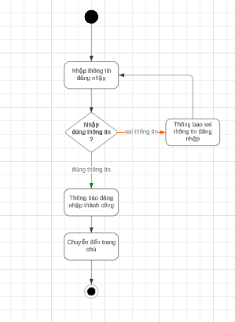

**2. Duyệt sản phẩm và thêm sản phẩm vào giỏ hàng**

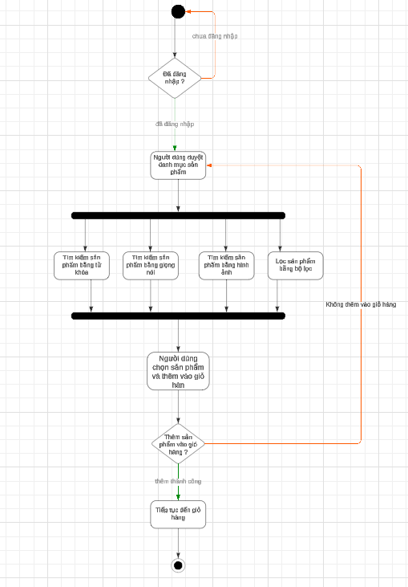

**3. Thanh toán đơn hàng**

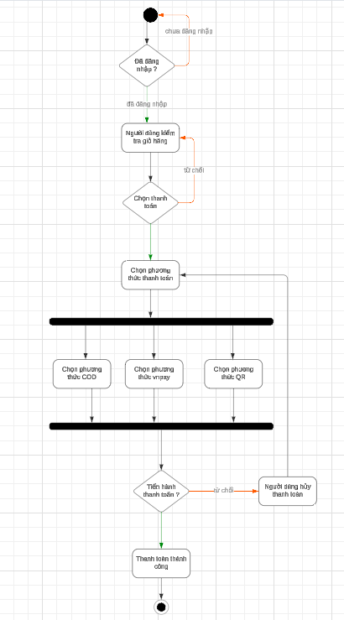

**4. Theo dõi trạng thái đơn hàng**

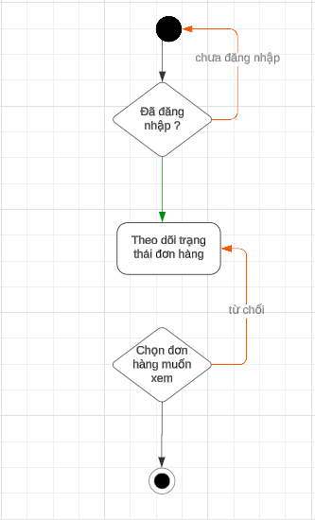

**5. Đánh giá sản phẩm**

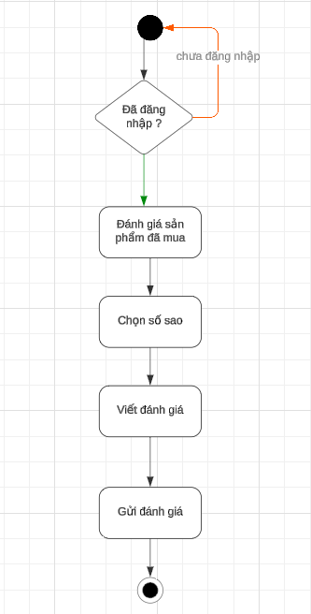

**6. Đổi mật khẩu**

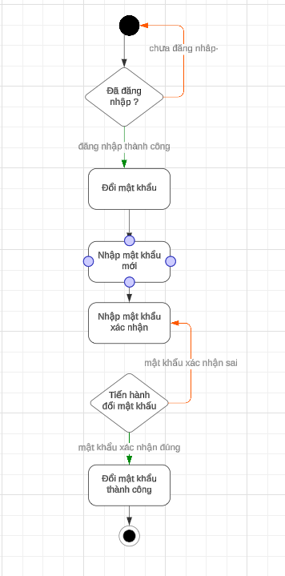

**7. Quên mật khẩu**

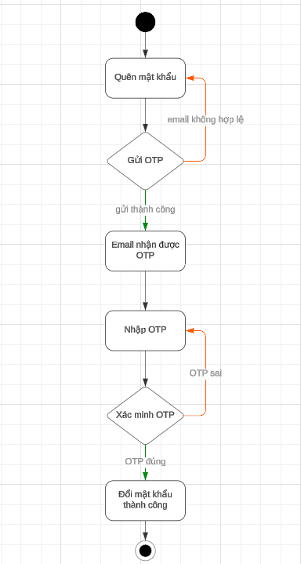

**8. Đăng ký**

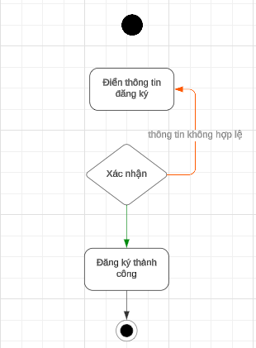

Mục đích:

**1. Cung cấp cái nhìn tổng quan:**

Trang chủ thường thể hiện thông tin chính về thương hiệu, sản phẩm, hoặc dịch vụ.

Giúp người dùng hiểu ngay website này thuộc lĩnh vực nào, mang lại giá trị gì.

**2. Tạo ấn tượng đầu tiên:**

Giao diện trực quan, hấp dẫn giúp xây dựng lòng tin và thu hút sự chú ý của người dùng ngay từ khi truy cập.

Các yếu tố như thiết kế, màu sắc, và bố cục ảnh hưởng đến cảm nhận của người dùng.

**3. Điều hướng người dùng:**

Trang chủ hoạt động như một bản đồ, hướng dẫn người dùng truy cập các nội dung khác thông qua menu, liên kết, hoặc các nút điều hướng.

Các nội dung quan trọng như sản phẩm, dịch vụ, tin tức, hoặc thông tin liên hệ thường được ưu tiên hiển thị.

**4. Thúc đẩy hành động:**

Khuyến khích người dùng thực hiện các hành động cụ thể như:

* Mua hàng.
* Đăng ký tài khoản.
* Tìm hiểu thêm thông tin.

Sử dụng các CTA (Call-to-Action) như “Đăng ký ngay,” “Mua ngay,” hoặc “Tìm hiểu thêm.”

**5. Xây dựng thương hiệu:**

Trang chủ là nơi truyền tải giá trị cốt lõi, tầm nhìn, và sứ mệnh của doanh nghiệp.

Logo, slogan, và thông điệp đặc biệt thường được đặt ở vị trí dễ nhận diện nhất.

**6. Tương tác với người dùng:**

Trang chủ thường tích hợp các chức năng như:

* Tìm kiếm.
* Liên hệ qua biểu mẫu.
* Kết nối với mạng xã hội.

**7. Cập nhật và thông báo:**

Hiển thị các thông báo, chương trình khuyến mãi, hoặc tin tức mới nhất.

Trang chủ được xem như “bộ mặt” của website hoặc ứng dụng, vì vậy thiết kế và nội dung cần tối ưu để thu hút và giữ chân người dùng. Bạn đang muốn xây dựng hoặc cải thiện trang chủ cho dự án nào cụ thể không?

Mô tả: Trang chủ của một website là **giao diện đầu tiên người dùng nhìn thấy khi truy cập**, đóng vai trò như **cửa ngõ dẫn đến toàn bộ nội dung và chức năng của**

**trang web.**

Đối tượng sử dụng: Người dùng

|  |
| --- |
|  |
|  |
|  |

Hình 5.3 Giao diện thực tế trang chủ khách hàng

Mục đích:

**1. Thông tin liên lạc:**

**Địa chỉ:** Văn phòng, cửa hàng, hoặc địa chỉ công ty.

**Số điện thoại:** Đường dây nóng, bộ phận chăm sóc khách hàng, hoặc các số khác.

**Email:** Thường là email hỗ trợ khách hàng, bán hàng, hoặc hợp tác kinh doanh.

**Fax:** (nếu cần thiết).

**2. Biểu mẫu liên hệ**

Các trường thông tin cơ bản: Tên, email, số điện thoại, nội dung cần liên hệ.

Nút "Gửi" (Submit) để gửi yêu cầu trực tiếp đến hệ thống.

**3. Liên kết mạng xã hội**

Icon hoặc link dẫn đến Facebook, Instagram, LinkedIn, Twitter, v.v.

**4. Bản đồ (tùy chọn)**

Tích hợp bản đồ (Google Maps, Bing Maps) để người dùng dễ dàng tìm đường đến địa chỉ thực tế.

**5. Giờ làm việc**

Giúp người dùng biết thời điểm nào phù hợp để liên lạc.

**6. Thông điệp thân thiện**

Ví dụ: “Chúng tôi luôn sẵn sàng lắng nghe và hỗ trợ bạn” hoặc “Hãy để lại lời nhắn, chúng tôi sẽ phản hồi sớm nhất có thể.”

**7. Liên hệ qua các phương tiện khác (nếu có)**

Chat trực tiếp trên website (Live Chat).

Zalo, Viber, hoặc các ứng dụng nhắn tin phổ biến.

Mô tả: là nơi cung cấp thông tin và phương tiện để người dùng liên lạc với chủ sở hữu hoặc quản trị viên của website. Mục đích chính của trang này là tạo sự kết nối, giải đáp thắc mắc, hỗ trợ, hoặc nhận phản hồi từ khách hàng, đối tác, hoặc người dùng.

Đối tượng sử dụng: Người dùng

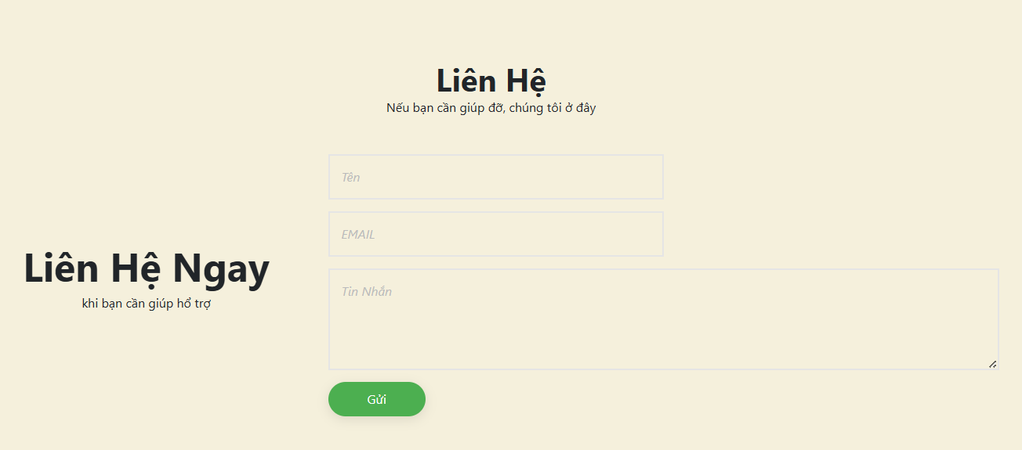

Hình 5.4 Giao diện thực tế người dùng phần liên hệ

Mục đích:

1. **Tên và địa chỉ chính xác**

Tên đầy đủ của doanh nghiệp hoặc cơ sở kinh doanh.

Địa chỉ cụ thể, rõ ràng (số nhà, tên đường, phường/xã, quận/huyện, thành phố).

1. **Bản đồ trực quan**

Tích hợp bản đồ (thường là Google Maps, Apple Maps) với khả năng phóng to, thu nhỏ, hoặc chỉ đường.

Ghim vị trí chính xác để khách hàng dễ tìm kiếm.

1. **Thông tin bổ sung về vị trí**

Mô tả đường đi: Ví dụ, "Cách ngã tư ABC 500m" hoặc "Đối diện trung tâm thương mại XYZ".

Điểm đặc trưng gần đó: Tòa nhà, cửa hàng, hoặc địa danh dễ nhận diện.

1. **Giờ làm việc tại địa điểm**

Cung cấp thời gian hoạt động của địa chỉ cụ thể, đặc biệt nếu doanh nghiệp có nhiều cơ sở với giờ hoạt động khác nhau.

1. **Thông tin liên hệ bổ sung**

Số điện thoại, email của địa điểm cụ thể.

Link dẫn đến trang Liên hệ hoặc hotline hỗ trợ.

Mô tả: trang địa chỉ thường được sử dụng để cung cấp thông tin địa chỉ cụ thể của khách hàng cho những đơn hàng của khách hàng.

Đối tượng sử dụng: Người dùng

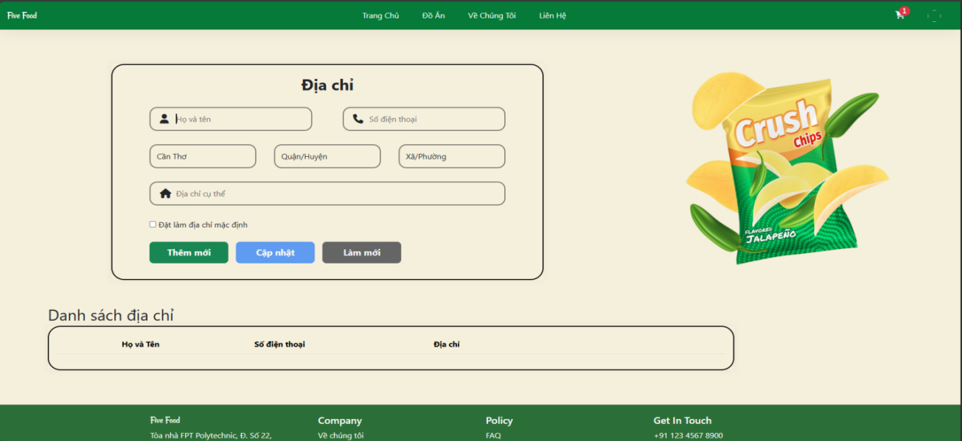

Hình 5.5 Giao diện thực tế người dùng trang địa chỉ

Mục đích

**1. Tập hợp sản phẩm người dùng quan tâm:**

Giúp người dùng lưu trữ các sản phẩm họ muốn mua trong một phiên giao dịch hoặc để xem xét sau.

Cho phép chỉnh sửa danh sách sản phẩm (thêm, xóa, hoặc thay đổi số lượng).

**2. Tối ưu hóa trải nghiệm mua sắm:**

Tạo điều kiện thuận lợi để người dùng tiếp tục mua sắm mà không bị gián đoạn, sau đó quay lại giỏ hàng để kiểm tra và hoàn tất đơn hàng.

Lưu thông tin giỏ hàng cho lần truy cập sau (nếu người dùng đăng nhập).

**3. Cung cấp thông tin chi tiết:**

Hiển thị danh sách sản phẩm, giá từng sản phẩm, tổng số lượng, và tổng tiền cần thanh toán.

Cung cấp thông tin về chi phí bổ sung như thuế, phí vận chuyển hoặc giảm giá.

**4. Thúc đẩy quyết định mua hàng:**

Hiển thị các thông báo như:

* “Sản phẩm này chỉ còn lại X chiếc.”
* “Thêm X nữa để được miễn phí vận chuyển.”
* Các ưu đãi đặc biệt khi mua thêm sản phẩm khác.

**5. Hỗ trợ điều chỉnh trước khi thanh toán:**

Cho phép người dùng thay đổi các lựa chọn trước khi hoàn tất thanh toán, như:

* Số lượng sản phẩm.
* Loại sản phẩm (màu sắc, kích thước, v.v.).

Mô tả: Giỏ hàng (Shopping Cart) trong các trang thương mại điện tử đóng vai trò quan trọng trong hành trình mua sắm trực tuyến của người dùng.

Đối tượng sử dụng: Người dùng

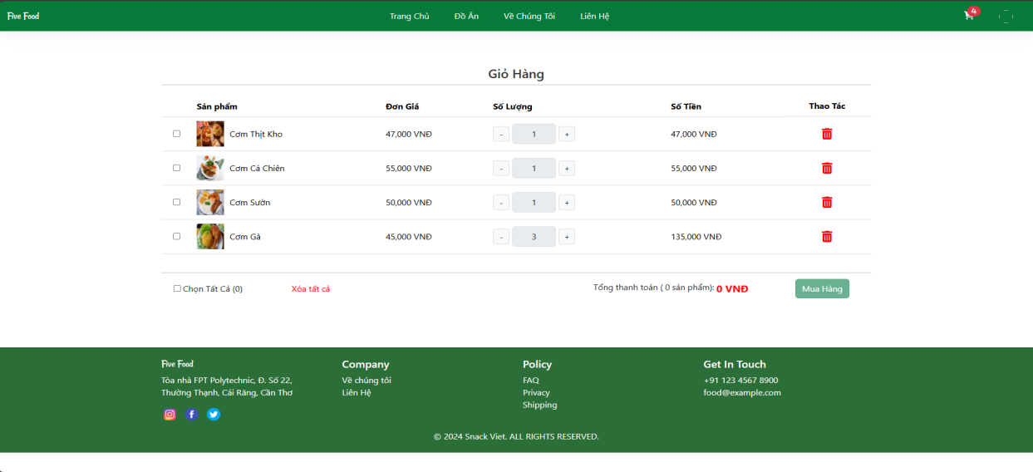

Hình 5.6 Giao diện thực tế trang giỏ hàng

Mục đích

**1. Cung cấp quyền kiểm soát cho khách hàng:**

Cho phép khách hàng linh hoạt thay đổi lựa chọn sản phẩm trong giỏ hàng, xóa bớt các sản phẩm không muốn mua, giúp họ dễ dàng quản lý các mặt hàng trong giỏ của mình.

**2. Cải thiện trải nghiệm người dùng:**

Tạo ra một trải nghiệm mua sắm tiện lợi, giúp khách hàng dễ dàng điều chỉnh giỏ hàng mà không gặp phải các rắc rối, từ đó tăng sự hài lòng và tỷ lệ chuyển đổi.

**3. Tăng khả năng mua sắm hợp lý:**

Khách hàng có thể quyết định xóa những sản phẩm không còn cần thiết hoặc đã thay đổi ý định, giúp giảm số lượng sản phẩm trong giỏ hàng và đảm bảo họ chỉ mua những gì thực sự cần thiết.

**4. Giảm rủi ro từ những sản phẩm không mong muốn:**

Tránh tình trạng khách hàng mua phải những sản phẩm không còn phù hợp hoặc không muốn mua, từ đó giảm số lượng các đơn hàng bị hủy hoặc trả lại.

Mô tả: Xóa sản phẩm trong giỏ hàng thường được sử dụng để dọn dẹp giỏ hàng để có nhiều chỗ trống hơn để thêm được các sản phẩm yêu thích khác.

Đối tượng sử dụng: Người dùng

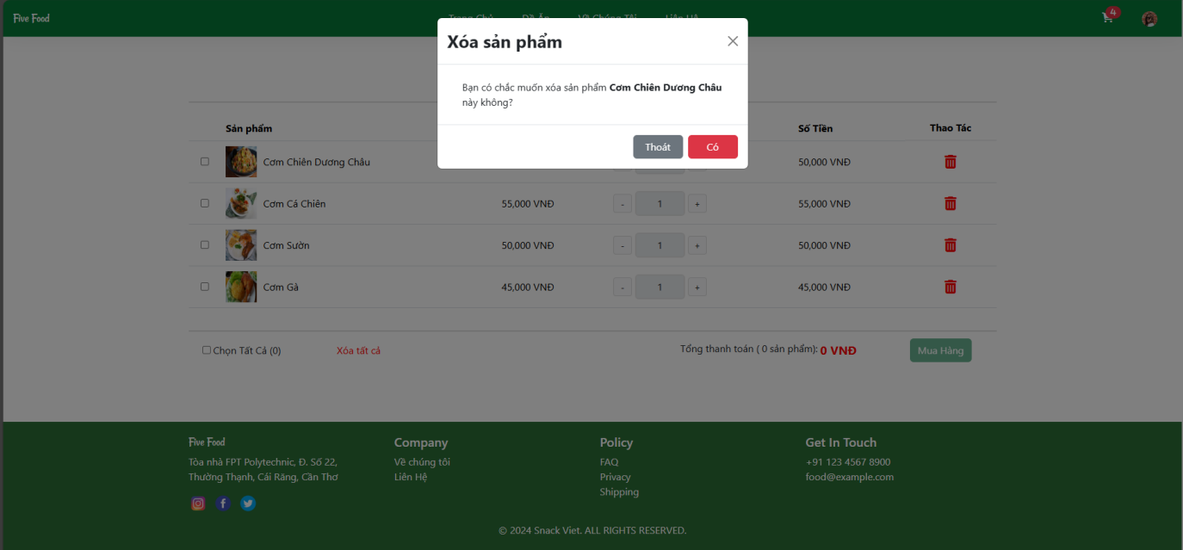

Hình 5.8 Giao diện thực tế trang “Xóa sản phẩm”

Mục đích

**1. Giới thiệu sản phẩm chi tiết:**

Hiển thị thông tin về sản phẩm, bao gồm:

* Tên sản phẩm.
* Hình ảnh minh họa.
* Mô tả chi tiết (chất liệu, tính năng, công dụng).
* Giá cả.

**2. Thuyết phục người mua:**

Sử dụng hình ảnh, video, hoặc đánh giá để làm nổi bật giá trị và lợi ích của sản phẩm.

Đưa ra các thông tin về ưu đãi, giảm giá, hoặc chính sách giao hàng miễn phí.

**3. Tăng cường độ tin cậy:**

Tích hợp đánh giá, nhận xét từ khách hàng đã mua.

Thông tin về chính sách bảo hành, đổi trả, hoặc cam kết chất lượng.

**4. Thúc đẩy hành động mua sắm:**

Tích hợp nút **“Mua ngay,” “Thêm vào giỏ hàng,”** hoặc **“Đặt hàng.”**

Sử dụng các thông điệp khẩn cấp như “Chỉ còn 2 sản phẩm,” “Ưu đãi hết hạn trong 24h” để khuyến khích hành động nhanh.

**5. Đề xuất sản phẩm liên quan:**

Gợi ý các sản phẩm tương tự hoặc bổ sung nhằm tăng giá trị giỏ hàng.

Mô tả: **Trang sản phẩm** trong một website thương mại điện tử hoặc giới thiệu sản phẩm đóng vai trò quan trọng trong việc cung cấp thông tin chi tiết và thuyết phục người dùng thực hiện hành động mua hàng hoặc tìm hiểu thêm.

Đối tượng sử dụng: Người dùng

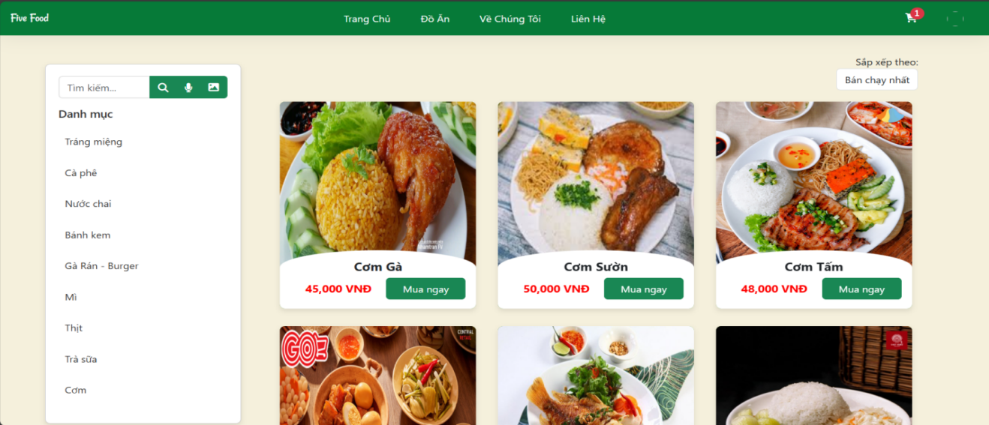

Hình 5.9 Giao diện thực tế trang “Sản phẩm”

Mục đích

**1. Cung cấp thông tin đầy đủ về sản phẩm:**

Giúp người dùng hiểu rõ về sản phẩm thông qua:

* Mô tả chi tiết (chức năng, tính năng, ưu điểm).
* Thông số kỹ thuật (kích thước, chất liệu, màu sắc, v.v.).
* Giá cả và các tùy chọn (giảm giá, ưu đãi, combo).

**2. Tạo niềm tin và thuyết phục khách hàng:**

Hiển thị hình ảnh và video chất lượng cao để minh họa sản phẩm.

Các đánh giá và nhận xét từ khách hàng trước giúp tạo sự tin tưởng.

Thông tin bảo hành, chính sách đổi trả, và hỗ trợ khách hàng.

**3. Kêu gọi hành động (Call-to-Action - CTA):**

Thúc đẩy người dùng thực hiện hành động như:

* Thêm vào giỏ hàng.
* Mua ngay.
* Liên hệ để được tư vấn thêm.

**4. Giúp người dùng ra quyết định dễ dàng hơn:**

Cung cấp so sánh với các sản phẩm tương tự.

Gợi ý các sản phẩm liên quan hoặc phụ kiện kèm theo.

Thông tin về mức độ sẵn hàng (còn hàng hay hết hàng).

**5. Cải thiện trải nghiệm người dùng:**

Đưa ra thông tin rõ ràng, dễ tìm kiếm.

Giao diện tối ưu cho cả thiết bị di động và máy tính.

Mô tả: Trang chi tiết sản phẩm là một phần quan trọng trong bất kỳ website thương mại điện tử hoặc giới thiệu chi tiết sản phẩm nào.

Đối tượng sử dụng: Người dùng

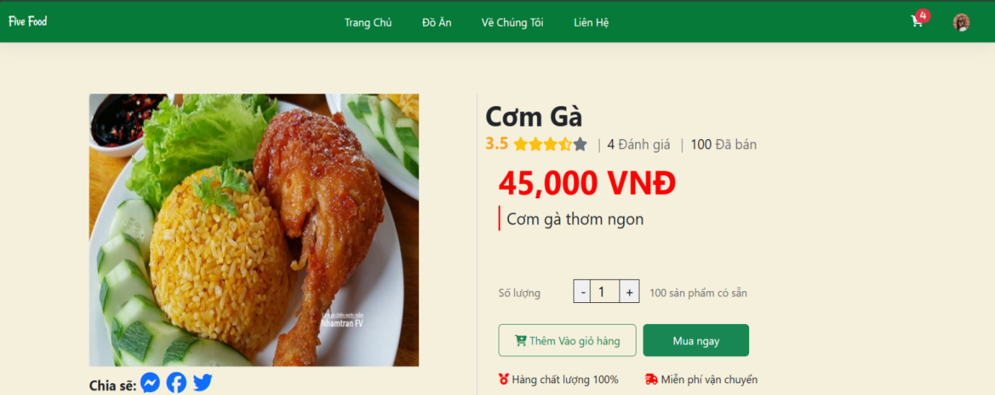

Hình 5.10 Giao diện thực tế trang “Chi tiết sản phẩm”

Mục đích:

1. **Tăng cường độ tin cậy và minh bạch:**

Các đánh giá sản phẩm từ khách hàng thực tế giúp tạo dựng sự tin tưởng cho những người mua sắm khác. Những đánh giá chi tiết, cả tích cực và tiêu cực, giúp minh bạch thông tin sản phẩm.

**2. Cung cấp phản hồi cho doanh nghiệp:**

Doanh nghiệp có thể thu thập ý kiến phản hồi từ khách hàng về sản phẩm, từ đó cải thiện chất lượng sản phẩm hoặc dịch vụ, hoặc điều chỉnh chiến lược tiếp thị, bán hàng cho phù hợp hơn với nhu cầu của khách hàng.

**3. Tạo sự kết nối giữa khách hàng và doanh nghiệp:**

Đánh giá sản phẩm là một cách để khách hàng tương tác với doanh nghiệp, cung cấp phản hồi và yêu cầu hỗ trợ, đồng thời thể hiện sự quan tâm và tham gia vào quá trình phát triển sản phẩm.

**4. Cải thiện trải nghiệm mua sắm của khách hàng:**

Các đánh giá giúp khách hàng có cái nhìn chính xác và đầy đủ hơn về sản phẩm, hỗ trợ họ trong việc đưa ra quyết định mua sắm thông minh. Những đánh giá này giúp giảm thiểu rủi ro mua phải sản phẩm không đáp ứng nhu cầu.

**5. Tăng khả năng chuyển đổi bán hàng:**

Các đánh giá tích cực có thể khuyến khích những người mua tiềm năng quyết định mua hàng, do đó tăng tỷ lệ chuyển đổi từ người tham khảo sang khách hàng thực sự.

Mô tả: **Đánh giá sản phẩm** trên các website thương mại điện tử hoặc dịch vụ trực tuyến đóng vai trò quan trọng trong việc cung cấp thông tin khách quan từ người dùng đã trải nghiệm sản phẩm.

Đối tượng sử dụng: Người dùng

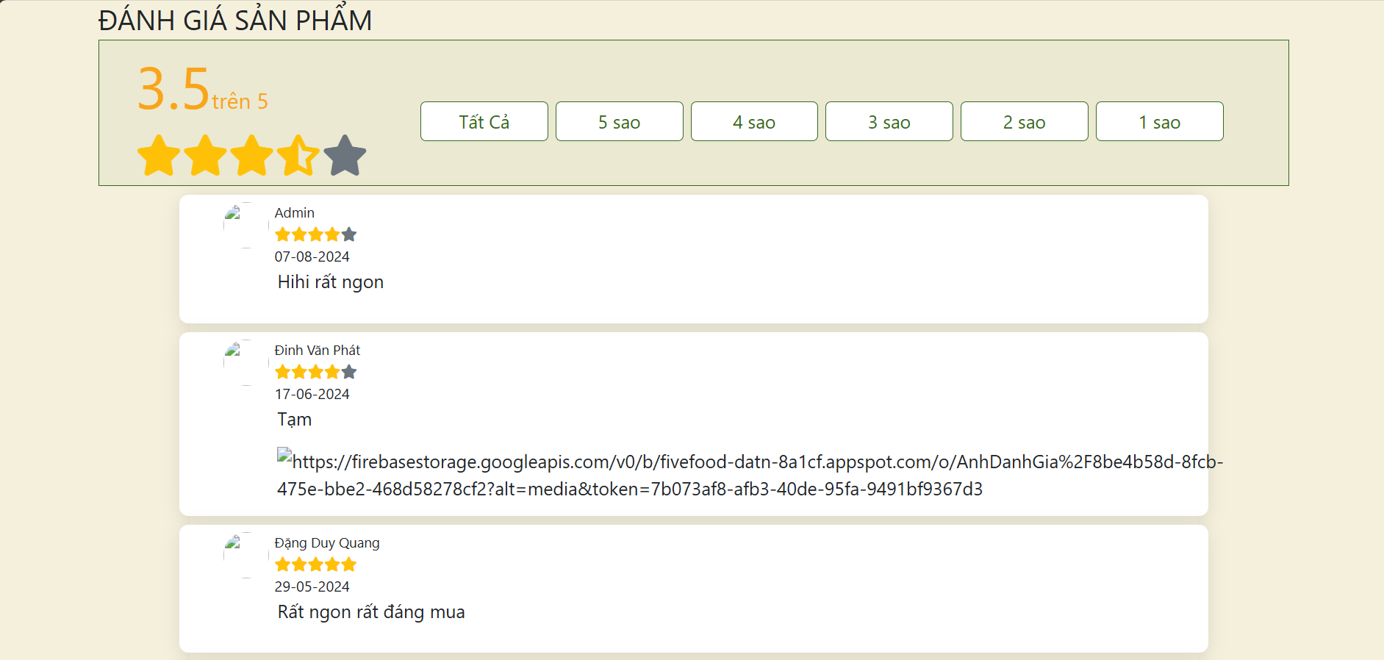

Hình 5.11 Giao diện thực tế phần“Đánh giá”

Mục đích

**1. Xác nhận giao dịch:**

Thu thập chi tiết cần thiết để xử lý thanh toán, bao gồm:

* Thông tin thẻ tín dụng/thẻ ghi nợ.
* Tài khoản thanh toán qua ví điện tử (VNPAY, mã QR, v.v.).
* Phương thức thanh toán khác như chuyển khoản ngân hàng hoặc COD (thanh toán khi nhận hàng).

**2. Đảm bảo tính chính xác và minh bạch:**

Hiển thị tổng số tiền cần thanh toán, bao gồm:

* Giá sản phẩm.
* Thuế, phí vận chuyển, hoặc chi phí bổ sung (nếu có).
* Các khuyến mãi, mã giảm giá được áp dụng.

**3.** **Cung cấp lựa chọn linh hoạt:**

Tạo điều kiện để người dùng chọn từ nhiều phương thức thanh toán phù hợp với nhu cầu cá nhân, như:

* Thanh toán trả góp.
* Thanh toán quốc tế hoặc nội địa.

**4. Đảm bảo an toàn và bảo mật:**

Thu thập và xử lý thông tin thanh toán một cách bảo mật để tránh rủi ro gian lận hoặc mất cắp dữ liệu.

Sử dụng các giao thức mã hóa (như SSL) và tuân thủ các tiêu chuẩn bảo mật như PCI DSS.

**5. Hỗ trợ ghi nhận và theo dõi giao dịch:**

Cung cấp biên nhận (hóa đơn) sau khi hoàn tất thanh toán.

Gửi email xác nhận đơn hàng và thông tin thanh toán để người dùng kiểm tra

Mô tả: **Thông tin thanh toán** là một phần quan trọng trong quy trình mua hàng trực tuyến hoặc giao dịch thương mại, nơi đây cung cấp đầy đủ thông tin của người dùng và sản phẩm.

Đối tượng sử dụng: Người dùng

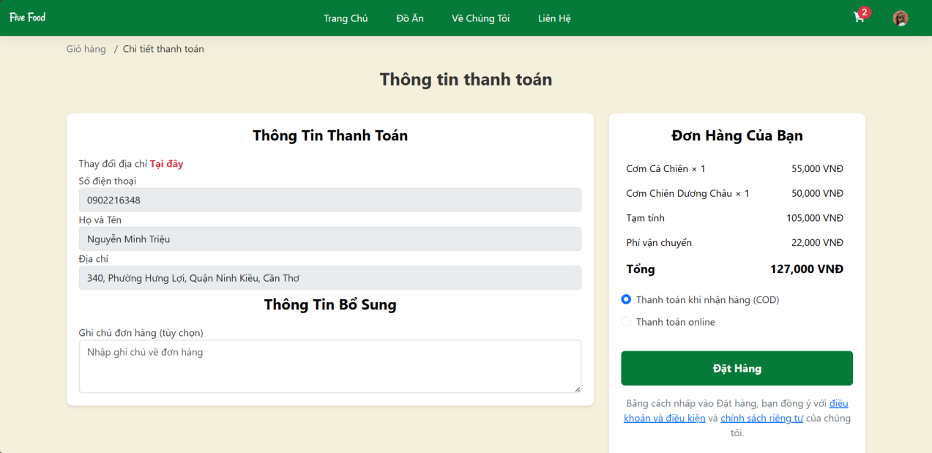

Hình 5.12 Giao diện thực tế của trang “Thông tin thanh toán”

Mục đích:

1. **Hoàn tất giao dịch mua sắm:**

Cung cấp cho khách hàng phương thức thanh toán thuận tiện để hoàn tất giao dịch mua hàng trực tuyến. Người dùng có thể thanh toán bằng thẻ tín dụng, thẻ ghi nợ, ví điện tử, chuyển khoản ngân hàng hoặc các phương thức thanh toán trực tuyến khác.

1. **Đảm bảo an toàn và bảo mật giao dịch:**

Cung cấp các giao thức bảo mật cao (như SSL, mã hóa dữ liệu) để đảm bảo thông tin thanh toán và các dữ liệu cá nhân của khách hàng được bảo vệ an toàn, tránh rủi ro bị lộ hoặc giả mạo.

1. **Tạo trải nghiệm mua sắm mượt mà và nhanh chóng:**

Giúp người dùng dễ dàng và nhanh chóng hoàn tất thanh toán mà không gặp phải sự cố hoặc rườm rà, nâng cao sự hài lòng và trải nghiệm người dùng trong suốt quá trình mua sắm.

1. **Tăng tính linh hoạt trong các phương thức thanh toán:**

Cung cấp đa dạng các phương thức thanh toán phù hợp với nhu cầu và sự thuận tiện của khách hàng, từ thẻ ngân hàng, ví điện tử cho đến các hình thức thanh toán khác như COD (thanh toán khi nhận hàng).

1. **Xác nhận giao dịch và tạo chứng từ điện tử:**

Sau khi thanh toán thành công, trang thanh toán cung cấp biên nhận hoặc thông báo xác nhận để khách hàng có thể lưu trữ hoặc sử dụng cho các mục đích tham khảo sau này.

Mô tả: Giúp khách hàng thực hiện thanh toán một cách dễ dàng thông qua các phương thức thanh toán trực tuyến như thẻ tín dụng, ví điện tử, chuyển khoản ngân hàng.

Đối tượng sử dụng: Người dùng

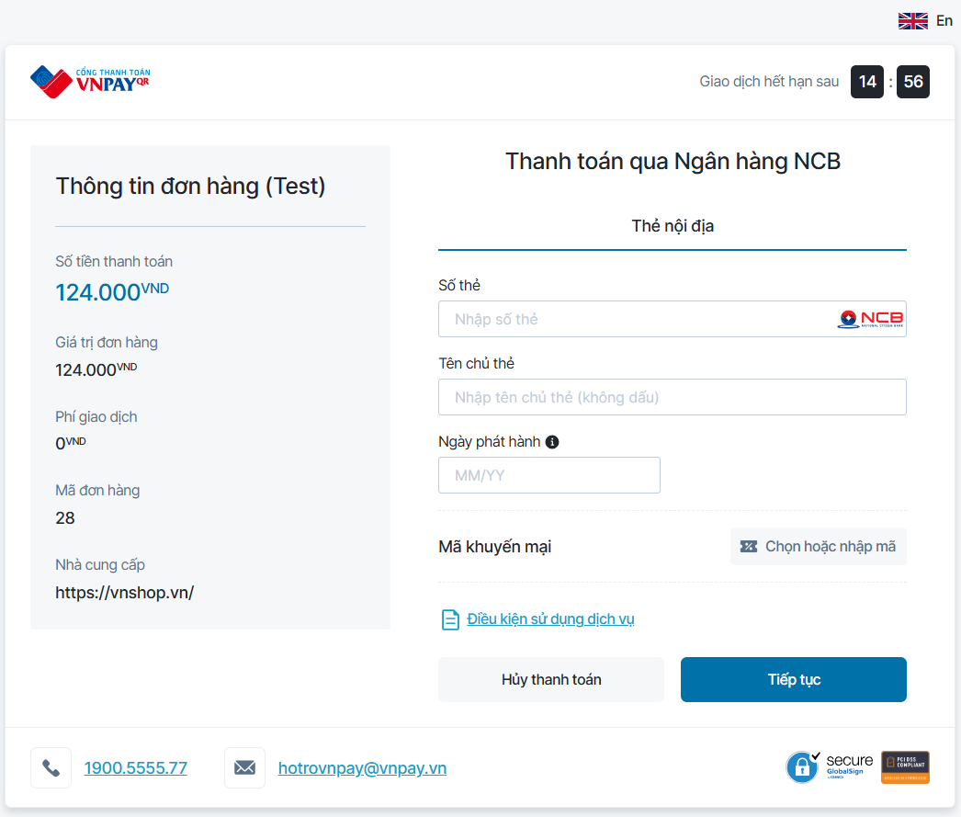

Hình 5.13 Giao diện thực tế của trang “Thanh toán Online”

Mục đích:

**1. Xác nhận giao dịch thành công:**

Thông báo rõ ràng cho khách hàng rằng đơn hàng đã được đặt thành công.

Hiển thị mã đơn hàng, tổng tiền thanh toán, và các chi tiết khác như sản phẩm đã đặt, phương thức thanh toán, và thông tin giao hàng.

**2. Tạo cảm giác an tâm và hài lòng:**

Cung cấp thông tin rõ ràng giúp khách hàng yên tâm rằng giao dịch đã được xử lý.

Gửi lời cảm ơn để thể hiện sự trân trọng đối với khách hàng.

**3. Cung cấp thông tin tiếp theo:**

Cho biết bước kế tiếp trong quy trình, chẳng hạn:

* “Đơn hàng của bạn sẽ được giao trong vòng 3-5 ngày làm việc.”
* “Bạn sẽ nhận được email xác nhận trong ít phút.”

Hướng dẫn cách kiểm tra trạng thái đơn hàng hoặc liên hệ khi cần hỗ trợ.

Mô tả: **Trang đặt hàng thành công** là bước cuối cùng trong quy trình mua sắm trực tuyến, mang lại trải nghiệm hoàn chỉnh cho khách hàng và cảm ơn người dùng đã mua sản phẩm.

Đối tượng sử dụng: Người dùng

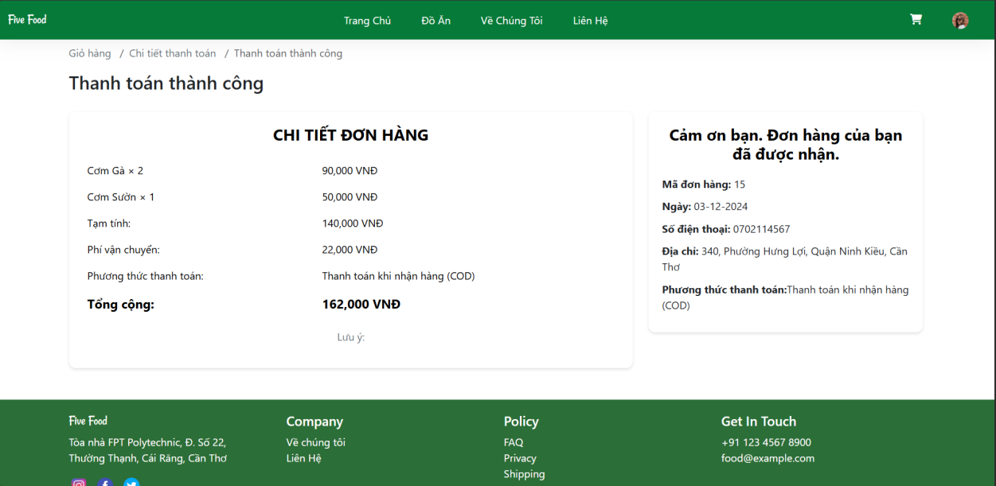

Hình 5.14 Giao diện thực tế trang “Thanh toán thành công”

Mục đích:

**1. Cung cấp thông tin đầy đủ về giao dịch:**

Hiển thị chi tiết các đơn hàng đã thực hiện, bao gồm:

* Ngày đặt hàng.
* Mã đơn hàng.
* Danh sách sản phẩm.
* Tổng tiền thanh toán.

Cung cấp trạng thái đơn hàng (đang xử lý, đã giao, đã hủy, v.v.).

**2. Hỗ trợ khách hàng theo dõi tiến độ:**

Giúp khách hàng kiểm tra trạng thái vận chuyển của đơn hàng đang trong quá trình giao.

Cung cấp thông tin giao hàng như thời gian dự kiến và số theo dõi vận chuyển.

**3. Tăng sự minh bạch và an tâm:**

Ghi nhận toàn bộ lịch sử mua sắm, giúp khách hàng an tâm rằng giao dịch được lưu trữ và quản lý rõ ràng.

Tạo cơ sở dữ liệu để khách hàng đối chiếu khi cần hỗ trợ hoặc giải quyết vấn đề.

Mô tả: **Lịch sử đơn hàng** là một tính năng quan trọng trên các nền tảng thương mại điện tử hoặc hệ thống quản lý khách hàng, giúp người dùng theo dõi và quan sát đơn hàng.

Đối tượng sử dụng: Người dùng

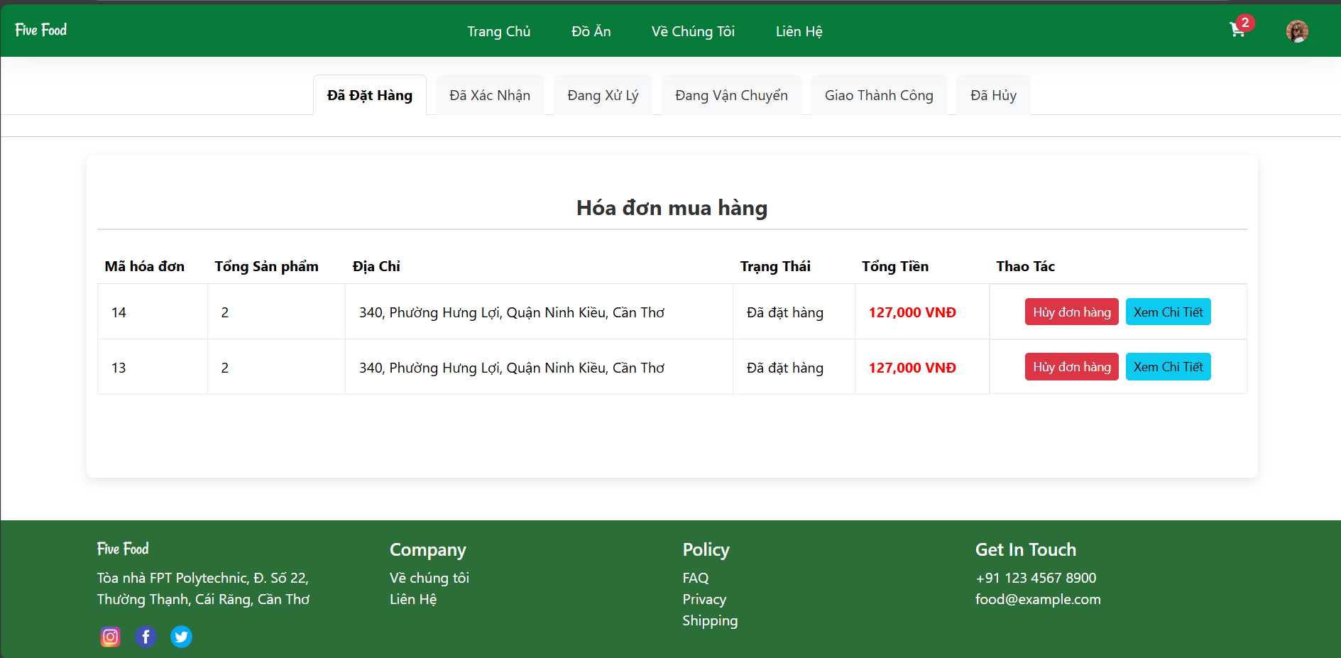

Hình 5.15 Giao diện thực tế của trang “Đơn hàng đã mua”

Mục đích: Cung cấp các thông tin liên lạc với bộ phận hỗ trợ khách hàng để khách hàng có thể dễ dàng yêu cầu thay đổi, hủy đơn hoặc giải quyết các vấn đề liên quan đến đơn hàng.

Mô tả: Trang **Xem Chi tiết Đơn hàng** có mục đích chính là cung cấp cho khách hàng thông tin đầy đủ và chi tiết về các sản phẩm trong đơn hàng của họ, từ khi đặt mua cho đến khi nhận hàng. Đây là một phần quan trọng trong trải nghiệm mua sắm, giúp khách hàng dễ dàng theo dõi và quản lý đơn hàng của mình.

Đối tượng sử dụng: Người dùng

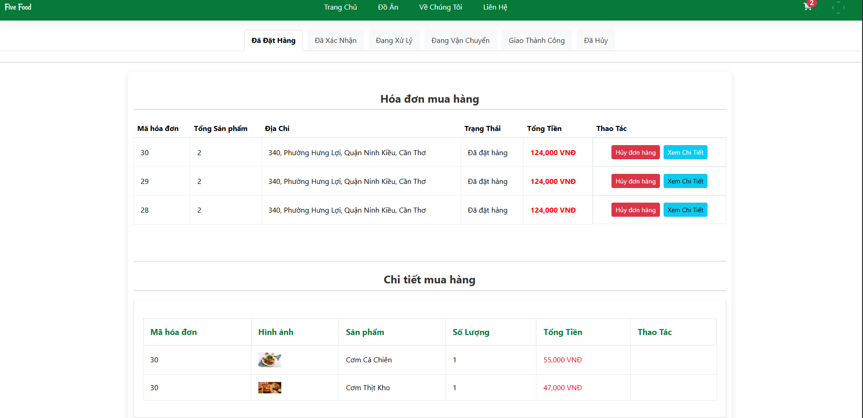

Hình 5.16 Giao diện thực tế của trang “Xem chi tiết đơn hàng”

Mục đích: Thông báo rõ ràng rằng đơn hàng của khách hàng đã được xác nhận và đang được xử lý, tạo sự an tâm cho khách hàng rằng giao dịch đã thành công. Trang giúp khách hàng yên tâm hơn về việc xử lý đơn hàng, giảm thiểu lo lắng hay câu hỏi liên quan đến trạng thái của đơn hàng.

Mô tả: Trang **Đã Xác Nhận Đơn Hàng** có mục đích chính là thông báo cho khách hàng rằng đơn hàng của họ đã được doanh nghiệp tiếp nhận và đang được xử lý. Trang này là một phần quan trọng trong quá trình giao dịch, giúp khách hàng yên tâm và tiếp tục theo dõi quá trình hoàn tất đơn hàng.

Đối tượng sử dụng: Người dùng

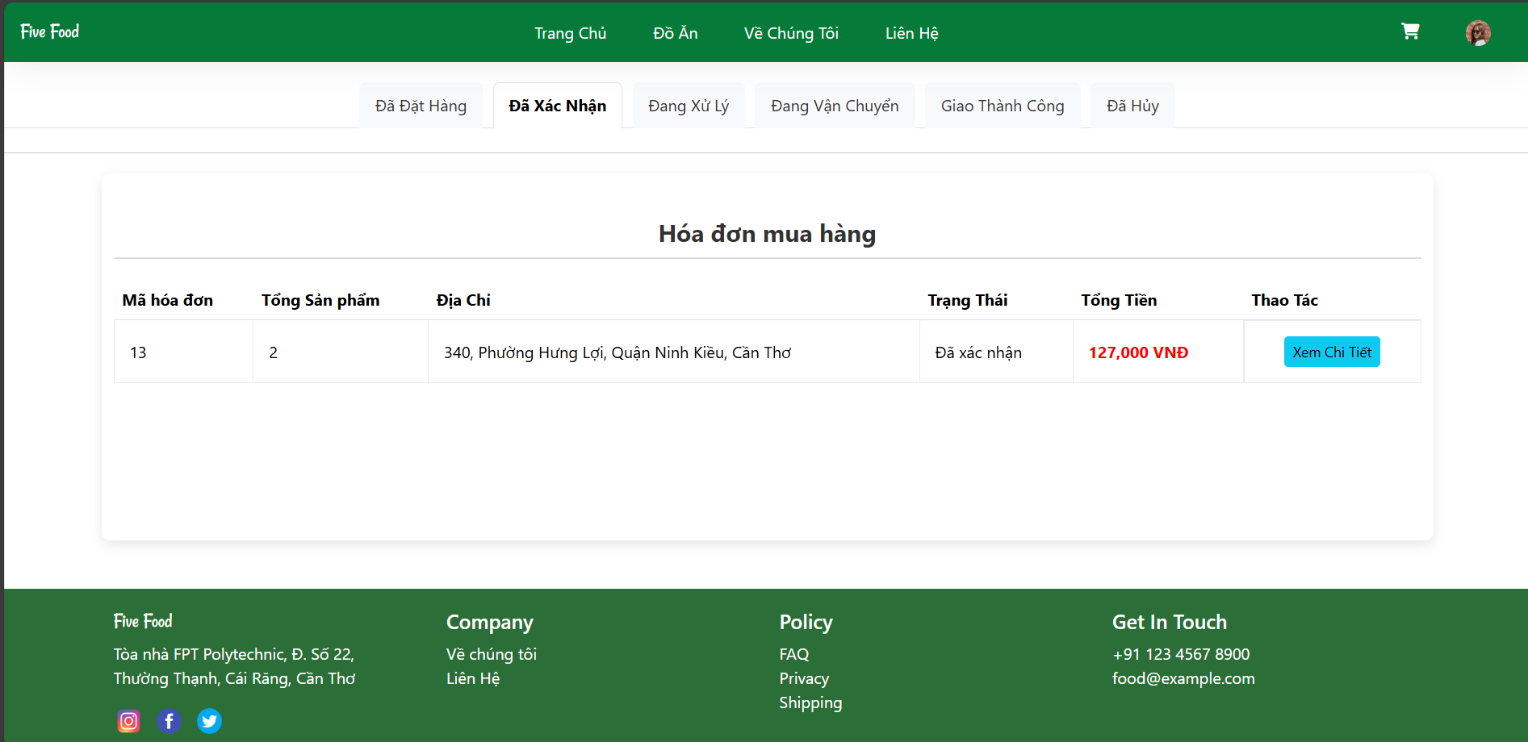

Hình 5.17 Giao diện thực tế của trang “Đơn mua”(Đã xác nhận)

Mục đích: Thông báo rõ ràng rằng đơn hàng của khách hàng đã được xác nhận và đang được xử lý, tạo sự an tâm cho khách hàng rằng giao dịch đã thành công. Trang giúp khách hàng yên tâm hơn về việc xử lý đơn hàng, giảm thiểu lo lắng hay câu hỏi liên quan đến trạng thái của đơn hàng.

Mô tả: Trang **Đang xử lý Đơn Hàng** có mục đích chính là thông báo cho khách hàng rằng đơn hàng của họ đã được doanh nghiệp tiếp nhận và đang được xử lý. Trang này là một phần quan trọng trong quá trình giao dịch, giúp khách hàng yên tâm và tiếp tục theo dõi quá trình hoàn tất đơn hàng.

Đối tượng sử dụng: Người dùng.

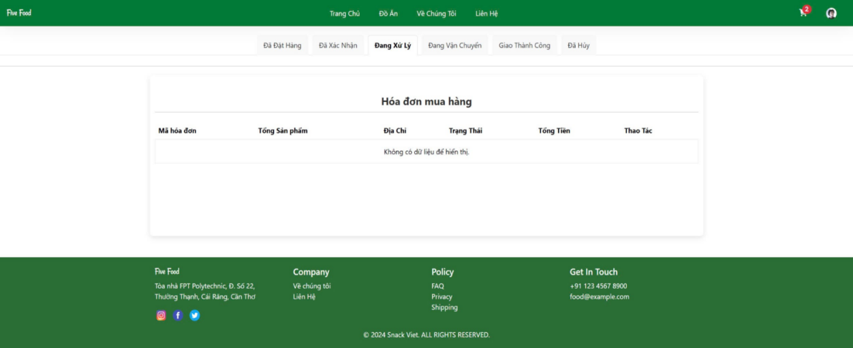

Hình 5.18 Giao diện thực tế của trang “Đơn mua”(Đang xử lý)

Mục đích: Thông báo rõ ràng rằng đơn hàng của khách hàng đã được xác nhận và đang được xử lý, tạo sự an tâm cho khách hàng rằng giao dịch đã thành công. Trang giúp khách hàng yên tâm hơn về việc xử lý đơn hàng, giảm thiểu lo lắng hay câu hỏi liên quan đến trạng thái của đơn hàng.

Mô tả: Trang **Đang vận chuyển** có mục đích chính là thông báo cho khách hàng rằng đơn hàng của họ đã được doanh nghiệp tiếp nhận và đang được xử lý. Trang này là một phần quan trọng trong quá trình giao dịch, giúp khách hàng yên tâm và tiếp tục theo dõi quá trình hoàn tất đơn hàng.

Đối tượng sử dụng: Người dùng

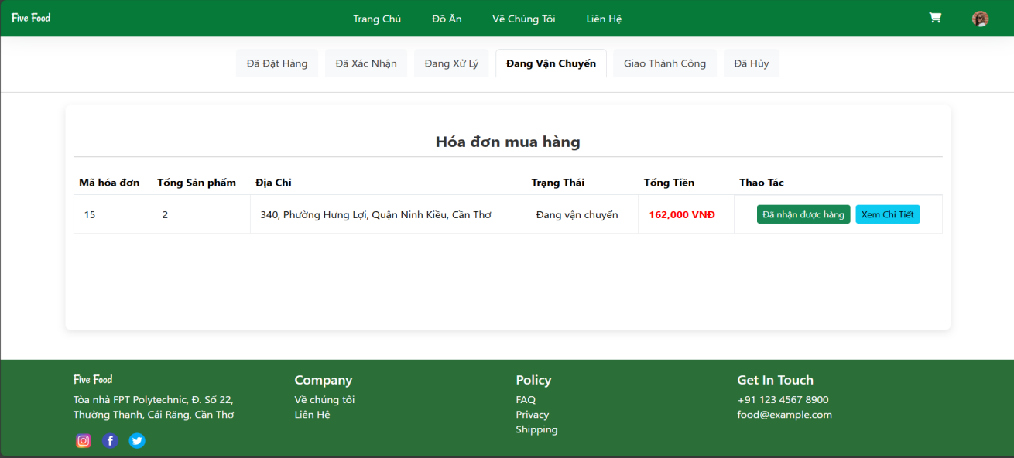

Hình 5.19 Giao diện thực tế của trang “Đơn mua”(Đang vận chuyển)

Mục đích: Cung cấp thông tin rõ ràng cho khách hàng rằng đơn hàng đã được giao thành công và khách hàng có thể nhận sản phẩm. Giúp khách hàng cảm thấy yên tâm và hài lòng khi biết rằng đơn hàng của họ đã được giao đúng thời gian và đúng sản phẩm.

Mô tả: Trang **Giao hàng Thành công** được hiển thị sau khi đơn hàng đã được giao cho khách hàng. Mục đích chính của trang này là xác nhận rằng quá trình giao hàng đã hoàn tất và cung cấp các thông tin quan trọng liên quan đến việc nhận hàng.

Đối tượng sử dụng: Người dùng

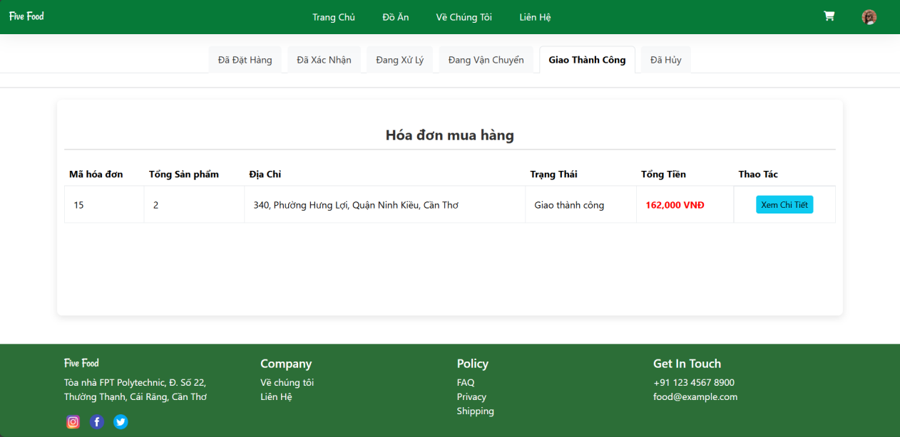

Hình 5.20 Giao diện thực tế của trang “Đơn mua”(Giao hàng thành công)

Mục đích:

**1. Đáp ứng nhu cầu thay đổi của khách hàng:**

Cho phép khách hàng chủ động thay đổi quyết định khi:

* Đặt nhầm sản phẩm hoặc số lượng.
* Phát hiện lỗi trong thông tin đơn hàng (địa chỉ, phương thức thanh toán, v.v.).
* Không còn nhu cầu sử dụng sản phẩm/dịch vụ.

**2. Tăng cường trải nghiệm người dùng:**

Tạo cảm giác linh hoạt và thoải mái cho khách hàng khi mua sắm.

Giảm cảm giác áp lực khi khách hàng biết họ có thể sửa sai nếu cần.

**3. Tăng sự minh bạch và chuyên nghiệp:**

Hệ thống hủy đơn hàng rõ ràng, dễ thao tác giúp xây dựng lòng tin với khách hàng.

Hiển thị quy trình, điều kiện và chính sách hủy đơn hàng minh bạc.

Mô tả: **Tính năng hủy đơn hàng** trong hệ thống thương mại điện tử mang lại nhiều lợi ích và giá trị cho cả khách hàng và doanh nghiệp, giúp người dùng có thể hủy bỏ những đơn hàng không đảm bảo hoặc đổi ý khi đã đặt hàng.

Đối tượng sử dụng: Người dùng

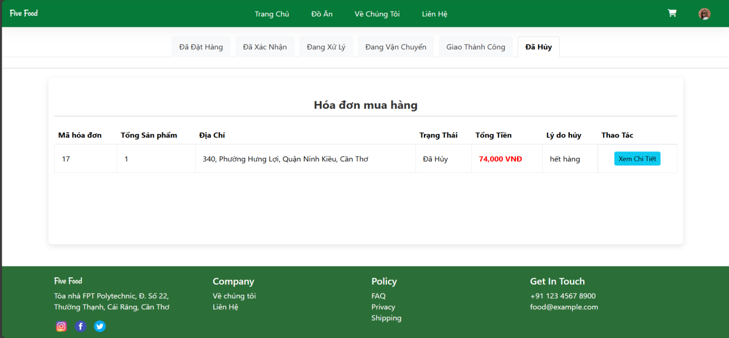

Hình 5.21 Giao diện thực tế của trang “Đơn mua”(Đã hủy)

Mục đích: Cung cấp cho người dùng khả năng thay đổi mật khẩu khi họ cảm thấy mật khẩu hiện tại không an toàn, bị lộ, hoặc có nguy cơ bị xâm phạm. Cho phép người dùng tự chủ động trong việc thay đổi mật khẩu mà không cần phải liên hệ với bộ phận hỗ trợ khách hàng.

Mô tả: Trang **Đổi Mật khẩu** có mục đích chính là cung cấp cho người dùng một công cụ dễ dàng và bảo mật để thay đổi mật khẩu tài khoản của họ. Đây là một phần quan trọng trong việc bảo vệ tài khoản người dùng và đảm bảo sự an toàn của thông tin cá nhân.

Đối tượng sử dụng: Người dùng

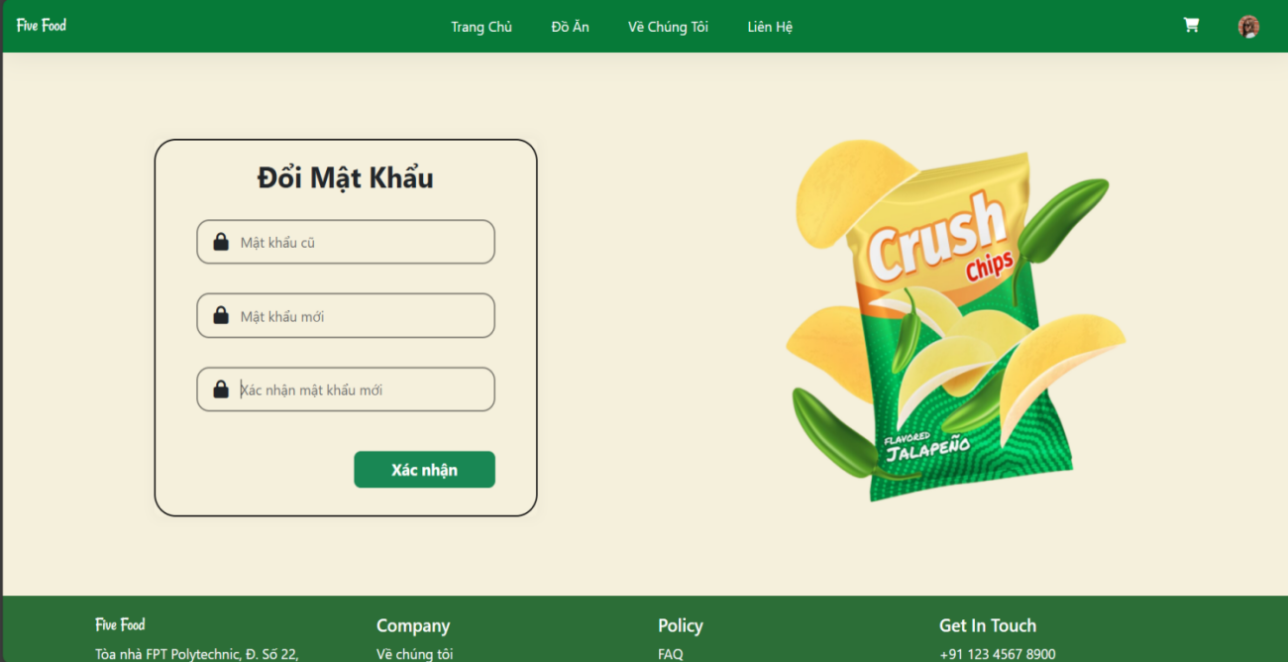

Hình 5.22 Giao diện thực tế của trang “Đổi mật khẩu”

Mục đích:

**1. Giữ thông tin luôn chính xác và cập nhật:**

Giúp người dùng đảm bảo rằng các thông tin cá nhân như tên, địa chỉ, số điện thoại, email luôn đúng và phù hợp với tình trạng hiện tại.

Cập nhật thông tin giúp tránh các vấn đề phát sinh khi giao dịch hoặc nhận hàng, đảm bảo việc giao tiếp giữa người dùng và doanh nghiệp diễn ra suôn sẻ.

**2. Bảo mật tài khoản:**

Cập nhật mật khẩu thường xuyên giúp bảo vệ tài khoản khỏi các mối đe dọa bảo mật.

Thêm hoặc cập nhật các phương thức xác thực hai yếu tố (2FA) để tăng cường bảo mật cho tài khoản.

**3. Tạo sự thuận tiện trong thanh toán và giao dịch:**

Cập nhật thông tin thẻ thanh toán, địa chỉ giao hàng hoặc phương thức thanh toán giúp người dùng thực hiện giao dịch nhanh chóng và chính xác.

Đảm bảo rằng các đơn hàng sẽ được giao đến đúng địa chỉ và quá trình thanh toán không gặp phải lỗi vì thông tin không chính xác.

**4. Giảm thiểu sai sót và sự cố:**

Cập nhật các thông tin có thể giúp giảm thiểu các sai sót hoặc sự cố liên quan đến giao dịch, giao hàng, và các vấn đề hỗ trợ sau bán hàng.

Đảm bảo rằng các yêu cầu của người dùng được xử lý chính xác và không có sự nhầm lẫn.

Mô tả: **Cập nhật thông tin tài khoản** là một tính năng quan trọng trên các nền tảng trực tuyến, giúp người dùng duy trì và quản lý các thông tin cá nhân một cách dễ dàng và đổi các thông tin khi cần thiết.

Đối tượng sử dụng: Người dùng

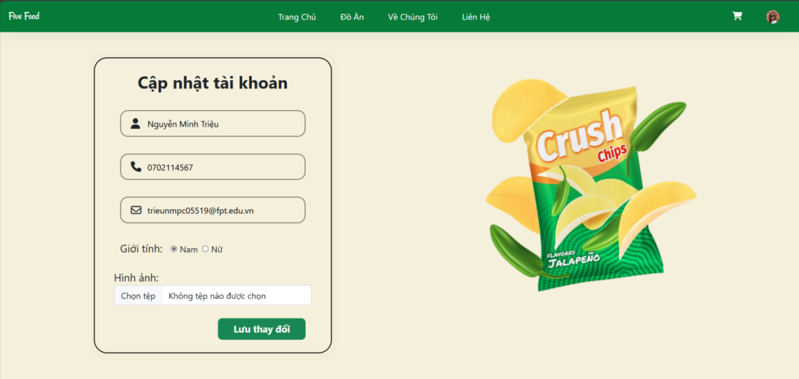

Hình 5.23 Giao diện thực tế của trang “Cập nhật tài khoản”

Mục đích:

**1. Khôi phục quyền truy cập tài khoản:**

Trang quên mật khẩu giúp người dùng lấy lại quyền truy cập vào tài khoản của mình khi họ quên mật khẩu hoặc không thể đăng nhập vì lý do khác.

Cung cấp một phương thức an toàn và nhanh chóng để người dùng đặt lại mật khẩu mà không phải tạo tài khoản mới.

**2. Bảo mật thông tin người dùng:**

Giúp đảm bảo rằng chỉ người dùng hợp lệ có thể khôi phục mật khẩu và truy cập tài khoản.

Thường yêu cầu người dùng cung cấp thông tin xác thực bổ sung, như mã xác minh qua email hoặc SMS, để bảo vệ tài khoản khỏi việc bị xâm phạm.

**3. Tạo sự thuận tiện cho người dùng:**

Cung cấp một giải pháp đơn giản và nhanh chóng cho người dùng gặp sự cố khi đăng nhập, giúp họ không phải liên hệ với bộ phận hỗ trợ khách hàng hoặc đợi lâu để được giải quyết.

Người dùng có thể tự khôi phục mật khẩu mà không cần sự can thiệp từ bên ngoài, tiết kiệm thời gian và tăng trải nghiệm người dùng.

**4. Tăng cường bảo mật tài khoản:**

Quá trình khôi phục mật khẩu thường yêu cầu một số bước bảo mật như trả lời câu hỏi bảo mật, nhận mã xác nhận, hoặc yêu cầu xác thực hai yếu tố (2FA), từ đó giúp tăng cường bảo mật tài khoản của người dùng.

Các biện pháp này giảm thiểu khả năng tài khoản bị xâm nhập bởi những người không có quyền.

**5. Giảm khối lượng công việc cho bộ phận hỗ trợ:**

Trang quên mật khẩu giúp người dùng tự giải quyết vấn đề mà không cần sự hỗ trợ từ bộ phận khách hàng.

Điều này giúp giảm tải cho đội ngũ hỗ trợ và tăng hiệu quả công việc, cho phép họ tập trung vào các vấn đề phức tạp hơn.

Mô tả: **Trang quên mật khẩu** là một tính năng quan trọng trên các nền tảng trực tuyến giúp người dùng khôi phục quyền truy cập vào tài khoản khi họ quên hoặc gặp sự cố với mật khẩu của mình.

Đối tượng sử dụng: Người dùng

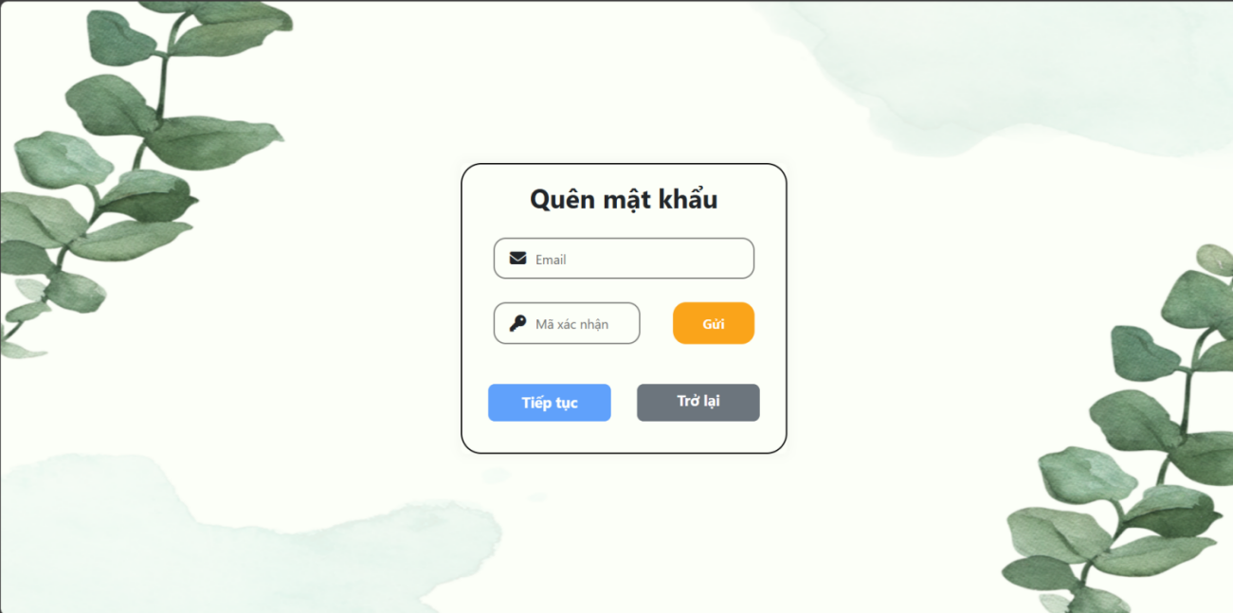

Hình 5.24 Giao diện thực tế của trang “Quên mật khẩu”

Mục đích:

**1. Xác thực người dùng:**

Trang đăng nhập giúp xác thực người dùng thông qua các thông tin đăng nhập như tên người dùng và mật khẩu, hoặc các phương thức xác thực khác (ví dụ: OTP, xác thực hai yếu tố).

Đảm bảo chỉ những người dùng đã đăng ký mới có thể truy cập vào tài khoản và các dịch vụ bảo mật.

**2. Bảo mật thông tin cá nhân:**

Cung cấp một lớp bảo mật giúp người dùng giữ an toàn cho thông tin cá nhân và các dữ liệu nhạy cảm khác.

Người dùng cần đăng nhập để truy cập vào tài khoản và thông tin cá nhân của mình, tránh được việc người khác truy cập trái phép.

**3. Tạo ra trải nghiệm cá nhân hóa:**

Sau khi đăng nhập, nền tảng có thể cung cấp các dịch vụ hoặc sản phẩm được cá nhân hóa dựa trên lịch sử mua sắm, sở thích hoặc hành vi của người dùng.

Hỗ trợ các tính năng như danh sách yêu thích, gợi ý sản phẩm, hoặc các ưu đãi đặc biệt dành riêng cho người dùng đã đăng nhập.

**4. Quản lý và truy cập các dịch vụ:**

Người dùng có thể truy cập và quản lý các dịch vụ, tài khoản, đơn hàng, phương thức thanh toán và thông tin cá nhân của mình sau khi đăng nhập.

Tạo điều kiện thuận lợi để người dùng thay đổi thông tin, theo dõi đơn hàng hoặc thực hiện các thao tác quản lý tài khoản.

**5. Khôi phục và thay đổi mật khẩu:**

Cho phép người dùng khôi phục mật khẩu nếu quên hoặc thay đổi mật khẩu để nâng cao tính bảo mật cho tài khoản của mình.

Hỗ trợ các phương thức khôi phục mật khẩu qua email, SMS, hoặc câu hỏi bảo mật.

Mô tả: **Trang đăng nhập** là một phần không thể thiếu trong hầu hết các nền tảng trực tuyến, đặc biệt là các trang web và ứng dụng thương mại điện tử, dịch vụ trực tuyến, hay hệ thống quản lý, giúp người dùng có thể truy cập để xem và mua sản phẩm và những thao tác khác trong trang web.

Đối tượng sử dụng: Người dùng

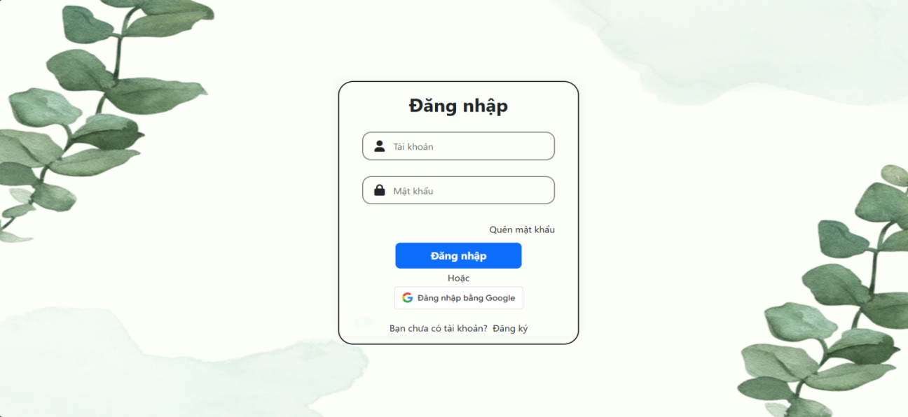

Hình 5.25 Giao diện thực tế của trang “Đăng nhập”

Mục đích:

**1. Tạo tài khoản mới cho người dùng:**

Trang đăng ký cho phép người dùng tạo tài khoản mới để bắt đầu sử dụng dịch vụ hoặc sản phẩm trên nền tảng.

Cung cấp thông tin cơ bản cần thiết (như tên, email, mật khẩu, v.v.) để tạo lập tài khoản cá nhân.

**2. Xác thực và bảo mật thông tin người dùng:**

Người dùng cần cung cấp thông tin cá nhân để xác nhận danh tính và tạo điều kiện bảo mật cho tài khoản.

Hệ thống có thể yêu cầu xác nhận qua email hoặc số điện thoại để đảm bảo thông tin đăng ký là chính xác và hợp lệ.

**3. Thu thập thông tin phục vụ cho cá nhân hóa dịch vụ:**

Trang đăng ký có thể thu thập các thông tin về sở thích, nhu cầu của người dùng để cung cấp dịch vụ, sản phẩm hoặc thông tin phù hợp hơn trong tương lai.

Ví dụ: sở thích mua sắm, khu vực địa lý, hoặc thông tin về nghề nghiệp giúp nền tảng hiểu rõ hơn về người dùng và cá nhân hóa trải nghiệm.

**4. Khuyến khích và giữ chân khách hàng:**

Trang đăng ký có thể kèm theo ưu đãi, quà tặng hoặc giảm giá cho những người đăng ký lần đầu, khuyến khích khách hàng mới tạo tài khoản và tham gia vào hệ thống.

Các chương trình khách hàng thân thiết cũng có thể được giới thiệu tại trang đăng ký để tăng tỷ lệ khách hàng quay lại.

Mô tả: **Trang đăng ký** là một phần quan trọng trong quá trình tạo tài khoản trên các nền tảng trực tuyến, giúp người dùng có thể đăng nhập vào trang web.

Đối tượng sử dụng: Người dùng

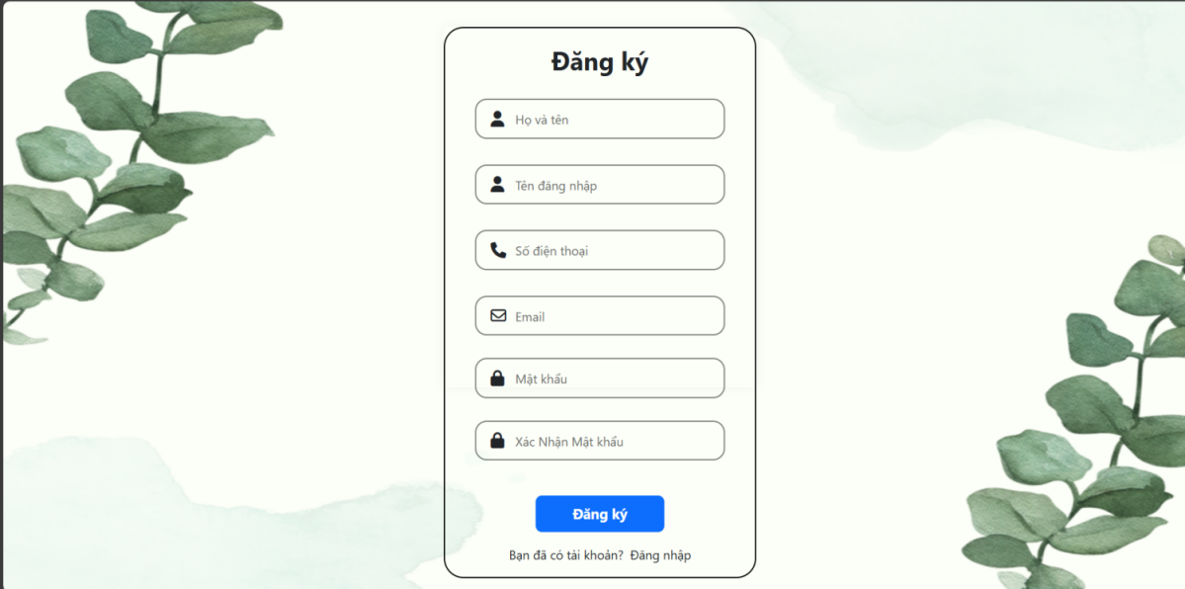

Hình 5.26 Giao diện thực tế của trang “Đăng ký”

## 5.5.1 GIAO DIỆN CHO ADMIN

Mục đích: Trang **Dashboard** được thiết kế để cung cấp cái nhìn tổng quan về các thông số quan trọng liên quan đến hoạt động kinh doanh. Điều này giúp admin dễ dàng theo dõi tình hình kinh doanh. Các thông số như doanh thu, số lượng sản phẩm bán ra, lượng khách đăng ký, và số đơn hàng đã bán giúp doanh nghiệp nắm bắt được hiệu suất tổng thể. Ngoài ra, các biểu đồ trực quan giúp phân tích chi tiết hơn về doanh thu, sản phẩm.

Mô tả:

1. **Card thông số tổng quan**: Hiển thị các chỉ số chính gồm: số lượng sản phẩm đã bán ra, tổng doanh thu, lượng khách đăng ký mới, số đơn hàng hoàn thành.
2. **Biểu đồ đường biến động doanh thu:** Minh họa sự thay đổi doanh thu theo thời gian (tháng).
3. **Biểu đồ cột số lượng sản phẩm bán ra hàng tháng:** Hiển thị số lượng sản phẩm bán ra theo từng tháng trong năm.
4. **Biểu đồ tròn phân bố lượt mua sản phẩm:** Cho thấy tỷ lệ các sản phẩm được mua nhiều nhất, giúp phân tích xu hướng tiêu dùng và ưu tiên sản phẩm.

Đối tượng sử dụng: Quản trị viên

|  |
| --- |
|  |

Hình 5.27 Giao diện thực tế trang chủ của người quản lý

Mục đích: Trang **Quản lý hóa đơn** được thiết kế để giúp quản trị viên dễ dàng theo dõi, quản lý và cập nhật trạng thái các hóa đơn trên hệ thống. Việc cung cấp thông tin chi tiết, trạng thái đơn hàng và các công cụ tìm kiếm giúp quản trị viên xử lý nhanh chóng các vấn đề liên quan đến hóa đơn, từ đó nâng cao hiệu quả vận hành và cải thiện trải nghiệm khách hàng.

Mô tả:

1. **Card thông số tổng quan:** gồm tổng số hóa đơn đã tạo và số lượng hóa đơn bị hủy.
2. **Bảng chi tiết hóa đơn:** hiển thị thông tin chi tiết của hóa đơn sau khi quản trị viên click nút **Edit** tại bảng danh sách hóa đơn, kèm theo đó là danh sách trạng thái hóa đơn để quản trị viên lựa chọn và cập nhật đơn hàng (VD: Đang xử lý, Hoàn thành, Đã hủy).
3. **Bộ lọc tìm kiếm:** gồm các tiêu chí lọc như mã hóa đơn, tên khách hàng, ngày thanh toán, trạng thái hóa đơn.
4. **Bảng danh sách các hóa đơn:** Hiển thị danh sách các hóa đơn với thông tin cơ bản như: Mã hóa đơn, phương thức thanh toán, trạng thái, ngày tạo, tổng tiền.
5. **Phân trang:** hỗ trợ quản lý số lượng lớn hóa đơn bằng cách phân trang, giúp hiển thị dữ liệu dễ dàng và tối ưu hơn.

Đối tượng sử dụng: Quản trị viên

|  |
| --- |
|  |

Hình 5.28 Giao diện thực tế quản lý hóa đơn

|  |
| --- |
|  |

Hình 5.29 Giao diện thực tế của quản lý hóa đơn (Cập nhật trạng thái đơn hàng)

|  |
| --- |
|  |

Hình 5.30 Giao diện thực tế của quản lý hóa đơn (Tìm kiếm)

Mục đích: Trang **Quản lý người dùng** được thiết kế để quản trị viên theo dõi và quản lý thông tin người dùng trên hệ thống. Cung cấp các chức năng thêm mới, chỉnh sửa thông tin, tìm kiếm và phân trang giúp việc quản lý trở nên dễ dàng, hiệu quả hơn. Đồng thời, hiển thị thông tin chi tiết của người dùng giúp quản trị viên kiểm soát và duy trì hoạt động của hệ thống.

Mô tả:

1. **Card thông số tổng quan:** gồm tổng số người dùng và số lượng người dùng bị khóa tài khoản.
2. **Form chi tiết người dùng:** gồm các trường thông tin như họ tên, tên tài khoản, vai trò (chọn giữa người dùng và admin), trạng thái (chọn giữa hoạt động và bị khóa), giới tính (chọn giữa nam và nữ), email, số điện thoại.
3. **Các nút chức năng tại form:** nút thêm để tạo người dùng mới, nút sửa để cập nhật thông tin người dùng đã chọn, nút làm mới để xóa trắng form.
4. **Bộ lọc tìm kiếm:** gồm các tiêu chí lọc như tên tài khoản, họ và tên, email, số điện thoại.
5. **Bảng danh sách các người dùng:** hiển thị một số thông tin cơ bản của người dùng như mã tài khoản, tên tài khoản, họ và tên, email, số điện thoại, vai trò, trạng thái, giới tính và nút Edit tương ứng với từng dòng để đổ dữ liệu lên form.
6. **Phân trang:** hỗ trợ quản lý danh sách người dùng lớn bằng cách chia thành nhiều trang.

Đối tượng sử dụng: Quản trị viên

|  |
| --- |
|  |
|  |

Hình 5.31 Giao diện thực tế của quản lý người dùng

|  |
| --- |
| Hình 5.32 Giao diện thực tế của quản lý người dùng (Thêm mới người dùng |
| Hình 5.33 Giao diện thực tế của quản lý người dùng (Chỉnh sửa thông tin người dùng) |
| Hình 5.34 Giao diện thực tế của quản lý người dùng (Tìm kiếm người dùng bằng bộ lọc) |

Mục đích: Trang **Quản lý sản phẩm** được thiết kế để giúp quản trị viên theo dõi và quản lý toàn bộ thông tin sản phẩm trên hệ thống. Cung cấp các chức năng thêm, chỉnh sửa và tìm kiếm sản phẩm theo nhiều tiêu chí. Đồng thời, hỗ trợ hiển thị thông tin chi tiết và trạng thái hoạt động của sản phẩm để nâng cao hiệu quả quản lý và tối ưu hóa danh mục sản phẩm.

Mô tả:

1. **Card thông số tổng quan:** gồm tổng số sản phẩm hiện tại và số lượng sản phẩm ngưng bán.
2. **Form chi tiết sản phẩm:** gồm các trường thông tin như tên sản phẩm, giá, khối lượng, loại sản phẩm (được đổ từ list Loại sản phẩm), trạng thái (chọn giữa còn bán và ngưng bán), chọn ảnh (chọn 1 hoặc nhiều ảnh cho sản phẩm), mô tả.
3. **Các nút chức năng tại form:** nút thêm để tạo sản phẩm mới, nút sửa để chỉnh sửa thông tin sản phẩm đã chọn, nút làm mới để xóa trắng form.
4. **Bộ lọc tìm kiếm:** gồm các tiêu chí lọc như loại sản phẩm, tên sản phẩm, khối lượng, giá (từ thấp đến cao, cao đến thấp), trạng thái (còn bán và ngưng bán).
5. **Bảng danh sách sản phẩm:** gồm các thông tin cơ bản của sản phẩm như tên sản phẩm, giá, khối lượng, loại sản phẩm, trạng thái và nút Edit tương ứng với từng dòng để đổ dữ liệu lên form.
6. **Phân trang:** hỗ trợ chia danh sách sản phẩm thành nhiều trang để dễ dàng quản lý và tối ưu hóa hiển thị.

Đối tượng sử dụng: Quản trị viên

|  |
| --- |
| Hình 5.35 Giao diện thực tế của quản lý sản phẩm |
| Hình 5.36 Giao diện thực tế của quản lý sản phẩm (Thêm mới sản phẩm) |
| Hình 5.37 Giao diện thực tế của quản lý sản phẩm (Chỉnh sửa thông tin sản phẩm) |
| Hình 5.38 Giao diện thực tế của quản lý sản phẩm (Tìm kiếm sản phẩm bằng bộ lọc) |

Mục đích: Trang **Loại sản phẩm** được thiết kế để quản trị viên quản lý danh sách các loại sản phẩm trên hệ thống. Chức năng bao gồm thêm, chỉnh sửa thông tin loại sản phẩm, và tìm kiếm nhanh theo tên loại. Trang này giúp tối ưu hóa việc tổ chức danh mục sản phẩm và đảm bảo các loại sản phẩm được quản lý một cách hiệu quả.

Mô tả:

1. **Form chi tiết loại sản phẩm:** gồm các trường thông tin như tên loại và trạng thái (chọn giữa ẩn và hiển thị).
2. **Các nút chức năng tại form:** nút thêm để tạo loại sản phẩm mới, nút sửa để chỉnh sửa thông tin loại sản phẩm đã chọn, nút làm mới để xóa trắng form.
3. **Thanh tìm kiếm:** cho phép tìm kiếm loại sản phẩm theo **Tên loại** để nhanh chóng lọc kết quả.
4. **Bảng danh sách loại sản phẩm:** hiển thị thông tin cơ bản của loại sản phẩm và nút edit tương ứng từng dòng để đổ dữ liệu lên form.
5. **Phân trang:** chia danh sách loại sản phẩm thành nhiều trang, hỗ trợ quản lý danh sách lớn một cách thuận tiện.

Đối tượng sử dụng: Quản trị viên

|  |
| --- |
| Hình 5.39 Giao diện thực tế của quản lý loại sản phẩm |
| Hình 5.40 Giao diện thực tế của quản lý loại sản phẩm(Thêm mới sản phẩm) |
| Hình 5.41 Giao diện thực tế của quản lý loại sản phẩm(Tìm kiếm) |

Mục đích: Trang **Thống kê** được thiết kế để cung cấp thông tin chi tiết về hoạt động kinh doanh dựa trên các dữ liệu doanh thu và loại sản phẩm. Việc cung cấp các bộ lọc thời gian và doanh thu giúp quản trị viên phân tích hiệu quả kinh doanh trong các khoảng thời gian cụ thể, từ đó đưa ra các chiến lược cải thiện hiệu suất.

Mô tả:

1. Bộ lọc thời gian: gồm ngày bắt đầu - cho phép người dùng lựa chọn ngày bắt đầu của khoảng thời gian cần thống kê và ngày kết thúc - chọn ngày kết thúc của khoảng thời gian.
2. Bộ lọc doanh thu: hiện tại có bộ lọc Lọc theo doanh thu - cho phép hiển thị dữ liệu liên quan đến doanh thu dựa trên các tiêu chí và khoảng thời gian đã chọn.
3. Bảng thống kê doanh thu: hiển thị thông tin chi tiết tương ứng với bộ lọc Lọc theo doanh thu, gồm tên loại sản phẩm, số lượng bán, doanh thu và tổng doanh thu - tổng hợp doanh thu trong khoảng thời gian đã chọn.

Đối tượng sử dụng: Quản trị viên

|  |
| --- |
| Hình 5.42 Giao diện thực tế của thống kê |

Mục đích: Trang **Đánh giá** được thiết kế để quản trị viên theo dõi và quản lý các đánh giá của khách hàng về sản phẩm trên hệ thống. Trang này giúp quản trị viên nắm bắt ý kiến khách hàng, quản lý nội dung hiển thị trên website, và đưa ra các quyết định cải thiện chất lượng dịch vụ hoặc sản phẩm.

Mô tả:

1. **Card thông số tổng quan:** gồm tổng số bình luận và số sản phẩm nhận được đánh giá 5 sao.
2. **Form chi tiết đánh giá:** gồm ảnh đại diện người dùng, thời gian bình luận (ngày), số sao, bình luận và ảnh đánh giá.
3. **Bộ lọc đánh giá:** gồm các tiêu chí như ngày đánh giá, tên sản phẩm, số sao, trạng thái hiển thị, trạng thái ẩn, bình luận.
4. **Bảng danh sách đánh giá:** hiển thị thông tin cơ bản của một bài đánh giá gồm tên người dùng, bình luận, số sao, thời gian đánh giá, trạng thái và nút edit để đổ dữ liệu lên form.
5. **Phân trang:** chia danh sách đánh giá thành nhiều trang để hiển thị dễ dàng và thuận tiện hơn khi quản lý số lượng lớn dữ liệu.

Đối tượng sử dụng: Quản trị viên

|  |
| --- |
|  |

Hình 5.43 Giao diện thực tế của quản lý đánh giá

## 5.6 MÔ HÌNH TRIỂN KHAI

|  |
| --- |
|  |

Hình 5.44 Mô hình triển khai

# CHƯƠNG 6. KIỂM THỬ

## 6.1 THIẾT KẾ CHIẾN LƯỢC KIỂM THỬ (DESIGN THE TEST STRATEGY)

### 6.1.1 Xác định phạm vi kiểm thử

### 6.1.1.1 Trong phạm vi kiểm thử

**Các chức năng Admin :**

|  |  |
| --- | --- |
| - Quản lý Người dùng | - Quản lý Hóa đơn |
| - Quản lý Sản phẩm | - Quản lý Đánh giá |
| - Quản lý Loại sản phẩm | - Quản lý Thống kê |

**Các giao diện Người dùng :**

|  |  |
| --- | --- |
| - Đăng nhập | - Quản lý địa chỉ |
| - Đăng ký | - Xem lịch sử mua hàng |
| - Quên mật khẩu | - Cập nhật tài khoản |
| - Đổi mật khẩu | - Xem sản phẩm |
| - Đặt hàng | - Giỏ hàng |
| - Đánh giá sản phẩm |  |

### 6.1.1.2 Ngoài phạm vi kiểm thử

Hiệu năng phần mềm với số lượng lớn người dùng tại 1 thời điểm

Tính bảo mật của hệ thống

Tính dễ sử dụng/thao tác của trang web

Khả năng mở rộng hệ thống.

### 6.1.2 Xác Định Loại Kiểm Thử

Kiểm thử thủ công (Manual Testing)

### 6.1.3 Rủi Ro Và Vấn Đề

|  |  |
| --- | --- |
| **Rủi ro** | **Giải pháp** |
| Bỏ sót lỗi | Lập kế hoạch kiểm thử chi tiết với đầy đủ trường hợp kiểm thử (test case).  Thực hiện kiểm thử chéo (peer testing) giữa các thành viên. |
| Kiểm thử tốn nhiều thời gian | Ưu tiên kiểm thử các chức năng quan trọng.  Sử dụng công cụ tự động hóa kiểm thử cho các trường hợp kiểm thử lặp lại. |
| Thiếu nhất quán trong quá trình kiểm thử | Xây dựng quy trình kiểm thử chuẩn.  Sử dụng checklist hoặc hướng dẫn cụ thể. |
| Phụ thuộc vào con người | Đào tạo và bổ sung kiến thức kiểm thử cho tester.  Phân công hợp lý để tránh quá tải |
| Không phù hợp với kiểm thử phức tạp hoặc khối lượng lớn | Kết hợp kiểm thử tự động hóa cho các bài kiểm thử phức tạp.  Giảm tải bằng cách chia nhỏ các bài kiểm thử. |
| Không ghi lại đầy đủ dữ liệu kiểm thử | Sử dụng công cụ quản lý kiểm thử như Excel, Jira để ghi lại kết quả kiểm thử. |
| Rủi ro về sức khỏe hoặc tâm lý của tester | Lên lịch làm việc hợp lý, tránh áp lực kiểm thử kéo dài.  Cho phép nghỉ ngơi giữa các phiên kiểm thử dài. |

### 6.1.4 Test Logistics

**Thành viên thực hiện kiểm thử** :

* Đinh Văn Phát
* Trần Văn Nghĩa
* Đặng Duy Quang
* Trần Tô Phước Triều
* Nguyễn Minh Triệu

**Kiểm thử tiến hành** : 02/12/2024

## 6.2 XÁC ĐỊNH MỤC TIÊU CỦA KIỂM THỬ THỦ CÔNG (MANUAL TESTING)

### 6.2.1 Xác minh chất lượng phần mềm

Đảm bảo phần mềm hoạt động chính xác theo yêu cầu và thiết kế.

Xác nhận rằng sản phẩm đạt được các tiêu chuẩn chất lượng trước khi phát hành.

### 6.2.2 Phát hiện lỗi và vấn đề

Tìm ra các lỗi (bugs) hoặc khiếm khuyết (defects) mà có thể không được nhận diện qua kiểm thử tự động.

Kiểm tra các lỗi liên quan đến giao diện người dùng, logic kinh doanh, hoặc trải nghiệm người dùng.

### 6.2.3 Đánh giá trải nghiệm người dùng (User Experience)

Quan sát trực tiếp và đánh giá cách người dùng tương tác với phần mềm.

Đảm bảo giao diện, luồng công việc, và phản hồi của ứng dụng thân thiện và trực quan với người dùng.

### 6.2.4 Kiểm thử các trường hợp bất thường

Xác minh các kịch bản không phổ biến, lỗi phát sinh từ hành động không mong đợi của người dùng.

Thực hiện kiểm thử dựa trên kinh nghiệm và phán đoán để phát hiện các lỗi không lường trước.

### 6.2.5 Xác minh tính tương thích và khả năng hiển thị

Đảm bảo phần mềm hoạt động ổn định trên các nền tảng, trình duyệt, và thiết bị khác nhau.

Kiểm tra giao diện và dữ liệu được hiển thị chính xác trên các độ phân giải hoặc hệ điều hành khác nhau.

## 6.3 XÁC ĐỊNH TIÊU CHÍ KIỂM THỬ (DEFINE TEST CRITERIA)

### 6.3.1 Tiêu chí đình chỉ (Suspension Criteria)

Khi hơn 40% các chức năng quản lý xảy ra lỗi.

Khi 60% các form xử lý xảy ra lỗi.

Việc đình chỉ kiểm tra la đề:

* + 1. **Bảo dưỡng chất lượng**: giúp bảo vệ chất lượng của sản phẩm cuối cùng và đảm bảo rằng không có lỗi nào đáng lo ngại được phát hành.
    2. **Tiết kiệm thời gian và nguyên vật liệu**: giúp tránh lãng phí thời gian và nguồn lực vào việc thực hiện kiểm thử trên các phiên bản sản phẩm có vấn đề.

### 6.3.2 Tiêu chí kết thúc (Exit Criteria)

- Tỉ lệ pass đạt 90%.

- Tất cả các trường hợp kiểm thử quan trọng được thông qua.

- 10% các trường hợp kiểm tra có thể được thất bại nhưng các trường hợp thử nghiệm không thành công được ưu tiên thấp.

- Bảo hiểm chức năng hoàn toàn có thể đạt được.

- Đạt được thời hạn dự án hoặc thời hạn việc kiểm thử kết thúc trước ngày 19/2/2024.

## 6.4 HOẠCH ĐỊNH NGUỒN LỰC (RESOURCE PLANNING)

### 6.4.1 Xác định về Nguồn Nhân Lực (Human Resource)

|  |  |  |
| --- | --- | --- |
| **STT** | **Đối Tượng** | **Công việc** |
| 1 | Đinh Văn Phát | Lập kế hoạch kiểm thử (Test Plan)  Xác định các trường hợp test  Thực hiện các trường hợp test  Viết tài liệu test case  Xây dựng và đảm bảo Môi trường kiểm thử |
| 2 | Đặng Duy Quang | Phụ trách đảm bảo chất lượng  Kiểm tra để xác nhận xem quá trình thử nghiệm có đáp ứng các yêu cầu đã chỉ định hay không  Thực hiện các bài kiểm tra, Ghi kết quả, Báo cáo các khiếm khuyết.  Viết tài liệu test case  Xác định hướng dự án |
| 3 | Trần Văn Nghĩa | Xác định phương pháp kiểm thử  Xác định tiêu chí kết thúc  Viết tài liệu test case |
| 4 | Nguyễn Minh Triệu |  |
| 5 | Trần Tô Phước Triều |  |

### 6.4.2 Xác định về Nguồn Tài Nguyên Hệ Thống (System Resource)

|  |  |  |
| --- | --- | --- |
| **STT** | **Tài nguyên** | **Chú thích** |
| 1 | MySQL Server | Cơ sở dữ liệu lưu dữ liệu của toàn bộ dự án |
| 2 | Visual Studio Code | Công cụ dùng để xây dựng phần mềm  Môi trường kiểm thử cho phần mềm |

## 6.5 KẾ HOẠCH MÔI TRƯỜNG KIỂM THỬ (TEST ENVIRONMENT)

|  |  |  |
| --- | --- | --- |
| **STT** | **Vùng chính thiết lập** | **Môi trường cụ thể** |
| 1 | Hệ thống và ứng dụng | Ứng dụng đặt đồ ăn trực tuyến đa nền tảng tích hợp trí tuệ nhân tạo AI |
| 2 | Dữ liệu kiểm tra | Cơ sở dữ liệu MySQL |
| 3 | Máy chủ cơ sở dữ liệu | MySQL Workbench |
| 4 | Môi trường chạy front-end | IDE NetBeans |
| 5 | Hệ điều hành khách hàng | Windows  IOS  Android |
| 6 | Cấu hình chạy phần mềm | • Processor: 12th Gen Intel(R) Core(TM) i5-12400F 2.50 GHz  • RAM : 16GB  • Nơi lưu trữ: HDD hoặc SSD  • Card rời NVIDIA GeForce GTX 2060  • Máy tình bàn hoặc laptop, điện thoại di động. |

## 6.6 LỊCH TRÌNH & ƯỚC TÍNH (SCHEDULE & ESTIMATION)

|  |  |  |  |
| --- | --- | --- | --- |
| **TASK** | | **MEMBER** | **ESTIMATE EFFORT** |
| **Main Task** | **Subtask** |
| **Kiểm thử Xem sản phẩm** | Xác minh giao diện "Trang Chủ" có phù hợp với thiết kế | Đinh Văn Phát | 0.5 giờ |
| Thêm sản phẩm vào giỏ hàng ở trang chủ | 0.5 giờ |
| Tìm kiếm sản phẩm theo tên | 0.5 giờ |
| Tìm kiếm sản phẩm theo hình ảnh | 0.5 giờ |
| Chuyển trang sang trang kế tiếp | 0.5 giờ |
| Chuyển trang sang trang trước đó | 0.5 giờ |
| Xác minh giao diện "Chi tiết sản phẩm" theo sản phẩm có phù hợp với thiết kế | 0.5 giờ |
| Chọn thêm số lượng rồi nhấn thêm vào giỏ hàng | 0.5 giờ |
| Chọn giảm số lượng rồi nhấn thêm vào giỏ hàng | 0.5 giờ |
| Nhấn mua ngay sản phẩm với số lượng đã chọn | 0.5 giờ |
| **Kiểm thử Đánh giá** | Xác minh giao diện "Đánh giá" có phù hợp với thiết kế | 0.5 giờ |
| Kiểm tra đánh giá sản phẩm đã mua thành công | 1 giờ |
| Kiểm tra khi Đánh giá sản phẩm khi không chọn số sao | 0.5 giờ |
| Kiểm tra khi Đánh giá sản phẩm khi không chọn ảnh | 0.5 giờ |
| Kiểm tra khi Đánh giá sản phẩm khi không nhập nội dung | 0.5 giờ |
| Xác minh giao diện "Xem đánh giá" có phù hợp với thiết kế | 0.5 giờ |
| Kiểm tra khi Sửa số sao đánh giá sản phẩm thành công | 0.5 giờ |
| Kiểm tra khi Sửa hình ảnh đánh giá sản phẩm thành công | 0.5 giờ |
| Kiểm tra khi Sửa nội dung đánh giá sản phẩm thành công | 0.5 giờ |
| Kiểm tra khả năng đánh giá 1 lần cho từng phẩm tránh spam đánh giá | 0.5 giờ |
| **Kiểm thử Quản lý địa chỉ** | Xác minh giao diện "Quản lý địa chỉ" có phù hợp với thiết kế | 0.5 giờ |
| Kiểm tra thêm địa chỉ mới thành công | 0.5 giờ |
| Kiểm tra thêm địa chỉ mới khi không nhập họ và tên | 0.5 giờ |
| Kiểm tra thêm địa chỉ mới khi không nhập số điện thoại | 0.5 giờ |
| Kiểm tra thêm địa chỉ mới khi không chọn quận huyện | 0.5 giờ |
| Kiểm tra thêm địa chỉ mới khi không chọn xã phường | 0.5 giờ |
| Kiểm tra thêm địa chỉ mới khi không nhập địa chỉ chi tiết | 0.5 giờ |
| Kiểm tra khi cập nhật địa chỉ thành công | 0.5 giờ |
| Kiểm tra nút chọn địa chỉ mặc định | 0.5 giờ |
| Kiểm tra xóa địa chỉ thành công | 0.5 giờ |
| **Kiểm thử Giỏ hàng** | Xác minh giao diện "Giỏ hàng" có phù hợp với thiết kế | Trần Văn Nghĩa | 0.5 giờ |
| Chuyển đến trang đăng nhập khi click vào icon giỏ hàng khi chưa đăng nhập | 0.5 giờ |
| Chuyển đến trang giỏ hàng khi click vào icon giỏ hàng khi đã đăng nhập | 0.5 giờ |
| Kiểm tra tăng số lượng sản phẩm trong giỏ hàng | 0.5 giờ |
| Kiểm tra giảm số lượng sản phẩm trong giỏ hàng | 0.5 giờ |
| Kiểm tra giới hạn số lượng sản phẩm trong giỏ hàng | 0.5 giờ |
| Kiểm tra hiển thị popup khi nhấn icon xóa trong giỏ hàng | 0.5 giờ |
| Kiểm tra nút thoát trên popup xóa sản phẩm | 0.5 giờ |
| Kiểm tra nút xác nhận trên popup xóa sản phẩm | 0.5 giờ |
| Kiểm tra chức năng chọn tất cả sản phẩm trong giỏ hàng | 0.5 giờ |
| Kiểm tra chức năng bỏ chọn tất cả sản phẩm trong giỏ hàng | 0.5 giờ |
| Kiểm tra hiển thị popup khi nhấn xóa tất cả trong giỏ hàng | 0.5 giờ |
| Kiểm tra nút thoát trên popup xóa tất cả sản phẩm | 0.5 giờ |
| Kiểm tra nút xác nhận trên popup xóa tất cả sản phẩm | 0.5 giờ |
| Kiểm tra chức năng nút Mua hàng khi chưa chọn sản phẩm nào | 3 giờ |
| Kiểm tra chức năng nút Mua hàng khi có sản phẩm được chọn | 5 giờ |
| Kiểm tra chức năng nhấn nút "Mua hàng" và điều hướng đến trang thông tin thanh toán | 4 giờ |
| **Kiểm thử Đặt hàng** | Xác minh giao diện "Đặt hàng" có phù hợp với thiết kế | 0.5 giờ |
| Kiểm tra chức năng đổi địa chỉ trong trang đặt hàng | 1 giờ |
| Kiểm tra chức năng đặt hàng khi chọn thanh toán khi nhận hàng | 1 giờ |
| Kiểm tra chức năng đặt hàng khi chọn thanh toán online với VNPAY | 1 giờ |
| Kiểm tra chức năng hủy trong trang thanh toán online với VNPAY | 0.5 giờ |
| Kiểm tra chức năng đặt hàng khi chọn thanh toán online với VNPAY | 1 giờ |
| Kiểm tra chức năng đặt hàng khi chọn thanh toán online với QR Code | 1 giờ |
| Kiểm tra chức năng hủy trong trang thanh toán online với QR Code | 0.5 giờ |
| Kiểm tra chức năng quét mã QR Code khi chọn thanh toán online với QR Code | 1 giờ |
| **Kiểm thử Quản lý loại sản phẩm** | Xác minh giao diện "Quản lý loại sản phẩm" có phù hợp với thiết kế | 0.5 giờ |
| Kiểm tra hiển thị danh sách loại sản phẩm | 0.5 giờ |
| Kiểm tra chức năng thêm mới thành công loại sản phẩm | 0.5 giờ |
| Kiểm tra thông báo lỗi khi bỏ trống dữ liệu tên loại sản phẩm | 0.5 giờ |
| Kiểm tra chức năng nhấn vào sản phẩm trong danh sách sản phẩm | 0.5 giờ |
| Kiểm tra chức năng cập nhật lại thông tin của loại sản phẩm | 0.5 giờ |
| Kiểm tra chức năng tìm kiếm với tên loại có trong danh sách | 0.5 giờ |
| Kiểm tra chức năng tìm kiếm với tên loại không có trong danh sách | 0.5 giờ |
| **Kiểm thử Quản lý hóa đơn** | Xác minh giao diện "Quản lý hóa đơn"  có phù hợp với thiết kế | 0.5 giờ |
| Kiểm tra hiển thị danh sách hóa đơn | 0.5 giờ |
| Kiểm tra chức năng cập nhật trạng thái của hóa đơn | 1 giờ |
| Kiểm tra hiện popup khi cập nhật trạng thái Đã hủy" | 0.5 giờ |
| Kiểm tra chức năng gửi của khi chọn lý do hủy | 0.5 giờ |
| Kiểm tra chức năng tìm kiếm bằng bộ lọc "Mã hóa đơn" | 0.5 giờ |
| Kiểm tra chức năng tìm kiếm bằng bộ lọc "Tên khách hàng" | 0.5 giờ |
| Kiểm tra chức năng tìm kiếm bằng bộ lọc "Ngày thành toán" | 0.5 giờ |
| Kiểm tra chức năng tìm kiếm bằng bộ lọc "Trạng thái" | 0.5 giờ |
| **Kiểm thử Quản lý người dùng** | Xác minh giao diện "Quản lý người dùng" có phù hợp với thiết kế | Đặng Duy Quang | 0.5 giờ |
| Kiểm tra việc hiển thị số người dùng và số người bị khóa trên giao diện chính | 0.5 giờ |
| Kiểm tra thêm người dùng mới thành công | 0.5 giờ |
| Kiểm tra dữ liệu có được đổ lại cho bảng Người dùng sau khi thêm người dùng thành công không | 0.5 giờ |
| Kiểm tra thêm người dùng mới khi nhập thiếu dữ liệu Họ và tên | 0.5 giờ |
| Kiểm tra thêm người dùng mới khi nhập thiếu dữ liệu Tên tài khoản | 0.5 giờ |
| Kiểm tra thêm người dùng mới khi nhập thiếu dữ liệu Email | 0.5 giờ |
| Kiểm tra thêm người dùng mới khi nhập thiếu dữ liệu Số điện thoại | 0.5 giờ |
| Kiểm tra thêm người dùng mới khi nhập trùng Tên tài khoản | 0.5 giờ |
| Kiểm tra thêm người dùng mới khi nhập trùng Email | 0.5 giờ |
| Kiểm tra thêm người dùng mới khi nhập trùng Số điện thoại | 0.5 giờ |
| Kiểm tra email của người dùng được tạo để nhận mật khẩu | 0.5 giờ |
| Kiểm tra đổ dữ liệu khi click vào một dòng trong bảng | 0.5 giờ |
| Kiểm tra xem có hiển thị thông tin của admin và người đang đăng nhập tại bảng Người dùng không | 0.5 giờ |
| Kiểm tra tìm kiếm bằng bộ lọc Tên tài khoản | 0.5 giờ |
| Kiểm tra tìm kiếm bằng bộ lọc Số điện thoại | 0.5 giờ |
| Kiểm tra tìm kiếm bằng bộ lọc Email | 0.5 giờ |
| Kiểm tra tìm kiếm bằng bộ lọc Họ và tên | 0.5 giờ |
| Kiểm tra sửa thông tin người dùng thành công | 0.5 giờ |
| Kiểm tra sửa thông tin người dùng khi không nhập Họ và tên | 0.5 giờ |
| Kiểm tra tính năng phân trang trong bảng người dùng | 0.5 giờ |
| **Kiểm thử Quản lý đánh giá** | Xác minh giao diện "Quản lý đánh giá" có phù hợp với thiết kế | 0.5 giờ |
| Kiểm tra việc hiển thị số đánh giá và số đánh giá đạt 5 sao trên giao diện chính | 0.5 giờ |
| Kiểm tra việc đổ dữ liệu đánh giá lên form | 0.5 giờ |
| Kiểm tra xem ảnh đánh giá của sản phẩm có được hiển thị đúng không | 0.5 giờ |
| Kiểm tra xem phần phân tích cảm xúc có được đổ cùng với dữ liệu đánh giá không | 0.5 giờ |
| Kiểm tra phản hồi đánh giá người dùng thành công | 0.5 giờ |
| Kiểm tra phản hồi đánh giá người dùng khi không nhập phản hồi | 0.5 giờ |
| Kiểm tra cập nhật phản hồi đánh giá người dùng thành công | 0.5 giờ |
| Kiểm tra cập nhật phản hồi đánh giá người dùng khi không nhập phản hồi | 0.5 giờ |
| Kiểm tra tìm kiếm đánh giá bằng bộ lọc Ngày đánh giá nhưng không chọn ngày bắt đầu và ngày kết thúc | 0.5 giờ |
| Kiểm tra tìm kiếm đánh giá bằng bộ lọc Ngày đánh giá chọn ngày bắt đầu và không chọn ngày kết thúc | 0.5 giờ |
| Kiểm tra tìm kiếm đánh giá bằng bộ lọc Ngày đánh giá không chọn ngày bắt đầu và chọn ngày kết thúc | 0.5 giờ |
| Kiểm tra tìm kiếm đánh giá bằng bộ lọc Ngày đánh giá chọn ngày bắt đầu và chọn ngày kết thúc | 0.5 giờ |
| Kiểm tra ngày kết thúc nhỏ hơn ngày bắt đầu | 0.5 giờ |
| Kiểm tra tìm kiếm bằng bộ lọc Tên sản phẩm | 0.5 giờ |
| Kiểm tra tìm kiếm bằng bộ lọc Số sao | 0.5 giờ |
| Kiểm tra tìm kiếm bằng bộ lọc Trạng thái hiển thị | 0.5 giờ |
| Kiểm tra tìm kiếm bằng bộ lọc Trạng thái ẩn | 0.5 giờ |
| Kiểm tra tìm kiếm bằng bộ lọc Bình luận | 0.5 giờ |
| Kiểm tra tính năng phân trang trong bảng đánh giá | 0.5 giờ |
| **Kiểm thử Thống kê** | Xác minh giao diện "Thống kê" có phù hợp với thiết kế | 0.5 giờ |
| Kiểm tra ngày bắt đầu và ngày kết thúc xem coi mặc định là gì | 0.5 giờ |
| Kiểm tra ngày kết thúc nhỏ hơn ngày bắt đầu | 0.5 giờ |
| Kiểm tra chưa nhấn chọn bộ lọc và bấm Tìm kiếm | 0.5 giờ |
| Kiểm tra nhấn chọn bộ lọc và bấm Tìm kiếm | 0.5 giờ |
| **Kiểm thử Quản lý sản phẩm** | Xác minh giao diện "Quản lý sản phẩm" có phù hợp với thiết kế | 0.5 giờ |
| Kiểm tra việc hiển thị số sản phẩm còn bán và số sản phẩm ngưng bán trên giao diện chính | 0.5 giờ |
| Kiểm tra thêm sản phẩm mới thành công | 0.5 giờ |
| Kiểm tra dữ liệu có được đổ lại cho bảng Sản phẩm sau khi thêm sản phẩm thành công không | 0.5 giờ |
| Kiểm tra thêm người dùng mới khi nhập thiếu dữ liệu Tên sản phẩm | 0.5 giờ |
| Kiểm tra thêm người dùng mới khi nhập giá < 0 | 0.5 giờ |
| Kiểm tra thêm người dùng mới khi nhập khối lượng < 0 | 0.5 giờ |
| Kiểm tra thêm người dùng mới khi không chọn Loại sản phẩm | 0.5 giờ |
| Kiểm tra thêm người dùng mới khi không chọn Hình sản phẩm | 0.5 giờ |
| Kiểm tra đổ dữ liệu khi click vào một dòng trong bảng | 0.5 giờ |
| Kiểm tra tìm kiếm bằng bộ lọc Loại | 0.5 giờ |
| Kiểm tra tìm kiếm bằng bộ lọc Tên sản phẩm | 0.5 giờ |
| Kiểm tra tìm kiếm bằng bộ lọc Khối lượng | 0.5 giờ |
| Kiểm tra tìm kiếm bằng bộ lọc Giá thấp tới cao | 0.5 giờ |
| Kiểm tra tìm kiếm bằng bộ lọc Giá cao tới thấp | 0.5 giờ |
| Kiểm tra tìm kiếm bằng bộ lọc Trạng thái hoạt động | 0.5 giờ |
| Kiểm tra tìm kiếm bằng bộ lọc Trạng thái ngưng bán | 0.5 giờ |
| Kiểm tra sửa thông tin sản phẩm thành công | 0.5 giờ |
| Kiểm tra sửa thông tin sản phẩm khi không nhập Tên sản phẩm | 0.5 giờ |
| Kiểm tra tính năng phân trang trong bảng sản phẩm | 0.5 giờ |
| **Kiểm thử Quên mật khẩu** | Xác minh rằng giao diện người dùng của màn hình "Quên mật khẩu" phù hợp với thiết kế. | Trần Tô Phước Triều | 3 giờ |
| Gửi mã OTP với email hợp lệ | 1 giờ |
| Gửi mã OTP với email rỗng | 2 giờ |
| Gửi mã OTP với email không tồn tại | 2 giờ |
| Nhập mã OTP chính xác |  |
| Nhập mã OTP sai |  |
| Nhấn nút "Trở lại" |  |
| Gửi mã OTP khi đã gửi trước đó |  |
| Nhập mã OTP nhưng không gửi |  |
| **Kiểm thử Đăng nhập** | Đăng nhập với thông tin hợp lệ | 6 giờ |
| Đăng nhập với tên đăng nhập rỗng | 4 giờ |
| Đăng nhập với tên mật khẩu rỗng | 2 giờ |
| Đăng nhập với tên đăng nhập không tồn tại | 0.5 giờ |
| Đăng nhập bằng Google | 0.5 giờ |
| Đăng nhập bằng Google thất bại | 0.5 giờ |
| Nhấn Quên mật khẩu trên trang đăng nhập | 0.5 giờ |
| Nhấn Đăng ký trên trang đăng nhập | 0.5 giờ |
| Nhấn Enter để đăng nhập | 0.5 giờ |
| Đăng nhập với thông tin hợp lệ | 0.5 giờ |
| Đăng nhập với tên đăng nhập rỗng | 0.5 giờ |
| Đăng nhập với tên mật khẩu rỗng | 0.5 giờ |
| **Kiểm thử Lịch sử đơn hàng** | Tải danh sách đơn hàng | 0.5 giờ |
| Chọn tab "Đã Đặt Hàng" | 0.5 giờ |
| Chọn tab "Đã Xác Nhận" | 0.5 giờ |
| Chọn tab "Đang Xử Lý" | 0.5 giờ |
| Chọn tab "Đang Vận Chuyển" | 0.5 giờ |
| Chọn tab "Đã Hủy" | 0.5 giờ |
| Hủy đơn hàng | 0.5 giờ |
| Nhấn "Đã nhận được hàng" | 0.5 giờ |
| Nhấn "Mua Lại" từ chi tiết đơn hàng | 0.5 giờ |
| Nhấn "Đánh giá" từ chi tiết đơn hàng | 0.5 giờ |
| **Kiểm thử Đổi mật khẩu** | Xác minh rằng giao diện người dùng của màn hình "Đổi mật khẩu" phù hợp với thiết kế. | Nguyễn Minh Triệu | 0.5 giờ |
| Nhấn nút "Lưu" khi bỏ trống tất cả | 0.5 giờ |
| Nhấn nút "Lưu" khi nhập mật khẩu cũ còn lại để trống | 0.5 giờ |
| Nhấn nút "Lưu" khi nhập mật khẩu cũ và mật khẩu mới còn lại để trống | 0.5 giờ |
| Nhấn nút "Lưu" khi nhập mật khẩu cũ không đúng và còn lại nhập đúng. | 0.5 giờ |
| Nhấn nút "Lưu" khi nhập mật khẩu mới nhỏ hơn 8 ký tự và còn lại nhập đúng. | 0.5 giờ |
| Nhấn nút "Lưu" khi nhập đúng mật khẩu cũ và xác nhận mật khẩu mới không trùng với mật khẩu mới. | 0.5 giờ |
| Nhấn nút "Lưu" khi nhập mật khẩu mới có chứa ký tự khoảng cách/ký tự đặc biệt và còn lại nhập đúng | 0.5 giờ |
| Nhấn nút "Lưu" khi không nhập mật khẩu cũ, nhập mật khẩu mới và xác nhận | 0.5 giờ |
| Nhấn nút "Lưu" không nhập mật khẩu mới , nhập mật khẩu cũ và xác nhận | 0.5 giờ |
| Đổi mật khẩu thành công | 0.5 giờ |
| **Kiểm thử Đăng ký** | Đăng ký tài khoản thành công. | 0.5 giờ |
| Đăng ký tài khoản thất bại  với các trường (Tên người dùng  Email, Mật khẩu, Nhập lại mật  khẩu) bị bỏ trống. | 0.5 giờ |
| Đăng ký tài khoản thất bại  với các trường (Tên người dùng  Email, Mật khẩu, Nhập lại mật  khẩu) bị bỏ trống. | 0.5 giờ |
| Đăng ký tài khoản thất bại với  trường Email không hợp lệ. | 0.5 giờ |
| Đăng ký tài khoản thất bại với  trường Email đã được sử dụng. | 0.5 giờ |
| Đăng ký tài khoản thất bại với trường Tên người dùng đã được sử dụng. | 0.5 giờ |
| Đăng ký tài khoản thất bại với trường Mật khẩu ngắn. dưới 8 ký tự | 0.5 giờ |
| Đăng ký tài khoản thất bại với dữ liệu ở trường Nhập lại mật khẩu khác với dữ liệu  ở trường Mật khẩu. | 0.5 giờ |
| Đăng ký tài khoản thất bại với dữ liệu ở trường số điện thoại không hợp lệ với hơn 10 số | 0.5 giờ |
| Đăng ký tài khoản thất bại với dữ liệu ở trường số điện thoại không hợp lệ với ít hơn 10 số | 0.5 giờ |
| Đăng ký tài khoản thất bại với dữ liệu ở trường số điện thoại không hợp lệ | 0.5 giờ |
| **Kiểm thử Cập nhật tài khoản** | Hiển thị thông tin cần cập nhật tài khoản | 0.5 giờ |
| Kiểm tra giao diện phù hợp có yêu cầu của khách hàng hay không | 0.5 giờ |
| Cập nhật Email không hợp lệ | 0.5 giờ |
| Cập nhật số điện thoại có nhiều hơn 10 chữ số | 0.5 giờ |
| Cập nhật số điện thoại ít hơn 10 chữ số | 0.5 giờ |
| Xóa tất cả các trường dữ liệu | 0.5 giờ |
| Cập nhật số điện thoại thành ký tự | 0.5 giờ |
| Cập nhật số điện thoại thành vừa chữ số vừa ký tự | 0.5 giờ |
| Bỏ trống số điện thoại | 0.5 giờ |
| Nhập số điện thoại có ký tự đặc biệt | 0.5 giờ |
| Không chọn ảnh | 0.5 giờ |
| Cập nhật tài khoản thành công | 1 giờ |

## 6.7 XÁC ĐỊNH SẢN PHẨM KIỂM THỬ(DETERMINE TEST DELIVERABLES)

### 6.7.1 Before Testing

Tài liệu kế hoạch kiểm tra.

Tài liệu đặc tả yêu cầu

### Tài liệu test case

### During Testing

Log các thông tin chi tiết, quan trọng trong quá trình kiểm thử

### 6.7.3 After Testing

Kết quả / báo cáo thử nghiệm (Test Results/ Test Report)

Báo cáo khiếm khuyết

## 6.8 TEST CASE

Bảng 6.1 Kiểm thử dự án

|  |  |  |  |  |  |  |  |  |  |
| --- | --- | --- | --- | --- | --- | --- | --- | --- | --- |
| **TR ID** | **TRame** | **TC ID** | **Description** | **Condition** | **Steps** | **Data** | **Expected result** | **Actual result** | **Final result** |
| TC_DN_1 | Đăng Nhập | TC_DN_1 | Đăng nhập với thông tin hợp lệ | Tài khoản đã tồn tại | 1.Nhấn vào đăng nhập  2. Nhập tên đăng nhập hợp lệ.  3. Nhập mật khẩu hợp lệ  4. Nhấn nút "Đăng nhập". | "trieuttp",  "12345678" | Chuyển đến trang chính (home) và hiển thị thông báo thành công. | Chuyển đến trang chính (home) và hiển thị thông báo thành công. | **Passed** |
| TC_DN_2 | Đăng nhập với tên đăng nhập rỗng | Người dùng chưa nhập tên | 1. Nhấn vào đăng nhập  2. Nhập tên đăng nhập rỗng.  3. Nhập mật khẩu hợp lệ  4. Nhấn nút "Đăng nhập". | "",  "12345678" | Hiển thị thông báo đổi vui lòng nhập tên đăng nhập | Hiển thị thông báo đổi vui lòng nhập tên đăng nhập | **Passed** |
| TC_DN_3 | Đăng nhập với tên mật khẩu rỗng | Người dùng chưa mật khẩu | 1. Nhấn vào đăng nhập  2. Nhập tên đăng nhập .  3. Nhập mật khẩu rỗng  4. Nhấn nút "Đăng nhập". | "trieuttp",  "" | Hiển thị thông báo đổi vui lòng nhập tên đăng nhập | Hiển thị thông báo đổi vui lòng nhập tên đăng nhập | **Passed** |
|  | TC_DN_4 | Đăng nhập với tên đăng nhập không tồn tại | Tài khoản không tồn tại | 1. Nhấn vào đăng nhập  2. Nhập tên đăng nhập chưa được tạo  3. Nhập mật khẩu bất kỳ  4. Nhấn nút "Đăng nhập". | "trieuttpeeeeeee",  "12345678" | Hiển thị thông báo đổi tài khoản không tồn tại | Hiển thị thông báo đổi tài khoản không tồn tại | **Passed** |
| TC_DN_5 | Đăng nhập bằng Google | Tài khoản Google hợp lệ | 1. Nhấn vào đăng nhập  2. Nhấn nút "Đăng nhập bằng Google"  3. Xác thực thành công với tài khoản Google  4. Nhấn nút "Đăng nhập". |  | Chuyển đến trang chính (home) và hiển thị thông báo thành công. | Chuyển đến trang chính (home) và hiển thị thông báo thành công. | **Passed** |
| TC_DN_6 | Đăng nhập bằng Google thất bại | Tài khoản Google không hợp lệ | 1. Nhấn vào đăng nhập  2. Nhấn nút "Đăng nhập bằng Google"  3.Xác thực thất bại  4. Nhấn nút "Đăng nhập". |  | Hiển thị thông báo lỗi "Đăng nhập bằng google thất bại". | Hiển thị thông báo lỗi "Đăng nhập bằng google thất bại". | **Passed** |
| TC_DN_7 | Nhấn Quên mật khẩu trên trang đăng nhập | Người dùng trên trang đăng nhập | 1. Nhấn vào đăng nhập  2. Nhấn vào liên kết "Quên mật khẩu" |  | Chuyển đến trang quên mật khẩu. | Chuyển đến trang quên mật khẩu. | **Passed** |
| TC_DN_8 | Nhấn Đăng ký trên trang đăng nhập | Người dùng trên trang đăng nhập | 1. Nhấn vào đăng nhập  2. Nhấn vào liên kết "Đăng ký" |  | Chuyển đến trang đăng ký | Chuyển đến trang đăng ký | **Passed** |
| TC_DN_9 | Nhấn Enter để đăng nhập | Tên đăng nhập và mật khẩu hợp lệ | 1. Nhấn vào đăng nhập  2. Nhập tên đăng nhập hợp lệ  3.Nhập mật khẩu hợp lệ  4. Nhấn nút "Đăng nhập". | "trieuttp",  "12345678" | Chuyển đến trang chính (home) và hiển thị thông báo thành công. | Chuyển đến trang chính (home) và hiển thị thông báo thành công. | **Passed** |
| TC_QMK_01 | Quên Mật Khẩu | TC_QMK_01 | Xác minh rằng giao diện người dùng của màn hình "Quên mật khẩu" phù hợp với thiết kế. | Đăng nhập hệ thống thành công | 1. Nhấn vào quên mật khẩu  2. Quan sát giao diện |  | Bố cục, giao diện của "Quên mật khẩu" phù với thiết kế trong đặc tả yêu cầu. | Bố cục, giao diện của "Quên mật khẩu" phù với thiết kế trong đặc tả yêu cầu. | **Passed** |
| TC_QMK_02 | Gửi mã OTP với email hợp lệ | Người dùng có tài khoản | 1. Nhấn vào quên mật khẩu  2. Nhập email hợp lệ vào trường  3. Nhấn nút "Gửi" | "trieuttppc05514@fpt.edu.vn" | Hiển thị thông báo "Đã gửi mã xác nhận". | Hiển thị thông báo "Đã gửi mã xác nhận". | **Passed** |
| TC_QMK_03 | Gửi mã OTP với email rỗng | Người dùng không nhập email | 1. Nhấn vào quên mật khẩu  2. Nhập email hợp lệ vào trường  3. Nhấn nút "Gửi" | "" | Hiển thị thông báo "Vui lòng nhập email". | Hiển thị thông báo "Vui lòng nhập email". | **Passed** |
| TC_QMK_04 | Gửi mã OTP với email không tồn tại | Người dùng có tài khoản | 1. Nhấn vào quên mật khẩu  2. Nhập email hợp lệ vào trường  3. Nhấn nút "Gửi" | "trieuttppc05514@vn" | Hiện thông báo Email không tồn tại | Hiện thông báo Email không tồn tại | **Passed** |
| TC_QMK_05 | Nhập mã OTP chính xác | Người dùng đã nhận mã OTP | 1. Nhấn vào quên mật khẩu  2. Nhập mã OTP chính xác.  3. Nhấn nút "Gửi" | "78878", | Chuyển đến trang xác nhận mật khẩu. | Chuyển đến trang xác nhận mật khẩu. | **Passed** |
| TC_QMK_06 | Nhập mã OTP sai | Người dùng đã nhận mã OTP | 1. Nhấn vào quên mật khẩu  2. Nhập mã OTP sai  3. Nhấn nút "Gửi" | "1234", | Hiển thị thông báo "Mã xác nhận không chính xác". | Hiển thị thông báo "Mã xác nhận không chính xác". | **Passed** |
| TC_QMK_07 | Nhấn nút "Trở lại" | Người dùng trên trang quên mật khẩu | 1. Nhấn vào quên mật khẩu  2.Nhấn nút "Trở lại". |  | Chuyển đến trang đăng nhập. | Chuyển đến trang đăng nhập. | **Passed** |
| TC_QMK_08 | Gửi mã OTP khi đã gửi trước đó | Gửi mã OTP khi đã gửi trước đó | 1. Nhấn vào quên mật khẩu  2. Nhập email đã gửi mã trước đó  3. Nhấn nút "Gửi" | "trieuttppc05514@fpt.edu.vn" | Hiển thị thông báo lỗi nếu có giới hạn gửi mã OTP. | Hiển thị thông báo lỗi nếu có giới hạn gửi mã OTP. | **Passed** |
| TC_QMK_09 | Nhập mã OTP nhưng không gửi | Không có mã OTP | 1. Nhấn vào quên mật khẩu  2. Nhập mã OTP  3. Nhấn nút "Gửi" |  | Hiển thị thông báo "Vui lòng nhập mã xác nhận". | Hiển thị thông báo "Vui lòng nhập mã xác nhận". | **Passed** |
| TC_LSDH_1 | Lịch Sử Đơn Hàng | TC_LSDH_1 | Tải danh sách đơn hàng | Người dùng đã đăng nhập | 1. Nhấn vào lịch sử đơn hàng  2. Kiểm tra danh sách đơn hàng |  | Hiển thị danh sách đơn hàng tương ứng. | Hiển thị danh sách đơn hàng tương ứng. | **Passed** |
| TC_LSDH_2 | Chọn tab "Đã Đặt Hàng" | Người dùng trên trang lịch sử | 1. Nhấn vào lịch sử đơn hàng  2. Nhấn vào tab "Đã Đặt Hàng". |  | Hiển thị danh sách đơn hàng đã đặt. | Hiển thị danh sách đơn hàng đã đặt. | **Passed** |
| TC_LSDH_3 | Chọn tab "Đã Xác Nhận" | Người dùng trên trang lịch sử | 1. Nhấn vào lịch sử đơn hàng  2. Nhấn vào tab "Đã Xác Nhận" |  | Hiển thị danh sách đơn hàng đã xác nhận. | Hiển thị danh sách đơn hàng đã xác nhận. | **Passed** |
| TC_LSDH_4 | Chọn tab "Đang Xử Lý" | Người dùng trên trang lịch sử | 1. Nhấn vào lịch sử đơn hàng  2. Nhấn vào tab "Đang Xử Lý". |  | Hiển thị danh sách đơn hàng đang xử lý | Hiển thị danh sách đơn hàng đang xử lý | **Passed** |
| TC_LSDH_5 | Chọn tab "Đang Vận Chuyển" | Người dùng trên trang lịch sử | 1. Nhấn vào lịch sử đơn hàng  2. Nhấn vào tab "Đang Vận Chuyển" |  | Hiển thị danh sách đơn hàng đang vận chuyển | Hiển thị danh sách đơn hàng đang vận chuyển | **Passed** |
| TC_LSDH_6 | Chọn tab "Đã Hủy" | Người dùng trên trang lịch sử | 1. Nhấn vào lịch sử đơn hàng  2. Nhấn vào tab "Đã Hủy". |  | Hiển thị danh sách đơn hàng đã hủy | Hiển thị danh sách đơn hàng đã hủy | **Passed** |
| TC_LSDH_7 | Hủy đơn hàng | Đơn hàng có thể hủy | 1. Nhấn vào lịch sử đơn hàng  2. Nhấn vào nút "Hủy đơn hàng" của một đơn hàng  3. Nhập lý do hủy  4. Nhấn xác nhận để hủy |  | Đơn hàng sẽ được hủy và danh sách sẽ được cập nhật. | Đơn hàng sẽ được hủy và danh sách sẽ được cập nhật. | **Passed** |
| TC_LSDH_8 | Nhấn "Đã nhận được hàng" | Đơn hàng đang vận chuyển | 1. Nhấn vào lịch sử đơn hàng  2. Nhấn vào nút "Đã nhận được hàng" của một đơn hàng đang vận chuyển |  | Trạng thái đơn hàng sẽ được cập nhật thành "Giao thành công". | Trạng thái đơn hàng sẽ được cập nhật thành "Giao thành công". | **Passed** |
| TC_LSDH_9 | Nhấn "Mua Lại" từ chi tiết đơn hàng | Đơn hàng đã giao | 1. Nhấn vào lịch sử đơn hàng  2. Nhấn nút "Mua Lại" từ chi tiết đơn hàng |  | Chuyển đến trang giỏ hàng với sản phẩm đã chọn. | Chuyển đến trang giỏ hàng với sản phẩm đã chọn. | **Passed** |
| TC_LSDH_10 | Nhấn "Đánh giá" từ chi tiết đơn hàng | Đơn hàng đã giao | 1. Nhấn vào lịch sử đơn hàng  2. Nhấn nút "Đánh giá" từ chi tiết đơn hàng. |  | Chuyển đến trang đánh giá sản phẩm. | Chuyển đến trang đánh giá sản phẩm. | **Passed** |
| TR_03 | Đổi mật khẩu | TR_03  _TC01 | Xác minh rằng giao diện người dùng của màn hình "Đổi mật khẩu" phù hợp với thiết kế. | Đăng nhập hệ thống thành công | 1. Nhấn vào đổi mật khẩu  2. Quan sát giao diện |  | Bố cục, giao diện của "Đổi mật khẩu" phù với thiết kế trong đặc tả yêu cầu. | Bố cục, giao diện của "Đổi mật khẩu" phù với thiết kế trong đặc tả yêu cầu. | **Passed** |
| TR_03  _TC02 | Nhấn nút "Xác nhận" khi bỏ trống tất cả | Đăng nhập hệ thống thành công | 1. Nhấn vào đổi mật khẩu  2. Không nhập dữ liệu vào ô "Nhập mật khẩu cũ"  3.Không nhập dữ liệu vào ô "Mật khẩu mới"  4.Không nhập dữ liệu vào ô "Nhập lại mật khẩu mới"  5. Nhấn nút "Xác nhận" | "",  "",  "" | Hiện thông báo "(*)Không được để trống!" | Hiện thông báo "(*)Không được để trống!" | **Passed** |
| TR_03  _TC03 | Nhấn nút "Xác nhận" khi nhập mật khẩu cũ còn lại để trống | Đăng nhập hệ thống thành công | 1. Nhấn vào đổi mật khẩu  2. Nhập dữ liệu vào ô "Mật khẩu cũ"  3.Không nhập dữ liệu vào ô "Mật khẩu mới"  4.Không nhập dữ liệu vào ô "Nhập lại mật khẩu mới"  5. Nhấn nút "Xác nhận" | "matkhau123",  "",  "" | Hiện thông báo "(*)Không được để trống!" | Hiện thông báo "(*)Không được để trống!" | **Passed** |
| TR_03  _TC04 | Nhấn nút "Xác nhận" khi nhập mật khẩu cũ và mật khẩu mới còn lại để trống | Đăng nhập hệ thống thành công | 1. Nhấn vào đổi mật khẩu  2. Nhập dữ liệu vào ô "Nhập mật khẩu cũ"  3.Nhập dữ liệu vào ô "Nhập mật khẩu mới"  4.Không nhập dữ liệu vào ô "Nhập lại mật khẩu mới"  5. Nhấn nút "Xác nhận" | "matkhau123",  "1234",  "" | Hiện thông báo "(*)Không được để trống!" | Hiện thông báo "(*)Không được để trống!" | **Passed** |
| TR_03  _TC05 | Nhấn nút " " khi nhập mật khẩu cũ không đúng và còn lại nhập đúng. | Đăng nhập hệ thống thành công | 1. Nhấn vào đổi mật khẩu  2. Nhập dữ liệu vào ô "Nhập mật khẩu cũ"  3.Nhập dữ liệu vào ô "Nhập mật khẩu mới"  4.Nhập dữ liệu vào ô "Nhập lại mật khẩu mới"  5. Nhấn nút "Xác nhận" | "12345678",  "acb45678",  "acb45678" | Hiện thông báo "(*)Sai mật khẩu!" | Hiện thông báo "(*)Sai mật khẩu!" | **Passed** |
| TR_03  _TC06 | Nhấn nút "Xác nhận" khi nhập mật khẩu mới nhỏ hơn 8 ký tự và còn lại nhập đúng. | Đăng nhập hệ thống thành công | 1. Nhấn vào đổi mật khẩu  2. Nhập dữ liệu vào ô "Nhập mật khẩu cũ"  3.Nhập dữ liệu vào ô "Nhập mật khẩu mới"  4.Nhập dữ liệu vào ô "Nhập lại mật khẩu mới"  5. Nhấn nút "Xác nhận" | "1234",  "12345",  "acb45678" | Hiện thông báo "Mật khẩu mới phải có ít nhất 8 ký tự" | Hiện thông báo "Mật khẩu mới phải có ít nhất 8 ký tự" | **Passed** |
| TR_03  _TC07 | Nhấn nút "Xác nhận" khi nhập đúng mật khẩu cũ và xác nhận mật khẩu mới không trùng với mật khẩu mới. | Đăng nhập hệ thống thành công | 1. Nhấn vào đổi mật khẩu  2. Nhập dữ liệu vào ô "Nhập mật khẩu cũ"  3.Nhập dữ liệu vào ô "Nhập mật khẩu mới"  4.Nhập dữ liệu vào ô "Nhập lại mật khẩu mới"  5. Nhấn nút "Xác nhận" | "1234",  "acb12345",  "acb"" | Hiện thông báo "Xác nhận mật khẩu mới không trùng khớp" | Hiện thông báo "Xác nhận mật khẩu mới không trùng khớp" | **Passed** |
| TR_03  _TC08 | Nhấn nút "Xác nhận" khi nhập mật khẩu mới có chứa ký tự khoảng cách/ký tự đặc biệt và còn lại nhập đúng | Đăng nhập hệ thống thành công | 1. Nhấn vào đổi mật khẩu  2. Nhập dữ liệu vào ô "Nhập mật khẩu cũ"  3.Nhập dữ liệu vào ô "Nhập mật khẩu mới"  4.Nhập dữ liệu vào ô "Nhập lại mật khẩu mới"  5. Nhấn nút "Xác nhận" | "1234",  "*%$#12345",  "*%$#12345" | Hiện thông báo "Mật khẩu không được chứa ký tự đặc biệt" | Hiện thông báo "Mật khẩu không được chứa ký tự đặc biệt" | **Passed** |
| TR_03  _TC09 | Nhấn nút "Xác nhận" khi không nhập mật khẩu cũ, nhập mật  khẩu mới và xác nhận | Đăng nhập hệ thống thành công | 1. Nhấn vào đổi mật khẩu  2. Nhập dữ liệu vào ô "Nhập mật khẩu cũ"  3.Nhập dữ liệu vào ô "Nhập mật khẩu mới"  4.Nhập dữ liệu vào ô "Nhập lại mật khẩu mới"  5. Nhấn nút "Xác nhận" | ""  "acb12345",  "acb12345" | Hiện thông báo "(*)  Không được để trống!" | Hiện thông báo  "(*)Không được để trống!" | **Passed** |
| TR_03  _TC10 | Nhấn nút "Xác nhận" không nhập mật khẩu mới , nhập mật khẩu cũ  và xác nhận | Đăng nhập hệ thống thành công | 1. Nhấn vào đổi mật khẩu  2. Nhập dữ liệu vào ô "Nhập mật khẩu cũ"  3.Nhập dữ liệu vào ô "Nhập mật khẩu mới"  4.Nhập dữ liệu vào ô "Nhập lại mật khẩu mới"  5. Nhấn nút "Xác nhận" | "matkhau123","",  "acb12345" | Hiện thông báo "(*)Không được để trống!" | Hiện thông báo "(*)Không được để trống!" | **Passed** |
| TR_03  _TC11 | Đổi mật khẩu thành công | Đăng nhập hệ thống thành công | 1. Nhấn vào đổi mật khẩu  2. Nhập dữ liệu vào ô "Nhập mật khẩu cũ"  3.Nhập dữ liệu vào ô "Nhập mật khẩu mới"  4.Nhập dữ liệu vào ô "Nhập lại mật khẩu mới"  5. Nhấn nút "Xác nhận" | "matkhau123",  "acb12345",  "acb12345" | Hiển thị thông báo đổi mật khẩu thành công | Hiển thị thông báo đổi mật khẩu thành công | **Passed** |
| TR_03 | Đổi mật khẩu | TR_03  _TC01 | Xác minh rằng giao diện người dùng của màn hình "Đổi mật khẩu" phù hợp với thiết kế. | Đăng nhập hệ thống thành công | 1. Nhấn vào đổi mật khẩu  2. Quan sát giao diện |  | Bố cục, giao diện của "Đổi mật khẩu" phù với thiết kế trong đặc tả yêu cầu. | Bố cục, giao diện của "Đổi mật khẩu" phù với thiết kế trong đặc tả yêu cầu. | **Passed** |
| TR_03  _TC02 | Nhấn nút "Xác nhận" khi bỏ trống tất cả | Đăng nhập hệ thống thành công | 1. Nhấn vào đổi mật khẩu  2. Không nhập dữ liệu vào ô "Nhập mật khẩu cũ"  3.Không nhập dữ liệu vào ô "Mật khẩu mới"  4.Không nhập dữ liệu vào ô "Nhập lại mật khẩu mới"  5. Nhấn nút "Xác nhận" | "",  "",  "" | Hiện thông báo "(*)Không được để trống!" | Hiện thông báo "(*)Không được để trống!" | **Passed** |
| TR_03  _TC03 | Nhấn nút "Xác nhận" khi nhập mật khẩu cũ còn lại để trống | Đăng nhập hệ thống thành công | 1. Nhấn vào đổi mật khẩu  2. Nhập dữ liệu vào ô "Mật khẩu cũ"  3.Không nhập dữ liệu vào ô "Mật khẩu mới"  4.Không nhập dữ liệu vào ô "Nhập lại mật khẩu mới"  5. Nhấn nút "Xác nhận" | "matkhau123",  "",  "" | Hiện thông báo "(*)Không được để trống!" | Hiện thông báo "(*)Không được để trống!" | **Passed** |
| TR_03  _TC04 | Nhấn nút "Xác nhận" khi nhập mật khẩu cũ và mật khẩu mới còn lại để trống | Đăng nhập hệ thống thành công | 1. Nhấn vào đổi mật khẩu  2. Nhập dữ liệu vào ô "Nhập mật khẩu cũ"  3.Nhập dữ liệu vào ô "Nhập mật khẩu mới"  4.Không nhập dữ liệu vào ô "Nhập lại mật khẩu mới"  5. Nhấn nút "Xác nhận" | "matkhau123",  "1234",  "" | Hiện thông báo "(*)Không được để trống!" | Hiện thông báo "(*)Không được để trống!" | **Passed** |
| TR_03  _TC05 | Nhấn nút " " khi nhập mật khẩu cũ không đúng và còn lại nhập đúng. | Đăng nhập hệ thống thành công | 1. Nhấn vào đổi mật khẩu  2. Nhập dữ liệu vào ô "Nhập mật khẩu cũ"  3.Nhập dữ liệu vào ô "Nhập mật khẩu mới"  4.Nhập dữ liệu vào ô "Nhập lại mật khẩu mới"  5. Nhấn nút "Xác nhận" | "12345678",  "acb45678",  "acb45678" | Hiện thông báo "(*)Sai mật khẩu!" | Hiện thông báo "(*)Sai mật khẩu!" | **Passed** |
| TR_03  _TC06 | Nhấn nút "Xác nhận" khi nhập mật khẩu mới nhỏ hơn 8 ký tự và còn lại nhập đúng. | Đăng nhập hệ thống thành công | 1. Nhấn vào đổi mật khẩu  2. Nhập dữ liệu vào ô "Nhập mật khẩu cũ"  3.Nhập dữ liệu vào ô "Nhập mật khẩu mới"  4.Nhập dữ liệu vào ô "Nhập lại mật khẩu mới"  5. Nhấn nút "Xác nhận" | "1234",  "12345",  "acb45678" | Hiện thông báo "Mật khẩu mới phải có ít nhất 8 ký tự" | Hiện thông báo "Mật khẩu mới phải có ít nhất 8 ký tự" | **Passed** |
| TR_03  _TC07 | Nhấn nút "Xác nhận" khi nhập đúng mật khẩu cũ và xác nhận mật khẩu mới không trùng với mật khẩu mới. | Đăng nhập hệ thống thành công | 1. Nhấn vào đổi mật khẩu  2. Nhập dữ liệu vào ô "Nhập mật khẩu cũ"  3.Nhập dữ liệu vào ô "Nhập mật khẩu mới"  4.Nhập dữ liệu vào ô "Nhập lại mật khẩu mới"  5. Nhấn nút "Xác nhận" | "1234",  "acb12345",  "acb"" | Hiện thông báo "Xác nhận mật khẩu mới không trùng khớp" | Hiện thông báo "Xác nhận mật khẩu mới không trùng khớp" | **Passed** |
| TR_03  _TC08 | Nhấn nút "Xác nhận" khi nhập mật khẩu mới có chứa ký tự khoảng cách/ký tự đặc biệt và còn lại nhập đúng | Đăng nhập hệ thống thành công | 1. Nhấn vào đổi mật khẩu  2. Nhập dữ liệu vào ô "Nhập mật khẩu cũ"  3.Nhập dữ liệu vào ô "Nhập mật khẩu mới"  4.Nhập dữ liệu vào ô "Nhập lại mật khẩu mới"  5. Nhấn nút "Xác nhận" | "1234",  "*%$#12345",  "*%$#12345" | Hiện thông báo "Mật khẩu không được chứa ký tự đặc biệt" | Hiện thông báo "Mật khẩu không được chứa ký tự đặc biệt" | **Passed** |
| TR_03  _TC09 | Nhấn nút "Xác nhận" khi không nhập mật khẩu cũ, nhập mật  khẩu mới và xác nhận | Đăng nhập hệ thống thành công | 1. Nhấn vào đổi mật khẩu  2. Nhập dữ liệu vào ô "Nhập mật khẩu cũ"  3.Nhập dữ liệu vào ô "Nhập mật khẩu mới"  4.Nhập dữ liệu vào ô "Nhập lại mật khẩu mới"  5. Nhấn nút "Xác nhận" | ""  "acb12345",  "acb12345" | Hiện thông báo "(*)Không được để trống!" | Hiện thông báo "(*)Không được để trống!" | **Passed** |
| TR_03  _TC10 | Nhấn nút "Xác nhận" không nhập mật khẩu mới , nhập mật khẩu cũ  và xác nhận | Đăng nhập hệ thống thành công | 1. Nhấn vào đổi mật khẩu  2. Nhập dữ liệu vào ô "Nhập mật khẩu cũ"  3.Nhập dữ liệu vào ô "Nhập mật khẩu mới"  4.Nhập dữ liệu vào ô "Nhập lại mật khẩu mới"  5. Nhấn nút "Xác nhận" | "matkhau123",  "",  "acb12345" | Hiện thông báo "(*)Không được để trống!" | Hiện thông báo "(*)Không được để trống!" | **Passed** |
| TR_03  _TC11 | Đổi mật khẩu thành công | Đăng nhập hệ thống thành công | 1. Nhấn vào đổi mật khẩu  2. Nhập dữ liệu vào ô "Nhập mật khẩu cũ"  3.Nhập dữ liệu vào ô "Nhập mật khẩu mới"  4.Nhập dữ liệu vào ô "Nhập lại mật khẩu mới"  5. Nhấn nút "Xác nhận" | "matkhau123",  "acb12345",  "acb12345" | Hiển thị thông báo đổi mật khẩu thành công | Hiển thị thông báo đổi mật khẩu thành công | **Passed** |
| TR_04 | Cập nhật tài khoản | TR03_TC01 | Hiển thị thông tin cần cập nhật tài khoản | Đăng nhập thành công vào hệ thống | B1: Chọn "Cập nhật tài khoản" trên menu thả xuống |  | Hiển thị tất cả thông tin họ và tên, Email, Số điện thoại lên các ô input cần cập nhật | Hiển thị tất cả thông tin họ và tên, Email, Số điện thoại lên các ô input cần cập nhật | **Passed** |
| TR03_TC02 | Kiểm tra giao diện phù hợp có yêu cầu của khách hàng hay không | Đăng nhập thành công vào hệ thống | B1: Chọn "Cập nhật tài khoản" trên menu thả xuống |  | Đảm bảo giao diện cập nhật tài khoản đã phù hợp với yêu cầu khách hàng. | Đảm bảo giao diện cập nhật tài khoản đã phù hợp với yêu cầu khách hàng. | **Passed** |
| TR03_TC03 | Cập nhật Email không hợp lệ | Đăng nhập thành công vào hệ thống | B1: Chọn "Cập nhật tài khoản" trên menu thả xuống  B2: Nhập họ và tên  B3: Cập nhật Email không hợp lệ  B4: Nhập SĐT hợp lệ  B5: Chọn giới tính hợp lệ  B6: Chọn hình ảnh hợp lệ  B7: Xác nhận | Họ và tên = "Nguyễn Minh Triệu"  Email = "trieunmpc05519@dsds"  SĐT = "0774808218"  Giới tính: Nam  Hình ảnh:avatar.png | Hiển thị thông báo lỗi "Cập nhật thành công thành công,  đăng nhập lại để cập nhật lại thông tin" | Hiển thị thông báo lỗi "Cập nhật thành công thành công,  đăng nhập lại để cập nhật lại thông tin" | **Passed** |
| TR03_TC04 | Cập nhật số điện thoại có nhiều hơn 10 chữ số | Đăng nhập thành công vào hệ thống | B1: Chọn "Cập nhật tài khoản" trên menu thả xuống  B2: Nhập họ và tên  B3: Nhập Email hợp lệ.  B4: Cập nhật SĐT nhiều hơn 10 chữ số  B5: Chọn giới tính hợp lệ  B6: Chọn hình ảnh hợp lệ  B7: Xác nhận | Họ và tên = "Nguyễn Minh Triệu"  Email = "trieunmpc05519@fpt.edu.vn"  SĐT = "07748082181123"  Giới tính: Nam  Hình ảnh:avatar.png | Hiển thị thông báo lỗi "Cập nhật thành công thành công,  đăng nhập lại để cập nhật lại thông tin" | Hiển thị thông báo lỗi "Cập nhật thành công thành công,  đăng nhập lại để cập nhật lại thông tin" | **Passed** |
| TR03_TC05 | Cập nhật số điện thoại ít hơn 10 chữ số | Đăng nhập thành công vào hệ thống | B1: Chọn "Cập nhật tài khoản" trên menu thả xuống  B2: Nhập họ và tên  B3: Nhập Email hợp lệ.  B4: Cập nhật SĐT ít hơn 10 chữ số  B5: Chọn giới tính hợp lệ  B6: Chọn hình ảnh hợp lệ  B7: Xác nhận | Họ và tên = "Nguyễn Minh Triệu"  Email = "trieunmpc05519@fpt.edu.vn"  SĐT = "077480"  Giới tính: Nam  Hình ảnh:avatar.png | Hiển thị thông báo lỗi "Cập nhật thành công thành công,  đăng nhập lại để cập nhật lại thông tin" | Hiển thị thông báo lỗi "Cập nhật thành công thành công,  đăng nhập lại để cập nhật lại thông tin" | **Passed** |
| TR03_TC06 | Xóa tất cả các trường dữ liệu | Đăng nhập thành công vào hệ thống | B1: Chọn "Cập nhật tài khoản" trên menu thả xuống  B2: Xóa họ và tên  B3: Xóa Email  B4: Xóa SĐT  B5: Chọn giới tính hợp lệ  B6: không chọn hình ảnh  B7: Xác nhận | Họ và tên = "Nguyễn Minh Triệu" thành " "  Email = "trieunmpc05519@fpt.edu.vn" thành " "  SĐT = "07748082181" thành " "  Giới tính: Nam  Hình ảnh: | Dưới trường Họ và tên hiện báo lỗi "Không được để trống họ và tên" | Dưới trường Họ và tên hiện báo lỗi "Không được để trống họ và tên" | **Passed** |
| TR03_TC07 | Cập nhật số điện thoại thành ký tự | Đăng nhập thành công vào hệ thống | B1: Chọn "Cập nhật tài khoản" trên menu thả xuống  B2: Nhập họ và tên  B3: Nhập Email.  B4: Cập nhật SĐT không hợp lệ  B5: Chọn giới tính hợp lệ  B6: Chọn hình ảnh hợp lệ  B7: Xác nhận | Họ và tên = "Nguyễn Minh Triệu"  Email = "trieunmpc05519@fpt.edu.vn"  SĐT = "qưertyuiq"  Giới tính: Nam  Hình ảnh:avatar.png | Hiển thị thông báo lỗi "Email đã tồn tại"" | Hiển thị thông báo lỗi "Email đã tồn tại"" | **Passed** |
| TR03_TC08 | Cập nhật số điện thoại thành vừa chữ số vừa ký tự | Đăng nhập thành công vào hệ thống | B1: Chọn "Cập nhật tài khoản" trên menu thả xuống  B2: Cập nhật trường Họ và tên không hợp lệ  B3: Nhập Email hợp lệ.  B4: Nhập SĐT hợp lệ  B5: Chọn giới tính hợp lệ  B6: Chọn hình ảnh hợp lệ  B7: Xác nhận | Họ và tên = "Nguyễn Minh Triệu"  Email = "trieunmpc05519@fpt.edu.vn"  SĐT = "0774808ttt"  Giới tính: Nam  Hình ảnh:avatar.png | Dưới trường Email thông báo lỗi "Sai định dạng Email" | Dưới trường Email thông báo lỗi "Sai định dạng Email" | **Passed** |
| TR03_TC09 | Bỏ trống số điện thoại | Đăng nhập thành công vào hệ thống | B1: Chọn "Cập nhật tài khoản" trên menu thả xuống  B2: Cập nhật trường Họ và tên không hợp lệ  B3: Nhập Email hợp lệ.  B4: Nhập SĐT hợp lệ  B5: Chọn giới tính hợp lệ  B6: Chọn hình ảnh hợp lệ  B7: Xác nhận | Họ và tên = "Nguyễn Minh Triệu"  Email = "trieunmpc05519@fpt.edu.vn"  SĐT = " "  Giới tính: Nam  Hình ảnh:avatar.png | Dưới trường Số điện thoại hiện báo lỗi "Không được để trống số điện thoại" | Dưới trường Số điện thoại hiện báo lỗi "Không được để trống số điện thoại" | **Passed** |
| TR03_TC10 | Nhập số điện thoại có ký tự đặc biệt | Đăng nhập thành công vào hệ thống | B1: Chọn "Cập nhật tài khoản" trên menu thả xuống  B2: Nhập Họ và tên  B3: Nhập Email hợp lệ.  B4: Cập nhật SĐT không hợp lệ  B5: Chọn giới tính hợp lệ  B6: Chọn hình ảnh hợp lệ  B7: Xác nhận | Họ và tên = "Nguyễn Minh Triệu"  Email = "trieunmpc05519@fpt.edu.vn"  SĐT = "!@#$%^&*()"  Giới tính: Nam  Hình ảnh:avatar.png | Dưới trường Số điện thoại hiện báo lỗi "Không đúng  định dạng số điện thoại" | Dưới trường Số điện thoại hiện báo lỗi "Không  đúng định dạng số điện thoại" | **Passed** |
| TR03_TC11 | Không chọn ảnh | Đăng nhập thành công vào hệ thống | B1: Chọn "Cập nhật tài khoản" trên menu thả xuống  B2: Nhập Họ và tên  B3: Nhập Email hợp lệ.  B4: Nhập SĐT hợp lệ  B5: Chọn giới tính hợp lệ  B6: Không chọn hình ảnh  B7: Xác nhận | Họ và tên = "Nguyễn Minh Triệu"  Email = "trieunmpc05519@fpt.edu.vn"  SĐT = "0774808218"  Giới tính: Nam  Hình ảnh:avatar.png | Dưới trường Số điện thoại hiện báo lỗi "Không đúng  định dạng số điện thoại" | Dưới trường Số điện thoại hiện báo lỗi "Không  đúng định dạng số điện thoại" | **Passed** |
| TR03_TC12 | Cập nhật tài khoản thành công | Đăng nhập thành công vào hệ thống | B1: Chọn "Cập nhật tài khoản" trên menu thả xuống  B2: Cập nhật trường Họ và tên không hợp lệ  B3: Nhập Email hợp lệ.  B4: Nhập SĐT hợp lệ  B5: Chọn giới tính hợp lệ  B6: Chọn hình ảnh hợp lệ  B7: Xác nhận | Họ và tên = "Minh Triệu" sửa "Triệu Minh"  Email = "trieunmpc05519@fpt.edu.vn" sửa ""trieunmpc05519@gmail.com""  SĐT = "0774808218" sửa "0774808219" | Hiển thị thông báo "Cập nhật thành công thành  công, đăng nhập lại để cập nhật lại thông tin" | Hiển thị thông báo "Cập nhật thành công thành  công, đăng nhập lại để cập nhật lại thông tin" | **Passed** |
| TC_DK_01 | Đăng ký | TC_DK_02 | Đăng ký tài khoản thành công. | Nhập đầy đủ và đúng các trường  thông tin yêu cầu | B1: Truy cập vào hệ thống Five Food.  B2: Chọn vào icon User.  B3: Chọn vào chữ “Đăng ký” bên dưới nút“Đăng nhập”.  B4: Nhập Tên người dùng hợp lệ  B5: Nhập Email hợp lệ  B6: Nhập số điện thoại hợp lệ  B7: Nhập Mật khẩu hợp lệ  B8: Nhập lại mật khẩu hợp lệ  B9: Nhấn nút “Đăng ký”. | Tên người dùng: trieunm  Email: trieunmpc05519@fpt.edu.vn  SĐT:0902123456  Mật khẩu: 12345678  Nhập lại mật khẩu: 12345678 | Hiển thị thông báo "đăng ký thành công"và  chuyển giao diện sang giao diện đăng nhập. | Hiển thị thông báo "đăng ký thành công"và  chuyển giao diện sang giao diện đăng nhập. | **Passed** |
| TC_DK_02 | Đăng ký tài khoản thất bại  với các trường (Tên người dùng  Email, Mật khẩu, Nhập lại mật  khẩu) bị bỏ trống. | Không nhập gì vào các trường thông tin yêu cầu | B1: Truy cập vào hệ thống Five Food.  B2: Chọn vào icon User.  B3: Chọn vào chữ “Đăng ký” bên dưới nút“Đăng nhập”.  B4: Không nhập Tên người dùng  B5: Không nhập Email  B6: Không nhập số điện thoại  B6: Không nhập Mật khẩu  B7: Không nhập lại mật khẩu  B8: Nhấn nút “Đăng ký”. | Tên người dùng:  Email:  SĐT:  Mật khẩu:  Nhập lại mật khẩu: | Hiển thị dòng chữ "Không được để trống"  bên dưới Text File Nhập tên người dùng, email, mật khẩu, nhập lại mật khẩu và vẫn ở lại giao diện đăng ký. | Hiển thị dòng chữ "Không được để trống"  bên dưới Text File Nhập tên người dùng, email, mật khẩu, nhập lại mật khẩu và vẫn ở lại giao diện đăng ký. | **Passed** |
| TC_DK_03 | Đăng ký tài khoản thất bại  với các trường (Tên người dùng  Email, Mật khẩu, Nhập lại mật  khẩu) bị bỏ trống. | Bỏ trống bất kỳ trường dữ liệu | B1: Truy cập vào hệ thống Five Food.  B2: Chọn vào icon User.  B3: Chọn vào chữ “Đăng ký” bên dưới nút “Đăng nhập”.  B4: Không nhập Tên người dùng  B5: Nhập Email  B6: Nhập số điện thoại  B6: Nhập Mật khẩu  B7: Nhập lại mật khẩu  B8: Nhấn nút “Đăng ký”. | Tên người dùng:  Email: trieunmpc05519@fpt.edu.vn  SĐT:0902123456  Mật khẩu: 12345678  Nhập lại mật khẩu: 12345678 | Hiển thị dòng chữ "Không được để trống"  bên dưới Text File Nhập tên người dùng và  vẫn ở lại giao diện đăng ký. | Hiển thị dòng chữ "Không được để trống"  bên dưới Text File Nhập tên người dùng và  vẫn ở lại giao diện đăng ký. | **Passed** |
| TC_DK_04 | Đăng ký tài khoản thất bại với  trường Email không hợp lệ. | Email không hợp lệ. | B1: Truy cập vào hệ thống Five Food.  B2: Chọn vào icon User.  B3: Chọn vào chữ “Đăng ký” bên dưới nút “Đăng nhập”.  B4: Nhập Tên người dùng  B5: Nhập Email không hợp lệ  B6: Nhập số điện thoại  B6: Nhập Mật khẩu  B7: Nhập lại mật khẩu  B8: Nhấn nút “Đăng ký”. | Tên người dùng: KimUyen  Email: [trieu.com](http://trieu.com/)  [SĐT:0902123456](http://trieu.com/)  Mật khẩu: 12345678  Nhập lại mật khẩu: 12345678 | Hiển thị dòng chữ "Email không đúng định  dạng" bên dưới Text File Nhập Email và vẫn  ở lại giao diện đăng ký. | Hiển thị dòng chữ "Email không đúng định  dạng" bên dưới Text File Nhập Email và vẫn  ở lại giao diện đăng ký. | **Passed** |
| TC_DK_05 | Đăng ký tài khoản thất bại với  trường Email đã được sử dụng. | Email đã được sử dụng. | B1: Truy cập vào hệ thống Five Food.  B2: Chọn vào icon User.  B3: Chọn vào chữ “Đăng ký” bên dưới nút “Đăng nhập”.  B4: Nhập Tên người dùng  B5: Nhập Email (Đã được sử dụng)  B6: Nhập số điện thoại  B6: Nhập Mật khẩu  B7: Nhập lại mật khẩu  B8: Nhấn nút “Đăng ký”. | Tên người dùng: KimUyen  Email: nguyenminhtrieu@gmail.com  SĐT:0902123456  Mật khẩu: 12345678  Nhập lại mật khẩu: 12345678 | Hiển thị dòng chữ "Email này đã được đăng ký"  bên dưới Text File Nhập Email và vẫn ở lại giao  diện đăng ký. | Hiển thị dòng chữ "Email này đã được đăng ký"  bên dưới Text File Nhập Email và vẫn ở lại giao  diện đăng ký. | **Passed** |
| TC_DK_06 | Đăng ký tài khoản thất bại với trường Tên người dùng đã được sử dụng. | Tên người dùng đã được sử dụng. | B1: Truy cập vào hệ thống Five Food.  B2: Chọn vào icon User.  B3: Chọn vào chữ “Đăng ký” bên dưới nút “Đăng nhập”.  B4: Nhập Tên người dùng (Đã được sử dụng)  B5: Nhập Email  B6: Nhập số điện thoại  B6: Nhập Mật khẩu  B7: Nhập lại mật khẩu  B8: Nhấn nút “Đăng ký”. | Tên người dùng: nghiatv  Email: trieunmpc05519@fpt.edu.vn  SĐT:0902123456  Mật khẩu: 12345678  Nhập lại mật khẩu: 12345678 | Hiển thị dòng chữ "Tên người dùng này đã được  đăng ký" bên dưới Text File Nhập Tên người  dùng và vẫn ở lại giao diện đăng ký. | Hiển thị dòng chữ "Tên người dùng này đã được  đăng ký" bên dưới Text File Nhập Tên người  dùng và vẫn ở lại giao diện đăng ký. | **Passed** |
| TC_DK_07 | Đăng ký tài khoản thất bại với trường Mật khẩu ngắn. dưới 8 ký tự | Mật khẩu ít hơn 8 ký tự. | B1: Truy cập vào hệ thống Five Food.  B2: Chọn vào icon User.  B3: Chọn vào chữ “Đăng ký” bên dưới nút “Đăng nhập”.  B4: Nhập Tên người dùng  B5: Nhập Email  B6: Nhập số điện thoại  B6: Nhập Mật khẩu (ít hơn 8 ký tự)  B7: Nhập lại mật khẩu  B8: Nhấn nút “Đăng ký”. | Tên người dùng: trieunm  Email:trieunmpc05519@fpt.edu.vn  SĐT:0902123456  Mật khẩu: 123456  Nhập lại mật khẩu: 123456 | Hiển thị dòng chữ "Mật khẩu phải có ít nhất  8 ký tự" bên dưới Text File Mật khẩu và  vẫn ở lại giao diện đăng ký. | Hiển thị dòng chữ "Mật khẩu phải có ít nhất  8 ký tự" bên dưới Text File Mật khẩu và  vẫn ở lại giao diện đăng ký. | **Passed** |
| TC_DK_08 | Đăng ký tài khoản thất bại với dữ liệu ở trường Nhập lại mật khẩu khác với dữ liệu  ở trường Mật khẩu. | Dữ liệu ở Nhập lại mật khẩu, Mật  khẩu khác nhau. | B1: Truy cập vào hệ thống Five Food.  B2: Chọn vào icon User.  B3: Chọn vào chữ “Đăng ký” bên dưới nút “Đăng nhập”.  B4:Nhập Tên người dùng  B5: Nhập Email  B6: Nhập số điện thoại  B6: Nhập Mật khẩu  B7: Nhập lại mật khẩu không khớp  B8: Nhấn nút “Đăng ký”. | Tên người dùng: trieunm  Email: trieunmpc05519@fpt.edu.vn  SĐT:0902123456  Mật khẩu: 123456uyen  Nhập lại mật khẩu: 12345678u | Hiển thị dòng chữ "Mật khẩu không trùng  khớp" bên dưới Text File Nhập lại mật khẩu  và vẫn ở lại giao diện đăng ký. | Hiển thị dòng chữ "Mật khẩu không trùng  khớp" bên dưới Text File Nhập lại mật khẩu  và vẫn ở lại giao diện đăng ký. | **Passed** |
| TC_DK_09 | Đăng ký tài khoản thất bại với dữ liệu ở trường số điện thoại không hợp lệ với hơn 10 số | Dữ liệu ở số điện thoại không đúng định dạng đề ra | B1: Truy cập vào hệ thống Five Food.  B2: Chọn vào icon User.  B3: Chọn vào chữ “Đăng ký” bên dưới nút “Đăng nhập”.  B4:Nhập Tên người dùng  B5: Nhập Email  B6: Nhập số điện thoại (nhập hơn 10 số)  B6: Nhập Mật khẩu  B7: Nhập lại mật khẩu  B8: Nhấn nút “Đăng ký”. | Tên người dùng: trieunm  Email: trieunmpc05519@fpt.edu.vn  SĐT:090212345612  Mật khẩu: 123456uyen  Nhập lại mật khẩu: 12345678u | Hiển thị dòng chữ "Số điện thoại không được quá 10 chữ số" | Hiển thị dòng chữ "Số điện thoại không được quá 10 chữ số" | **Passed** |
| TC_DK_10 | Đăng ký tài khoản thất bại với dữ liệu ở trường số điện thoại không hợp lệ với ít hơn 10 số | Dữ liệu ở số điện thoại không đúng định dạng đề ra | B1: Truy cập vào hệ thống Five Food.  B2: Chọn vào icon User.  B3: Chọn vào chữ “Đăng ký” bên dưới nút “Đăng nhập”.  B4:Nhập Tên người dùng  B5: Nhập Email  B6: Nhập số điện thoại (Nhập ít hơn 10 số)  B6: Nhập Mật khẩu  B7: Nhập lại mật khẩu không khớp  B8: Nhấn nút “Đăng ký”. | Tên người dùng: trieunm  Email: trieunmpc05519@fpt.edu.vn  SĐT:09021234  Mật khẩu: 12345678  Nhập lại mật khẩu: 12345678 | Hiển thị dòng chữ "Số điện thoại không được nhỏ hơn 10 chữ số" | Hiển thị dòng chữ "Số điện thoại không được nhỏ hơn 10 chữ số" | **Passed** |
| TC_DK_11 | Đăng ký tài khoản thất bại với dữ liệu ở trường số điện thoại không hợp lệ | Dữ liệu ở số điện thoại không đúng định dạng đề ra | B1: Truy cập vào hệ thống FiveFood.  B2: Chọn vào icon User.  B3: Chọn vào chữ “Đăng ký” bên dưới nút “Đăng nhập”.  B4:Nhập Tên người dùng  B5: Nhập Email  B6: Nhập số điện thoại không hợp lệ  B6: Nhập Mật khẩu  B7: Nhập lại mật khẩu không khớp  B8: Nhấn nút “Đăng ký”. | Tên người dùng: trieunm  Email: trieunmpc05519@fpt.edu.vn  SĐT:096sdvf@#!  Mật khẩu: 12345678  Nhập lại mật khẩu: 12345678 | Hiển thị dòng chữ "Số điện thoại không đúng định dạng" | Hiển thị dòng chữ "Số điện thoại không đúng định dạng" | **Passed** |
| TR_06 | Thêm sản phẩm thành công | TC01 | Kiểm tra thêm sản phẩm vào giỏ hàng thành công | Người dùng đã đăng nhập | 1. Mở trang chi tiết sản phẩm  2. Nhấn nút "Thêm vào giỏ hàng" | Cơm gà | Sản phẩm được thêm vào giỏ hàng | Sản phẩm được thêm vào giỏ hàng | **Passed** |
| Kiểm tra thêm sản phẩm khi chưa đăng nhập | TC02 | Kiểm tra thêm sản phẩm khi chưa đăng nhập | Người dùng chưa đăng nhập | 1. Mở trang chi tiết sản phẩm  2. Nhấn nút "Thêm vào giỏ hàng" | Cơm gà | Cần đăng nhập để thêm vào giỏ hàng | Không thể thêm sản phẩm khi chưa đăng nhập | **Passed** |
| TR_07 | Giỏ hàng | TC_GH_01 | Xác minh giao diện "Giỏ hàng" có phù hợp với thiết kế | Đăng nhập hệ thống thành công | 1. Nhấn vào icon giỏ hàng trên thanh menu  2. Quan sát giao diện |  | Bố cục, giao diện của "Giỏ hàng" phù với thiết kế trong đặc tả yêu cầu. | Bố cục, giao diện của "Giỏ hàng" phù với thiết kế trong đặc tả yêu cầu. | **Passed** |
| TC_GH_02 | Chuyển đến trang đăng nhập khi click vào icon giỏ hàng khi chưa đăng nhập |  | 1. Nhấn vào icon giỏ hàng trên thanh menu |  | Chuyển người dùng tới trang đăng nhập | Chuyển người dùng tới trang đăng nhập | **Passed** |
| TC_GH_03 | Chuyển đến trang giỏ hàng khi click vào icon giỏ hàng khi đã đăng nhập | Đăng nhập hệ thống thành công và điều hướng tới trang giỏ hàng | 1. Nhấn vào icon giỏ hàng trên thanh menu |  | Chuyển người dùng tới trang giỏ hàng | Chuyển người dùng tới trang giỏ hàng | **Passed** |
| TC_GH_04 | Kiểm tra tăng số lượng sản phẩm trong giỏ hàng | Đăng nhập hệ thống thành công và điều hướng tới trang giỏ hàng | 1. Nhấn vào nút "+" số lượng trên sản phẩm |  | Đảm bảo người dùng có thể tăng số lượng sản phẩm trong giỏ hàng và tổng giá tiền được cập nhật chính xác | Số lượng sản phẩm đã tăng lên 1 và tổng giá tiền đã được cập nhật chính xác | **Passed** |
| TC_GH_05 | Kiểm tra giảm số lượng sản phẩm trong giỏ hàng | Đăng nhập hệ thống thành công và điều hướng tới trang giỏ hàng | 1. Nhấn vào nút "-" số lượng trên sản phẩm |  | Đảm bảo người dùng có thể giảm số lượng sản phẩm trong giỏ hàng và tổng giá tiền được cập nhật chính xác | Số lượng sản phẩm đã giảm xuống 1 và tổng giá tiền đã được cập nhật chính xác | **Passed** |
| TC_GH_06 | Kiểm tra giới hạn số lượng sản phẩm trong giỏ hàng | Đăng nhập hệ thống thành công và điều hướng tới trang giỏ hàng | 1. Nhấn vào nút "-" số lượng trên sản phẩm |  | Đảm bảo người dùng không thể giảm xuống dưới 1. | Số lượng sản phẩm đã không giảm xuống 0 khi số lượng là 1 | **Passed** |
| TC_GH_07 | Kiểm tra hiển thị popup khi nhấn icon xóa trong giỏ hàng | Đăng nhập hệ thống thành công và điều hướng tới trang giỏ hàng | 1. Nhấn vào icon xóa |  | Đảm bảo khi người dùng nhấn vào icon xóa trong giỏ hàng, một popup xác nhận sẽ hiển thị. | Khi nhấn icon xóa một popup xác nhận đã hiển thị ra | **Passed** |
| TC_GH_08 | Kiểm tra nút thoát trên popup xóa sản phẩm | Đăng nhập hệ thống thành công và điều hướng tới trang giỏ hàng | 1. Nhấn vào icon xóa  2. Nhấn vào nút "Thoát" trên popup |  | Đảm bảo khi nhấn nút "Thoát" trên popup, popup sẽ đóng mà không xóa sản phẩm trong giỏ hàng. | Khi nhấn nút thoát thì popup đã đóng và sản phẩm được nhấn xóa không bị xóa khỏi giỏ hàng | **Passed** |
| TC_GH_09 | Kiểm tra nút xác nhận trên popup xóa sản phẩm | Đăng nhập hệ thống thành công và điều hướng tới trang giỏ hàng | 1. Nhấn vào icon xóa  2. Nhấn vào nút "Xác nhận" trên popup |  | Đảm bảo khi nhấn nút "Xác nhận" trên popup, sản phẩm được xóa khỏi giỏ hàng và danh sách sản phẩm cập nhật chính xác. | Khi nhấn nút xác nhận thì sản phẩm đã bị xóa khỏi giỏ hàng và danh sách sản phẩm được cập nhật chính xác | **Passed** |
| TC_GH_10 | Kiểm tra chức năng chọn tất cả sản phẩm trong giỏ hàng | Đăng nhập hệ thống thành công và điều hướng tới trang giỏ hàng | 1. Tích vào ô chọn tất cả |  | Đảm bảo khi nhấn nút "Chọn tất cả", tất cả sản phẩm trong giỏ hàng được chọn và các ô trên sản phẩm đã được tích. | Khi tích vào ô chọn tất cả thì tất cả sản phẩm đã được chọn và các ô của sản phẩm đã được tích. | **Passed** |
| TC_GH_11 | Kiểm tra chức năng bỏ chọn tất cả sản phẩm trong giỏ hàng | Đăng nhập hệ thống thành công và điều hướng tới trang giỏ hàng | 1. Tích vào ô chọn tất cả  2. Tích lại vào ô chọn tất cả |  | Đảm bảo khi nhấn lại nút "Chọn tất cả" (trạng thái bỏ chọn), tất cả sản phẩm được bỏ chọn và các ô trên sản phẩm bỏ tích. | Khi tích lại vào ô chọn tất cả thì tất cả sản phẩm được bỏ chọn và các ô của sản phẩm đã bỏ tích. | **Passed** |
| TC_GH_12 | Kiểm tra hiển thị popup khi nhấn xóa tất cả trong giỏ hàng | Đăng nhập hệ thống thành công và điều hướng tới trang giỏ hàng | 1. Tích vào ô chọn tất cả  2. Nhấn xóa tất cả |  | Đảm bảo khi người dùng nhấn vào xóa tất trong giỏ hàng, một popup xác nhận sẽ hiển thị. | Khi nhấn xóa tất cả một popup xác nhận đã hiển thị ra | **Passed** |
| TC_GH_13 | Kiểm tra nút thoát trên popup xóa tất cả sản phẩm | Đăng nhập hệ thống thành công và điều hướng tới trang giỏ hàng | 1. Nhấn vào icon xóa  2. Nhấn vào nút "Thoát" trên popup |  | Đảm bảo khi nhấn nút "Thoát" trên popup, popup sẽ đóng mà không xóa tất cả sản phẩm trong giỏ hàng. | Khi nhấn nút thoát thì popup đã đóng và tất cả sản phẩm không bị xóa | **Passed** |
| TC_GH_14 | Kiểm tra nút xác nhận trên popup xóa tất cả sản phẩm | Đăng nhập hệ thống thành công và điều hướng tới trang giỏ hàng | 1. Nhấn vào icon xóa  2. Nhấn vào nút "Xác nhận" trên popup |  | Đảm bảo khi nhấn nút "Xác nhận" trên popup, xóa tất cả sản phẩm khỏi giỏ hàng và danh sách sản phẩm cập nhật chính xác. | Khi nhấn nút xác nhận thì tất cả sản phẩm đã bị xóa khỏi giỏ hàng và danh sách sản phẩm được cập nhật chính xác | **Passed** |
| TC_GH_15 | Kiểm tra chức năng nút Mua hàng khi chưa chọn sản phẩm nào | Đăng nhập hệ thống thành công và điều hướng tới trang giỏ hàng | 1. Xem nút mua hàng |  | Đảm bảo nút "Mua hàng" không khả dụng khi không có sản phẩm nào được chọn trong giỏ hàng. | Khi chưa chọn sản phẩm nào thì nút mua hàng không khả dụng | **Passed** |
| TC_GH_16 | Kiểm tra chức năng nút Mua hàng khi có sản phẩm được chọn | Đăng nhập hệ thống thành công và điều hướng tới trang giỏ hàng | 1. Tích chọn sản phẩm bất kỳ |  | Đảm bảo nút "Mua hàng" khả dụng khi có ít nhất một sản phẩm được chọn trong giỏ hàng. | Khi chọn sản phẩm bất kỳ thì nút mua hàng khả dụng và có thể nhấn được | **Passed** |
| TC_GH_17 | Kiểm tra chức năng nhấn nút "Mua hàng" và điều hướng đến trang thông tin thanh toán | Đăng nhập hệ thống thành công và điều hướng tới trang giỏ hàng | 1. Tích chọn sản phẩm bất kỳ  2. Nhấn nút mua hàng |  | Đảm bảo rằng khi người dùng nhấn vào nút "Mua hàng", hệ thống chuyển hướng đúng đến trang thông tin thanh toán với các sản phẩm đã chọn. | Khi nhấn nút "Mua hàng" thì hệ thống đã chuyển hướng tới trang thông tin thanh toán với các sản phẩm được chọn | **Passed** |
| TR_13 | Thống kê | TC_TK_1 | Xác minh giao diện "Thống kê" có phù hợp với thiết kế | Đăng nhập thành công và điều hướng tới quản trị | 1. Nhấn vào "Thống kê"  2. Quan sát giao diện |  | Bố cục, giao diện của "Thống kê" phù với thiết kế trong đặc tả yêu cầu. | Bố cục, giao diện của "Thống kê" phù với thiết kế trong đặc tả yêu cầu. | **Passed** |
| TC_TK_2 | Kiểm tra ngày bắt đầu và ngày kết thúc xem coi mặc định là gì | Đăng nhập hệ thống thành công | 1. Nhấn vào "Thống kê"  2. Quan sát ngày bắt đầu và ngày kết thúc |  | Mặc định của ngày bắt đầu và ngày kết thúc phải là không có giá trị | Mặc định ngày bắt đầu và ngày kết thúc là ngày hiện tại | **Passed** |
| TC_TK_3 | Kiểm tra ngày kết thúc nhỏ hơn ngày bắt đầu | Đăng nhập hệ thống thành công | 1. Nhấn vào "Thống kê"  2.Chọn ngày kết thúc nhỏ hơn ngày bắt đầu  3. Bấm tìm kiếm | Ngày kết thúc = 1/12/2024  Ngày bắt đầu = 2/12/2024 | Hiển thị thông báo bộ lọc ngày không hợp lệ | Hiển thị thông báo bộ lọc ngày không hợp lệ | **Passed** |
| TC_TK_4 | Kiểm tra chưa nhấn chọn bộ lọc và bấm Tìm kiếm | 1.Đăng nhập hệ thống thành công  2.Có dữ liệu từ nhiều bảng như sản phẩm, hóa đơn, người dùng... | 1. Nhấn vào "Thống kê"  2. Không chọn bộ lọc  3. Nhấn tìm kiếm |  | Hiển thị thông báo Vui lòng chọn bộ lọc | Hiển thị thông báo Vui lòng chọn bộ lọc | **Passed** |
| TC_TK_5 | Kiểm tra nhấn chọn bộ lọc và bấm Tìm kiếm | 1.Đăng nhập hệ thống thành công  2.Có dữ liệu từ nhiều bảng như sản phẩm, hóa đơn, người dùng... | 1. Nhấn vào "Thống kê"  2. Chọn bộ lọc  3. Nhấn tìm kiếm | Bộ lọc = "Lọc theo doanh thu" | Hiển thị dữ liệu thống kê của Lọc theo doanh thu lên bảng | Hiển thị dữ liệu thống kê của Lọc theo doanh thu lên bảng | **Passed** |
| TC_TK_6 | Kiểm tra hiển thị của Tổng doanh thu khi nhấn Tìm kiếm | 1.Đăng nhập hệ thống thành công  2.Có dữ liệu từ nhiều bảng như sản phẩm, hóa đơn, người dùng... | 1. Nhấn vào "Thống kê"  2. Chọn bộ lọc  3. Nhấn tìm kiếm  4. Quan sát Tổng doanh thu | Bộ lọc = "Lọc theo doanh thu" | Hiển thị Tổng doanh thu đúng với doanh thu từng hàng của bảng cộng lại | Hiển thị Tổng doanh thu đúng với doanh thu từng hàng của bảng cộng lại | **Passed** |
| TR_14 | Quản lý sản phẩm | TC_QLSP_1 | Xác minh giao diện "Quản lý sản phẩm" có phù hợp với thiết kế | Đăng nhập thành công và điều hướng tới quản trị | 1. Nhấn vào "Quản lý sản phẩm"  2. Quan sát giao diện |  | Bố cục, giao diện của "Quản lý sản phẩm" phù với thiết kế trong đặc tả yêu cầu. | Bố cục, giao diện của "Quản lý sản phẩm" phù với thiết kế trong đặc tả yêu cầu. | **Passed** |
| TC_QLSP_2 | Kiểm tra việc hiển thị số sản phẩm còn bán và số sản phẩm ngưng bán trên giao diện chính | 1.Đăng nhập hệ thống thành công  2.Hệ thống có ít nhất 1 sản phẩm còn bán và 1 sản phẩm ngưng bán | 1. Nhấn vào "Quản lý sản phẩm"  2. Xem giao diện chính với 2 card hiển thị tổng số sản phẩm còn bán và số sản phẩm ngưng bán |  | Số sản phẩm còn bán và số sản phẩm ngưng bán hiển thị chính xác theo cơ sở dữ liệu | Số sản phẩm còn bán và số sản phẩm ngưng bán hiển thị chính xác theo cơ sở dữ liệu | **Passed** |
| TC_QLSP_3 | Kiểm tra thêm sản phẩm mới thành công | Đăng nhập hệ thống thành công | 1. Nhấn vào "Quản lý sản phẩm"  2. Nhập dữ liệu cho Tên sản phẩm  3. Nhập dữ liệu cho Giá  4. Nhập dữ liệu cho Khối lượng  5. Chọn Loại sản phẩm  6. Chọn Trạng thái  7. Chọn ảnh  8. Nhập mô tả | Tên sản phẩm: Hủ tiếu mì  Giá: 32000  Khối lượng: 350g  Loại sản phẩm: Mì  Trạng thái: Còn bán  Ảnh: htm1.png, htm2.png  Mô tả: hủ tiếu mì ngon | Hiển thị thông báo thêm sản phẩm thành công  Dữ liệu được insert vào database | Hiển thị thông báo thêm sản phẩm thành công  Dữ liệu được insert vào database | **Passed** |
| TC_QLSP_4 | Kiểm tra dữ liệu có được đổ lại cho bảng Sản phẩm sau khi thêm sản phẩm thành công không | 1.Đăng nhập hệ thống thành công  2.Thêm sản phẩm mới thành công | 1. Nhấn vào "Quản lý sản phẩm"  2. Nhập dữ liệu cho Tên sản phẩm  3. Nhập dữ liệu cho Giá  4. Nhập dữ liệu cho Khối lượng  5. Chọn Loại sản phẩm  6. Chọn Trạng thái  7. Chọn ảnh  8. Nhập mô tả  9. Nhấn thêm sản phẩm | Tên sản phẩm: Hủ tiếu mì  Giá: 32000  Khối lượng: 350g  Loại sản phẩm: Mì  Trạng thái: Còn bán  Ảnh: htm1.png, htm2.png  Mô tả: hủ tiếu mì ngon | Hiển thị thông báo thêm sản phẩm thành công  Bảng Sản phẩm được cập nhật và hiển thị sản phẩm mới | Hiển thị thông báo thêm sản phẩm thành công  Bảng Sản phẩm được cập nhật và hiển thị sản phẩm mới | **Passed** |
| TC_QLSP_5 | Kiểm tra thêm người dùng mới khi nhập thiếu dữ liệu Tên sản phẩm | Đăng nhập hệ thống thành công | 1. Nhấn vào "Quản lý sản phẩm"  2.Không nhập dữ liệu cho Tên sản phẩm  3. Nhập dữ liệu cho Giá  4. Nhập dữ liệu cho Khối lượng  5. Chọn Loại sản phẩm  6. Chọn Trạng thái  7. Chọn ảnh  8. Nhập mô tả  9. Nhấn thêm sản phẩm | Tên sản phẩm: ""  Giá: 32000  Khối lượng: 350g  Loại sản phẩm: Mì  Trạng thái: Còn bán  Ảnh: htm1.png, htm2.png  Mô tả: hủ tiếu mì ngon | Hiển thị thông báo thêm sản phẩm thất bại  Hiển thị lỗi Vui lòng nhập Tên sản phẩm | Hiển thị thông báo thêm sản phẩm thất bại  Hiển thị lỗi Vui lòng nhập Tên sản phẩm | **Passed** |
| TC_QLSP_6 | Kiểm tra thêm người dùng mới khi nhập giá < 0 | Đăng nhập hệ thống thành công | 1. Nhấn vào "Quản lý sản phẩm"  2.Nhập dữ liệu cho Tên sản phẩm  3. Nhập dữ liệu cho Giá bé hơn 0  4. Nhập dữ liệu cho Khối lượng  5. Chọn Loại sản phẩm  6. Chọn Trạng thái  7. Chọn ảnh  8. Nhập mô tả  9. Nhấn thêm sản phẩm | Tên sản phẩm: Hủ tiếu mì  Giá: -32000  Khối lượng: 350g  Loại sản phẩm: Mì  Trạng thái: Còn bán  Ảnh: htm1.png, htm2.png  Mô tả: hủ tiếu mì ngon | Hiển thị thông báo thêm sản phẩm thất bại  Hiển thị lỗi Giá không được nhỏ hơn 0 | Hiển thị thông báo thêm sản phẩm thất bại  Hiển thị lỗi Giá không được nhỏ hơn 0 | **Passed** |
| TC_QLSP_7 | Kiểm tra thêm người dùng mới khi nhập khối lượng < 0 | Đăng nhập hệ thống thành công | 1. Nhấn vào "Quản lý sản phẩm"  2.Nhập dữ liệu cho Tên sản phẩm  3. Nhập dữ liệu cho Giá  4. Nhập dữ liệu cho Khối lượng bé hơn 0  5. Chọn Loại sản phẩm  6. Chọn Trạng thái  7. Chọn ảnh  8. Nhập mô tả  9. Nhấn thêm sản phẩm | Tên sản phẩm: Hủ tiếu mì  Giá: 32000  Khối lượng: -350g  Loại sản phẩm: Mì  Trạng thái: Còn bán  Ảnh: htm1.png, htm2.png  Mô tả: hủ tiếu mì ngon | Hiển thị thông báo thêm sản phẩm thất bại  Hiển thị lỗi Khối lượng không được nhỏ hơn 0 | Hiển thị thông báo thêm sản phẩm thất bại  Hiển thị lỗi Khối lượng không được nhỏ hơn 0 | **Passed** |
| TC_QLSP_8 | Kiểm tra thêm người dùng mới khi không chọn Loại sản phẩm | Đăng nhập hệ thống thành công | 1. Nhấn vào "Quản lý sản phẩm"  2.Nhập dữ liệu cho Tên sản phẩm  3. Nhập dữ liệu cho Giá  4. Nhập dữ liệu cho Khối lượng  5. Không chọn Loại sản phẩm  6. Chọn Trạng thái  7. Chọn ảnh  8. Nhập mô tả  9. Nhấn thêm sản phẩm | Tên sản phẩm: Hủ tiếu mì  Giá: 32000  Khối lượng: 350g  Loại sản phẩm: ""  Trạng thái: Còn bán  Ảnh: htm1.png, htm2.png  Mô tả: hủ tiếu mì ngon | Hiển thị thông báo thêm sản phẩm thất bại  Hiển thị lỗi Loại sản phẩm không được trống | Hiển thị thông báo thêm sản phẩm thất bại  Hiển thị lỗi Loại sản phẩm không được trống | **Passed** |
| TC_QLSP_9 | Kiểm tra thêm người dùng mới khi không chọn Hình sản phẩm | Đăng nhập hệ thống thành công | 1. Nhấn vào "Quản lý sản phẩm"  2.Nhập dữ liệu cho Tên sản phẩm  3. Nhập dữ liệu cho Giá  4. Nhập dữ liệu cho Khối lượng  5. Chọn Loại sản phẩm  6. Chọn Trạng thái  7.Không chọn ảnh  8. Nhập mô tả  9. Nhấn thêm sản phẩm | Tên sản phẩm: Hủ tiếu mì  Giá: 32000  Khối lượng: 350g  Loại sản phẩm: Mì  Trạng thái: Còn bán  Ảnh: "  Mô tả: hủ tiếu mì ngon | Hiển thị thông báo thêm sản phẩm thất bại  Hiển thị lỗi Vui lòng chọn hình sản phẩm | Hiển thị thông báo thêm sản phẩm thất bại  Hiển thị lỗi Vui lòng chọn hình sản phẩm | **Passed** |
| TC_QLSP_10 | Kiểm tra đổ dữ liệu khi click vào một dòng trong bảng | 1.Đăng nhập hệ thống thành công  2.Hệ thống có ít nhất 1 sản phẩm | 1. Nhấn vào "Quản lý sản phẩm"  2. Click vào icon edit tại một dòng trong table  3. Quan sát dữ liệu được đổ |  | Dữ liệu được hiển thị đúng với dữ liệu được chọn | Dữ liệu được hiển thị đúng với dữ liệu được chọn | **Passed** |
| TC_QLSP_11 | Kiểm tra tìm kiếm bằng bộ lọc Loại | 1.Đăng nhập hệ thống thành công  2.Hệ thống có ít nhất 1 sản phẩm | 1. Nhấn vào "Quản lý sản phẩm"  2. Chọn bộ lọc Loại  3. Nhập loại sản phẩm cần tìm | Loại sản phẩm = "Mì" | Hiển thị đúng sản phẩm với loại đó tại bảng Sản phẩm | Hiển thị đúng sản phẩm với loại đó tại bảng Sản phẩm | **Passed** |
| TC_QLSP_12 | Kiểm tra tìm kiếm bằng bộ lọc Tên sản phẩm | 1.Đăng nhập hệ thống thành công  2.Hệ thống có ít nhất 1 sản phẩm | 1. Nhấn vào "Quản lý sản phẩm"  2. Chọn bộ lọc Tên sản phẩm  3. Nhập tên sản phẩm cần tìm | Tên sản phẩm="Hủ tiếu mì" | Hiển thị đúng sản phẩm với tên đó tại bảng Sản phẩm | Hiển thị đúng sản phẩm với tên đó tại bảng Sản phẩm | **Passed** |
| TC_QLSP_13 | Kiểm tra tìm kiếm bằng bộ lọc Khối lượng | 1.Đăng nhập hệ thống thành công  2.Hệ thống có ít nhất 1 sản phẩm | 1. Nhấn vào "Quản lý sản phẩm"  2. Chọn bộ lọc Khối lượng  3. Nhập tên sản phẩm cần tìm | Khối lượng=120 | Hiển thị đúng sản phẩm với khối lượng đó tại bảng Sản phẩm | Hiển thị đúng sản phẩm với khối lượng đó tại bảng Sản phẩm | **Passed** |
| TC_QLSP_14 | Kiểm tra tìm kiếm bằng bộ lọc Giá thấp tới cao | 1.Đăng nhập hệ thống thành công  2.Hệ thống có ít nhất 1 sản phẩm | 1. Nhấn vào "Quản lý sản phẩm"  2. Chọn bộ lọc Giá thấp tới cao |  | Hiển thị đúng sản phẩm với giá từ thấp tới cao tại bảng Sản phẩm | Hiển thị đúng sản phẩm với giá từ thấp tới cao tại bảng Sản phẩm | **Passed** |
| TC_QLSP_15 | Kiểm tra tìm kiếm bằng bộ lọc Giá cao tới thấp | 1.Đăng nhập hệ thống thành công  2.Hệ thống có ít nhất 1 sản phẩm | 1. Nhấn vào "Quản lý sản phẩm"  2. Chọn bộ lọc Giá cao tới thấp |  | Hiển thị đúng sản phẩm với giá từ cao tới thấp tại bảng Sản phẩm | Hiển thị đúng sản phẩm với giá từ cao tới thấp tại bảng Sản phẩm | **Passed** |
| TC_QLSP_16 | Kiểm tra tìm kiếm bằng bộ lọc Trạng thái hoạt động | 1.Đăng nhập hệ thống thành công  2.Hệ thống có ít nhất 1 sản phẩm | 1. Nhấn vào "Quản lý sản phẩm"  2. Chọn bộ lọc Trạng thái hoạt động |  | Hiển thị đúng sản phẩm với trạng thái hoạt động tại bảng Sản phẩm | Hiển thị đúng sản phẩm với trạng thái hoạt động tại bảng Sản phẩm | **Passed** |
| TC_QLSP_17 | Kiểm tra tìm kiếm bằng bộ lọc Trạng thái ngưng bán | 1.Đăng nhập hệ thống thành công  2.Hệ thống có ít nhất 1 sản phẩm | 1. Nhấn vào "Quản lý sản phẩm"  2. Chọn bộ lọc Trạng thái ngưng bán |  | Hiển thị đúng sản phẩm với trạng thái ngưng bán tại bảng Sản phẩm | Hiển thị đúng sản phẩm với trạng thái ngưng bán tại bảng Sản phẩm | **Passed** |
| TC_QLSP_18 | Kiểm tra sửa thông tin sản phẩm thành công | 1.Đăng nhập hệ thống thành công  2.Hệ thống có ít nhất 1 sản phẩm | 1. Nhấn vào "Quản lý sản phẩm"  2. Nhập dữ liệu cho Tên sản phẩm  3. Nhập giá  4.Nhập khối lượng  5. Chọn loại  6. Chọn Trạng thái  7. Chọn ảnh  8. Nhấn Cập nhật sản phẩm | Tên sản phẩm: Hủ tiếu mì  Giá: 32000  Khối lượng: 350g  Loại sản phẩm: Mì  Trạng thái: Còn bán  Ảnh: hm1.png, htm2.png  Mô tả: hủ tiếu mì ngon | Hiển thị thông báo cập nhật sản phẩm thành công  Dữ liệu được update vào database | Hiển thị thông báo cập nhật sản phẩm thành công  Dữ liệu được update vào database | **Passed** |
| TC_QLSP_19 | Kiểm tra sửa thông tin sản phẩm khi không nhập Tên sản phẩm | 1.Đăng nhập hệ thống thành công  2.Hệ thống có ít nhất 1 sản phẩm | 1. Nhấn vào "Quản lý sản phẩm"  2. Không nhập dữ liệu cho Tên sản phẩm  3. Nhập giá  4.Nhập khối lượng  5. Chọn loại  6. Chọn Trạng thái  7. Chọn ảnh  8. Nhấn Cập nhật sản phẩm | Tên sản phẩm: ""  Giá: 32000  Khối lượng: 350g  Loại sản phẩm: Mì  Trạng thái: Còn bán  Ảnh: hm1.png, htm2.png  Mô tả: hủ tiếu mì ngon | Hiển thị thông báo vui lòng kiểm tra lỗi hiển thị  Hiển thị lỗi Vui lòng nhập vào tên sản phẩm | Hiển thị thông báo vui lòng kiểm tra lỗi hiển thị  Hiển thị lỗi Vui lòng nhập vào tên sản phẩm | **Passed** |
| TC_QLSP_20 | Kiểm tra tính năng phân trang trong bảng sản phẩm | 1.Đăng nhập hệ thống thành công  2.Có nhiều sản phẩm trong hệ thống và bảng có phân trang | 1. Nhấn vào "Quản lý sản phẩm"  2. Kiểm tra các nút phân trang (prev, next, số trang)  3. Thử chuyển trang và kiểm tra xem bảng có thay đổi chính xác không |  | Phân trang hoạt động đúng, chuyển trang và hiển thị đúng các bản ghi | Phân trang hoạt động đúng, chuyển trang và hiển thị đúng các bản ghi | **Passed** |
|  | Xem sản phẩm | TC_XSP_1 | Xác minh giao diện "Trang Chủ" có phù hợp với thiết kế | Đăng nhập hệ thống thành công | 1. Quan sát giao diện |  | Bố cục, giao diện của "Trang Chủ" phù với thiết kế trong đặc tả yêu cầu. | Bố cục, giao diện của "Trang Chủ" phù với thiết kế trong đặc tả yêu cầu. | **Passed** |
| TC_XSP_02 | Thêm sản phẩm vào giỏ hàng ở trang chủ | Đăng nhập hệ thống thành công | 1. Nhấn vào icon "+" để thêm vào giỏ hàng trên mỗi sản phẩm |  | Sản phẩm được thêm vào giỏ hàng thành công | Sản phẩm được thêm vào giỏ hàng thành công | **Passed** |
| TC_XSP_03 | Tìm kiếm sản phẩm theo tên | Đăng nhập hệ thống thành công | 1. Nhấn vào thanh tìm kiếm  2. Nhập tên sản phẩm | Cơm gà | Hiển thị sản phẩm món ăn có tên là Cơm gà | Hiển thị sản phẩm món ăn có tên là Cơm gà | **Passed** |
| TC_XSP_04 | Tìm kiếm sản phẩm theo hình ảnh | Đăng nhập hệ thống thành công | 1. Nhấn vào icon camera trên thanh tìm kiếm  2. Chọn hình sản phẩm muốn tìm kiếm | com-ga.png | Hiển thị sản phẩm dựa trên hình ảnh là com-ga.png | Hiển thị sản phẩm dựa trên hình ảnh là com-ga.png | **Passed** |
| TC_XSP_05 | Chuyển trang sang trang kế tiếp | Đăng nhập hệ thống thành công | 1. Nhấn vào nút "Next" |  | Chuyển sang trang kế tiếp | Chuyển sang trang kế tiếp | **Passed** |
| TC_XSP_06 | Đăng nhập hệ thống thành công | 1. Nhấn vào nút "Prev" |  | Chuyển sang trang trước đó | Chuyển sang trang trước đó | Đăng nhập hệ thống thành công | **Passed** |
| TC_XSP_07 | Đăng nhập hệ thống thành công | 1. Nhấn vào sản phẩm cần muốn xem |  | Bố cục, giao diện của "Chi tiết sản phẩm" phù với thiết kế trong đặc tả yêu cầu và hiển thị đúng với sản phẩm cần xem | Bố cục, giao diện của "Chi tiết sản phẩm" phù với thiết kế trong đặc tả yêu cầu và hiển thị đúng với sản phẩm cần xem | Đăng nhập hệ thống thành công | **Passed** |
| TC_XSP_08 | Đăng nhập hệ thống thành công và chọn sản phẩm | 1. Nhấn vào icon "+" để thêm số lượng  2. Nhấn vào nút "Thêm vào giỏ hàng" | Thêm số lượng: 5 | Theo vào giỏ hàng thành công với số lượng là 5 | Theo vào giỏ hàng thành công với số lượng là 5 | Đăng nhập hệ thống thành công và chọn sản phẩm | **Passed** |
| TC_XSP_09 | Đăng nhập hệ thống thành công và chọn sản phẩm | 1. Nhấn vào icon "-" để thêm số lượng  2. Nhấn vào nút "Thêm vào giỏ hàng" | Giảm số lượng: 2 | Theo vào giỏ hàng thành công với số lượng là 2 | Theo vào giỏ hàng thành công với số lượng là 2 | Đăng nhập hệ thống thành công và chọn sản phẩm | **Passed** |
| TC_XSP_10 | Đăng nhập hệ thống thành công và chọn sản phẩm | 1. Nhấn vào icon "+" để thêm số lượng  2. Nhấn vào nút "Mua ngay" để mua ngay sản phẩm | Thêm số lượng: 4 | Chuyển đến trang Hóa đơn để thanh toán | Chuyển đến trang Hóa đơn để thanh toán | Đăng nhập hệ thống thành công và chọn sản phẩm | **Passed** |
|  | Đánh giá | TC_DG_01 | Xác minh giao diện "Đánh giá" có phù hợp với thiết kế | Đăng nhập hệ thống thành công và điều hướng tới trang Khác, chọn đơn mua, chọn Giao thành công, nhấn xem "Chi tiết đơn hàng" | 1. Nhấn vào nút "Đánh giá" |  | Bố cục, giao diện của "Đánh giá" phù với thiết kế trong đặc tả yêu cầu. | Bố cục, giao diện của "Đánh giá" phù với thiết kế trong đặc tả yêu cầu. | **Passed** |
| TC_DG_02 | Kiểm tra đánh giá sản phẩm đã mua thành công | Đăng nhập hệ thống thành công và điều hướng tới trang Khác, chọn đơn mua, chọn Giao thành công, nhấn xem "Chi tiết đơn hàng" | 1. Nhấn vào nút "Đánh giá"  2. Chọn số sao đánh giá  3. Chọn hình ảnh  4. Nhập nội dung đánh giá | Số sao: 5  Ảnh: anh1.png  Nội dung: Đồ ăn rất ngon | Đảm bảo hệ thống sẽ thêm thành công đánh giá  Hiển thị thông báo đánh giá thành công | Đảm bảo hệ thống sẽ thêm thành công đánh giá  Hiển thị thông báo đánh giá thành công | **Passed** |
| TC_DG_03 | Kiểm tra khi Đánh giá sản phẩm khi không chọn số sao | Đăng nhập hệ thống thành công và điều hướng tới trang Khác, chọn đơn mua, chọn Giao thành công, nhấn xem "Chi tiết đơn hàng" | 1. Nhấn vào nút "Đánh giá"  2. không chọn số sao đánh giá  3. Chọn hình ảnh  4. Nhập nội dung đánh giá | Số sao:  Ảnh: anh1.png  Nội dung: Đồ ăn rất ngon | Hiển thị thông báo vui lòng chọn số sao | Hiển thị thông báo vui lòng chọn số sao | **Passed** |
| TC_DG_04 | Kiểm tra khi Đánh giá sản phẩm khi không chọn ảnh | Đăng nhập hệ thống thành công và điều hướng tới trang Khác, chọn đơn mua, chọn Giao thành công, nhấn xem "Chi tiết đơn hàng" | 1. Nhấn vào nút "Đánh giá"  2. Chọn số sao đánh giá  3. Không chọn hình ảnh  4. Nhập nội dung đánh giá | Số sao: 5  Ảnh:  Nội dung: Đồ ăn rất ngon | Đảm bảo hệ thống sẽ thêm thành công đánh giá  Hiển thị thông báo đánh giá thành công | Đảm bảo hệ thống sẽ thêm thành công đánh giá  Hiển thị thông báo đánh giá thành công | **Passed** |
| TC_DG_05 | Kiểm tra khi Đánh giá sản phẩm khi không nhập nội dung | Đăng nhập hệ thống thành công và điều hướng tới trang Khác, chọn đơn mua, chọn Giao thành công, nhấn xem "Chi tiết đơn hàng" | 1. Nhấn vào nút "Đánh giá"  2. Chọn số sao đánh giá  3. Chọn hình ảnh  4. Không nhập nội dung đánh giá | Số sao: 5  Ảnh: anh1.png  Nội dung: | Đảm bảo hệ thống sẽ thêm thành công đánh giá  Hiển thị thông báo đánh giá thành công | Đảm bảo hệ thống sẽ thêm thành công đánh giá  Hiển thị thông báo đánh giá thành công | **Passed** |
| TC_DG_06 | Xác minh giao diện "Xem đánh giá" có phù hợp với thiết kế | Đăng nhập hệ thống thành công và chọn sản phẩm | 1. Nhấn vào nút "Xem thêm" |  | Bố cục, giao diện của "Xem đánh giá" phù với thiết kế trong đặc tả yêu cầu. | Bố cục, giao diện của "Xem đánh giá" phù với thiết kế trong đặc tả yêu cầu. | **Passed** |
| TC_DG_07 | Kiểm tra khi Sửa số sao đánh giá sản phẩm thành công | Đăng nhập hệ thống thành công, chọn sản phẩm và nhấn vào nút "Xem thêm" | 1. Nhấn vào nút "Sửa"  2. Chọn lại số sao | Số sao: 5 thành 4 | Đảm bảo hệ thống sẽ cập nhật thành công đánh giá  Hiển thị thông báo cập nhật đánh giá thành công | Đảm bảo hệ thống sẽ cập nhật thành công đánh giá  Hiển thị thông báo cập nhật đánh giá thành công | **Passed** |
| TC_DG_08 | Kiểm tra khi Sửa hình ảnh đánh giá sản phẩm thành công | Đăng nhập hệ thống thành công, chọn sản phẩm và nhấn vào nút "Xem thêm" | 1. Nhấn vào nút "Sửa"  2. Chọn lại hình ảnh | Ảnh: anh1.png thành anhdg2.png | Đảm bảo hệ thống sẽ cập nhật thành công đánh giá  Hiển thị thông báo cập nhật đánh giá thành công | Đảm bảo hệ thống sẽ cập nhật thành công đánh giá  Hiển thị thông báo cập nhật đánh giá thành công | **Passed** |
| TC_DG_09 | Kiểm tra khi Sửa nội dung đánh giá sản phẩm thành công | Đăng nhập hệ thống thành công, chọn sản phẩm và nhấn vào nút "Xem thêm" | 1. Nhấn vào nút "Sửa"  2. Nhập lại nội dung đánh giá | Nội dung: Cũng tạm tôi | Đảm bảo hệ thống sẽ cập nhật thành công đánh giá  Hiển thị thông báo cập nhật đánh giá thành công | Đảm bảo hệ thống sẽ cập nhật thành công đánh giá  Hiển thị thông báo cập nhật đánh giá thành công | **Passed** |
| TC_DG_10 | Kiểm tra khả năng đánh giá 1 lần cho từng phẩm tránh spam đánh giá |  | 1. Chọn giao thành công  2. Nhấn xem chi tiết |  | Nếu sản phẩm chưa được đánh giá rồi thì hiện nút đánh giá  Nếu sản phẩm đã được đánh giá rồi thì ẩn nút đánh giá | Nếu sản phẩm chưa được đánh giá rồi thì hiện nút đánh giá  Nếu sản phẩm đã được đánh giá rồi thì ẩn nút đánh giá | **Passed** |
|  | Quản lý địa chỉ | TC_QLDC_01 | Xác minh giao diện "Quản lý địa chỉ" có phù hợp với thiết kế | Đăng nhập hệ thống thành công và điều hướng tới trang Khác | 1. Nhấn chọn "Địa chỉ" |  | Bố cục, giao diện của "Quản lý địa chỉ" phù với thiết kế trong đặc tả yêu cầu. | Bố cục, giao diện của "Quản lý địa chỉ" phù với thiết kế trong đặc tả yêu cầu. | **Passed** |
| TC_QLDC_02 | Kiểm tra thêm địa chỉ mới thành công | Đăng nhập hệ thống thành công và điều hướng tới trang "Khác", chọn "Địa chỉ" | 1. Nhập họ và tên  2. Nhập số điện thoại  3. Chọn Tỉnh  4. Chọn quận huyện  5. Chọn xã phường  6. Nhập địa chỉ chi tiết  7. Nhấn nút "Thêm" | Họ và tên: Đinh Văn Phát  Sđt: 0702819466  Tỉnh: Cần Thơ  Quận huyện: Cái Răng  Xã phường: Thường Thạnh  ĐCCT: Đ. Số 22 | Đảm bảo hệ thống sẽ thêm thành công thông tin địa chỉ  Hiển thị thông báo Thêm địa chỉ thành công | Đảm bảo hệ thống sẽ thêm thành công thông tin địa chỉ  Hiển thị thông báo Thêm địa chỉ thành công | **Passed** |
| TC_QLDC_03 | Kiểm tra thêm địa chỉ mới khi không nhập họ và tên | Đăng nhập hệ thống thành công và điều hướng tới trang "Khác", chọn "Địa chỉ" | 1. Không nhập họ và tên  2. Nhập số điện thoại  3. Chọn Tỉnh  4. Chọn quận huyện  5. Chọn xã phường  6. Nhập địa chỉ chi tiết  7. Nhấn nút "Thêm" | Họ và tên: ""  Sđt: 0702819466  Tỉnh: Cần Thơ  Quận huyện: Cái Răng  Xã phường: Thường Thạnh  ĐCCT: Đ. Số 22 | Hiển thị thông báo Vui lòng nhập họ và tên | Hiển thị thông báo Vui lòng nhập họ và tên | **Passed** |
| TC_QLDC_04 | Kiểm tra thêm địa chỉ mới khi không nhập số điện thoại | Đăng nhập hệ thống thành công và điều hướng tới trang "Khác", chọn "Địa chỉ" | 1. Nhập họ và tên  2. Không nhập số điện thoại  3. Chọn Tỉnh  4. Chọn quận huyện  5. Chọn xã phường  6. Nhập địa chỉ chi tiết  7. Nhấn nút "Thêm" | Họ và tên: Đinh Văn Phát  Sđt: ""  Tỉnh: Cần Thơ  Quận huyện: Cái Răng  Xã phường: Thường Thạnh  ĐCCT: Đ. Số 22 | Hiển thị thông báo Vui lòng nhập số điện thoại | Hiển thị thông báo Vui lòng nhập số điện thoại | **Passed** |
| TC_QLDC_05 | Kiểm tra thêm địa chỉ mới khi không chọn quận huyện | Đăng nhập hệ thống thành công và điều hướng tới trang "Khác", chọn "Địa chỉ" | 1. Nhập họ và tên  2. Nhập số điện thoại  3. Chọn Tỉnh  4. Không chọn quận huyện  5. Chọn xã phường  6. Nhập địa chỉ chi tiết  7. Nhấn nút "Thêm" | Họ và tên: Đinh Văn Phát  Sđt: 0702819466  Tỉnh: Cần Thơ  Quận huyện: ""  Xã phường: Thường Thạnh  ĐCCT: Đ. Số 22 | Hiển thị thông báo Vui lòng chọn quận huyện | Hiển thị thông báo Vui lòng chọn quận huyện | **Passed** |
| TC_QLDC_06 | Kiểm tra thêm địa chỉ mới khi không chọn xã phường | Đăng nhập hệ thống thành công và điều hướng tới trang "Khác", chọn "Địa chỉ" | 1. Nhập họ và tên  2. Nhập số điện thoại  3. Chọn Tỉnh  4. Chọn quận huyện  5. Không chọn xã phường  6. Nhập địa chỉ chi tiết  7. Nhấn nút "Thêm" | Họ và tên: Đinh Văn Phát  Sđt: 0702819466  Tỉnh: Cần Thơ  Quận huyện: Cái Răng  Xã phường: ""  ĐCCT: Đ. Số 22 | Hiển thị thông báo Vui lòng chọn xã phường | Hiển thị thông báo Vui lòng chọn xã phường | **Passed** |
| TC_QLDC_07 | Kiểm tra thêm địa chỉ mới khi không nhập địa chỉ chi tiết | Đăng nhập hệ thống thành công và điều hướng tới trang "Khác", chọn "Địa chỉ" | 1. Nhập họ và tên  2. Nhập số điện thoại  3. Chọn Tỉnh  4. Chọn quận huyện  5. Chọn xã phường  6. không nhập địa chỉ chi tiết  7. Nhấn nút "Thêm" | Họ và tên: Đinh Văn Phát  Sđt: 0702819466  Tỉnh: Cần Thơ  Quận huyện: Cái Răng  Xã phường: Thường Thạnh  ĐCCT: "" | Hiển thị thông báo Vui lòng nhập địa chỉ chi tiết | Hiển thị thông báo Vui lòng nhập địa chỉ chi tiết |  |
| TC_QLDC_08 | Kiểm tra xóa khi cập nhật địa chỉ thành công | Đăng nhập hệ thống thành công và điều hướng tới trang "Khác", chọn "Địa chỉ" | 1. Nhấn vào icon "Edit" của địa chỉ cần cập nhật  2. Cập nhật lại Xã phương  3. Cập nhật lại địa chỉ chi tiết  4. Nhấn nút "Cập nhật" | Xã phường: Lê Bình  ĐCCT: 29 Trần Chiên | Đảm bảo hệ thống sẽ cập nhật thành công thông tin địa chỉ  Hiển thị thông báo Cập nhật địa chỉ thành công | Đảm bảo hệ thống sẽ cập nhật thành công thông tin địa chỉ  Hiển thị thông báo Cập nhật địa chỉ thành công | **Passed** |
| TC_QLDC_09 | Kiểm tra nút chọn địa chỉ mặc định | Đăng nhập hệ thống thành công và điều hướng tới trang "Khác", chọn "Địa chỉ" | 1. Chọn địa chỉ khác để làm địa chỉ mặc định  2. Nhấn vào icon "Mặc định" |  | Đảm bảo hệ thống sẽ cập nhật thành công trạng thái địa chỉ mặc định | Đảm bảo hệ thống sẽ cập nhật thành công trạng thái địa chỉ mặc định | **Passed** |
| TC_QLDC_10 | Kiểm tra địa chỉ thành công | Đăng nhập hệ thống thành công và điều hướng tới trang "Khác", chọn "Địa chỉ" | 1. Chọn địa chỉ để xóa  2. Nhấn vào icon "Xóa" |  | Đảm bảo hệ thống sẽ xóa thành công thông tin địa chỉ | Đảm bảo hệ thống sẽ xóa thành công thông tin địa chỉ | **Passed** |

## 6.9. TỔNG QUAN KẾT QUẢ

|  |  |
| --- | --- |
| **Tổng số Test Case** | **202** |
| **Test Case Pass** | **202** |
| **Test Case Fail** | **0** |

# CHƯƠNG 7. TRIỂN KHAI VÀ SỬ DỤNG

## 7.1 HƯỚNG DẪN TRIỂN KHAI

### 7.1.1 Chuẩn bị VPS

|  |
| --- |
|  |

### 7.1.2 Cài đặt docker và docker compose

**Bước 1:** Truy cập VPS và cập nhật danh sách các gói phần mềm có sẵn với lệnh “sudo apt update”.

|  |
| --- |
|  |

**Bước 2:** Cài đặt một số gói tiên quyết cho phép apt sử dụng các gói qua HTTPS với lệnh “sudo apt install apt-transport-https ca-certificates curl software-properties-common”.

|  |
| --- |
|  |

**Bước 3:** Thêm khóa GPG cho kho lưu trữ Docker chính thức vào hệ thống với lệnh “curl -fsSL https://download.docker.com/linux/ubuntu/gpg | sudo gpg --dearmor -o /usr/share/keyrings/docker-archive-keyring.gpg”

|  |
| --- |
|  |

**Bước 4:** Thêm kho lưu trữ Docker vào nguồn APT với lệnh

|  |
| --- |
|  |

**Bước 5:** Cập nhật lại danh sách các gói hiện có với lệnh “sudo apt update”.

|  |
| --- |
|  |

**Bước 6:** Hãy đảm bảo rằng bạn sắp cài đặt từ kho lưu trữ Docker thay vì kho lưu trữ Ubuntu mặc định với lệnh “apt-cache policy docker-ce”.

|  |
| --- |
|  |

**Bước 7:** Cài đặt Docker và Docker compose với lệnh “sudo apt install docker-ce docker-compose”.

|  |
| --- |
|  |

### 7.1.3 Build docker My SQL

**Bước 1:** Chuẩn bị file docker-compose.yml.

|  |
| --- |
|  |

**Bước 2:** Build docker-compose với lệnh “docker compose -f docker-compose.yml up -d --build”.

|  |
| --- |
|  |

### 7.1.4 Build docker Spring Boot

**Bước 1:** Kết nối tới MySQL của server.

|  |
| --- |
|  |

**Bước 2:** Viết Dockerfile cho dự án.

|  |
| --- |
|  |

**Bước 3:** Viết docker-compose cho dockerfile.

|  |
| --- |
|  |

**Bước 4:** Build docker với lệnh “docker compose -f docker-compose.yml up -d --build”.

|  |
| --- |
|  |

### 7.1.5 Build docker React JS

**Bước 1:** Viết Dockerfile cho dự án.

|  |
| --- |
|  |

**Bước 2:** Viết docker-compose cho dockerfile.

|  |
| --- |
|  |

**Bước 3:** Build docker với lệnh “docker compose -f docker-compose.yml up -d --build”

|  |
| --- |
|  |

### 7.1.6 Mua tên miền

|  |
| --- |
|  |

### 7.1.7 Trỏ tên miền về VPS (Sử dụng CloudFlare)

**Bước 1:** Đăng nhập thành công vào CloudFlare

**Bước 2:** Điền tên miền mình mới mua

|  |
| --- |
|  |

**Bước 3:** Thêm DNS Record như hình.

|  |
| --- |
|  |

### 7.1.8 Kiểm tra

|  |
| --- |
|  |

## 7.2 HƯỚNG DẪN SỬ DỤNG

* **App mobile**
* Tìm kiếm bằng hình ảnh

**Bước 1:** Truy cập vào app Five Food

**Bước 2:** Vào trang home và nhấn vào biểu tượng camera, sau đó bắt đầu chọn ảnh món cần tìm và nhận kết quả.

|  |  |  |
| --- | --- | --- |
|  |  |  |

* Nhắn tin với Chatbot

**Bước 1:** Truy cập vào app Five Food

**Bước 2:** Vào trang Chat => Tiếp tục vào trang Chat AI

|  |  |
| --- | --- |
|  |  |

**Bước 3:** Nhập câu hỏi cho bot và nhận câu trả lời

|  |
| --- |
|  |

* Đặt hàng

**Bước 1:** Truy cập vào app Five Food

**Bước 2:** Đăng nhập vào website với tài khoản (nếu chưa có tài khoản hãy đăng ký tài khoản mới) hoặc đăng nhập bằng Google.

|  |
| --- |
| **https://lh7-rt.googleusercontent.com/docsz/AD_4nXf-gfs9tJT0bMC1A1EifQKX4AtOwjOS8gqw0pwGEev7Q5hSU-z1_C9Ru-qwbsjfR4Yy8MuO0TNroMd8Ah9cXRQD47BgSTWwGFT9bUHcGDS-mlnCj0dOENH1XcR0_0GXh6QVQ7m65HoYdkdQqowMhkA?key=rCN6VoUFrCopbbK35JANsQ** |

**Bước 3:** Thêm địa chỉ cho tài khoản.Điền đầy đủ thông tin và nhấn nút thêm.

|  |  |
| --- | --- |
| **https://lh7-rt.googleusercontent.com/docsz/AD_4nXe1RPmjH-AIQ9kELy1qtrxwaS0qasqNtgAi5f8pPB1S4lYM70NfgQ_JgPy0Pw4MRJ5okKoH59hEsK8vvmWOJEkJj2EGC5ZOp-oswYWvj9hH7H2dL2OxpzRjCeFAid4hGeJwbpoTjnp0VFHk1J2GEw?key=rCN6VoUFrCopbbK35JANsQ** | **https://lh7-rt.googleusercontent.com/docsz/AD_4nXenzCKxVHfdeQ9CJQQEUpLzRuBVec3UzVn9S25-3LPr-TszCr0jMZ3IYDTMK05TttRSIXb1_GGSDtYhSX_-DZT8X5ZoYUV8omCoQNSklod9cgoYgjfFfgQ6Oucrnu7CW86cFrPYj92O3EZypfpNk4g?key=rCN6VoUFrCopbbK35JANsQ** |

**Bước 4:** Nhấn trang đồ ăn trên thành menu và trong trang đồ ăn nhấn thêm sản phẩm với sản phẩm bất kỳ.

|  |
| --- |
| https://lh7-rt.googleusercontent.com/docsz/AD_4nXe8Ta7_YCKQKU2zOJpudrad2IJKu4luGyTepWIIaeiFpebW4FxQqTVBTRHpTmYmR5FbcS4ybT2UajrR0BPFGzO4WppkT2B02VsjBNN6p3UHnO2meOZz7dEGiT5zWleO8hDyenY6Qnt3KDJbKrfLIV0?key=rCN6VoUFrCopbbK35JANsQ |

**Bước 5:** Vào giỏ hàng và tích vào các món ăn bạn muốn đặt hàng và ấn đặt hàng.

|  |
| --- |
| https://lh7-rt.googleusercontent.com/docsz/AD_4nXf8OxUdUm9Ff1zNJoFBPdmtV5QclJ4KGgrXwAsakIL5juVXk5lAU7I01AG6oJrFFl_PA-MqTNJG4gtw4GqzbJL0lDwT09tNUYp3K8NwpYMAuawKOFQNNz1lmiDm273PoY99o2sCBd1qUmqK2mv7tK8?key=rCN6VoUFrCopbbK35JANsQ |

**Bước 6:** Chọn phương thức thanh toán và nhấn nút đặt hàng

|  |
| --- |
| https://lh7-rt.googleusercontent.com/docsz/AD_4nXcPA3ua4QKK6IcsSw0vA6pT3QqMtJLOX3JUeQT2C_2eiENjqx2ShCM1yXSiDtqK_mlD-e4nG25Ek0XruvNhGQ9yLLavZg7aJLTk-iLKMtX8hYxbEOJcNmfsy6MBOzXjiBvKoNuPExvSzqLfzPpjclY?key=rCN6VoUFrCopbbK35JANsQ |

**Bước 7:** Quét mã QR Code thanh toán

|  |
| --- |
| https://lh7-rt.googleusercontent.com/docsz/AD_4nXcF2d4aVGLPMXB6LFRn0c3nsoqIVAFwcwvM9pDow3ofUxz85lmLYs8m93ogQHnCoRZDRHHpOfm5_Ii7VpSxxovKxTaHeIa6gXk3lwZbmnHZc6dI2BMoPhRgl19dOHdsUq7LN9dHPla_VM6nMSOVvA0?key=rCN6VoUFrCopbbK35JANsQ |

**Kết quả:**

|  |  |
| --- | --- |
| https://lh7-rt.googleusercontent.com/docsz/AD_4nXcqin9hjdIEjUvf1h1HBO1xslvbdpvQLoZELDLCzjMkY4IGa7AoBjOx97s9j-MO_-vFzaX9aTa9CIwxKlv4JqaJccz1-ye9xG8jXNido_rqplE-ovaREfwJMn277ajnEAxP8znwsxJCT-Y8IMqbcvo?key=rCN6VoUFrCopbbK35JANsQ | https://lh7-rt.googleusercontent.com/docsz/AD_4nXeAz80G-fAmXKJybf18HqaTVMy4ANM9PDUmW-e_xepUXMTohcb7g4KFW18lT4hvH7Q82T2NQv3GUeJpEUh9GaLiQ44ja6YOC-gJ6UKgQBan9Cb1BuyVa4lk3uP96ZjdiFIriy5LzAAMdMClbkAKxys?key=rCN6VoUFrCopbbK35JANsQ |

**Bước 8:**Vào xem lịch sử đơn hàng

* Người dùng có thể dễ dàng theo dõi các đơn hàng của mình tại đây. Danh sách bao gồm các trạng thái đơn hàng: Đã đặt, Đã xác nhận, Đang vận chuyển, Giao thành công và Đã hủy.
* **Đã đặt hàng**: Các đơn hàng bạn vừa mới thực hiện.
* Người dùng có thể xem chi tiết đơn hàng vừa đặt bằng cách nhấn vào nút "Xem chi tiết", và thông tin chi tiết của đơn hàng sẽ được hiển thị

|  |  |
| --- | --- |
| https://lh7-rt.googleusercontent.com/docsz/AD_4nXcmAsVa-RBfpMDujmm5MRkgp0bPfl_eBQhM5O73cF4AVwEjAhoRnro9bsbv6mALt9T8JbcMTwkNFbiu24h8oZOgTyF05nUSEuuD4Z0e_1ph19wS6D6O0bqCXzOz2hC12kTSRSBQsDJaVODao0DzhVw?key=rCN6VoUFrCopbbK35JANsQ | https://lh7-rt.googleusercontent.com/docsz/AD_4nXfXFpFxusn7I-oFloz2VWP--l7fQsDk2J9an9-3Whh1tO6UPpDAnx1mkq5ehO0QSoq-53uRTqJHJXFvQNsZMh1NO6lK1mMbpUBuQeeiTrkQQhLns8FFjRb1OlrAG80nM5EpS1YwSiFUtGavWLylaqg?key=rCN6VoUFrCopbbK35JANsQ |

* **Các đơn hàng**: **Đã xác nhận** và **Đang Xử Lý**. Đơn hàng sẽ được chuyển sang trạng thái vận chuyển sau khi quản trị viên xác nhận

|  |  |
| --- | --- |
| https://lh7-rt.googleusercontent.com/docsz/AD_4nXeBy39TPpYLNhp5AJyvVQDd5TbBvlZHE9ieB4kot1UNaLrW_TQ7B6_6t7i56VaGg3e1-nNA9ESfquBwa9yf__-jHKUTqXgQezc5xAmT0xqX1063trGrntG3otEAT-I-LTW7lGeM1XEzInKkncrHnig?key=rCN6VoUFrCopbbK35JANsQ | https://lh7-rt.googleusercontent.com/docsz/AD_4nXdbvN0yPwGC5JfIvgxJluvmdk49gR3KCzFkIgHaD9eErglFuKgNYmYO8jJKd5MbKo0lq7l05N5IIuV4K3fftCGeHFmHfAVhQUr67q22UGR2N9JNCA13mm4quSlu-wy5-dPCFdUM9fWuoEtJH2tZtg?key=rCN6VoUFrCopbbK35JANsQ |

* **Đang vận chuyển**: Các đơn hàng đã được giao cho bên vận chuyển và đang trong quá trình giao đến tay bạn. Khi bạn nhấn vào Đã nhận được hàng, trạng thái sẽ chuyển sang **Giao thành công**. Bạn cũng có thể chọn Xem chi tiết đơn hàng

|  |
| --- |
| https://lh7-rt.googleusercontent.com/docsz/AD_4nXelyjg6Y7iu_94Xw10BW0rbMjqoFPZGo2YCcRiZ2VK3MtGMOig-MVjUgZ1ASSE-yQr5z9o0617DEEyAgQSLX4sF5-Uo2rtOFdz7KK4TslsFxEH8hvR8qqScRLbQI5WvB1KCfya3wlulVwrFW1yjkW0?key=rCN6VoUFrCopbbK35JANsQ |

* **Giao thành công:** Các đơn hàng đã được giao đến tay bạn và hoàn tất quy trình mua sắm. Khi bạn nhấn vào **Xem chi tiết**, thông tin sản phẩm sẽ hiển thị cùng với các nút **Mua lại** và **Đánh giá**.

|  |  |
| --- | --- |
| https://lh7-rt.googleusercontent.com/docsz/AD_4nXcdEAQfeb5rCCqF5eF6GuqtgO1t3Bv7thkDnmPXL1uvmx4_F9aITZlUvTX04Vi1ELg0_MbYjehON9xCoTSM2966fQcJxpkb8BV4Xnrg73-Nf8iOMWDnLysmiBxuBji6u7Lzv7yfPIu6OBkpwsMo_TA?key=rCN6VoUFrCopbbK35JANsQ | https://lh7-rt.googleusercontent.com/docsz/AD_4nXftiltF8rLgP7lBHy209cAd3CuE0VV6eJBGLAdFy-3YfLvwcUtBE4lq2rV6aj_wf37RFm27Mmsbf6VYKBZe-LNQGYRDGnMRe-XIjv7R6nw7YC05h7JyFMEzOKNDDCOvJXKAtcCZpSX5mr4ap2QVq7A?key=rCN6VoUFrCopbbK35JANsQ |

* Khi bạn nhấn vào **Đánh giá**, bạn sẽ được chuyển đến trang đánh giá của sản phẩm đó
* Bạn có thể viết nhận xét để chia sẻ trải nghiệm của mình về sản phẩm. Khi bạn nhấn **Đánh Giá,** bạn sẽ được chuyển đến trang sản phẩm đã đánh giá để hiển thị đánh giá của bạn
* Trên trang đánh giá sản phẩm, bạn có thể chọn mức đánh giá dựa trên số sao từ 1 đến 5. Bạn cũng có thể tải lên hình ảnh sản phẩm mà bạn đã nhận được và viết nhận xét để chia sẻ trải nghiệm của mình. Khi bạn nhấn 'Cập nhật', hệ thống sẽ chuyển bạn trở lại trang sản phẩm mà bạn vừa đánh giá, cho phép bạn cập nhật lại đánh giá nếu cần

|  |  |
| --- | --- |
| https://lh7-rt.googleusercontent.com/docsz/AD_4nXcS0CyLt2quoQ3OURgHm1OrE0sKcEEWfn_dY0_G1BmzONjh-MLwK1DFWCeEP1oDymuSPepa3y-Sq2OCedmD0o8b2a5DvqejoxTTp5sxVhjOBmjH7MHuM8f2rPEIfhiqWAI1nNBkW4iBkS6fdEm6jts?key=rCN6VoUFrCopbbK35JANsQ | https://lh7-rt.googleusercontent.com/docsz/AD_4nXf_7STyEdgcHUhooFindoyZ7FpLYIAcqINbxIwQJy3GAvxKRd7sMSeQFGpk3k-cLcHoka-YI4lz0UlEl6bjLoJlvys-1jUFSChcjuTYFqbEtd7xmmTO17iihnIk-jpyvtAnbieaGNBtluWXbevaI6U?key=rCN6VoUFrCopbbK35JANsQ |
| https://lh7-rt.googleusercontent.com/docsz/AD_4nXec48x1HEJ45-EOQFedI0W2dOrZ2EjpLa4gEbp58BST4a62j1oVdJHbcBRJaI5PakvqB7chK0Lf3zk6onlxE89o4gPcraW86irmr579_FBbGyEaJDqIKR3Bn9RGnCkrMIIwGUKIlJqLrmXrujJBxT8?key=rCN6VoUFrCopbbK35JANsQ | https://lh7-rt.googleusercontent.com/docsz/AD_4nXf98kRxtxalinDFCWIjF8KZstoW9UnEMny9blc3jNErmqA7fIKheoHqVXJi6njx7A3ycVlAUROUgl-couRksuzMRhpnKqJwsMl1PpxeZA28RwZSNQ_UBZT-WruFgRi_Qe06bpOIPF5mIYioeRtCBg?key=rCN6VoUFrCopbbK35JANsQ |

* **Website**
  + Đặt hàng

**Bước 1:** Truy cập vào website (<https://fivefood.shop/home>).

**Bước 2:** Đăng nhập vào website với tài khoản (nếu chưa có tài khoản hãy đăng ký tài khoản mới) hoặc đăng nhập bằng Google.

|  |
| --- |
|  |

**Bước 3:** Thêm địa chỉ cho tài khoản.

|  |
| --- |
|  |

Điền đầy đủ thông tin và nhấn nút thêm.

|  |
| --- |
|  |

**Bước 4:** Nhấn trang đồ ăn trên thành menu và trong trang đồ ăn nhấn mua ngay với sản phẩm bất kỳ.

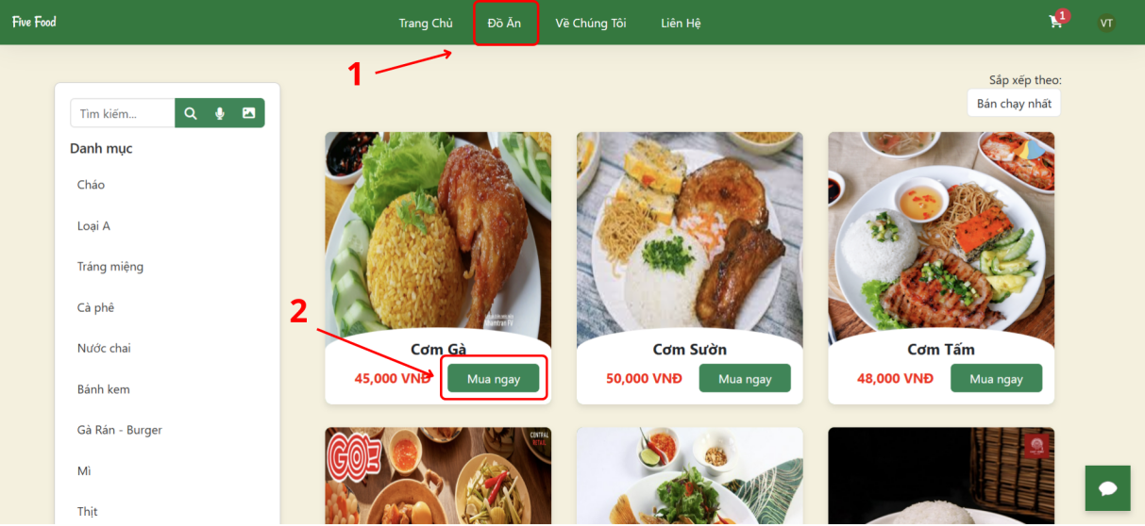

**Bước 5:** Chọn phương thức thanh toán và nhấn nút đặt hàng

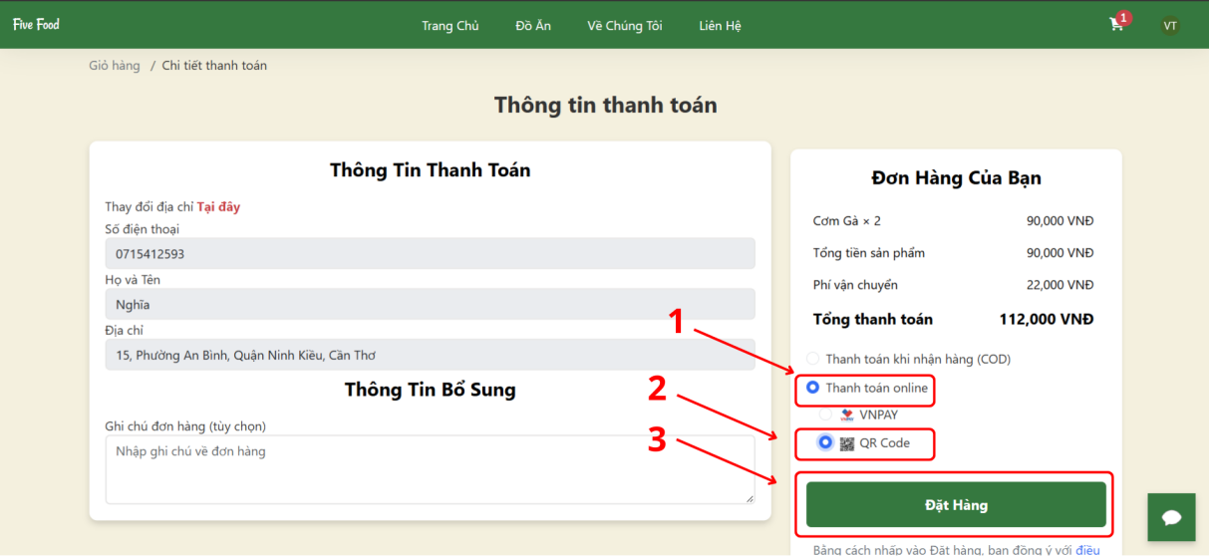

**Bước 6:** Quét mã QR Code thành toán

|  |
| --- |
|  |

**Kết quả:**

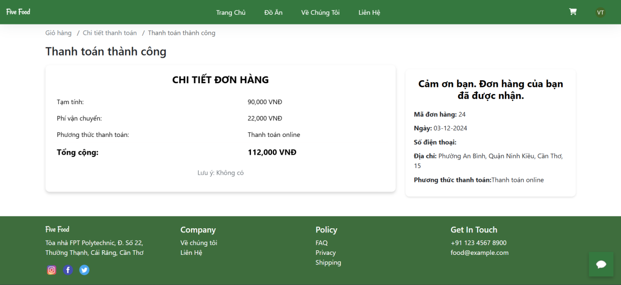

**Bước 7:** Vào xem lịch sử đơn hàng

Người dùng có thể dễ dàng theo dõi các đơn hàng của mình tại đây. Danh sách bao gồm các trạng thái đơn hàng: Đã đặt, Đã xác nhận, Đang vận chuyển, Giao thành công và Đã hủy.

* **Đã đặt hàng**: Các đơn hàng bạn vừa mới thực hiện.

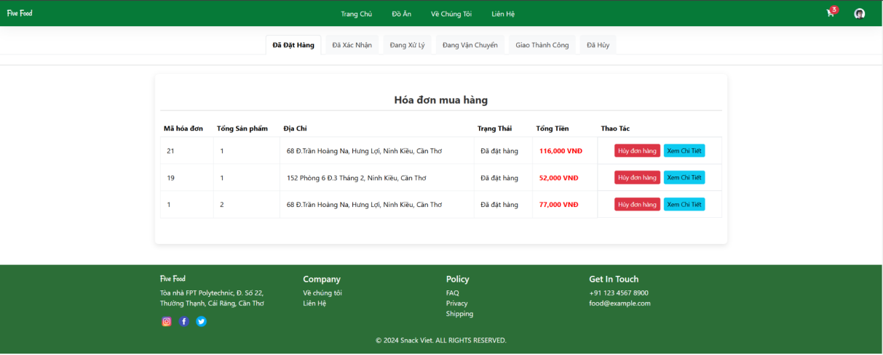

* Người dùng có thể hủy đơn hàng vừa đặt bằng cách nhấn vào nút "Hủy đơn hàng"

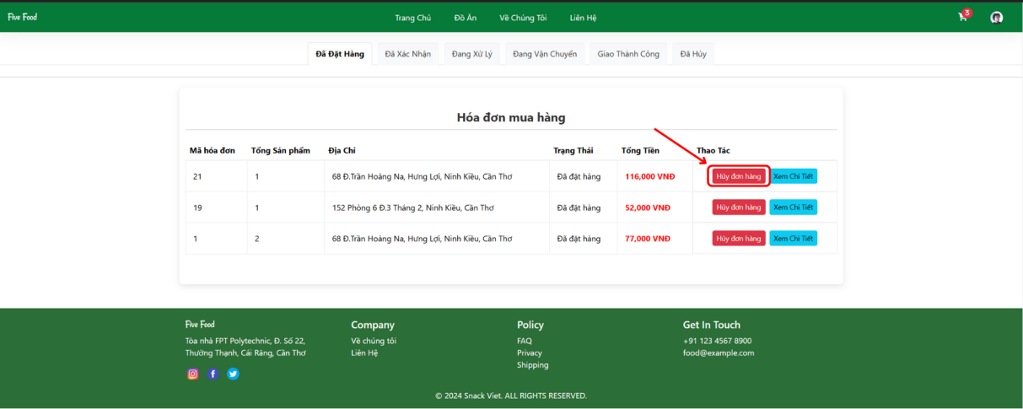

* Sau khi chọn hủy, một hộp thoại sẽ xuất hiện yêu cầu bạn nhập lý do hủy, sau đó đơn hàng sẽ được chuyển sang trạng thái "Đã hủy"

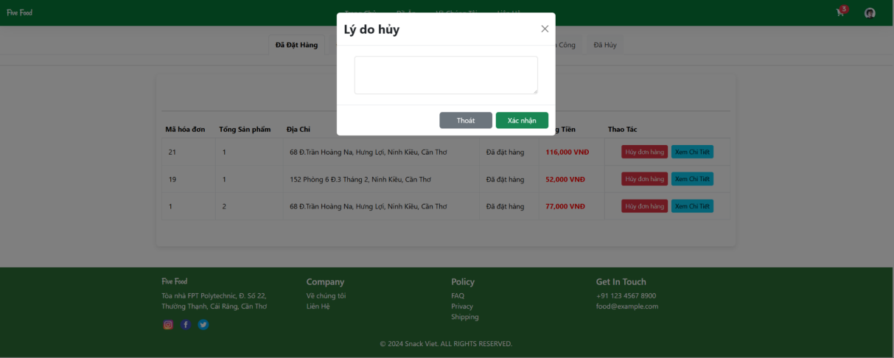

* **Đã hủy**: Các đơn hàng bạn đã hủy

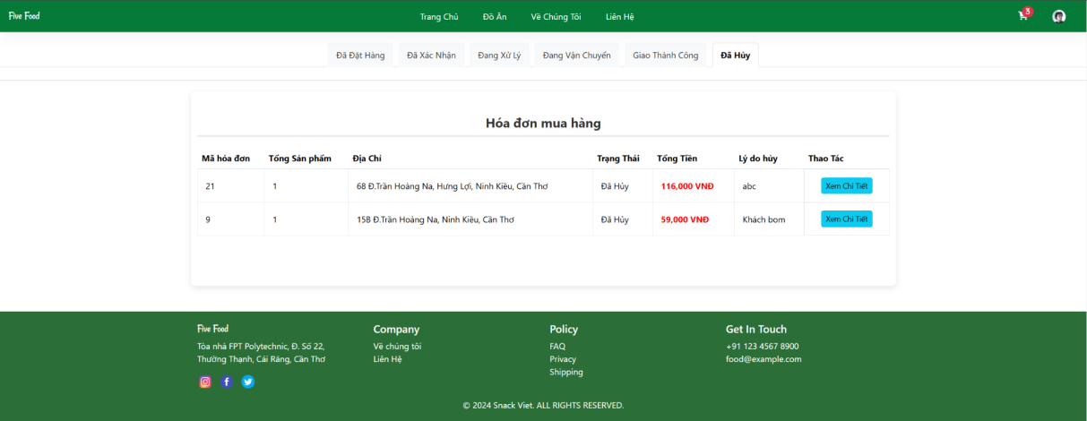

* Người dùng có thể xem chi tiết đơn hàng vừa đặt bằng cách nhấn vào nút "Xem chi tiết", và thông tin chi tiết của đơn hàng sẽ được hiển thị

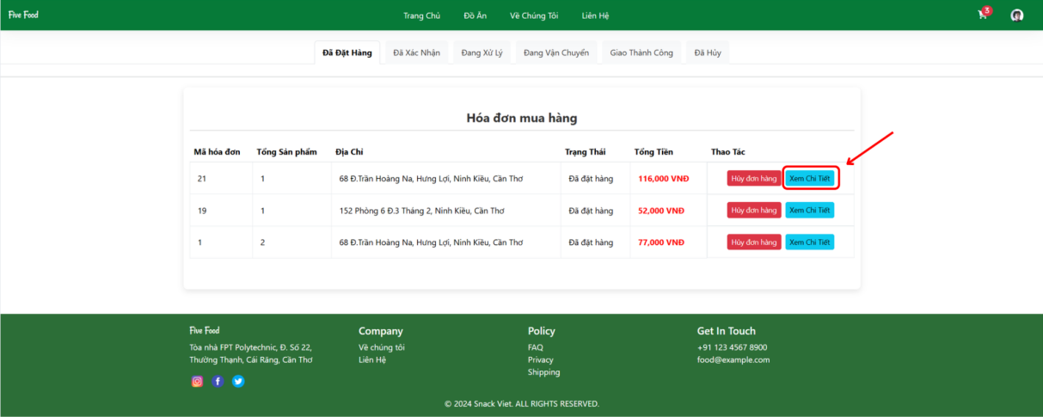

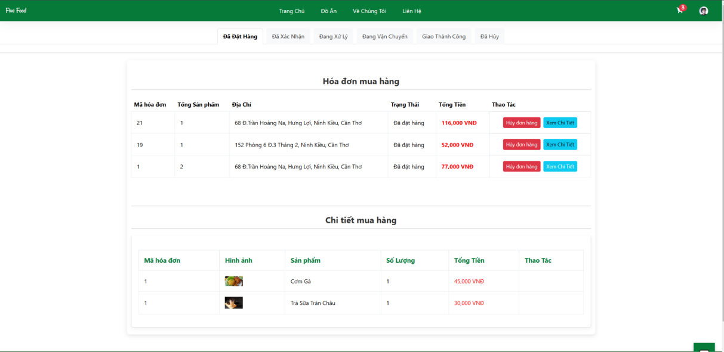

* **Các đơn hàng**: **Đã xác nhận** và **Đang Xử Lý**. Đơn hàng sẽ được chuyển sang trạng thái vận chuyển sau khi quản trị viên xác nhận

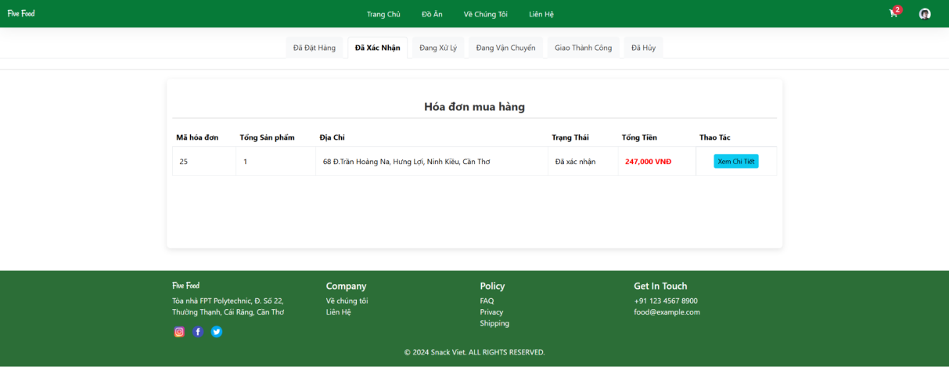

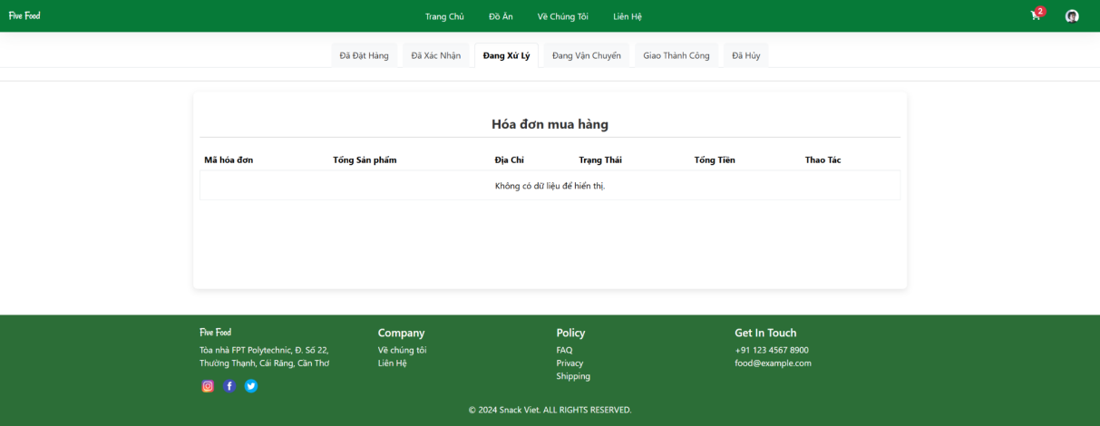

* **Đang vận chuyển**: Các đơn hàng đã được giao cho bên vận chuyển và đang trong quá trình giao đến tay bạn. Khi bạn nhấn vào Đã nhận được hàng, trạng thái sẽ chuyển sang **Giao thành công**. Bạn cũng có thể chọn Xem chi tiết đơn hàng

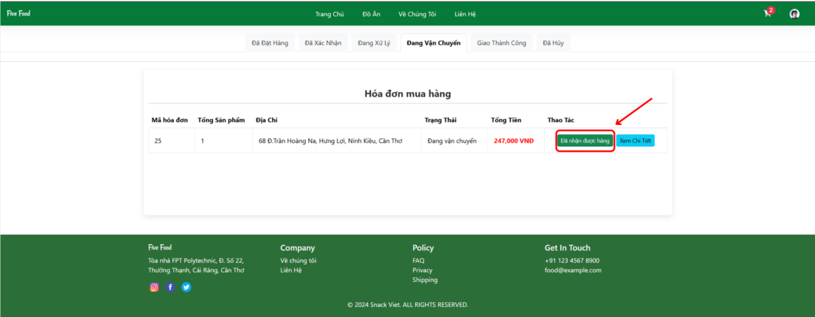

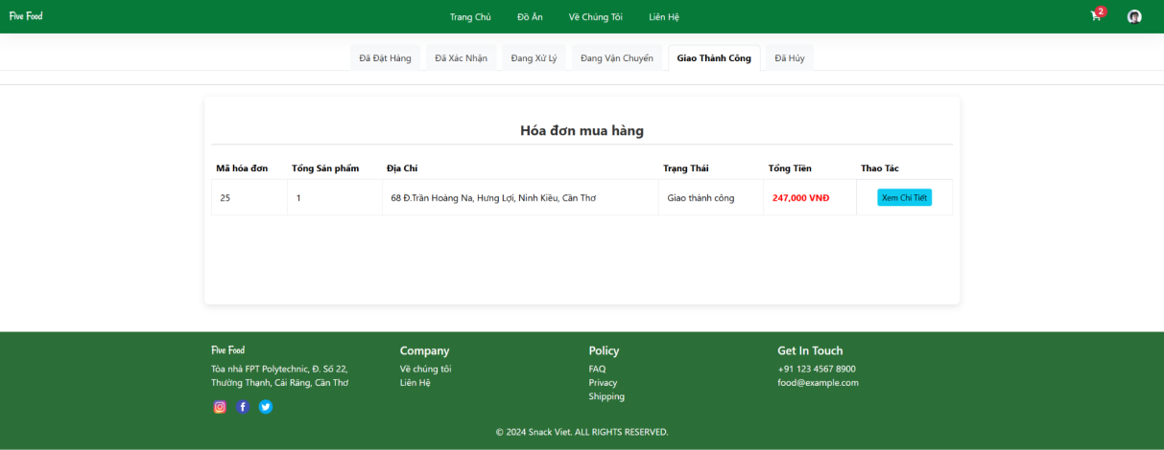

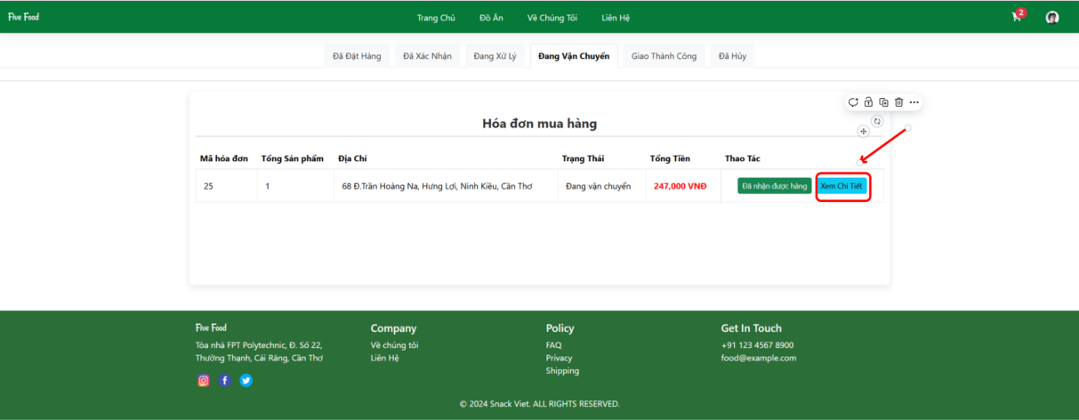

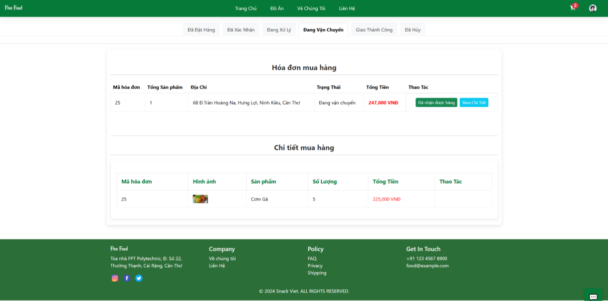

* **Giao thành công:** Các đơn hàng đã được giao đến tay bạn và hoàn tất quy trình mua sắm. Khi bạn nhấn vào **Xem chi tiết**, thông tin sản phẩm sẽ hiển thị cùng với các nút **Mua lại** và **Đánh giá**.

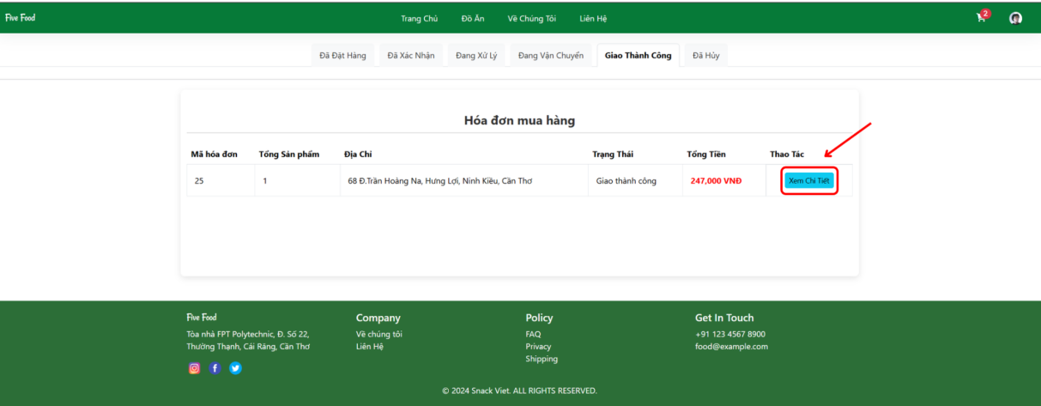

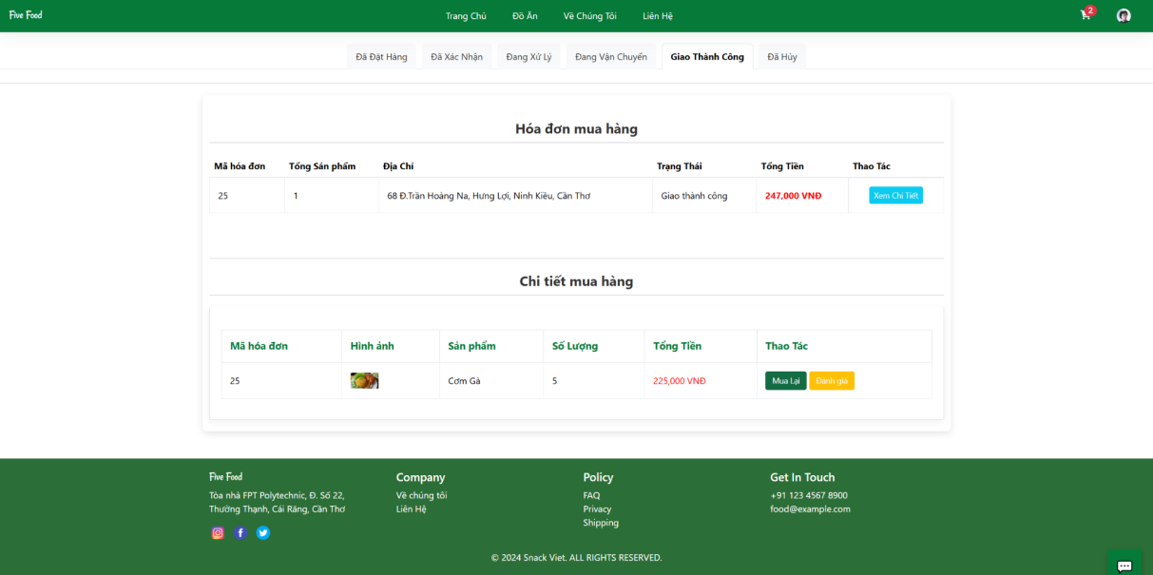

- Khi bạn nhấn vào **Đánh giá**, bạn sẽ được chuyển đến trang đánh giá của sản phẩm đó

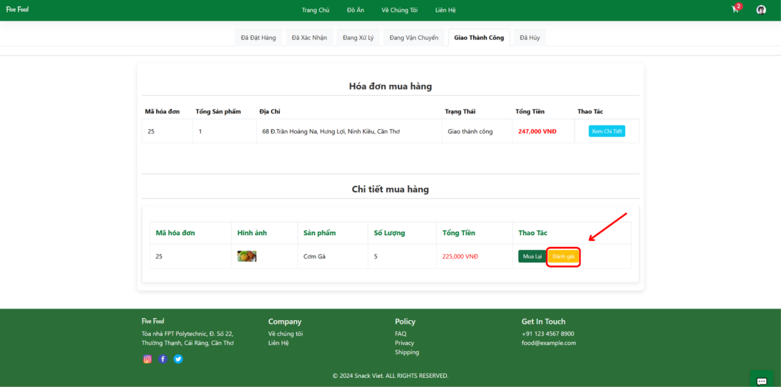

- Bạn có thể viết nhận xét để chia sẻ trải nghiệm của mình về sản phẩm. Khi bạn nhấn **Đánh Giá,** bạn sẽ được chuyển đến trang sản phẩm đã đánh giá để hiển thị đánh giá của bạn

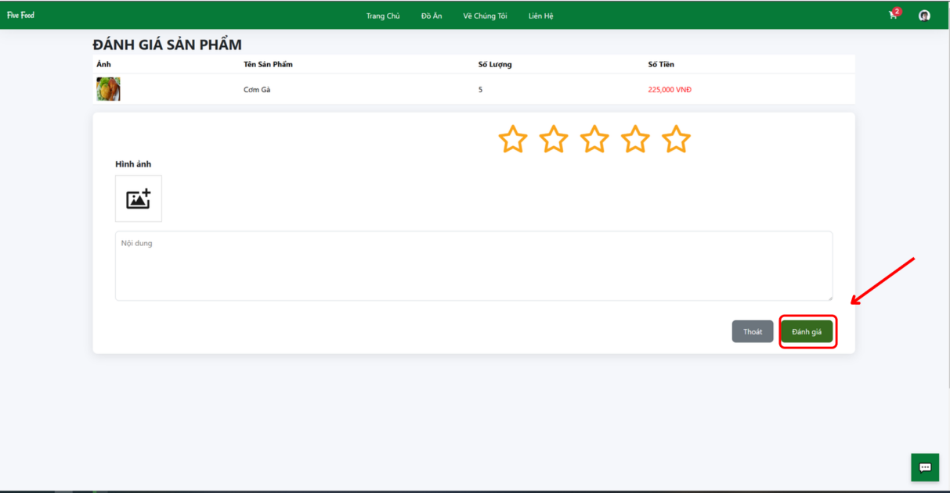

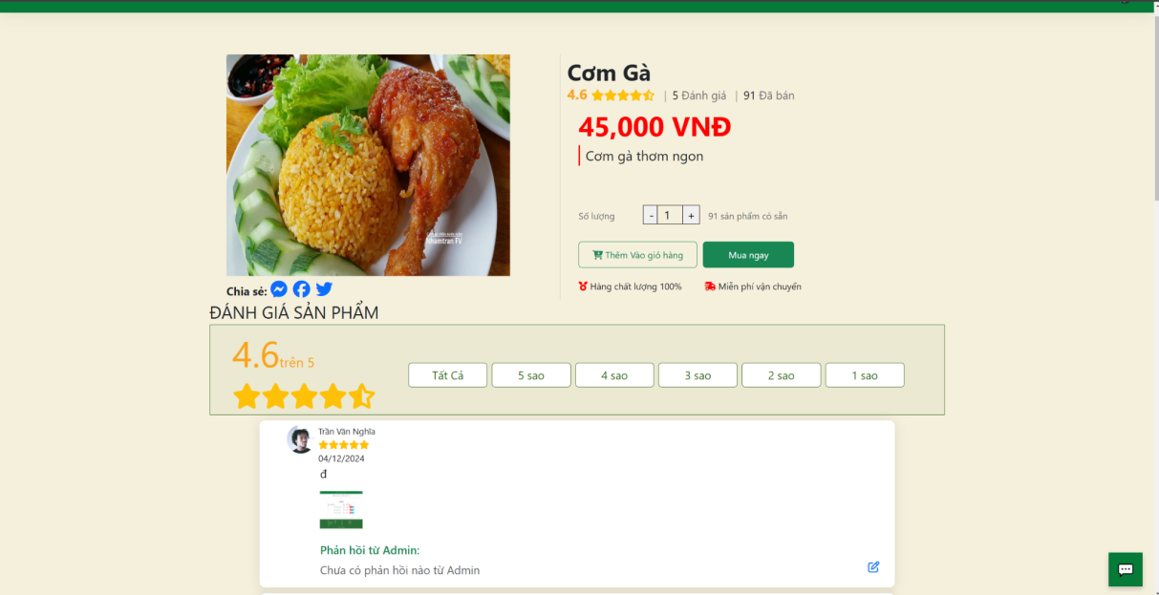

- Trên trang đánh giá sản phẩm, bạn có thể chọn mức đánh giá dựa trên số sao từ 1 đến 5. Bạn cũng có thể tải lên hình ảnh sản phẩm mà bạn đã nhận được và viết nhận xét để chia sẻ trải nghiệm của mình. Khi bạn nhấn 'Cập nhật', hệ thống sẽ chuyển bạn trở lại trang sản phẩm mà bạn vừa đánh giá, cho phép bạn cập nhật lại đánh giá nếu cần

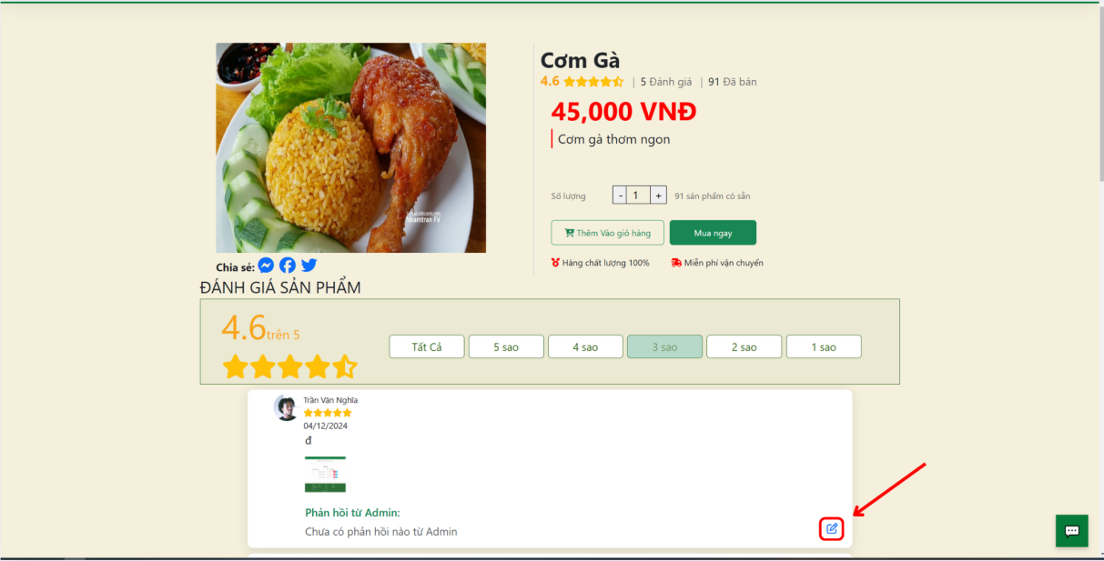

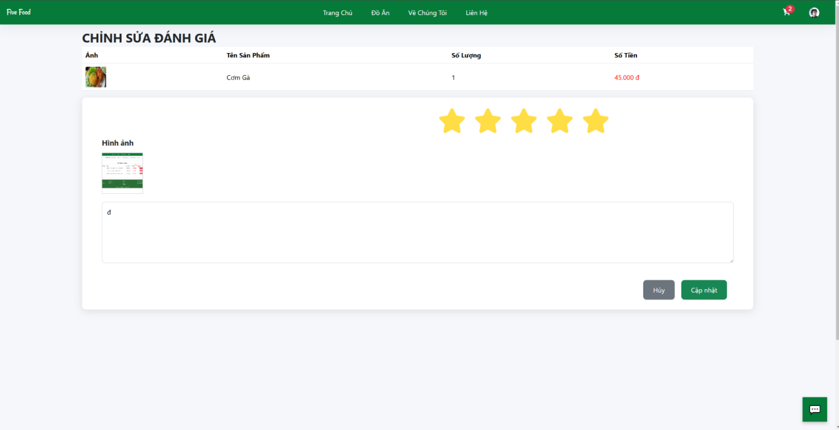

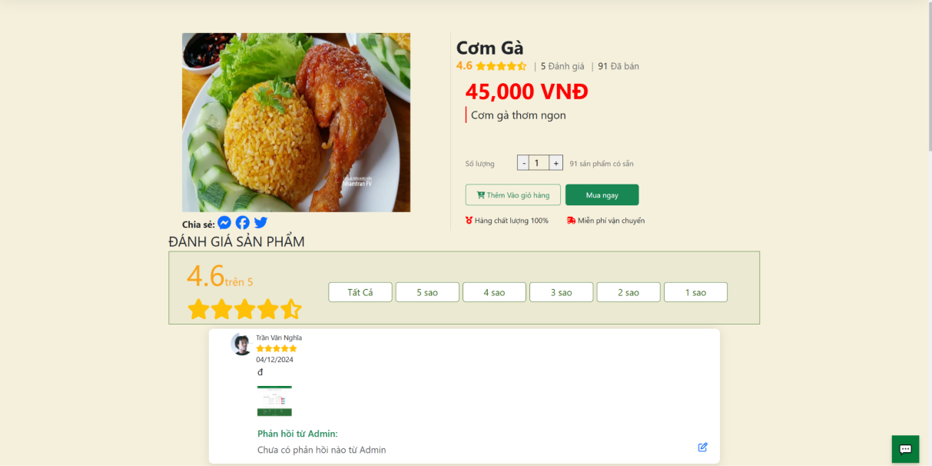

* **Sản Phẩm:** Truy cập Trang Sản Phẩm: Tìm kiếm sản phẩm bằng giọng nói và hình ảnh

**- Tìm kiếm bằng giọng nói:** Nhấn vào biểu tượng micrô và nói lên tên sản phẩm bạn đang tìm kiếm, giúp bạn tiết kiệm thời gian

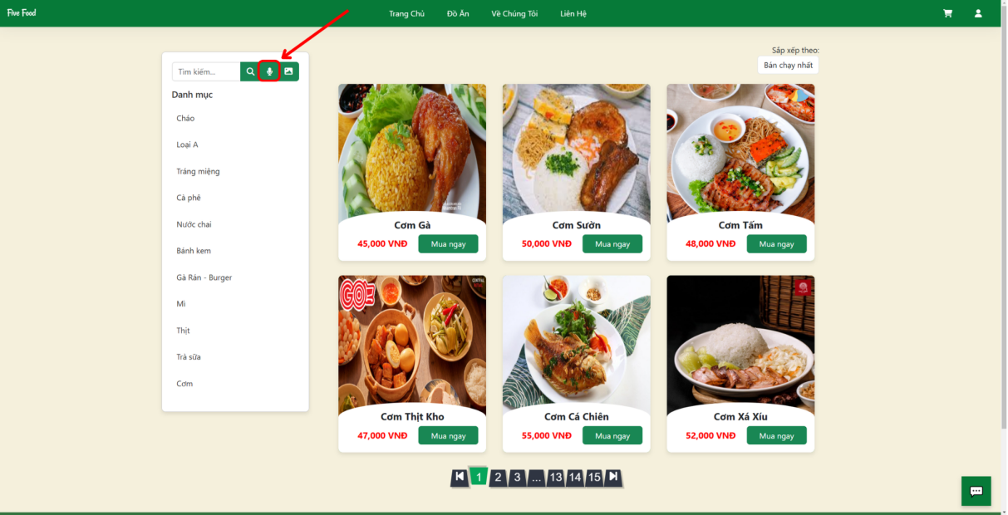

Khi bạn nói "Cơm gà", hệ thống sẽ nhận diện giọng nói và tìm kiếm sản phẩm theo tên. Điều này giúp bạn nhanh chóng tìm ra các lựa chọn liên quan đến món cơm gà, từ nhà hàng đến sản phẩm chế biến sẵn, mang lại trải nghiệm mua sắm dễ dàng và hiệu quả hơn

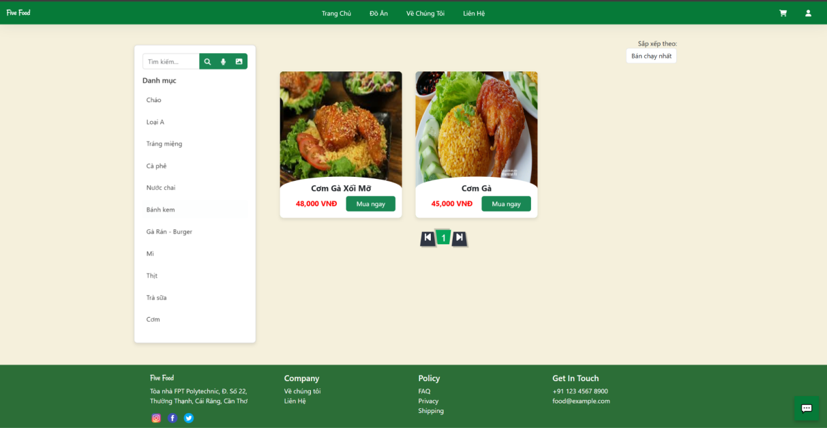

**- Tìm kiếm bằng hình ảnh:** Tải lên hình ảnh được tải về, giúp bạn nhanh chóng tìm được sản phẩm liên quan.

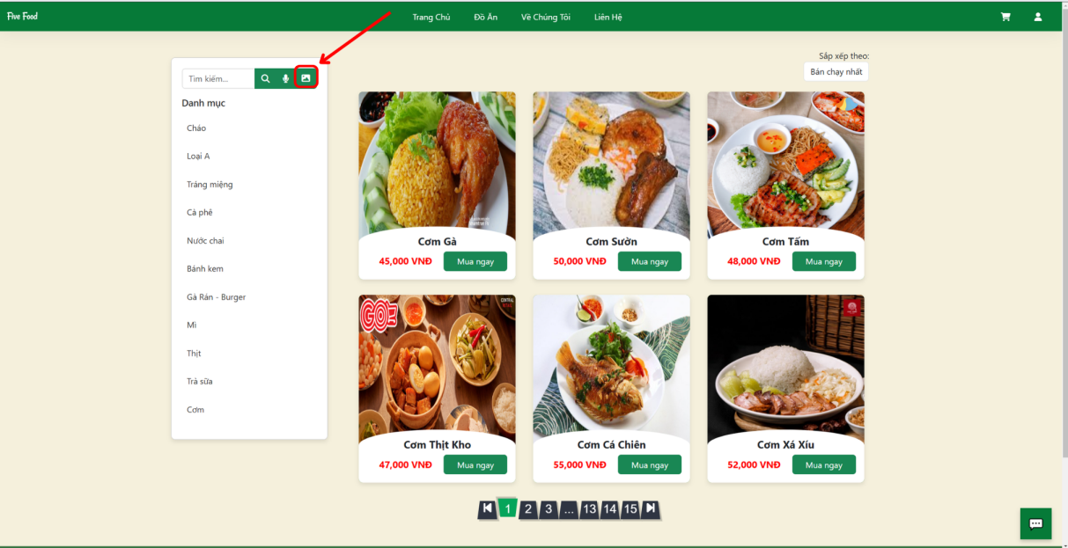

Khi bạn tải lên hình ảnh của một sản phẩm, hệ thống sẽ nhận diện và phân tích hình ảnh đó để tìm kiếm các sản phẩm tương tự. Điều này giúp bạn dễ dàng khám phá thêm nhiều lựa chọn phù hợp với sản phẩm mà bạn đã tải lên, mang lại trải nghiệm mua sắm phong phú và tiện lợi hơn.

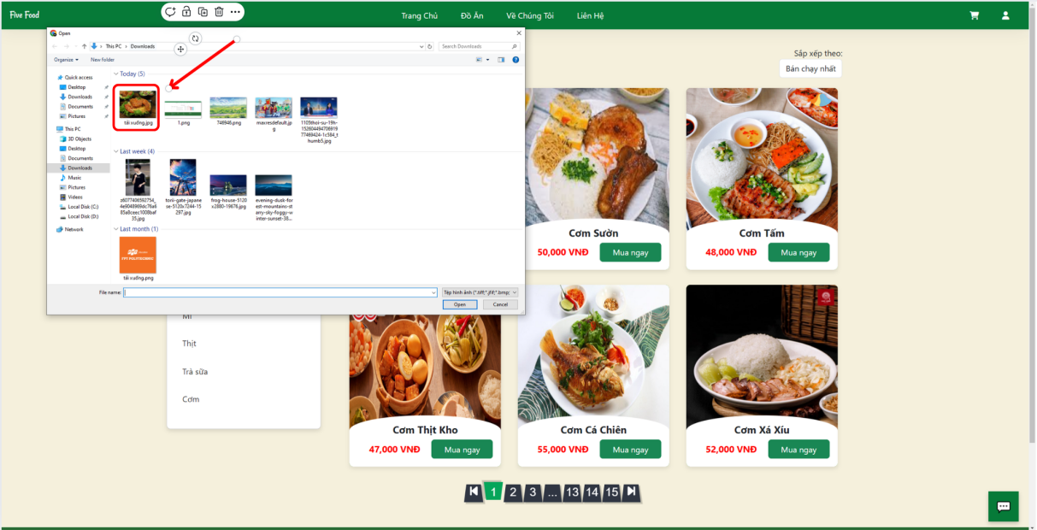

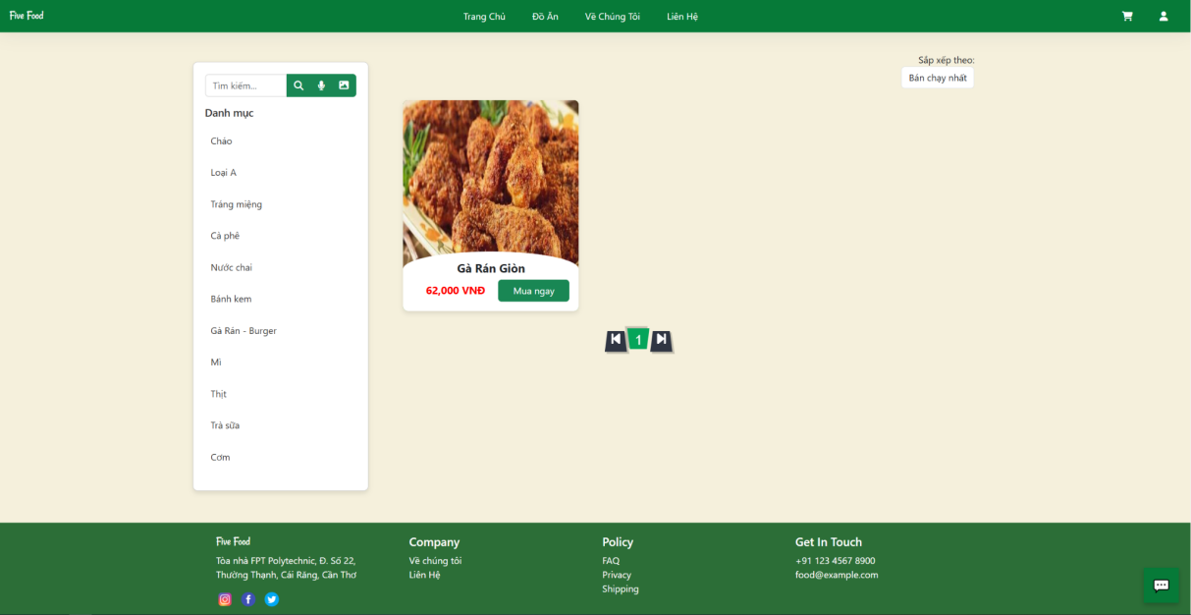

* **Chatbot**
* **Website - ADMIN**
  + Cập nhật trạng thái đơn hàng

**Bước 1:** Truy cập hệ thống bằng tài khoản quản trị

**Bước 2:** Vào trang Quản lý đơn hàng

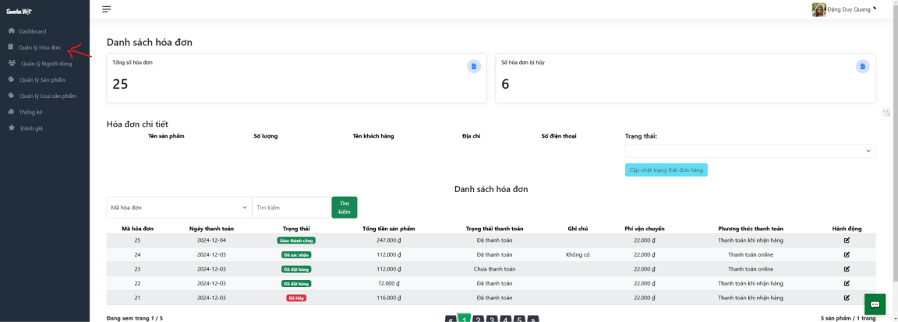

**Bước 3:** Chọn và đổ dữ liệu một hóa đơn lên bảng hóa đơn chi tiết

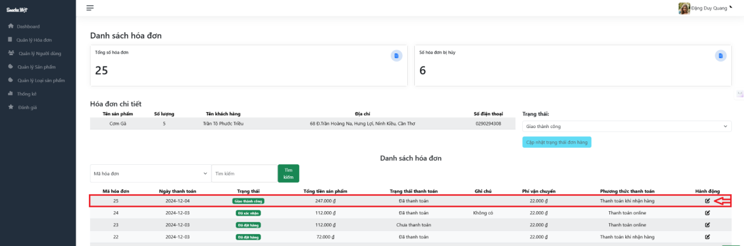

**Bước 4:** Chọn trạng thái tiếp theo cho hóa đơn

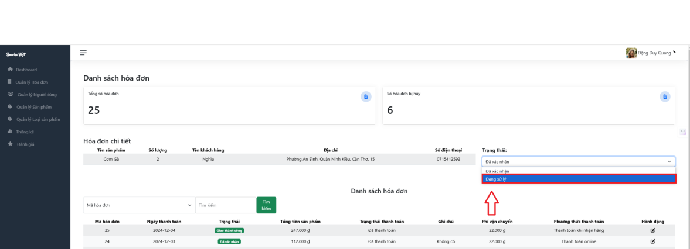

**Bước 5:** Tiến hành cập nhật hóa đơn

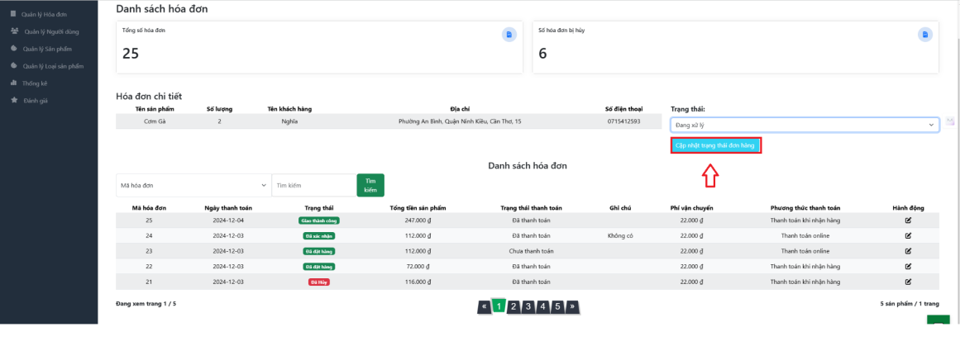

* + Thêm người dùng

**Bước 1:** Truy cập hệ thống bằng tài khoản quản trị

**Bước 2:** Vào trang Quản lý người dùng

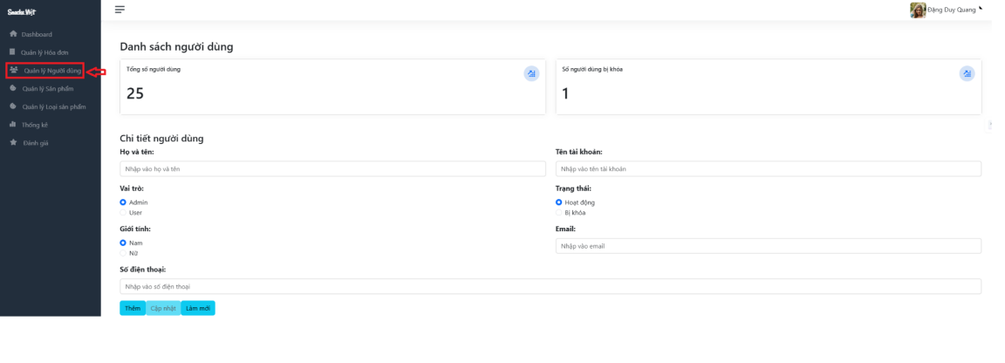

**Bước 3:** Nhập các thông tin cần thiết vào form

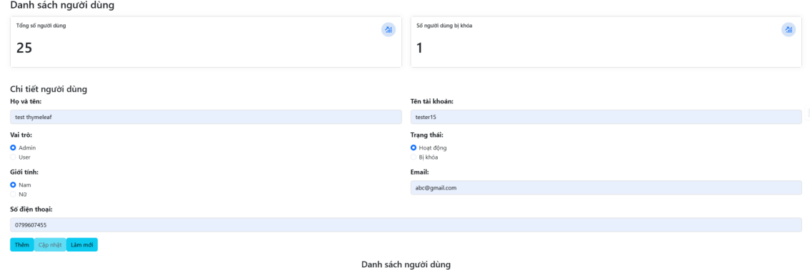

**Bước 4:** Nhấn nút Thêm để thực hiện thêm người dùng

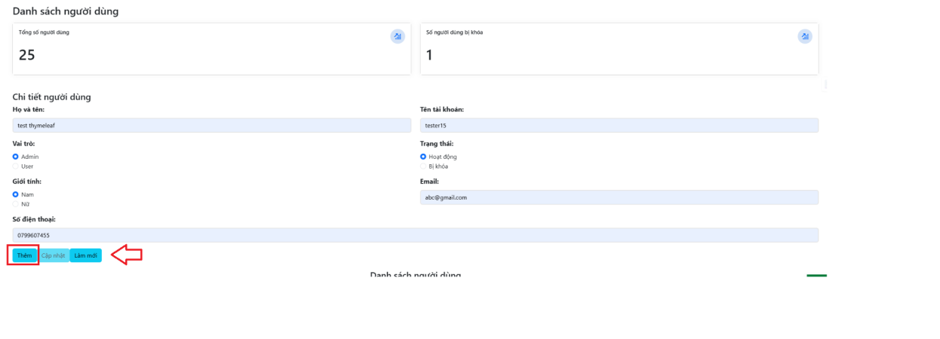

* + Sửa thông tin người dùng

**Bước 1:** Truy cập hệ thống bằng tài khoản quản trị

**Bước 2:** Vào trang Quản lý người dùng

**Bước 3:** Chọn dữ liệu từ bảng người dùng để đổ lên form chi tiết người dùng



**Bước 4:** Nhập dữ liệu cần sửa vào form chi tiết

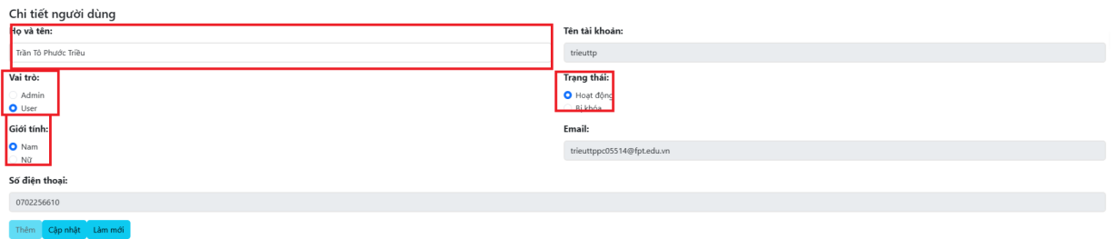

**Bước 5:** Nhấn nút Cập nhật để cập nhật dữ liệu người dùng

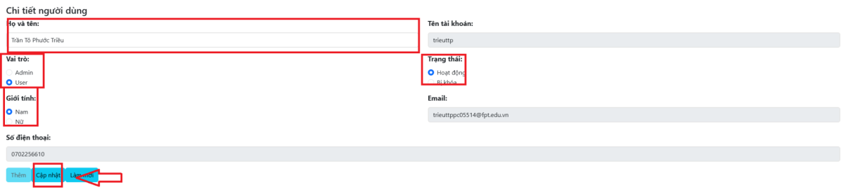

* + Thêm sản phẩm

**Bước 1:** Truy cập hệ thống bằng tài khoản quản trị

**Bước 2:** Vào trang Quản lý sản phẩm

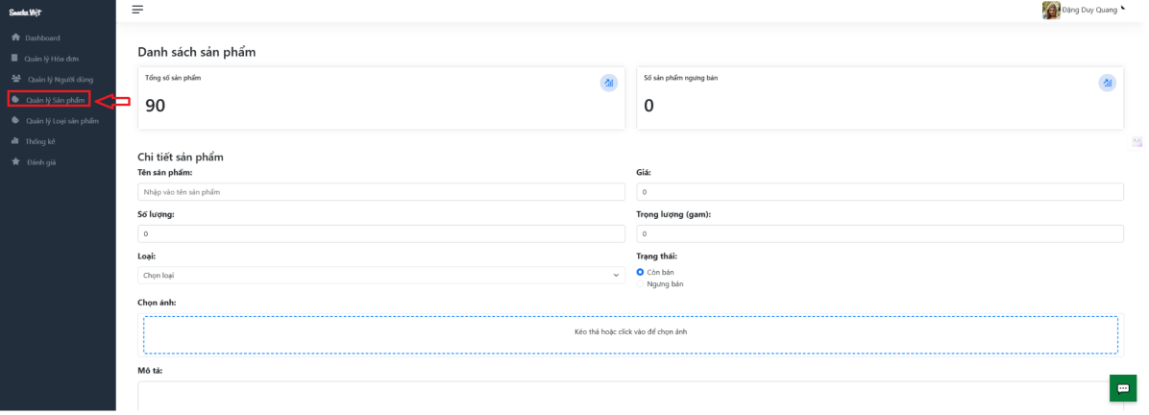

**Bước 3:** Nhập các thông tin cần thiết vào form

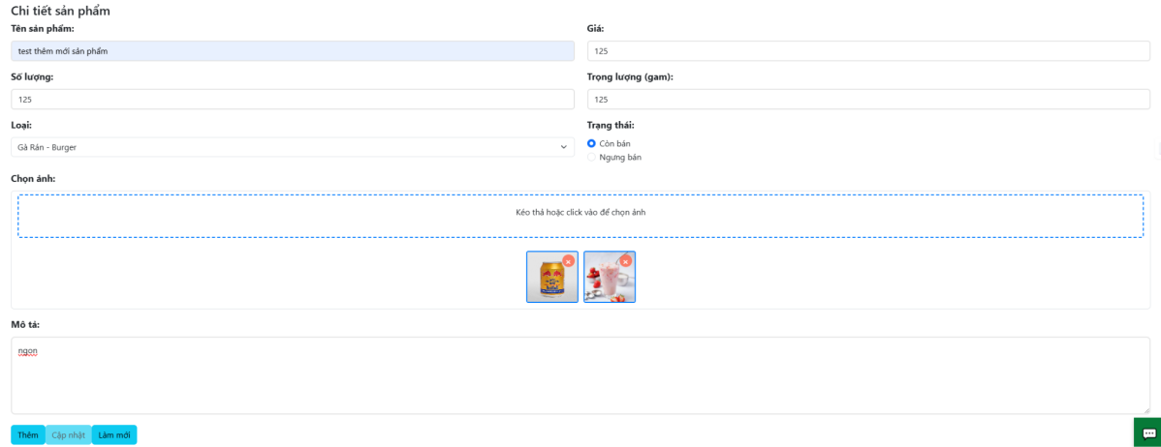

**Bước 4:** Nhấn nút Thêm để thực hiện thêm sản phẩm

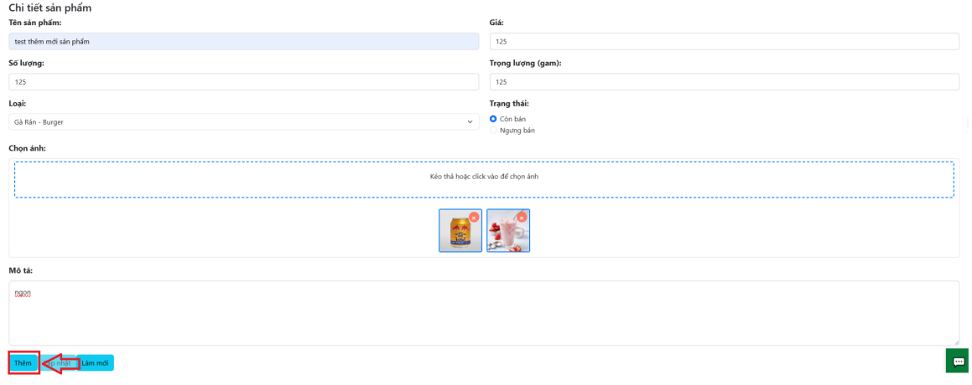

* + Sửa thông tin sản phẩm

**Bước 1:** Truy cập hệ thống bằng tài khoản quản trị

**Bước 2:** Vào trang Quản lý sản phẩm

**Bước 3:** Chọn dữ liệu từ bảng sản phẩm để đổ lên form chi tiết sản phẩm

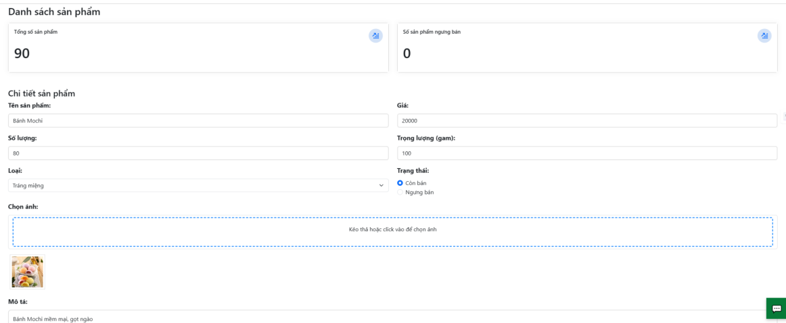

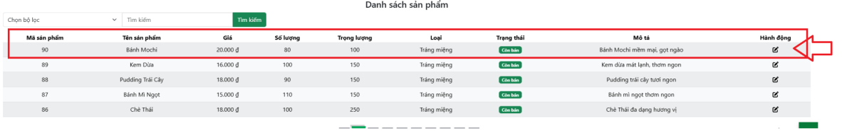

**Bước 4:** Nhập dữ liệu cần sửa vào form chi tiết

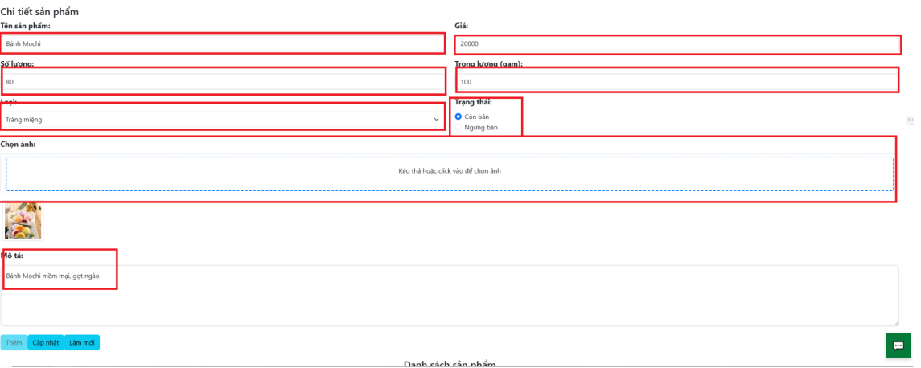

**Bước 5:** Nhấn nút Cập nhật để cập nhật dữ liệu sản phẩm

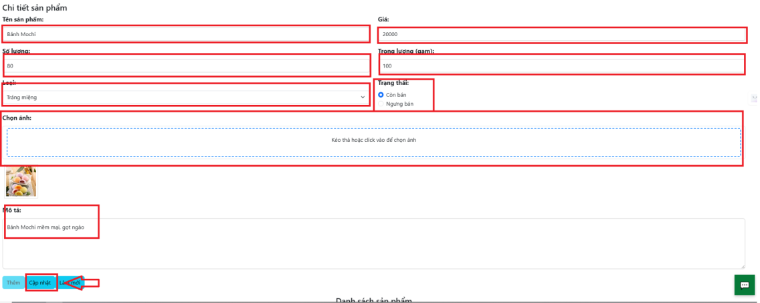

* + Thêm loại sản phẩm

**Bước 1:** Truy cập hệ thống bằng tài khoản quản trị

**Bước 2:** Vào trang Quản lý loại sản phẩm

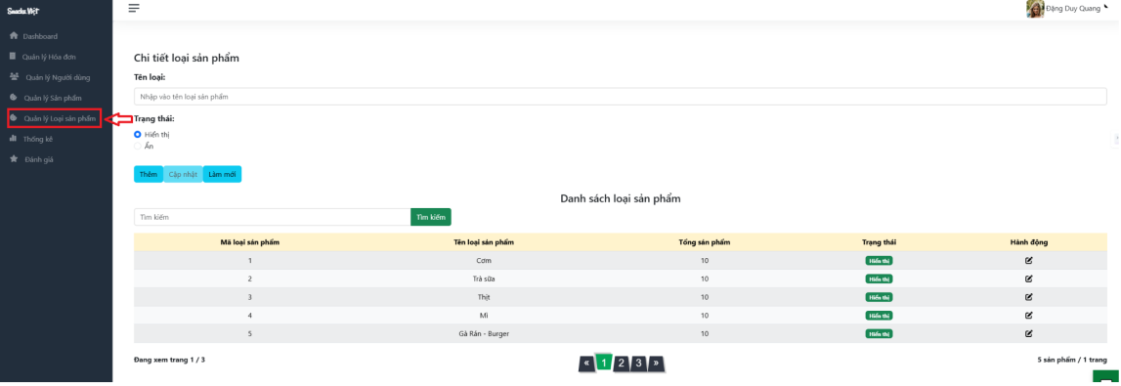

**Bước 3:** Nhập các thông tin cần thiết vào form

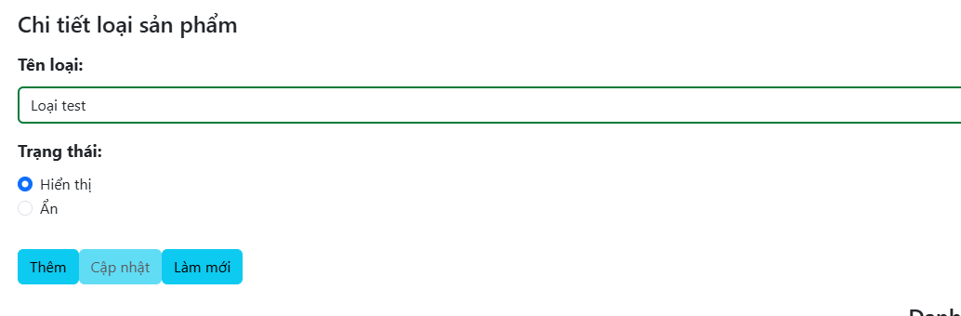

**Bước 4:** Nhấn nút Thêm để thực hiện thêm loại sản phẩm



* + Sửa thông tin loại sản phẩm

**Bước 1:** Truy cập hệ thống bằng tài khoản quản trị

**Bước 2:** Vào trang Quản lý loại sản phẩm

**Bước 3:** Chọn dữ liệu từ bảng loại sản phẩm để đổ lên form chi tiết loại sản phẩm

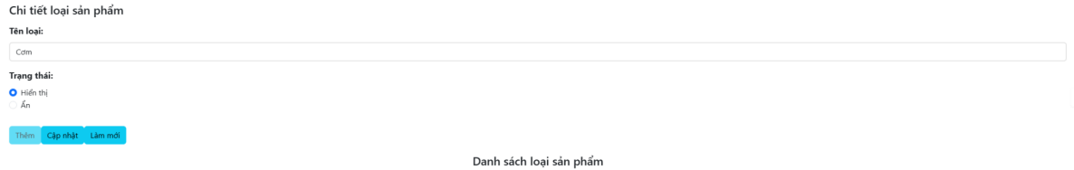

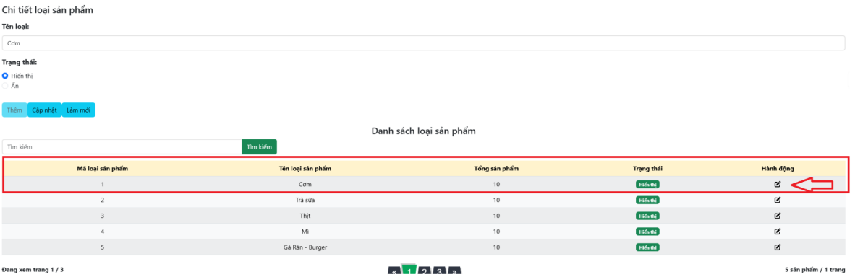

**Bước 4:** Nhập dữ liệu cần sửa vào form chi tiết

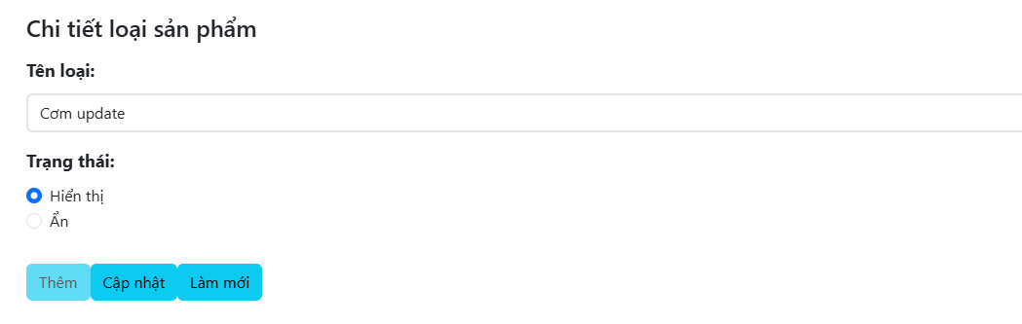

**Bước 5:** Nhấn nút Cập nhật để cập nhật dữ liệu loại sản phẩm

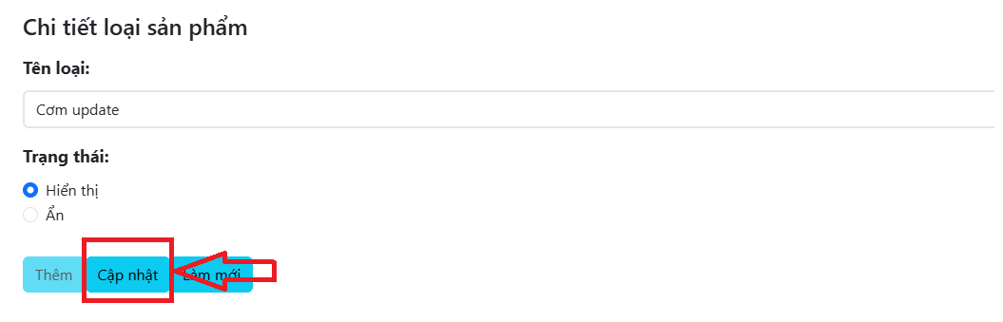

* + Xem thống kê

**Bước 1:** Truy cập hệ thống bằng tài khoản quản trị

**Bước 2:** Vào trang Thống kê

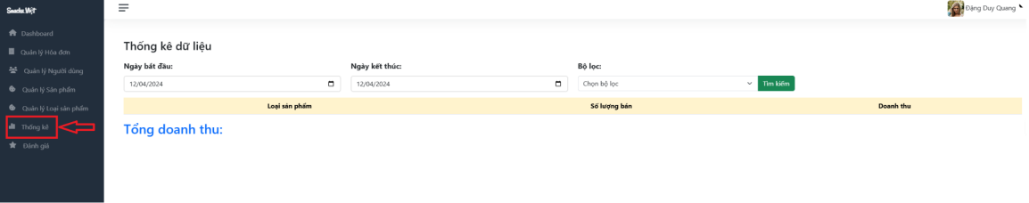

**Bước 3:** Chọn ngày bắt đầu và kết thúc

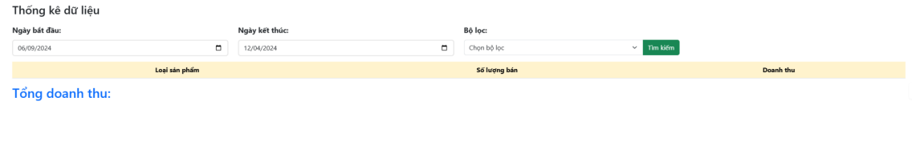

**Bước 4:** Chọn bộ lọc và nhấn tìm kiếm

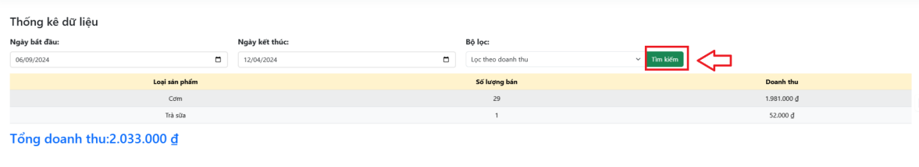

* + Xem đánh giá

**Bước 1:** Truy cập hệ thống bằng tài khoản quản trị

**Bước 2:** Vào trang Quản lý đánh giá

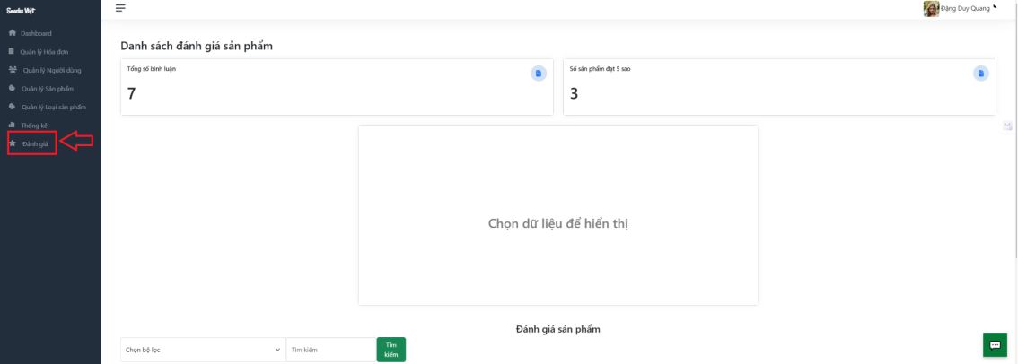

**Bước 3:** Chọn dữ liệu từ bảng đánh giá để đổ lên form đánh giá chi tiết

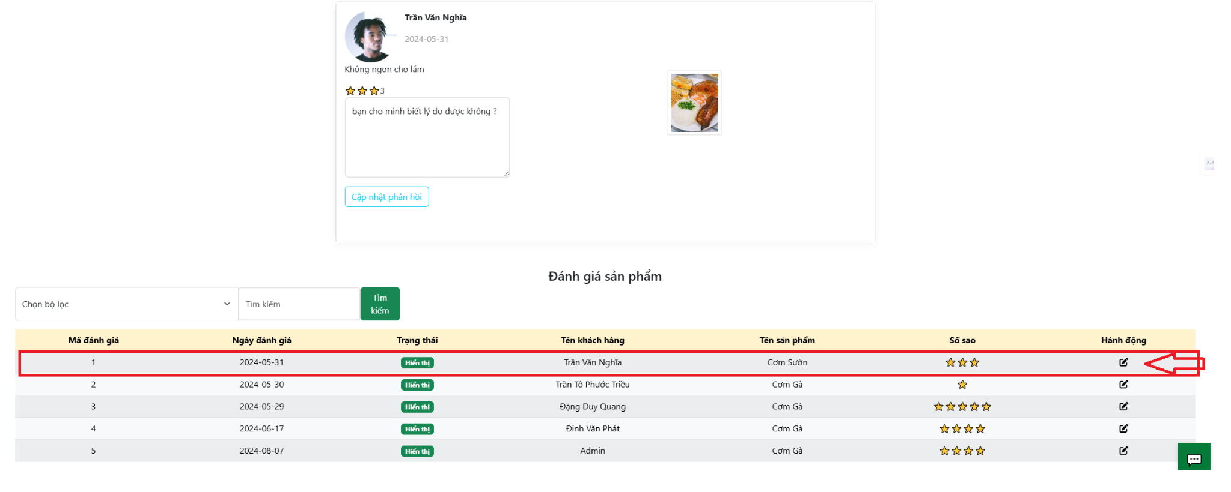

* + Phản hồi đánh giá

**Bước 1:** Truy cập hệ thống bằng tài khoản quản trị

**Bước 2:** Vào trang Quản lý đánh giá

**Bước 3:** Nhập phản hồi vào form và nhấn nút phản hồi

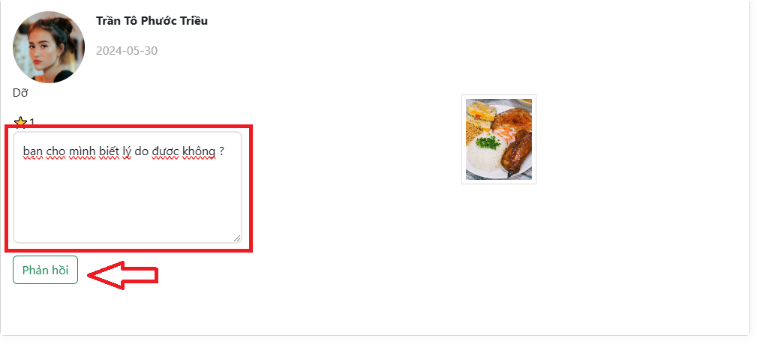

* + Cập nhật phản hồi đánh giá

**Bước 1:** Truy cập hệ thống bằng tài khoản quản trị

**Bước 2:** Vào trang Quản lý đánh giá

**Bước 3:** Chọn dữ liệu từ bảng đánh giá để đổ lên form đánh giá chi tiết



**Bước 4:** Nhập phản hồi và bấm cập nhật

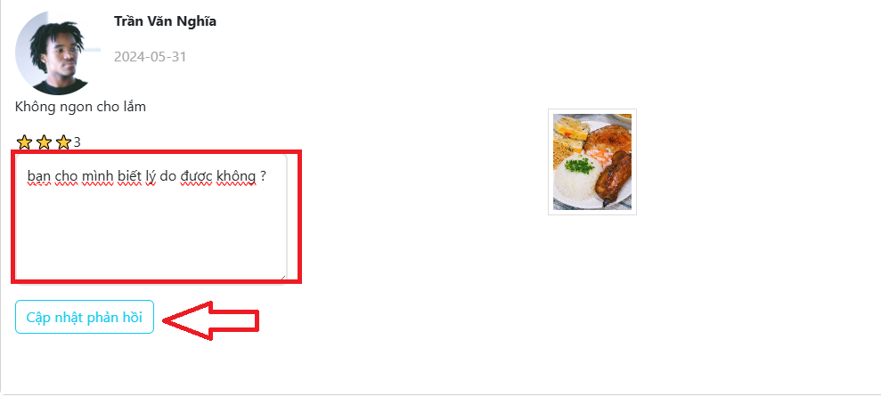

# 

# CHƯƠNG 8. TỔNG KẾT

## 8.1 THUẬN LỢI

* + - Các thành viên đồng lòng, thấu hiểu và hết mình làm việc, mỗi thành viên có những điểm mạnh phù hợp với vai trò phát triển riêng.
    - Sự hướng dẫn tận tâm và nhiệt tình từ Thầy Nguyễn Thanh Tài, nhóm đã nhận được sự hỗ trợ quý báu, từ kiến thức cơ bản đến chuyên môn, thầy mang đến những góc nhìn đầy kinh nghiệm và thực tế phù hợp với nghiệp vụ quản lý website thương mại điện tử.
    - Hệ thống website và ứng dụng di động đã được thiết kế đồng nhất, tích hợp nhiều chức năng, giúp khách hàng dễ dàng thao tác và trải nghiệm.
    - Dự án được hỗ trợ bởi các công nghệ hiện đại như NLP (phân tích cảm xúc bình luận) và các phương pháp tìm kiếm thông minh (bằng hình ảnh, giọng nói), giúp cải thiện hiệu quả vận hành.
    - Các thành viên trong nhóm phát triển đã quen thuộc với các quy trình thương mại điện tử và đặt đồ ăn online, giúp dễ dàng triển khai các chức năng phức tạp.
    - Có nhiều nguồn tham khảo về giao diện, chức năng và quy trình, phù hợp với đặc thù của hệ thống đặt đồ ăn trực tuyến.

## 8.2 KHÓ KHĂN

* + - Thời gian còn hạn chế, do thực tập và thực hiện dự án tốt nghiệp cùng thời gian.
    - Các công nghệ như tìm kiếm bằng hình ảnh, giọng nói, và xử lý ngôn ngữ tự nhiên đòi hỏi thời gian để nghiên cứu và triển khai hiệu quả.

## 8.3 HƯỚNG PHÁT TRIỂN

* + - Tăng cường khả năng của chatbot, giúp tự động trả lời các câu hỏi liên quan đến sản phẩm, đặt hàng, hoặc chính sách giao hàng, cũng như hỗ trợ khách hàng lựa chọn món ăn phù hợp.
    - Xây dựng hệ thống theo dõi đơn hàng theo thời gian thực, cho phép khách hàng kiểm tra trạng thái đơn hàng và vị trí giao hàng trực tuyến.

- Tích hợp phân tích dữ liệu lớn (Big Data) để dự đoán xu hướng tiêu dùng và đề xuất sản phẩm phù hợp với nhu cầu khách hàng.

# TÀI LIỆU THAM KHẢO

1. “Dự báo 8 xu hướng thương mại điện tử sẽ nở rộ thời gian tới” - <https://advertisingvietnam.com/du-bao-8-xu-huong-thuong-mai-dien-tu-se-no-ro-thoi-gian-toi-p22622>.
2. Cloudflare Tunnel - <https://www.cloudflare.com/products/tunnel/>.
3. Spring Boot - <https://spring.io/projects/spring-boot/>.
4. Reactjs - <https://react.dev/learn/installation>.
5. React Native - <https://reactnative.dev/docs/getting-started>.
6. Gemini API - <https://ai.google.dev/gemini-api/docs>.
7. Mô hình phân loại hình ảnh - [tensorflow.org/tutorials/images/classification](http://tensorflow.org/tutorials/images/classification).
8. Flask API - <https://flask.palletsprojects.com/en/stable/api/>.
9. Cổng thanh toán VNPay - <https://sandbox.vnpayment.vn/apis/>.
10. Thanh toán bằng QR - <https://payos.vn/docs/>.
11. Maven Repository - <https://mvnrepository.com/>.
12. Nhắn tin thời gian thực - <https://spring.io/guides/>.
13. Cafebiz Trang thông tin điện tử tổng hợp - <https://cafebiz.vn/gan-50-thuc-khach-viet-dong-long-chon-mot-app-giao-do-an-neu-moi-nen-tang-deu-khong-co-khuyen-mai-nguoi-dung-dan-chap-nhan-khong-mien-phi-van-chuyen-176240327191401403.chn>